ПРАВИТЕЛЬСТВО САНКТ–ПЕТЕРБУРГА
КОМИТЕТ ПО ОБРАЗОВАНИЮ

Государственное бюджетное образовательное учреждение дополнительного профессионального образования центр повышения квалификации специалистов
Санкт-Петербурга
«Региональный центр оценки качества образования
и информационных технологий»

Отдел подготовки выпускников и абитуриентов к сдаче государственной итоговой аттестации

"УТВЕРЖДАЮ"
Директор
ГБОУ ДПО ЦПКС СПб
РЦОКОиИТ

___________ Е.В.Михайлова

“______” ___________ 2015 г

Рекомендовано Научно-методическим советом ГБОУ ДПО ЦПКС СПб РЦОКОиИТ
Протокол №4 от 28.08.2015

Дополнительная общеразвивающая программа

«Подготовка выпускников образовательных организаций к государственной итоговой аттестации»

Санкт-Петербург
2015
Дополнительная общеразвивающая программа
«Подготовка выпускников образовательных организаций к государственной итоговой аттестации»

ПОЯСНИТЕЛЬНАЯ ЗАПИСКА

- Принципы отбора содержания и организации учебного материала.
Актуальность и практическая значимость программы

Настоящая программа разработана как общеразвивающая программа дополнительного образования детей и взрослых и направлена на формирование и развитие творческих способностей детей и взрослых, удовлетворение их индивидуальных потребностей в интеллектуальном совершенствовании. Программа обеспечивает адаптацию выпускников образовательных организаций основного общего и среднего общего образования, выпускников прошлых лет к жизни в обществе, профессиональную ориентацию. Программа учитывает возрастные и индивидуальные особенности обучающихся.
В соответствии с законом Российской Федерации от 29 декабря 2012 г. N 273-ФЗ "Об образовании в Российской Федерации" основной формой итоговой аттестации выпускников основной и средней школы являются соответственно Основной государственный экзамен и Единый государственный экзамен.
Исходя из этого, особую роль приобретают вопросы подготовки учащихся к прохождению итоговой аттестации в формате единых испытаний. Образовательные организации сегодня не всегда в состоянии удовлетворить потребности обучающихся в подготовке к экзаменам по всем предметам, что делает актуальным создание возможности для учащихся основной и/или средней школы пройти дополнительную курсовую подготовку ведущих специалистов образовательной системы города. Богатый практический опыт преподавателей в качестве экспертов ЕГЭ и ОГЭ позволяет им формировать содержание курсового обучения с учетом проблем и сложностей, возникавших у экзаменующихся прошлых лет.
Цель: обеспечение интеллектуального развития обучающихся и их качественной подготовки к государственной итоговой аттестации.
Задачи:
- знакомство с законодательной базой итоговой аттестации;
- разъяснение критериев оценки заданий ЕГЭ и ОГЭ;
- знакомство с процедурой итоговой аттестации обобщение и систематизация учебного материала по предметным курсам;
- разъяснение особенностей и отработка практических навыков выполнения экзаменационных заданий различных типов;
- развитие общеучебных умений, связанных с получением и обработкой учебной информации, представленной в различных формах;
- обобщение учебного материала по отдельным учебным предметам и формирование системных предметных знаний и умений;
- формирование готовности к активному участию в учебной деятельности, поиску и анализу информации учебного назначения.

Используемые подходы к обучению.
Основными принципами реализации программы являются:
Принципы научной обоснованности и практической применимости. Содержание программы соответствует ФКГОС (ФГОС), основным положениям возрастной психологии, включает весь теоретический материал, который необходимо повторить перед экзаменом в соответствии с кодификатором и спецификацией по соответствующему предмету, и ориентировано на реализацию его в практике сдачи экзаменов. Технологии обучения соответствуют основным положениям возрастной психологии.
Принцип доступности и последовательности. Учебный процесс строится от простого к сложному, содержание учебного материала излагается во внутренних взаимосвязях, обеспечивающих возможность обобщения, сопоставления фактов, установления причинно-следственных связей.
Принцип связи теории с практикой. Необходимые теоретические знания в рамках программы сочетаются с практическими умениями и навыками. Тренировочные упражнения разного типа и разной степени сложности позволяют закрепить изученный материал и отрабатывать применение его на практике.
Принцип наглядности. Программа предполагает широкое использование цифровых средств обучения и ресурсов Интернет.
Важными особенностями программы являются следующие:
- реализация принципа модульности и учет потребностей обучающихся в период подготовки и проведения ЕГЭ и ОГЭ;
- практико-ориентированный подход (формирование у слушателей практических умений, необходимых для сдачи ЕГЭ и ОГЭ);
- личностно-ориентированный характер обучения и вариативность;
- опора на самостоятельную работу и формирование ответственности школьников за результаты обучения.

Структура программы
Дополнительная общеразвивающая программа объединяет в себе учебные программы по предметам, которые учащиеся сдают в форматах ЕГЭ и ОГЭ. Программа включает в себя предметный компонент, содержательно представляющий собой повторение и обобщение учебного материала по отдельным дисциплинам. Важным элементом программы является итоговое тестирование в форматах ЕГЭ и ОГЭ с последующим анализом допущенных ошибок.
Итоговое тестирование проводится в условиях, максимально приближенных к условиям проведения ЕГЭ и ОГЭ, что позволяет участникам тестирования психологически подготовиться к экзаменам. Материалы тестирования соответствуют структуре и содержанию КИМ текущего года, технология тестирования соответствует технологии проведения ЕГЭ и ОГЭ. Для желающих по результатам тестирования проводятся индивидуальные консультации.
В содержании программы отражены актуальные изменения в контрольных измерительных материалах и экзаменационных процедурах в соответствии с актуальными документами.
Программа включает в себя прохождение тренировочного испытания с последующим анализом ошибок и недочетов, допущенных обучающимися.
При разработке учебного плана программы соблюдается соответствие распределения часов разделам курсов общеобразовательных предметов и объему материала, выносимого на итоговую аттестацию, отраженному в кодификаторе и спецификации к экзаменационным материалам. При этом выдерживается рекомендуемая последовательность изучения тем и разделов учебного предмета с учетом логики учебных программ и возрастных особенностей учащихся.

Вариативность образовательного маршрута
Условия реализации программы предусматривает возможность корректировки образовательного маршрута в соответствии с уровнем обученности на основании диагностических работ, которые проводятся на начальном этапе обучения.

Условия реализации программы.
Программа подготовки учащихся к ЕГЭ и ОГЭ реализуется на базе Регионального центра оценки качества образования и информационных технологий ведущими специалистами образовательных организаций высшего и среднего образования, являющихся членами предметных комиссий ЕГЭ и ОГЭ из числа лучших экспертов (в соответствии с результатами анализа работы экспертов предметных комиссий за предыдущий экзаменационный период).
Программа обеспечивается раздаточными материалами, позволяющими успешно освоить содержание курса, в образовательном процессе активно используются мультимедийная техника и информационные ресурсы, в том числе ресурсы сети Интернет.
Форма обучения. Очная.

- Планируемые результаты обучения

Основным результатом обучения по программе является более высокая вероятность успешного прохождения обучающимися экзаменационных процедур ЕГЭ и ОГЭ, благодаря комплексному повторению и обобщению обучающимися учебного материала, хорошему пониманию особенностей проведения государственной итоговой аттестации и критериев оценки экзаменационных работ.
В результате изучения предлагаемого курса ученик должен
знать/понимать
- факты, явления, процессы, понятия, теории, гипотезы, характеризующие системность, целостность предметной области;
- особенности содержания контрольных измерительных материалов;
- специфику заполнения бланков ЕГЭ и ОГЭ в 9 классах.
уметь
- соотносить единичные факты и общие процессы, систематизировать материал;
- анализировать и интерпретировать информацию;
- объяснять изученные положения на предлагаемых конкретных примерах;
- обосновывать суждения, давать определения, приводить доказательства (в том числе от противного);
- формулировать общие суждения и выводы;
- излагать и обосновывать свою точку зрения;
- искать нужную информацию по заданной теме в источниках различного типа и извлекать необходимую информацию из источников, созданных в различных знаковых системах (текст, таблица, график, диаграмма, аудиовизуальный ряд и др.);
- отделять основную информацию от второстепенной, критически оценивать достоверность полученной информации, передавать содержание информации адекватно поставленной цели (сжато, полно, выборочно);
- самостоятельно создавать алгоритмы познавательной деятельности для решения задач творческого и поискового характера;
- организовывать взаимосвязь своих знаний и упорядочивать их;
- правильно заполнять бланки ЕГЭ и ОГЭ;
- организовывать свою деятельность в процессе сдачи экзамена, в том числе правильно рассчитывать время, оформлять ответы на экзаменационные вопросы в соответствии с типологией заданий.

- Оценка результатов обучения

Формы контроля:
  - текущий контроль (решение заданий КИМ ЕГЭ и ОГЭ);
- тематический контроль (выполнение учащимися заданий КИМ ЕГЭ и ОГЭ);
- итоговый контроль (выполнение учащимися полного варианта экзаменационной работы в формате ЕГЭ и ОГЭ).
Для организации текущего, тематического и итогового контроля используется открытый сегмент заданий контрольных измерительных материалов ЕГЭ и ОГЭ.

УЧЕБНЫЙ ПЛАН

дополнительной общеразвивающей программы

«Подготовка выпускников образовательных организаций к государственной итоговой аттестации»

№  п/п | Наименование модулей / учебных программ | Всего часов | В т.ч. из них |  | Форма контроля
 |  |  | лекции | практич. занятия
1 | Модуль 1. Подготовка выпускников образовательных организаций к сдаче единого государственного экзамена
1.1 | по русскому языку | 72 | 23 | 49 | Решение заданий КИМ
1.2 | по литературе | 72 | 34 | 38 | Решение заданий КИМ
1.3 | по математике | 72 | 16 | 56 | Решение заданий КИМ
1.4 | по биологии | 72 | 32 | 40 | Решение заданий КИМ
1.5 | по информатике и информационно-коммуникационным технологиям | 72 | 31 | 41 | Решение заданий КИМ
1.6 | по истории | 72 | 34 | 38 | Решение заданий КИМ
1.7 | по обществознанию | 72 | 34 | 38 | Решение заданий КИМ
1.8 | по английскому языку | 72 | 16 | 56 | Решение заданий КИМ
1.9 | по физике | 72 | 20 | 52 | Решение заданий КИМ
1.10 | по химии | 72 | 36 | 36 | Решение заданий КИМ
1.11 | по французскому языку | 40 |  |  | Решение заданий КИМ
2 | Модуль 2. Подготовка выпускников образовательных организаций к сдаче основного государственного экзамена
2.1 | по русскому языку | 72 | 23 | 49 | Решение заданий КИМ
2.2 | по математике | 72 | 17 | 55 | Решение заданий КИМ
3 | Модуль 3. Итоговое тестирование с анализом ошибок | 8 | 4 | 4 | тестирование
      - Подготовка выпускников образовательных организаций к сдаче единого государственного экзамена

Рабочая программа модуля «Подготовка выпускников образовательных организаций к сдаче единого государственного экзамена по обществознанию»

Авторы: Кудрявцев А.В., Кудрявцева-Караускайте С.А.

Учебно-тематический план

№ | Наименование разделов и тем | Всего часов | В том числе |  | Формы контроля
 |  |  | Лекции | Практич. занятия
 | Вводное занятие. Входная диагностика.  Анкетирование слушателей. | 4 | - | 4 | Тест
 | Тема 1. Требования к выполнению задания 29. | 4 | 2 | 2
 | Лекция 1.  Структура «эссе» по обществознанию. Принципы аргументации и отбора теоретических и фактических аргументов. Правила оформления «эссе» | 2 | 2 | - | Беседа
 | Практическая работа 1. Выполнение задания 36 | 2 | - | 2 | Практикум
 | Тема 2. «Общество и общественные отношения» | 8 | 4 | 4
 | Лекция 2.  Социум как особенная часть мира. Системное строение общества. Многовариантность общественного развития. | 2 | 2 | - | Беседа
 | Лекция 3.  Типология обществ. Общественный прогресс. Глобальные проблемы современности. | 2 | 2 | - | Беседа
 | Практическая работа 2. Тематическая диагностика по теме «Общество». Анализ выполнения теста. | 4 | - | 4 | Практикум
 | Тема 3. «Человек» | 4 | 2 | 2
 | Лекция 4.  Человек как результат биологической и социокультурной эволюции. Индивид, индивидуальность, личность. Мировоззрение и его критерии Деятельность человека, ее основные формы. Мышление и деятельность. | 2 | 2 | - | Беседа
 | Практическая работа 3. Тематическая диагностика по теме «Человек». Анализ выполнения теста. | 2 | - | 2 | Практикум
 | Тема 4. «Познание» | 8 | 4 | 4
 | Лекция 5.  Познание мира. Формы познания: чувственное и рациональное, истинное и ложное  Истина, ее критерии. Относительность истины. Виды человеческих знаний. | 2 | 2 | - | Беседа
 | Лекция 6.  Основные особенности научного мышления. Научное познание, методы научных исследований. Естественные и социально-гуманитарные науки. Особенности социального познания. | 2 | 2 | - | Беседа
 | Практическая работа 4. Тематическая диагностика по теме «Познание». Анализ выполнения теста. | 4 | - | 4 | Практикум, беседа
 | Тема 5. «Культура и духовная жизнь» | 4 | 2 | 2
 | Лекция 7.  Формы и разновидности культуры. Многообразие и диалог культур как черта современного мира. Традиции и новаторство в культуре. Средства массовой информации. Наука и религия. Роль религии в жизни общества. Искусство, его формы, основные направления. | 2 | 2 | - | Беседа
 | Практическая работа 5.  Тематическая диагностика по теме «Духовная жизнь». Анализ выполнения теста. | 2 | - | 2 | Практикум, беседа
 | Тема 6. «Экономическая сфера жизни общества» | 8 | 4 | 4
 | Лекция 8.  Экономика и экономическая наука. Измерители экономической деятельности. Экономические системы. Рыночный механизм. Факторы производства и факторные доходы. Экономика производителя. Роль государства в экономике. | 2 | 2 | - | Беседа
 | Лекция 9.  Деньги. Банковская система. Основы денежной и бюджетной политики государства. Разделение труда и специализация. Мировая экономика. Экономика потребителя. Рынок труда. Безработица. | 2 | 2 | - | Беседа
 | Практическая работа 6. Тематическая диагностика по теме «Экономика». Анализ выполнения теста. | 4 | - | 4 | Практикум, беседа
 | Тема 7. «Социальные отношения» | 8 | 4 | 4
 | Лекция 10.  Социальная структура и социальные отношения. Социальная стратификация и социальная мобильность. Социальные нормы и отклоняющееся поведение. Социальный контроль и самоконтроль | 2 | 2 | - | Беседа
 | Лекция 11.  Семья и брак как социальные институты. Молодежь как социальная группа. Этнические общности. Межнациональные отношения, этносоциальные конфликты | 2 | 2 | - | Беседа
 | Практическая работа 7. Тематическая диагностика по теме «Социальные отношения». Анализ выполнения теста. | 4 | - | 4 | Практикум, беседа
 | Тема 8. «Политика» | 8 | 4 | 4
 | Лекция 12.  Понятие власти. Политическая власть. Политическая система. Политическая деятельность. Государство как главный институт политической власти. Признаки, функции, формы государства. Государственный аппарат. | 2 | 2 | - | Беседа
 | Лекция 13.  Политическая система. Политический режим. Демократия. Гражданское общество и государство. Политические партии и движения. Избирательные системы. Политическая идеология | 2 | 2 | - | Беседа
 | Практическая работа 8. Тематическая диагностика по теме «Политика». Анализ выполнения теста. | 4 | 0 | 4 | Практикум, беседа
 | Тема 9. «Политическая система Российской Федерации» | 4 | 2 | 2
 | Лекция 14.  Тип и структура политической системы Российской Федерации. Органы государственной власти РФ. Федеративное устройство РФ. | 2 | 2 | - | Беседа
 | Практическая работа 9. Тематическая диагностика по теме «Политическая система РФ». Анализ выполнения теста. | 2 | - | 2 | Практикум, беседа
 | Тема 10. «Право» | 8 | 4 | 4
 | Лекция 15.  Право в системе социальных норм. Система права. Правоотношения и правонарушения. Юридическая ответственность и ее виды. Конституция Российской Федерации. Основы  конституционного строя РФ. Законодательство о выборах в РФ. | 2 | 2 | - | Беседа
 | Лекция 16.  Основные понятия, принципы и нормы конституционного, трудового, семейного права, административного и уголовного права. Международная защита прав человека. | 2 | 2 | - | Беседа
 | Практическая работа 10. Тематическая диагностика по теме «Право в системе социальных норм». Анализ выполнения теста. | 4 | - | 4 | Практикум, беседа
 | Тема 11. «Процессуальное право» | 4 | 2 | 2
 | Лекция 17.  Основные правила и принципы гражданского и уголовного процесса. Особенности административной юрисдикции. | 2 | 2 | - | Беседа,
 | Практическая работа 11. Тематическая диагностика по теме «Процессуальное право». Анализ выполнения теста. | 2 | - | 2 | Практикум, беседа
 | ИТОГО | 72 | 34 | 38

Содержание (дидактические единицы) модуля «Подготовка выпускников образовательных организаций к сдаче единого государственного экзамена по обществознанию»

Вводное занятие.
(Всего 4 часа, в том числе практические занятия - 4 часа)
Входная диагностика в форме письменной работы, построенной на основе требований к контрольным измерительным материалам единого государственного экзамена по обществознанию согласно Спецификации контрольных измерительных материалов для проведения в 2016 году единого государственного экзамена по обществознанию.
Анкетирование слушателей.

Тема 1. Требования к выполнению задания 29.
(Всего 4 часа, в том числе лекции – 2 часа, практические занятия - 2 часа)
Структура содержания экзаменационной работы по обществознанию.
Организация труда выпускника в процессе подготовки и сдачи ЕГЭ по обществознанию.
Структура «эссе» по обществознанию. Принципы аргументации и отбора теоретических и фактических аргументов. Правила оформления «эссе»

Тема 2. Общество и общественные отношения
(Всего 8 часов, в том числе лекции – 4 часа, практические занятия - 4 часа)
Социум как особенная часть мира. Системное строение общества. Общество и природа. Общество и культура. Взаимосвязь экономической, социальной, политической и духовной сфер общества. Социальные институты
Многовариантность общественного развития. Типология обществ. Цивилизация, формация. Традиционное (аграрное) общество. Индустриальное общество. Постиндустриальное (информационное) общество.
Понятие общественного прогресса. Процессы глобализации и становление единого человечества. Глобальные проблемы человечества.
Тема 3. Человек
(Всего 4 часа, в том числе лекции – 2 часа, практические занятия - 2 часа)

Человек как результат биологической и социокультурной эволюции. Философские и научные представления о социальных качествах человека. Бытие человека. Потребности и интересы человека. Индивид, индивидуальность, личность. Социализация индивида. Сознательное и бессознательное. Самопознание. Поведение. Свобода и необходимость в человеческой деятельности. Свобода и ответственность личности. Свобода как условие самореализации личности. Мировоззрение и его критерии Деятельность человека, ее основные формы. Мышление и деятельность

Тема 4. Познание
(Всего 8 часов, в том числе лекции – 4 часа, практические занятия - 4 часа)
Познание мира. Формы и уровни познания: чувственное и рациональное, истинное и ложное
Истина, ее критерии. Относительность истины. Виды человеческих знаний.
Основные особенности научного мышления. Научное познание, методы научных исследований. Естественные и социально-гуманитарные науки. Особенности социального познания.

Тема 5. Культура и духовная жизнь
(Всего 4 часа, в том числе лекции – 2 часа, практические занятия - 2 часа)
Культура и духовная жизнь. Формы и разновидности культуры: народная, массовая и элитарная культуры. Многообразие и диалог культур как черта современного мира. Традиции и новаторство в культуре. Средства массовой информации.
Формы и разновидности культуры. Наука и религия. Роль религии в жизни общества. Искусство, его формы, основные направления.

Тема 6. Экономическая сфера жизни общества
(Всего 8 часов, в том числе лекции – 4 часа, практические занятия - 4 часа)
Экономика и экономическая наука. Факторы производства и факторные доходы. Экономика производителя. Производство, производительность труда. Экономические и бухгалтерские издержки и прибыль. Постоянные и переменные издержки.
Предпринимательство. Экономические цели фирмы, ее основные организационные формы. Основные источники финансирования бизнеса. Экономическое содержание собственности.
Экономические системы. Рыночный механизм. Спрос и предложение. Рыночные структуры. Совершенная и несовершенная конкуренция. Рынки сырья и материалов, товаров и услуг, капиталов, труда, их специфика. Рыночные отношения в современной экономике.
Измерители экономической деятельности. Понятие ВВП. Экономический рост и развитие. Экономические циклы.
Роль государства в экономике. Общественные блага. Внешние эффекты. Политика защиты конкуренции и антимонопольное законодательство. Естественные монополии, их роль и значение в экономике России.
Деньги. Банковская система. Роль ЦБ в банковской системе России. Финансовые институты. Виды, причины и последствия инфляции.
Основы денежной и бюджетной политики государства. Кредитно-финансовая политика. Государственный бюджет. Государственный долг. Фондовый рынок, его инструменты. Акции, облигации и другие ценные бумаги.
Налоговая система в РФ. Виды налогов. Функции налогов. Налоги, уплачиваемые предприятиями.
Разделение труда и специализация. Значение специализации и обмена. Мировая экономика: внешняя торговля, международная финансовая система Государственная политика в области международной торговли. Глобальные экономические проблемы.
Экономика потребителя. Семейная экономика.
Рынок труда. Заработная плата и стимулирование труда. Безработица, ее виды. Политика государства в области занятости.

Тема 7. Социальные отношения
(Всего 8 часов, в том числе лекции – 4 часа, практические занятия - 4 часа)
Социальная структура и социальные отношения. Социальная стратификация, неравенство. Социальные группы, их классификация.
Социальный статус. Социальная роль. Взаимосвязь статусов и ролей.
Социальная мобильность, виды социальной мобильности в современном обществе. Каналы социальной мобильности.
Виды социальных норм. Отклоняющееся поведение, его формы и проявления. Социальный контроль и самоконтроль.
Семья и брак как социальные институты. Тенденции развития семьи в современном мире. Проблема неполных семей. Современная демографическая ситуация в России. Демографическая и семейная политика.
Молодежь как социальная группа, особенности молодёжной субкультуры.
Этнические общности. Нации. Национальное самосознание. Межнациональные отношения, этносоциальные конфликты, пути их разрешения. Конституционные принципы национальной политики в Российской Федерации.
Виды социальных конфликтов, их причины. Пути и средства их разрешения. Социальные процессы в современной России.

Тема 8. Политика
(Всего 8 часов, в том числе лекции – 4 часа, практические занятия - 4 часа)
Понятие власти. Типология властных отношений. Политическая власть. Политика как общественное явление. Политическая система, ее структура и сущность. Политическая деятельность. Политические цели и средства их достижения. Государство как главный институт политической власти. Признаки, функции, формы государства. Государственный аппарат.
Политический режим. Типология политических режимов. Демократия, ее основные ценности и признаки. Отличительные черты выборов в демократическом обществе.
Гражданское общество и государство. Местное самоуправление. Гражданские инициативы.
Многопартийность. Политические партии и движения, их классификация.
Избирательные системы.
Политическая идеология. Основные идейно-политические течения современности.

Тема 9. Политическая система Российской Федерации
(Всего 4 часа, в том числе лекции – 2 часа, практические занятия - 2 часа)
Тип и структура политической системы Российской Федерации. Органы государственной власти РФ. Федеративное устройство РФ. Проблемы формирования правового государства и гражданского общества в Российской Федерации. Роль партий и движений в современной России. Законодательное регулирование деятельности партий в Российской Федерации. Избирательная кампания в Российской Федерации. Законодательство Российской Федерации о выборах.
Тема 10. Право (8 часов)
(Всего 8 часов, в том числе лекции – 4 часа, практические занятия - 4 часа)

Право в системе социальных норм. Система права: основные отрасли, институты, отношения. Источники права. Правовые акты. Правоотношения. Правонарушения, их классификация. Юридическая ответственность и ее виды.
Публичное и частное право. Имущественные права. Право собственности. Основания приобретения права собственности. Право на интеллектуальную собственность. Наследование. Неимущественные права: честь, достоинство, имя. Способы защиты имущественных и неимущественных прав. Субъекты гражданского права. Понятия юридического и физического лица. Организационно-правовые формы и правовой режим предпринимательской деятельности.
Конституция Российской Федерации. Основы Конституционного строя Российской Федерации. Федерация, ее субъекты. Законодательная, исполнительная и судебная власть в Российской Федерации. Законотворческий процесс в Российской Федерации. Институт президентства
Порядок и условия заключения и расторжения брака. Правовое регулирование отношений супругов. Права и обязанности родителей и детей.
Трудовое законодательство РФ. Занятость и трудоустройство. Порядок приема на работу, заключения и расторжения трудового договора.
Понятие и система международного права. Взаимоотношения международного и национального права. Международная защита прав человека в условиях мирного и военного времени.

Тема 11. Процессуальное право
(Всего 4 часа, в том числе лекции – 2 часа, практические занятия - 2 часа)
Споры, порядок их рассмотрения. Основные правила и принципы гражданского процесса. Особенности административной юрисдикции.
Особенности уголовного процесса. Виды уголовных наказаний и порядок их назначения. Конституционное судопроизводство.

Организация учебного процесса

Название тем | Объем в часах | Форма организации занятий | Информационная база | Примеры заданий  для слушателей
Вводное занятие | 4 | Практическое занятие | Дидактический материал на печатной основе | Задания согласно Спецификации КИМ на выявление структурных элементов с помощью схем и таблиц, на выбор обобщающего понятия, на соотнесение видовых понятий с родовыми, я на анализ рисунка, таблицы, диаграммы, на дифференциацию фактов и мнений, на определение терминов и понятий, на раскрытие смысла понятия и использование понятия в заданном контексте, на  раскрытие теоретических положений на примерах, задания-задачи, задание на составление плана доклада по определенной теме, задание на написание мини-сочинения
Тема 1. Требования к выполнению задания 29 | 4 | Лекция | Презентация | Вопросы на понимание содержания материала лекции
 |  | Практическое занятие | Дидактический материал на печатной основе | Задания на написание мини-сочинения
Тема 2. Общество и общественные отношения | 8 | Лекция | Презентация | Вопросы на понимание содержания материала лекции
 |  | Практическое занятие | Дидактический материал на печатной основе | Задания согласно Спецификации КИМ на выявление структурных элементов с помощью схем и таблиц, на выбор обобщающего понятия, на соотнесение видовых понятий с родовыми, я на анализ рисунка, таблицы, диаграммы, на дифференциацию фактов и мнений, на определение терминов и понятий, на раскрытие смысла понятия и использование понятия в заданном контексте, на  раскрытие теоретических положений на примерах, задания-задачи, задание на составление плана доклада по определенной теме
Тема 3. Человек | 4 | Лекция | Презентация | Вопросы на понимание содержания материала лекции
 |  | Практическое занятие | Дидактический материал на печатной основе | Задания согласно Спецификации КИМ на выявление структурных элементов с помощью схем и таблиц, на выбор обобщающего понятия, на соотнесение видовых понятий с родовыми, я на анализ рисунка, таблицы, диаграммы, на дифференциацию фактов и мнений, на определение терминов и понятий, на раскрытие смысла понятия и использование понятия в заданном контексте, на  раскрытие теоретических положений на примерах, задания-задачи, задание на составление плана доклада по определенной теме
Тема 4. Познание | 8 | Лекция | Презентация | Вопросы на понимание содержания материала лекции
 |  | Практическое занятие | Дидактический материал на печатной основе | Задания согласно Спецификации КИМ на выявление структурных элементов с помощью схем и таблиц, на выбор обобщающего понятия, на соотнесение видовых понятий с родовыми, я на анализ рисунка, таблицы, диаграммы, на дифференциацию фактов и мнений, на определение терминов и понятий, на раскрытие смысла понятия и использование понятия в заданном контексте, на  раскрытие теоретических положений на примерах, задания-задачи, задание на составление плана доклада по определенной теме
Тема 5. Культура и духовная жизнь | 4 | Лекция | Презентация | Вопросы на понимание содержания материала лекции
 |  | Практическое занятие | Дидактический материал на печатной основе | Задания согласно Спецификации КИМ на выявление структурных элементов с помощью схем и таблиц, на выбор обобщающего понятия, на соотнесение видовых понятий с родовыми, я на анализ рисунка, таблицы, диаграммы, на дифференциацию фактов и мнений, на определение терминов и понятий, на раскрытие смысла понятия и использование понятия в заданном контексте, на  раскрытие теоретических положений на примерах, задания-задачи, задание на составление плана доклада по определенной теме
Тема 6. Экономическая сфера жизни общества | 8 | Лекция | Презентация | Вопросы на понимание содержания материала лекции
 |  | Практическое занятие | Дидактический материал на печатной основе | Задания согласно Спецификации КИМ на выявление структурных элементов с помощью схем и таблиц, на выбор обобщающего понятия, на соотнесение видовых понятий с родовыми, я на анализ рисунка, таблицы, диаграммы, на дифференциацию фактов и мнений, на определение терминов и понятий, на раскрытие смысла понятия и использование понятия в заданном контексте, на  раскрытие теоретических положений на примерах, задания-задачи, задание на составление плана доклада по определенной теме
Тема 7. Социальные отношения | 8 | Лекция | Презентация | Вопросы на понимание содержания материала лекции
 |  | Практическое занятие | Дидактический материал на печатной основе | Задания согласно Спецификации КИМ на выявление структурных элементов с помощью схем и таблиц, на выбор обобщающего понятия, на соотнесение видовых понятий с родовыми, я на анализ рисунка, таблицы, диаграммы, на дифференциацию фактов и мнений, на определение терминов и понятий, на раскрытие смысла понятия и использование понятия в заданном контексте, на  раскрытие теоретических положений на примерах, задания-задачи, задание на составление плана доклада по определенной теме
Тема 8. Политика | 8 | Лекция | Презентация | Вопросы на понимание содержания материала лекции
 |  | Практическое занятие | Дидактический материал на печатной основе | Задания согласно Спецификации КИМ на выявление структурных элементов с помощью схем и таблиц, на выбор обобщающего понятия, на соотнесение видовых понятий с родовыми, я на анализ рисунка, таблицы, диаграммы, на дифференциацию фактов и мнений, на определение терминов и понятий, на раскрытие смысла понятия и использование понятия в заданном контексте, на  раскрытие теоретических положений на примерах, задания-задачи, задание на составление плана доклада по определенной теме
Тема 9. Политическая система Российской Федерации | 4 | Лекция | Презентация | Вопросы на понимание содержания материала лекции
 |  | Практическое занятие | Дидактический материал на печатной основе | Задания согласно Спецификации КИМ на выявление структурных элементов с помощью схем и таблиц, на выбор обобщающего понятия, на соотнесение видовых понятий с родовыми, я на анализ рисунка, таблицы, диаграммы, на дифференциацию фактов и мнений, на определение терминов и понятий, на раскрытие смысла понятия и использование понятия в заданном контексте, на  раскрытие теоретических положений на примерах, задания-задачи, задание на составление плана доклада по определенной теме
Тема 10. Право | 8 | Лекция | Презентация | Вопросы на понимание содержания материала лекции
 |  | Практическое занятие | Дидактический материал на печатной основе | Задания согласно Спецификации КИМ на выявление структурных элементов с помощью схем и таблиц, на выбор обобщающего понятия, на соотнесение видовых понятий с родовыми, я на анализ рисунка, таблицы, диаграммы, на дифференциацию фактов и мнений, на определение терминов и понятий, на раскрытие смысла понятия и использование понятия в заданном контексте, на  раскрытие теоретических положений на примерах, задания-задачи, задание на составление плана доклада по определенной теме
Тема 11. Процессуальное право | 4 | Лекция | Презентация | Вопросы на понимание содержания материала лекции
 |  | Практическое занятие | Дидактический материал на печатной основе | Задания согласно Спецификации КИМ на выявление структурных элементов с помощью схем и таблиц, на выбор обобщающего понятия, на соотнесение видовых понятий с родовыми, я на анализ рисунка, таблицы, диаграммы, на дифференциацию фактов и мнений, на определение терминов и понятий, на раскрытие смысла понятия и использование понятия в заданном контексте, на  раскрытие теоретических положений на примерах, задания-задачи, задание на составление плана доклада по определенной теме

Оценка достижения планируемых результатов обучения
Предмет оценивания: Уровень сформированности знаний, умений, навыков

Вид  оценивания | Форма  проведения, расчетное время | Критерии  оценивания
Текущий контроль | Устный опрос, 1 академический час в течение лекционного занятия | Степень полноты ответов на вопросы, знание терминологии, умение аргументировать свой ответ
Промежуточный контроль | Тестовая работа, состоящая из двух частей:  - Часть 1: 20 заданий с кратким ответом;  - Часть 2: 8 заданий с развернутым ответом | Количество баллов, полученное за выполнение заданий Части 1 и Части 2 в соответствии со Спецификацией КИМ.  % выполнения отдельных частей работы;  % выполнения работы в целом
Итоговый контроль | Тестовая работа, состоящая из двух частей:  - Часть 1: 20 заданий с кратким ответом;  - Часть 2: 9 заданий с развернутым ответом, включая мини-сочинение | Количество баллов, полученное за выполнение заданий Части 1 и Части 2 в соответствии со Спецификацией КИМ.  % выполнения отдельных частей работы;  % выполнения работы в целом;  - соотношение со средними показателями выполнения для региона и федерации
Учебно-методическое обеспечение дисциплины

1. Федеральный государственный образовательный стандарт среднего общего образования, утвержденный приказом Министерства образования и науки РФ от 14 мая 2012 года № 413.
2. Кодификатор элементов содержания и требований к уровню подготовки выпускников общеобразовательных учреждений для проведения единого государственного экзамена по обществознанию 2016 года.
3. Спецификация контрольных измерительных материалов для проведения в 2016 году единого государственного экзамена по обществознанию.
4. Демонстрационный вариант ЕГЭ 2016 г. по обществознанию.

Интернет-ресурсы
1. http://www.fipi.ru Федеральный институт педагогических измерений
2. http://obrnadzor.gov.ru/ Федеральная служба по надзору в сфере образования и науки
3. http://ege.edu.ru/ЕГЭ Портал информационной поддержки проекта "Единый государственный экзамен"
4. http://edu.ru/index.php Российское образование. Федеральный портал
5. http://ege.spb.ru/ Сайт информационной поддержки ЕГЭ

Приложение: Примеры учебно-методических и оценочных материалов:
1. Презентация Лекции 3 «Проблемы развития общества»:

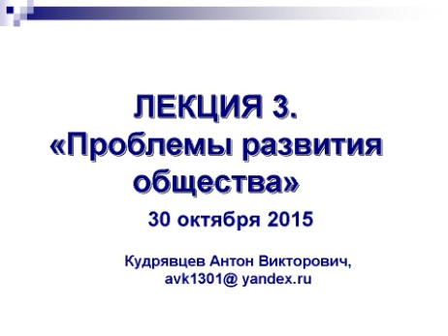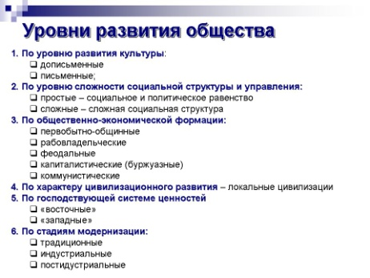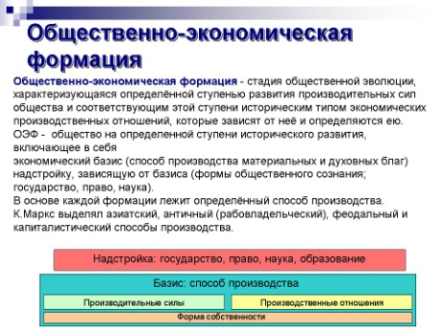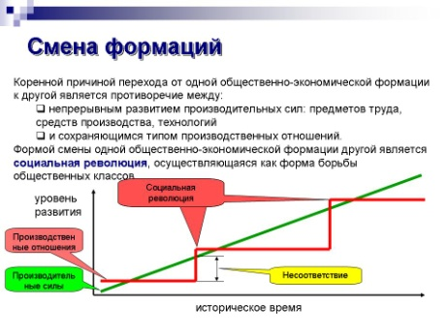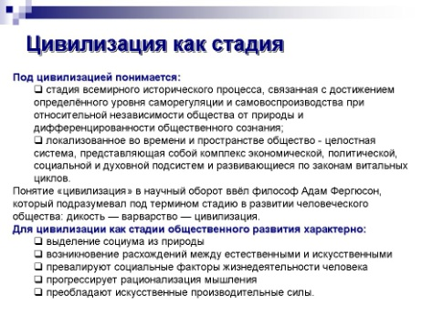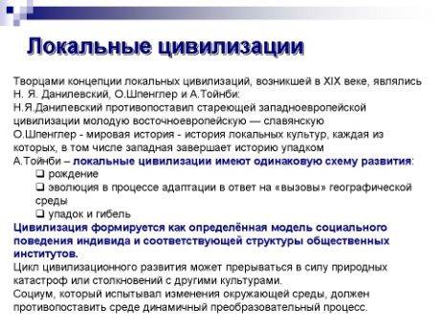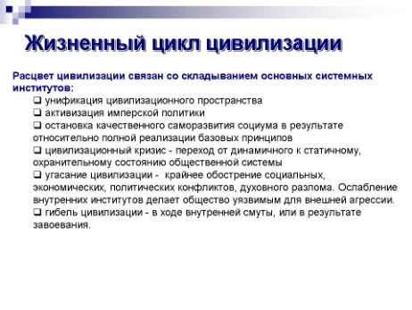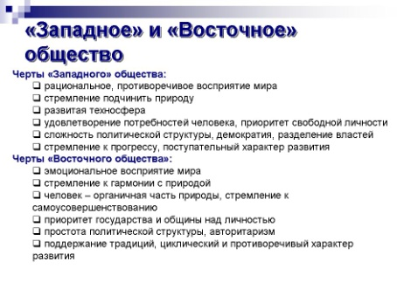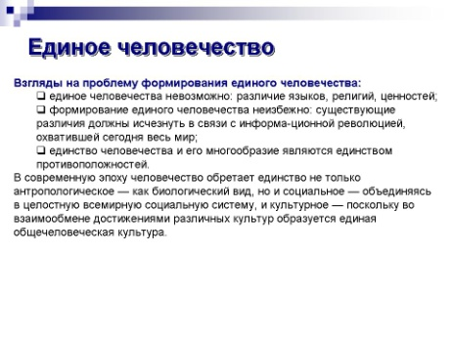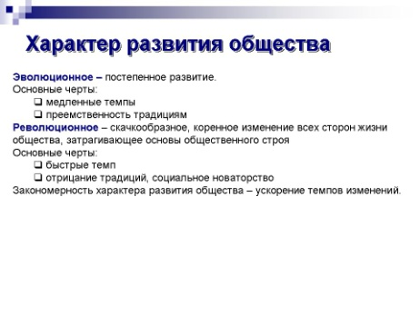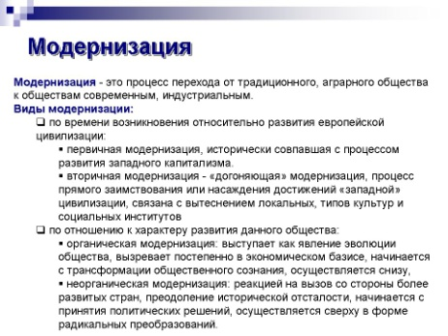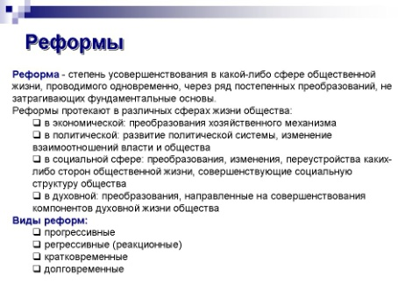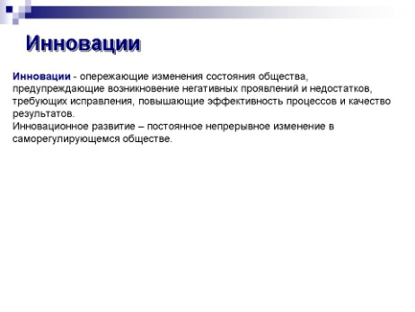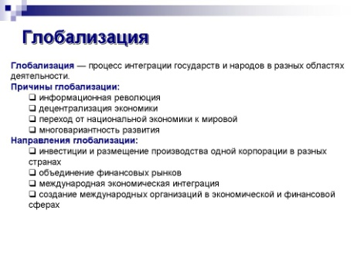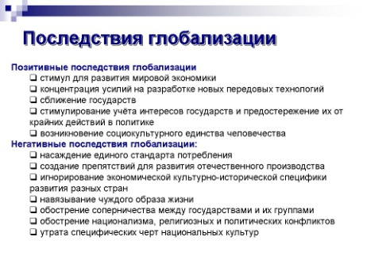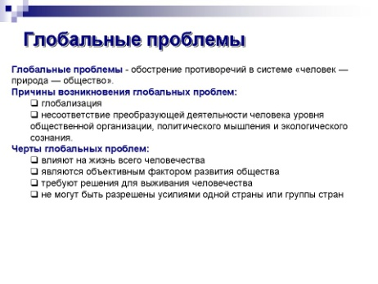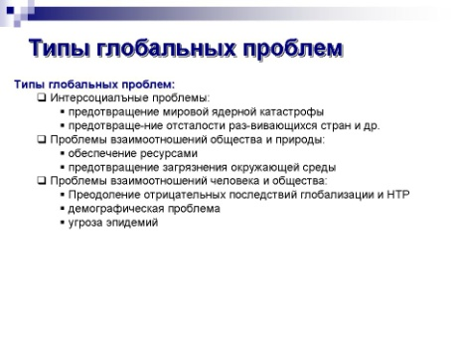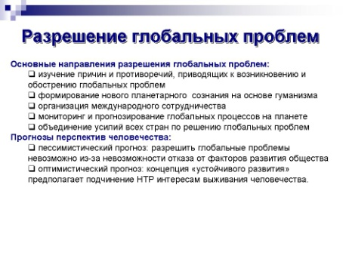
2. Задание для самостоятельной работы по теме «Общество»:
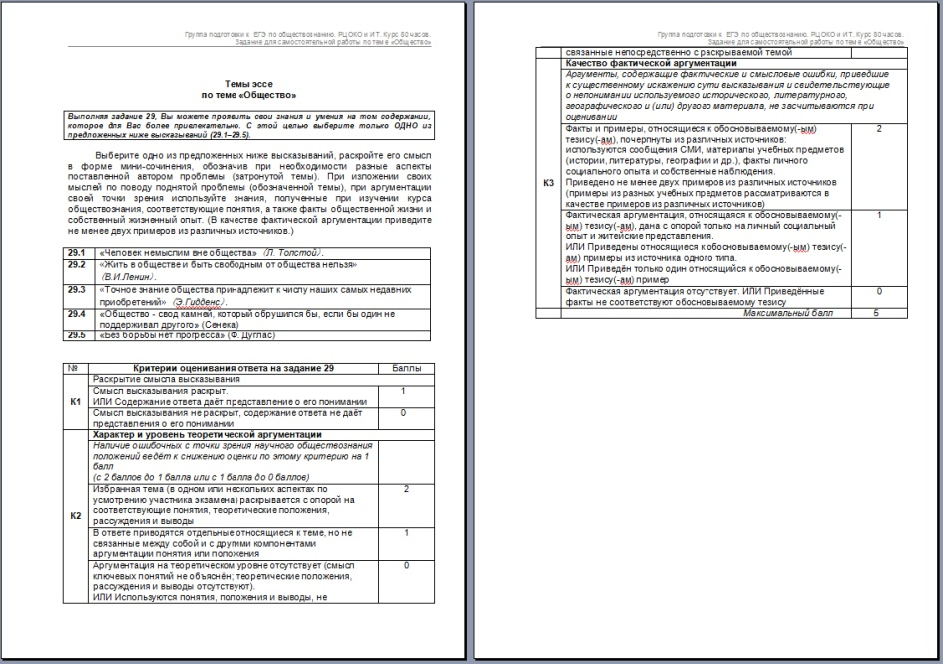

3. Задание для проведение Практической работы 2 по теме «Общество:
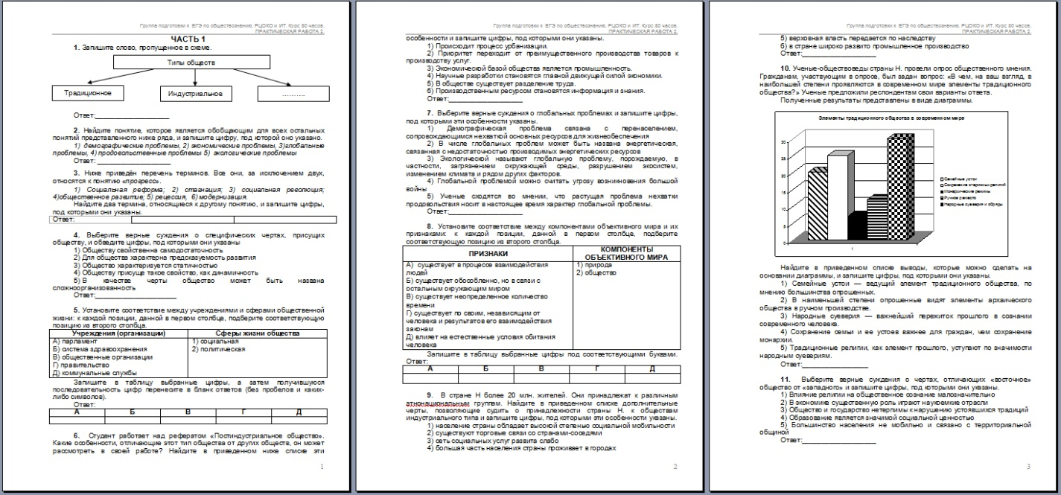

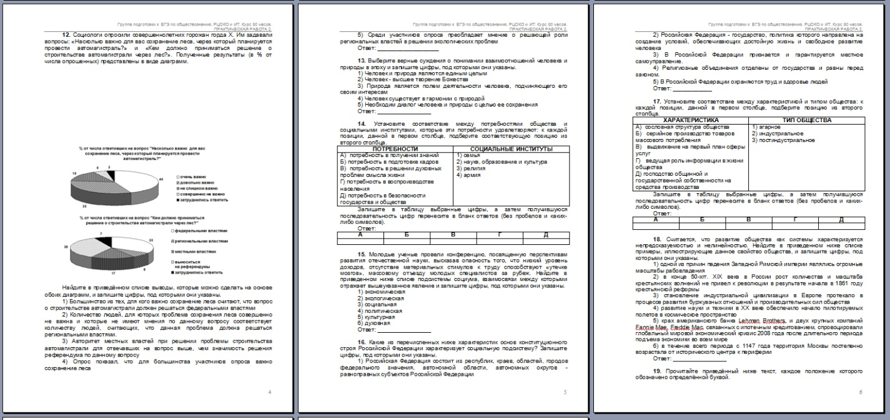

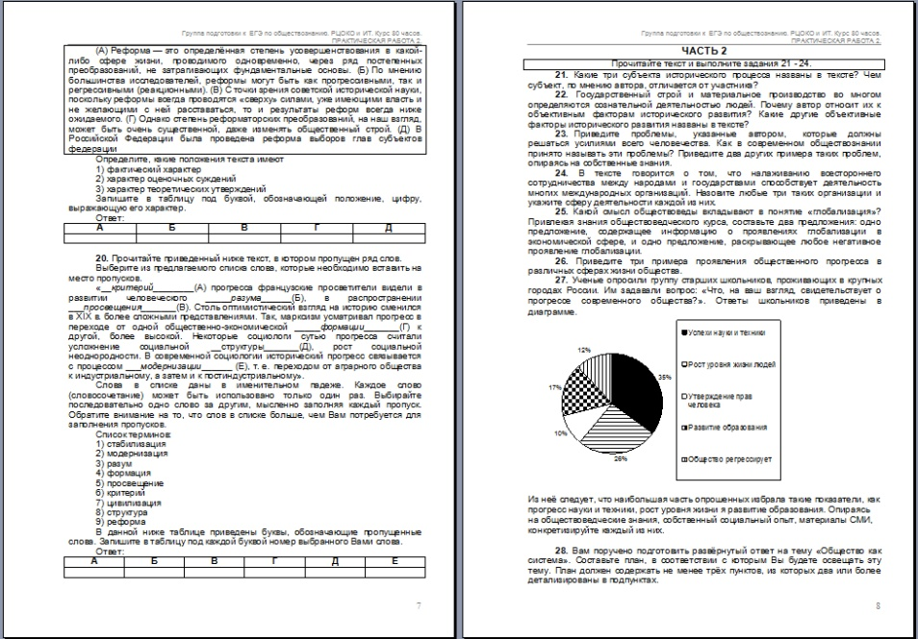

Рабочая программа модуля «Подготовка выпускников образовательных организаций к сдаче единого государственного экзамена по математике»

Автор: Зорина Н.А.

Учебно-тематический план
№ | Наименование разделов и тем | Количество часов |  |  | Форма контроля
 |  | Всего | Лекция | Практич. занятия
 | Входная диагностика | 4 | 2 | 2 | Диагностический тест
 | Подготовка учащихся к выполнению заданий ЕГЭ с кратким ответом | 36 | 8 | 26
 | Числа и вычисления | 2 | - | 2
 | Элементы теории вероятностей и статистики | 2 | - | 2
 | Выражения и преобразования | 8 | 2 | 6 | Самостоятельная работа
 | Уравнения и неравенства с одной переменной | 8 | 2 | 6
 | Функции | 8 | 2 | 6 | Самостоятельная работа
 | Планиметрия | 4 | 1 | 3
 | Стереометрия | 4 | 1 | 3 | Самостоятельная работа
 | Подготовка учащихся к выполнению заданий ЕГЭ с развернутым решением | 32 | 6 | 26
 | Решение уравнений с одной переменной на промежутке | 6 | 1 | 5
 | Неравенства с одной переменной | 6 | 1 | 5 | Самостоятельная работа
 | Прикладная задача социально-экономического характера | 4 | 1 | 3
 | Задачи с параметром | 6 | 1 | 5
 | Создание математической модели на языке алгебры | 2 | - | 2 | Самостоятельная работа
 | Стереометрия | 4 | 1 | 3
 | Планиметрия | 4 | 1 | 3 | Самостоятельная работа
ИТОГО |  | 72 | 16 | 56

Содержание (дидактические единицы) модуля
«Подготовка выпускников образовательных организаций к сдаче единого государственного экзамена по математике»

Раздел 1. «Входная диагностика»
Входная диагностика в форме письменной работы, построенной на основе Кодификатора и спецификации контрольных измерительных материалов для проведения в 2016 году единого государственного экзамена по математике. Структура экзаменационной работы. Время выполнения работы. План экзаменационной работы. Условия проведения экзамена. Инструкция по выполнению работы. Распределение заданий экзаменационной работы по содержанию. Распределение заданий работы по уровню сложности.

Раздел 2. «Подготовка учащихся к выполнению заданий ЕГЭ с кратким ответом»
Тема 2.1. «Числа и вычисления».
Основные вопросы темы:
2.1.1. Текстовые арифметические задачи. Действия с рациональными числами (задание №1 в структуре КИМ).
2.1.2. Текстовые арифметические задачи. Проценты и часть от числа (задание №1 в структуре КИМ).
2.1.3. Текстовые арифметические задачи на наилучший выбор (задание №3 в структуре КИМ).

Тема 2.2. «Элементы теории вероятностей и статистики».
Основные вопросы темы:
2.2.1. Использование вероятностей при решении прикладных задач (задание №5 в структуре КИМ; 4, 5 и 6 издание из списка литературы).
2.4.2. Чтение данных в виде диаграмм и графиков (задание №2 в структуре КИМ).

Тема 2.3. «Выражения и преобразования».
Основные вопросы темы:
Преобразования и нахождение значения:
2.3.1. многочленов (задание №10 в структуре КИМ).
2.3.2. алгебраических дробей (задание №10 в структуре КИМ).
2.3.3. логарифмов (задание №10 в структуре КИМ).
2.3.4. степеней (задание №10 в структуре КИМ).
2.3.5. корней n-ой степени (задание №10 в структуре КИМ).
2.3.6. тригонометрических выражений (задание №10 в структуре КИМ).

Тема 2.4. «Уравнения и неравенства с одной переменной».
Основные вопросы темы:
2.4.1. Простейшие рациональные уравнения (задание №6 в структуре КИМ).
2.4.2. Простейшие показательные уравнения (задание №6 в структуре КИМ).
2.4.3. Простейшие логарифмические уравнения (задание №6 в структуре КИМ).
2.4.4. Простейшие иррациональные уравнения (задание №6 в структуре КИМ).
2.4.5. Простейшие тригонометрические уравнения (задание №6 в структуре КИМ).
2.4.6. Текстовые задачи на составление уравнений (задание №13 в структуре КИМ).
2.4.7. Текстовые задачи прикладного содержания на составление уравнений и неравенств (задание №11 в структуре КИМ).

2.5. «Функции».
Основные вопросы темы:
2.5.1. Физический смысл производной (задание №8 в структуре КИМ).
2.5.2. Геометрический смысл производной (задание №8 в структуре КИМ).
2.5.3. Исследование функции на монотонность и экстремумы (задание №8 и задание №14 в структуре КИМ).
2.5.4. Исследование функции на наибольшее и наименьшее значение (задание №14 в структуре КИМ).

2.6. «Планиметрия».
Основные вопросы темы:
2.6.1. Вычисление площади (задание №4 в структуре КИМ).
2.6.2. Решение прямоугольных треугольников (задание №7 в структуре КИМ).
2.6.3. Средняя линия треугольника и трапеции (задание №7 в структуре КИМ).
2.6.4. Вписанные и описанные многоугольники (задание №7 в структуре КИМ).
2.6.5. Центральные и вписанные углы (задание №7 в структуре КИМ).
2.6.6. Касательная к окружности (задание №7 в структуре КИМ).
2.6.7. Векторы и координаты (задание №4 в структуре КИМ).

Тема 2.7. «Стереометрия».
Основные вопросы темы:
Вычисление основных элементов, площади поверхности и объема:
2.7.1. призмы (задание №9 и №12 в структуре КИМ).
2.7.2. пирамиды (задание №9 и №12 в структуре КИМ).
2.7.3. цилиндра (задание №9 и №12 в структуре КИМ).
2.7.4. конуса (задание №9 и №12 в структуре КИМ).
2.7.5. шара (задание №9 и №12 в структуре КИМ).
2.7.6. вписанных и описанных тел (задание №9 в структуре КИМ).

Раздел 3. «Подготовка учащихся к выполнению заданий ЕГЭ с развернутым решением»

Тема 3.1. «Решение уравнений с одной переменной на промежутке».
Основные вопросы темы:
3.1.1. Показательные уравнения. Выбор корней из указанного промежутка (задание №15 в структуре КИМ).
3.1.2. Логарифмические уравнения. Выбор корней из указанного промежутка (задание №15 в структуре КИМ).
3.1.3. Иррациональные уравнения. Выбор корней из указанного промежутка (задание №15 в структуре КИМ).
3.1.4. Тригонометрические уравнения. Выбор корней из указанного промежутка (задание №15 в структуре КИМ).

Тема 3.2. «Неравенства с одной переменной».
Основные вопросы темы:
3.2.1.Рациональные неравенства повышенного уровня сложности (задание №17 в структуре КИМ).
3.2.2.Показательные неравенства повышенного уровня сложности (задание №17 в структуре КИМ).
3.2.3. Логарифмические неравенства повышенного уровня сложности (задание №17 в структуре КИМ).
3.2.4. Иррациональные неравенства повышенного уровня сложности (задание №17 в структуре КИМ).
Тема 3.3. «Прикладная задача социально-экономического характера».
Основные вопросы темы:
Решение прикладных задач социально-экономического характера на составление уравнения (задание №19 в структуре КИМ).

Тема 3.4. «Задачи с параметром».
Основные вопросы темы:
3.4.1. Аналитический и графоаналитический способ решения уравнений с параметром (задание №20 в структуре КИМ).
3.4.2. Аналитический и графоаналитический способ решения неравенств с параметром (задание №20 в структуре КИМ).
3.4.1. Аналитический и графоаналитический способ решения систем уравнений с параметром (задание №20 в структуре КИМ).

Тема 3.5. «Создание математической модели на языке алгебры».
Основные вопросы темы:
Создание моделей при решении арифметических и алгебраических задач (задание №21 в структуре КИМ).

Тема 3.6. «Стереометрия».
Основные вопросы темы:
3.6.1. Построение сечения многогранника и вычисление площади, периметра, угла наклона построенного сечения (задание №16 в структуре КИМ).
3.6.2. Нахождение угла между прямыми, прямой и плоскостью, плоскостями на многогранниках и телах вращения (задание №16 в структуре КИМ).

Тема 3.7. «Планиметрия».
Основные вопросы темы:
Решение планиметрических задач повышенного уровня сложности на доказательство и вычисления (задание №18 в структуре КИМ).

Организация учебного процесса
Название тем | Объем в часах | Форма организации занятий | Информационная база | Примеры заданий для слушателей
Входная диагностика | 4 | Лекция | Опорный конспект | Вопросы на понимание содержания материала лекции
 |  | Практическое занятие | Дидактический материал на печатной основе | Диагностический тест на основе спецификации КИМ 2016 года
Числа и вычисления | 2 | Практическое занятие | Дидактический материал на печатной основе | Задания части 1 по теме в соответствии со спецификацией КИМ 2016 года (№1 и №3)
Элементы теории вероятностей и статистики | 2 | Практическое занятие | Дидактический материал на печатной основе | Задания части 1 по теме в соответствии со спецификацией КИМ 2016 года (№2 и №5)
Выражения и преобразования | 8 | Лекция | Опорный конспект | Вопросы на понимание содержания материала лекции
 |  | Практическое занятие | Дидактический материал на печатной основе | Задания с кратким ответом по теме в соответствии со спецификацией КИМ 2016 года (№10)
Уравнения и неравенства с одной переменной | 8 | Лекция | Опорный конспект | Вопросы на понимание содержания материала лекции
 |  | Практическое занятие | Дидактический материал на печатной основе | Задания с кратким ответом по теме в соответствии со спецификацией КИМ 2016 года (№6, №11, №13)
Функции | 8 | Лекция | Опорный конспект | Вопросы на понимание содержания материала лекции
 |  | Практическое занятие | Дидактический материал на печатной основе | Задания с кратким ответом по теме в соответствии со спецификацией КИМ 2016 года (№8 и №14)
Планиметрия | 4 | Лекция | Опорный конспект | Вопросы на понимание содержания материала лекции
 |  | Практическое занятие | Дидактический материал на печатной основе | Задания с кратким ответом по теме в соответствии со спецификацией КИМ 2016 года (№4 и №7)
Стереометрия | 4 | Лекция | Опорный конспект | Вопросы на понимание содержания материала лекции
 |  | Практическое занятие | Дидактический материал на печатной основе | Задания с кратким ответом по теме в соответствии со спецификацией КИМ 2016 года (№9 и №12)
Решение уравнений с одной переменной на промежутке | 6 | Лекция | Опорный конспект | Вопросы на понимание содержания материала лекции
 |  | Практическое занятие | Дидактический материал на печатной основе | Задания с развернутым решением по теме в соответствии со спецификацией КИМ 2016 года (№15)
Неравенства с одной переменной | 6 | Лекция | Опорный конспект | Вопросы на понимание содержания материала лекции
 |  | Практическое занятие | Дидактический материал на печатной основе | Задания с развернутым решением по теме в соответствии со спецификацией КИМ 2016 года (№17)
Прикладная задача социально-экономического характера | 4 | Лекция | Опорный конспект | Вопросы на понимание содержания материала лекции
 |  | Практическое занятие | Дидактический материал на печатной основе | Задания с развернутым решением по теме в соответствии со спецификацией КИМ 2016 года (№19)
Задачи с параметром | 6 | Лекция | Опорный конспект | Вопросы на понимание содержания материала лекции
 |  | Практическое занятие | Дидактический материал на печатной основе | Задания с развернутым решением по теме в соответствии со спецификацией КИМ 2016 года (№20)
Создание математической модели на языке алгебры | 2 | Практическое занятие | Дидактический материал на печатной основе | Задания с развернутым решением по теме в соответствии со спецификацией КИМ 2016 года (№21)
Стереометрия | 4 | Лекция | Опорный конспект | Вопросы на понимание содержания материала лекции
 |  | Практическое занятие | Дидактический материал на печатной основе | Задания с развернутым решением по теме в соответствии со спецификацией КИМ 2016 года (№16)
Планиметрия | 4 | Лекция | Опорный конспект | Вопросы на понимание содержания материала лекции
 |  | Практическое занятие | Дидактический материал на печатной основе | Задания с развернутым решением по теме в соответствии со спецификацией КИМ 2016 года (№18)

Оценка достижения планируемых результатов обучения
Предмет оценивания: Уровень сформированности знаний, умений, навыков
Вид  оценивания | Форма проведения, расчетное время | Критерии  оценивания
Входная диагностика | Тестовая работа на основе спецификации КИМ 2016 года (2 часа) | Количество баллов, полученное за выполнение заданий с кратким и развернутым ответом в соответствии со спецификацией КИМ
Текущий контроль | Устный опрос | Знание терминологии, формул, основных алгоритмов
Промежуточный контроль | Самостоятельные работы, содержащие 3-5 заданий с кратким или развернутым ответом, рассчитанные на 20 – 40 минут | Количество баллов, полученное за выполнение заданий с кратким и развернутым ответом в соответствии со спецификацией КИМ
Итоговый контроль

Учебно-методическое обеспечение дисциплины
- Кодификатор элементов содержания и требований к уровню подготовки выпускников образовательных организаций для проведения единого государственного экзамена по математике 2016 года. ФИПИ, 2015
- Спецификация контрольных измерительных материалов для проведения в 2016 году единого государственного экзамена по математике. ФИПИ. 2015 г.
- Демонстрационный вариант ЕГЭ 2016 г. по математике (профильный), ФИПИ, 2015
- Справочник по математике для подготовки к ГИА и ЕГЭ. Учебно-справочное пособие. / Балаян Э.Н., Каспаров З.Н – М.; Феникс, 2015.
- ЕГЭ-2015. Математика. Типовые тестовые задания. 30 вариантов + 800 дополнительных заданий части 2. / Ященко И.В. – М.; Экзамен, 2015.
- Ященко И.В. ЕГЭ. Математика. 3300 задач с ответами. Профильный уровень. «Закрытый сегмент» – М.; Экзамен, 2015.
- Сергеев И.Н., Панферов В.С. ЕГЭ. Математика. 1000 задач с ответами и решениями. В. «Закрытый сегмент» – М.; Экзамен, 2015.
- ЕГЭ 2015. Математика. Задача 15. Уравнения и системы уравнений. Рабочая тетрадь. ФГОС. / Цветков С.А., Захаров П.И. – М., МЦНМО, 2015.
- ЕГЭ 2015. Математика. Задача 16. Геометрия. Стереометрия. Рабочая тетрадь. ФГОС. / Смирнов В.А., Ященко И.В. – М., МЦНМО, 2015.
- Математика. Подготовка к ЕГЭ. Задание 17. Геометрия. Решение неравенств с одной переменной. / Прокофьев А.А., Корянов А.Г. – Р., Легион, 2015.
- ЕГЭ 2015. Математика. Задача 18. Геометрия. Планиметрия. Рабочая тетрадь. ФГОС. / Гордин Р.К. – М., МЦНМО, 2015.
- Математика. Подготовка к ЕГЭ. Задача с экономическим содержанием. Задание 19 профильного уровня. / Лысенко Ф.Ф, Калабухова С.Ю. – Р., Легион, 2015.
- ЕГЭ 2015. Математика. Задача 20. Задачи с параметром. Рабочая тетрадь. ФГОС. / Шестаков С.А. – М., МЦНМО, 2015.
- ЕГЭ 2015. Математика. Задача 21. Арифметика и алгебра. Рабочая тетрадь. ФГОС. / Вольфсон Г.И., Пратусевич М.Я., Рукшин С.Е. – М., МЦНМО, 2015.

Интернет-ресурсы
1. http://www.fipi.ru Федеральный институт педагогических измерений
2. http://obrnadzor.gov.ru/ Федеральная служба по надзору в сфере образования и науки
3. http://ege.edu.ru/ЕГЭ Портал информационной поддержки проекта "Единый государственный экзамен"
4. http://edu.ru/index.php Российское образование. Федеральный портал
5. http://ege.spb.ru/ Сайт информационной поддержки ЕГЭ
6. http://reshuege.ru/ Образовательный портал «Решу ЕГЭ»

Приложение
Примеры учебно-методических и оценочных материалов
- Входная диагностика
Входной тест (математика)
- Билет на автобус стоит 110 рублей. Ожидается повышение цены на 10%. Какое наибольшее число билетов можно будет купить на 1000 рублей?

- Вычислите:
а) если , ;
б) .

- Решите уравнение:
а) ;
б) ;
в) .

- Решите неравенства:
а) ;
б) ;
в) .

- Постройте график и найдите наименьшее значение функции .

- В треугольнике Найдите AС.

- Найдите площадь параллелограмма, стороны которого равны 3 и 5, а одна из диагоналей равна 4.

- Дидактические материалы для проведения практических занятий
Тема 2.3. «Выражения и преобразования».
- Найдите значение выражения: 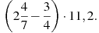
- Найдите значение выражения 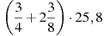.
- Найдите значение выражения 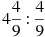.
- Найдите значение выражения 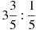.
- Найдите значение выражения 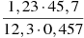.
- Найдите значение выражения 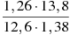.
- Найдите значение выражения .
- Найдите значение выражения .
- Найдите значение выражения 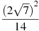.
- Найдите значение выражения 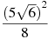.

- Найдите значение выражения .

- Найдите значение выражения .

- Найдите значение выражения:

- Найдите значение выражения .

- Найдите значение выражения:

- Найдите значение выражения 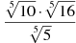.

- Найдите значение выражения 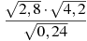.
- Найдите значение выражения 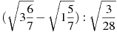.
- Найдите значение выражения 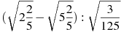.
- Найдите значение выражения 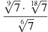.
- Найдите значение выражения 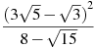.
- Найдите значение выражения 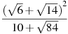.
- Найдите значение выражения 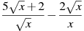 при .
- Найдите значение выражения 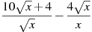 при .
- Найдите значение выражения: при .

- Найдите значение выражения .

- Найдите значение выражения 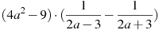.

- Найдите значение выражения .

- Найдите значение выражения 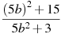.

- Найдите значение выражения 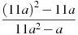.

- Найдите , если 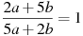.

- Найдите , если 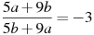.
- Найдите 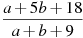, если 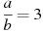.

- Найдите 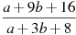, если .
- Найдите , если 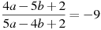.
- Найдите , если 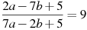.
- Найдите значение выражения , если , .
- Найдите значение выражения , если , .
- Найдите значение выражения: 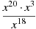при .

- Найдите значение выражения: 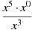при .

- Найдите значение выражения: 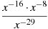при .
- Найдите значение выражения 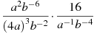.
- Найдите значение выражения .
- Найдите значение выражения 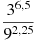.
- Найдите значение выражения:
- Найдите значение выражения .
- Найдите значение выражения .
- Найдите значение выражения .
- Найдите значение выражения 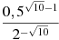.
- Найдите значение выражения 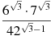.
- Найдите значение выражения:
- Найдите значение выражения 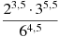.
- Найдите значение выражения .
- Найдите значение выражения .
- Найдите значение выражения 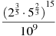.
- Найдите значение выражения 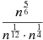 при .
- Найдите значение выражения 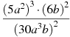.
- Найдите значение выражения при .
- Найдите значение выражения .
- Найдите значение выражения 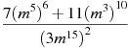.
- Найдите значение выражения при .
- Найдите значение выражения при .
- Найдите значение выражения 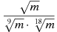 при .
- Найдите значение выражения 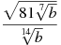 при .
- Найдите значение выражения 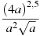 при .
- Найдите значение выражения 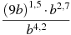 при .
- Найдите значение выражения 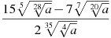 при .
- Найдите значение выражения 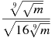 при .
- Найдите значение выражения при .
- Найдите значение выражения при .
- Найдите значение выражения 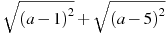 при .
- Найдите значение выражения 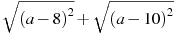 при .
- Найдите значение выражения , если .
- Найдите значение выражения , если .
- Найдите , если 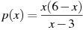 при .
- Найдите 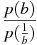, если 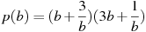. при .
- Найдите 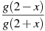, если при .
- Найдите , если .
- Найдите значение выражения 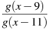, если .
- Найдите значение выражения 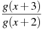, если .
- Найдите значение выражения
- Найдите значение выражения
- Найдите значение выражения .
- Найдите значение выражения .
- Найдите значение выражения .
- Найдите значение выражения
- Найдите значение выражения .
- Найдите значение выражения .
- Найдите значение выражения 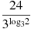.
- Найдите значение выражения .

- Найдите значение выражения .

- Найдите значение выражения .
- Найдите значение выражения 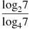.

- Найдите значение выражения 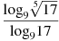.

- Найдите значение выражения .

- Найдите значение выражения
- Найдите значение выражения .
- Найдите значение выражения 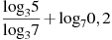.
- Найдите значение выражения 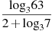.
- Найдите значение выражения 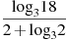.
- Найдите значение выражения 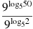.
- Найдите значение выражения 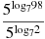.
- Вычислите значение выражения: .
- Вычислите значение выражения: .
- Найдите значение выражения .
- Найдите значение выражения .
- Найдите значение выражения , если 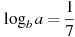.
- Найдите 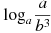, если .
- Найдите значение выражения: 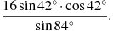

- Найдите значение выражения 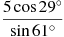.

- Найдите значение выражения 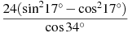.

- Найдите значение выражения 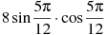.

- Найдите значение выражения 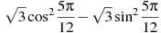.

- Найдите значение выражения 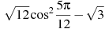.

- Найдите значение выражения 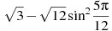.
- Найдите значение выражения: .
- Найдите значение выражения .
- Найдите значение выражения 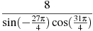.

- Найдите значение выражения 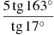.

- Найдите значение выражения 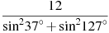.

- Найдите значение выражения 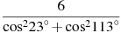.
- Найдите значение выражения 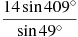.

- Найдите , если 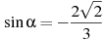 и 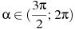.

- Найдите значение выражения 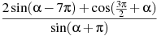.

- Найдите значение выражения 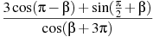.
- Найдите 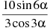, если .

- Найдите , если .

- Найдите , если .

- Найдите 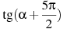, если .

- Найдите значение выражения , если .

- Найдите значение выражения 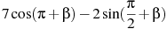, если 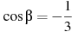.

- Найдите 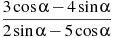, если .
- Найдите 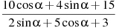, если .

- Найдите , если 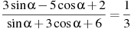.

Ответы
№ | Ответ | № | Ответ | № | Ответ | № | Ответ
1 | 20,4 | 35 | -34 | 69 | 2 | 103 | 3
2 | 80,625 | 36 | 10 | 70 | -8 | 104 | 5
3 | 10 | 37 | 6 | 71 | 4 | 105 | 1
4 | 18 | 38 | 12 | 72 | 2 | 106 | 1
5 | 10 | 39 | 243 | 73 | -2 | 107 | 22
6 | 1 | 40 | 16 | 74 | 0 | 108 | -14
7 | -136 | 41 | 1024 | 75 | 0 | 109 | 8
8 | 229 | 42 | 0,25 | 76 | 1 | 110 | 5
9 | 2 | 43 | 5 | 77 | 1 | 111 | -24
10 | 18,75 | 44 | 9 | 78 | 0 | 112 | 2
11 | 6 | 45 | 32 | 79 | 64 | 113 | -1,5
12 | 5 | 46 | 243 | 80 | 2 | 114 | -1,5
13 | 60 | 47 | 5 | 81 | 7 | 115 | -1,5
14 | 33 | 48 | 4 | 82 | 0,5 | 116 | -3
15 | 156 | 49 | 2 | 83 | -0,5 | 117 | -6
16 | 2 | 50 | 42 | 84 | -0,5 | 118 | -16
17 | 7 | 51 | 64 | 85 | 1,5 | 119 | -5
18 | 2 | 52 | 1,5 | 86 | 16 | 120 | 12
19 | -5 | 53 | 20 | 87 | 16 | 121 | 6
20 | 1 | 54 | 12 | 88 | 48 | 122 | 14
21 | 6 | 55 | 5 | 89 | 12 | 123 | 1
22 | 2 | 56 | 8 | 90 | 250 | 124 | 1
23 | 5 | 57 | 5 | 91 | 9 | 125 | 2
24 | 10 | 58 | -0,5 | 92 | 16 | 126 | 4
25 | -1123 | 59 | 5 | 93 | 2 | 127 | 22,08
26 | -12 | 60 | 2 | 94 | 0,2 | 128 | 7
27 | 6 | 61 | 15 | 95 | 2 | 129 | - 2,5
28 | 2 | 62 | 8 | 96 | 2 | 130 | 28
29 | 5 | 63 | 4 | 97 | 4 | 131 | 1
30 | 11 | 64 | 9 | 98 | 0 | 132 | - 9
31 | 1 | 65 | 32 | 99 | 1 | 133 | 5
32 | -0,75 | 66 | 27 | 100 | 1 | 134 | 2,25
33 | 2 | 67 | 4 | 101 | 81
34 | 2 | 68 | 0,25 | 102 | 25

Тема 2.6. «Планиметрия»
- На клетчатой бумаге с клетками размером 1 см 1 см изображен треугольник (см. рисунок). Найдите его площадь в квадратных сантиметрах.
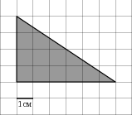
- На клетчатой бумаге с клетками размером 1 см 1 см изображен треугольник (см. рисунок). Найдите его площадь в квадратных сантиметрах.
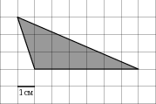
- На клетчатой бумаге с клетками размером 1 см 1 см изображен треугольник (см. рисунок). Найдите его площадь в квадратных сантиметрах.
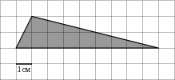
- На клетчатой бумаге с клетками размером 1 см 1 см изображен треугольник (см. рисунок). Найдите его площадь в квадратных сантиметрах.
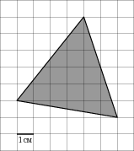

- На клетчатой бумаге с клетками размером 1 см 1 см изображен треугольник (см. рисунок). Найдите его площадь в квадратных сантиметрах.
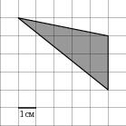
- На клетчатой бумаге с клетками размером 1 см 1 см изображена трапеция (см. рисунок). Найдите ее площадь в квадратных сантиметрах.
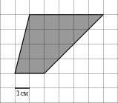
- На клетчатой бумаге с клетками размером 1 см 1 см изображена трапеция (см. рисунок). Найдите ее площадь в квадратных сантиметрах.
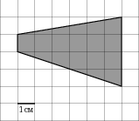
- На клетчатой бумаге с клетками размером 1 см 1 см изображена фигура (см. рисунок). Найдите ее площадь в квадратных сантиметрах. В ответе запишите .

- Найдите площадь закрашенной фигуры на координатной плоскости.
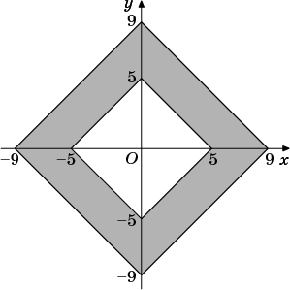
- Найдите площадь треугольника, изображенного на рисунке.
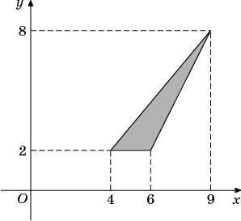

- Найдите площадь четырехугольника, изображенного на рисунке.
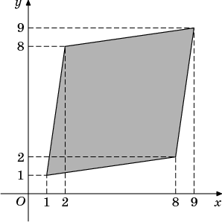

- Найдите площадь четырехугольника, изображенного на рисунке.
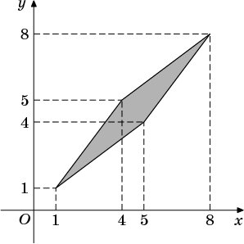
- Найдите площадь трапеции, изображенной на рисунке.
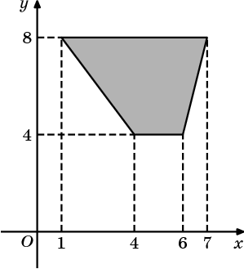
- Найдите площадь четырехугольника, изображенного на клетчатой бумаге с размером клетки 1 см 1 см (см. рис.). Ответ дайте в квадратных сантиметрах.
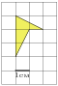
- Найдите площадь четырехугольника, изображенного на клетчатой бумаге с размером клетки 1 см 1 см (см. рис.). Ответ дайте в квадратных сантиметрах.
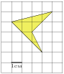
- Найдите площадь четырехугольника, изображенного на клетчатой бумаге с размером клетки 1 см 1 см (см. рис.). Ответ дайте в квадратных сантиметрах.
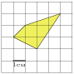
- Найдите площадь четырехугольника, изображенного на клетчатой бумаге с размером клетки 1 см 1 см (см. рис.). Ответ дайте в квадратных сантиметрах.
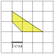
- Найдите площадь трапеции, вершины которой имеют координаты (4;4), (10;4), (5;9), (3;9).
- Найдите площадь трапеции, вершины которой имеют координаты (2, 2), (8, 4), (8, 8), (2, 10).
- Найдите площадь четырехугольника, вершины которого имеют координаты (4;3), (10;3), (10;9), (4;9).
- Найдите площадь треугольника, вершины которого имеют координаты (4;7), (10;7), (7;9).
- Найдите площадь треугольника, вершины которого имеют координаты , , .
- Найдите диагональ квадрата, если его площадь равна 2.
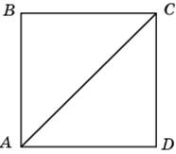

- Найдите сторону квадрата, площадь которого равна площади прямоугольника со сторонами 4 и 9.
- Найдите площадь ромба, если его стороны равны 1, а один из углов равен 150.
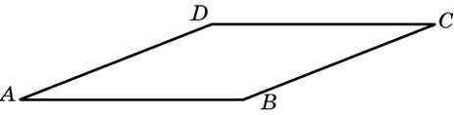
- Угол при вершине, противолежащей основанию равнобедренного треугольника, равен 30. Боковая сторона треугольника равна 10. Найдите площадь этого треугольника.
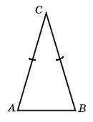
- Площадь треугольника ABC равна 4. — средняя линия. Найдите площадь треугольника CDE.
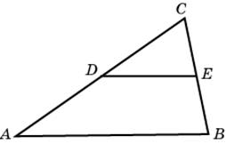
- Средняя линия и высота трапеции равны соответственно 3 и 2. Найдите площадь трапеции.
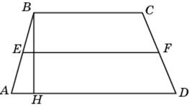

- Периметры двух подобных многоугольников относятся как 3:5. Площадь меньшего многоугольника равна 18. Найдите площадь большего многоугольника.
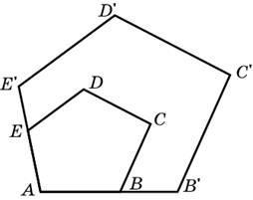
- Площадь круга равна . Найдите длину его окружности.
- Найдите площадь сектора круга радиуса 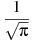, центральный угол которого равен 90.
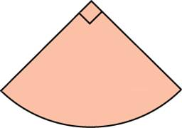

- Найдите площадь сектора круга радиуса 1, длина дуги которого равна 2.
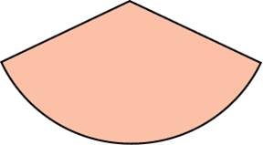
- Найдите площадь прямоугольника, если его периметр равен 18, и одна сторона на 3 больше другой.
- Периметр прямоугольника равен 42, а площадь 98. Найдите большую сторону прямоугольника.
- Сторона прямоугольника относится к его диагонали, как 4:5, а другая сторона равна 6. Найдите площадь прямоугольника.
- Даны два квадрата, диагонали которых равны 10 и 6. Найдите диагональ квадрата, площадь которого равна разности площадей данных квадратов.
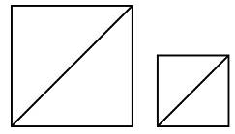
- Во сколько раз площадь квадрата, описанного около окружности, больше площади квадрата, вписанного в эту окружность?
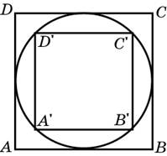
- Параллелограмм и прямоугольник имеют одинаковые стороны. Найдите острый угол параллелограмма, если его площадь равна половине площади прямоугольника. Ответ дайте в градусах.
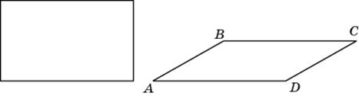

- Стороны параллелограмма равны 9 и 15. Высота, опущенная на первую сторону, равна 10. Найдите высоту, опущенную на вторую сторону параллелограмма.
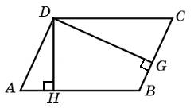
- Найдите площадь ромба, если его высота равна 2, а острый угол 30.
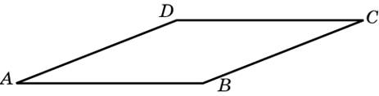
- Периметр треугольника равен 12, а радиус вписанной окружности равен 1. Найдите площадь этого треугольника.
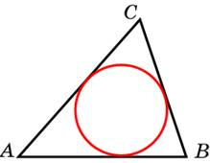
- Основание трапеции равно 13, высота равна 5, а площадь равна 50. Найдите второе основание трапеции.
- Основания равнобедренной трапеции равны 14 и 26, а ее периметр равен 60. Найдите площадь трапеции.
- Найдите площадь прямоугольной трапеции, основания которой равны 6 и 2, большая боковая сторона составляет с основанием угол 45.
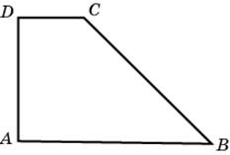
- Основания равнобедренной трапеции равны 7 и 13, а ее площадь равна 40. Найдите боковую сторону трапеции.
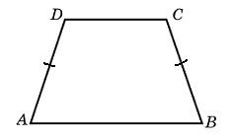

- Найдите квадрат длины вектора .
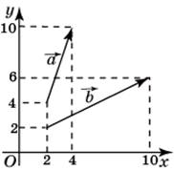
- Найдите скалярное произведение векторов и .
- Найдите угол между векторами и . Ответ дайте в градусах.
- Найдите сумму координат вектора + .
- Вектор с концом в точке B(5, 4) имеет координаты (3, 1). Найдите сумму координат точки A.
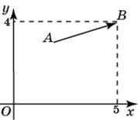
- Вектор с началом в точке A(2, 4) имеет координаты (6, 2). Найдите ординату точки B.
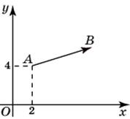
- Диагонали ромба ABCD пересекаются в точке O и равны 12 и 16. Найдите скалярное произведение векторов и .
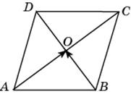
- Стороны правильного треугольника ABC равны . Найдите длину вектора + .
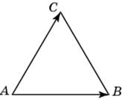
- В ромбе ABCD диагонали BD и AC равны соответственно 12 и 16. Найдите длину вектора + .
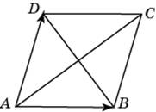
- Диагонали ромба ABCD пересекаются в точке O. Найдите длину вектора + ,если AC=16, а BD=12.
- Диагонали ромба ABCD пересекаются в точке O. Найдите длину вектора , если AC=16, а BD=12.
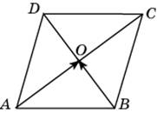
- Две стороны прямоугольника ABCD равны 6 и 8. Найдите скалярное произведение векторов и .
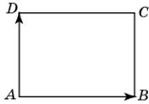
- Диагонали прямоугольника ABCD пересекаются в точке O. Найдите длину разности векторов и , если AB=8, AD=6.
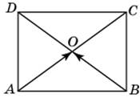
- Найдите ординату центра окружности, описанной около прямоугольника ABCD, вершины которого имеют координаты соответственно (-2, -2), (6, -2), (6, 4), (-2, 4).
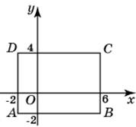
- Найдите радиус окружности, описанной около треугольника, вершины которого имеют координаты (8, 0), (0, 6), (8, 6).
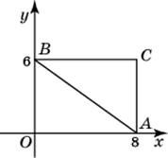
- Окружность с центром в начале координат проходит через точку P(8, 6). Найдите ее радиус.
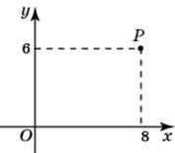
- Какого радиуса должна быть окружность с центром в точке P(8, 6), чтобы она касалась оси ординат?
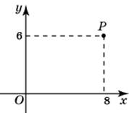

- Найдите абсциссу точки пересечения прямой, заданной уравнением , с осью Ox.
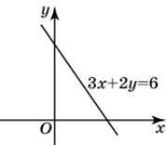
- Найдите ординату точки пересечения прямой, заданной уравнением , с осью Oy.
- Найдите абсциссу точки пересечения прямых, заданных уравнениями и .
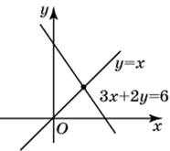
- Точки O(0, 0), B(8, 2), C(2, 6) и A являются вершинами параллелограмма. Найдите ординату точки A.
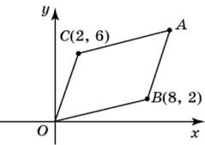
- Точки O(0, 0), A(10, 8), B(8, 2), C(2, 6) являются вершинами четырехугольника. Найдите абсциссу точки P пересечения его диагоналей.
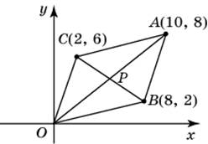
- Точки (0, 0), (6, 8), (8, 2) являются вершинами треугольника. Найдите длину его средней линии , параллельной .
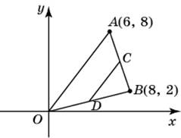
- Точки O(0, 0), B(6, 2), C(0, 6) и A являются вершинами параллелограмма. Найдите ординату точки A.
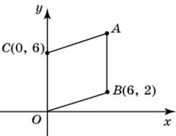
- Найдите угловой коэффициент прямой, проходящей через точки с координатами (-2, 0) и (0, 2).
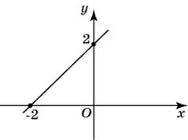
- Прямая a проходит через точки с координатами (0, 4) и (6, 0). Прямая b проходит через точку с координатами (0, 8) и параллельна прямой a. Найдите абсциссу точки пересечения прямой b с осью Ox
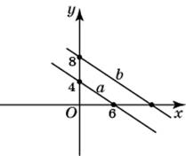
- Найдите ординату точки пересечения оси Oy и прямой, проходящей через точку B(6, 4) и параллельной прямой, проходящей через начало координат и точку A(6, 8).
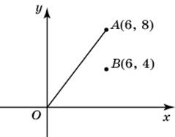
Ответы
№ | ответ | № | ответ | № | ответ | № | ответ
1 | 12 | 19 | 36 | 37 | 2 | 55 | 10
2 | 9 | 20 | 36 | 38 | 30 | 56 | 10
3 | 9 | 21 | 6 | 39 | 6 | 57 | 0
4 | 17 | 22 | 9 | 40 | 8 | 58 | 8
5 | 7,5 | 23 | 2 | 41 | 6 | 59 | 1
6 | 14 | 24 | 6 | 42 | 7 | 60 | 5
7 | 15 | 25 | 0,5 | 43 | 160 | 61 | 10
8 | 8 | 26 | 25 | 44 | 16 | 62 | 8
9 | 112 | 27 | 1 | 45 | 5 | 63 | 2
10 | 6 | 28 | 6 | 46 | 40 | 64 | 3
11 | 48 | 29 | 50 | 47 | 40 | 65 | 1,2
12 | 7 | 30 | 2 | 48 | 45 | 66 | 8
13 | 16 | 31 | 0.25 | 49 | 20 | 67 | 5
14 | 2 | 32 | 1 | 50 | 5 | 68 | 5
15 | 4,5 | 33 | 18 | 51 | 6 | 69 | 8
16 | 5 | 34 | 14 | 52 | 0 | 70 | 1
17 | 2,5 | 35 | 48 | 53 | 6 | 71 | 12
18 | 20 | 36 | 8 | 54 | 16 | 72 | - 4

Рабочая программа модуля «Подготовка выпускников образовательных организаций к сдаче единого государственного экзамена по физике»

Автор: С.Ю. Трофимова

Учебно-тематический план
№ | Наименование разделов и тем | Количество часов |  |  | Форма контроля
 |  | Всего | Лекция | Практич. занятия
 | Входная диагностика | 2 |  | 2 | Диагностический тест
 | Механика | 26 | 5 | 21
 | Кинематика. Движение в плоскости. Прямолинейное движение. Криволинейное движение | 6 | 1 | 5 | Самостоятельная работа
 | Силы в механике. Законы Ньютона | 8 | 1 | 7 | Самостоятельная работа
 | Статика и гидростатика | 4 | 1 | 3 | Самостоятельная работа
 | Закон сохранения импульса | 4 | 1 | 3
 | Работа и энергия. Закон сохранения механической энергии | 4 | 1 | 3 | Самостоятельная работа
 | Основы МКТ и термодинамики | 8 | 2 | 6
 | Основные положения МКТ. Основное уравнение МКТ. Идеальный газ. Газовые законы | 4 | 1 | 3
 | Агрегатные состояния вещества. Первый закон термодинамики. Тепловой двигатель. | 4 | 1 | 3 | Самостоятельная работа
 | Электростатика | 4 | 1 | 3
 | Электрическое поле и его характеристики. | 2 | 1 | 1
 | Конденсатор. Движение зарядов в электрическом поле | 2 |  | 2 | Самостоятельная работа
 | Законы постоянного тока | 8 | 2 | 6
 | Закон Ома для участка цепи. Виды соединения проводников. Работа и мощность тока | 4 | 1 | 3
 | Закон Ома для полной цепи | 2 |  | 2
 | Токи в средах. Электротехнические устройства. | 2 | 1 | 1 | Самостоятельная работа
 | Магнитное поле | 4 | 2 | 2
 | Магнитное поле и его характеристики. Движение зарядов в магнитном поле. | 1 | 1
 | Электромагнитная индукция. Закон электромагнитной индукции | 3 | 1 | 2 | Самостоятельная работа
 | Колебания и волны | 8 | 3 | 5
 | Механические колебания и волны. | 3 | 1 | 2
 | Электромагнитные колебания и волны. | 1 |  | 1
 | Основы СТО | 1 | 1
 | Интерференция, дифракция, дисперсия | 3 | 1 | 2
 | Геометрическая оптика | 4 | 2 | 2
 | Законы отражения и преломления. | 2 | 1 | 1
 | Тонкие линзы. Построение в линзах. | 2 | 1 | 1
 | Квантовая физика | 4 | 1 | 3
 | Квантовая теория света. Давление света | 1
 | Фотоэффект. Уравнение Эйнштейна для фотоэффекта | 3 |  | 3 | Самостоятельная работа
 | Атомная и ядерная физика | 4 | 2 | 2
 | Строение атома. Атомные спектры. | 2 | 1 | 1
 | Ядро атома и ядерные реакции. Закон радиоактивного распада | 2 | 1 | 1 | Самостоятельная работа
ИТОГО |  | 72 | 20 | 52

Содержание (дидактические единицы) модуля
«Подготовка поступающих в высшие и средние учебные заведения к сдаче единого государственного экзамена по физике»

Раздел 1. Входная диагностика
Входная диагностика в форме письменной работы, построенной на основе Кодификатора и спецификации контрольных измерительных материалов для проведения в 2016 году единого государственного экзамена по физике.

Раздел 2. Механика
2.1 Кинематика. Движение в плоскости. Прямолинейное движение. Криволинейное движение.
Механическое движение и его виды. Относительность механического движения. Скорость. Ускорение. Равномерное движение. Прямолинейное равноускоренное движение. Свободное падение (ускорение свободного падения). Движение по окружности с постоянной по модулю скоростью. Центростремительное ускорение.
2.2 Силы в механике. Законы Ньютона
Инерциальные системы отсчета. Первый закон Ньютона. Принцип относительности Галилея. Масса тела. Плотность. Сила. Принцип суперпозиции сил. Второй закон Ньютона. Третий закон Ньютона. Закон Всемирного тяготения. Искусственные спутники. Сила тяжести. Вес и невесомость. Сила упругости. Закон Гука. Сила трения. Давление.
2.3. Статика и гидростатика
Момент силы. Условия равновесия твердого тела. Давление жидкости. Закон Паскаля. Закон Архимеда. Условия плавания тел.
2.4 Закон сохранения импульса
Импульс тела. Импульс системы тел. Закон сохранения импульса.
2.5 Работа и энергия. Закон сохранения механической энергии
Работа силы. Мощность. Работа как мера изменения энергии. Кинетическая энергия. Потенциальная энергия. Закон сохранения механической энергии.

Раздел 3. Основы МКТ и термодинамики
3.1 Основные положения МКТ. Основное уравнение МКТ. Идеальный газ. Газовые законы
Модели строения газов, жидкостей и твердых тел. Тепловое движение атомов и молекул вещества. Броуновское движение. Диффузия. Экспериментальные доказательства атомистической теории. Взаимодействие частиц вещества. Модель идеального газа. Связь между давлением и средней кинетической энергией теплового движения молекул идеального газа. Абсолютная температура. Связь температуры газа со средней кинетической энергии его частиц. Уравнение p=nkT. Уравнение Менделеева-Клапейрона. Изопроцессы: изотермический, изохорный, изобарный, адиабатный процесс. Насыщенные и ненасыщенные пары. Влажность воздуха.
3.2 Агрегатные состояния вещества. Первый закон термодинамики. Тепловой двигатель.
Изменение агрегатных состояний вещества: испарение и конденсация, кипение жидкости; плавление и кристаллизация. Изменение энергии в фазовых переходов.
Внутренняя энергия. Тепловое равновесие. Теплопередача. Виды теплопередачи. Количество теплоты. Удельная теплоемкость вещества. Работа в термодинамике. Уравнение теплового баланса. Первый закон термодинамики. Второй закон термодинамики. КПД тепловой машины. Принцип действия тепловых машин. Проблемы энергетики и охрана окружающей среды.

Раздел 4. Электростатика
4.1 Электрическое поле и его характеристики.
Электризация тел. Взаимодействие зарядов. Два вида заряда. Закон сохранения электрического заряда. Закон Кулона. Действие электрического поля на электрические заряды. Напряженность электрического поля. Принцип суперпозиции электрических полей. Потенциал электрического поля. Разность потенциалов. Проводники в электрическом поле. Диэлектрики в электрическом поле.
4.2 Конденсатор. Движение зарядов в электрическом поле
Электрическая емкость. Конденсатор. Энергия электрического поля конденсатора. Движение зарядов в электрическом поле.

Раздел 5. Законы постоянного тока
5.1 Закон Ома для участка цепи. Виды соединения проводников. Работа и мощность тока.
Постоянный электрический ток. Сила тока. Напряжение. Закон Ома для участка цепи. Электрическое сопротивление. Удельное сопротивление. Параллельное и последовательное соединение проводников. Работа электрического тока. Закон Джоуля-Ленца. Мощность электрического тока.
5.2. Закон Ома для полной цепи.
Электродвижущая сила. Внутренне сопротивление источника. Закон Ома для полной электрической цепи.
5.3 Токи в средах. Электротехнические устройства.
Носители электрического заряда в различных средах. Полупроводники. Собственная и примесная проводимость полупроводников. Полупроводниковый диод.

Раздел 6. Магнитное поле
6.1 Магнитное поле и его характеристики. Движение зарядов в магнитном поле.
Взаимодействие магнитов. Магнитное поле проводника с током. Сила Ампера. Сила Лоренца. Движение зарядов магнитном поле.
6.2 Электромагнитная индукция. Закон электромагнитной индукции
Явление электромагнитной индукции. Магнитный поток. Закон электромагнитной индукции Фарадея. Правило Ленца. Самоиндукция. Индуктивность. Энергия магнитного поля.

Раздел 7. Колебания и волны
7.1 Механические колебания и волны.
Гармонические колебания. Амплитуда, фаза, период, частота колебаний. Свободные колебания (математический и пружинный маятники). Вынужденные колебания. Резонанс. Механические волны. Длина волны. Звук.
7.2 Электромагнитные колебания и волны.
Свободные электромагнитные колебания. Колебательный контур. Вынужденные электромагнитные колебания. Резонанс. Гармонические электромагнитные колебания. Переменный ток. Производство, передача и потребление электрической энергии. Электромагнитное поле. Свойства электромагнитных волн. Различные виды электромагнитных излучений и их применение.
7.3 Основы СТО
Инвариантность скорости света. Постулаты теории относительности Эйнштейна. Полная энергия. Энергия покоя. Релятивистский импульс.
7.4 Интерференция, дифракция, дисперсия
Разность хода волн. Интерференция света. Дифракция света. Дифракционная решетка. Дисперсия света.

Раздел 8. Геометрическая оптика
8.1 Законы отражения и преломления.
Прямолинейное распространение света. Закон отражения света. Построение изображений в плоском зеркале. Закон преломления света. Полное внутреннее отражение.
8.2 Тонкие линзы. Построение в линзах.
Линзы. Оптическая сила линзы. Формула тонкой линзы. Построение изображений в линзах. Оптические приборы. Глаз как оптическая система.

Раздел 9. Квантовая физика
9.1. Квантовая теория света. Давление света
Гипотеза М. Планка о квантах. Фотоны. Энергия фотона. Импульс фотона. Давление света. Гипотеза де Бройля о волновых свойствах частиц.
9.2 Фотоэффект. Уравнение Эйнштейна для фотоэффекта
Фотоэффект. Опыты А.Г.Столетова. Уравнение Эйнштейна для фотоэффекта. Красная граница фотоэффекта.
Раздел 10. Атомная и ядерная физика
10.1 Строение атома. Атомные спектры.
Планетарная модель атома. Постулаты Бора. Линейчатые спектры. Лазер.
10.2 Ядро атома и ядерные реакции. Закон радиоактивного распада
Нуклонная модель ядра. Заряд ядра. Массовое число ядра. Радиоактивность. Альфа-, бета- и гамма-излучения. Закон радиоактивного распада. Энергия связи нуклонов в ядре. Ядерные силы. Ядерные реакции. Деление и синтез ядер.
Организация учебного процесса
Название тем | Объем в часах | Форма организации занятий | Информационная база | Примеры заданий для слушателей
Входная диагностика | 2 | Практическое занятие | Дидактический материал на печатной основе | Диагностический тест на основе спецификации КИМ 2016 года по пройденным в 7-10 классах темам
Кинематика. Движение в плоскости. Прямолинейное движение. Криволинейное движение | 6 | Лекция | Опорный конспект | Вопросы на понимание содержания материала лекции
 |  | Практическое занятие | Дидактический материал на печатной основе | Задания частей 1 и 2 по теме в соответствии со спецификацией КИМ 2016 года
Силы в механике. Законы Ньютона | 8 | Лекция | Опорный конспект | Вопросы на понимание содержания материала лекции
 |  | Практическое занятие | Дидактический материал на печатной основе | Задания частей 1 и 2 по теме в соответствии со спецификацией КИМ 2016 года
Статика и гидростатика | 4 | Лекция | Опорный конспект | Вопросы на понимание содержания материала лекции
 |  | Практическое занятие | Дидактический материал на печатной основе | Задания частей 1 и 2 по теме в соответствии со спецификацией КИМ 2016 года
Закон сохранения импульса | 4 | Лекция | Опорный конспект | Вопросы на понимание содержания материала лекции
 |  | Практическое занятие | Дидактический материал на печатной основе | Задания частей 1 и 2 по теме в соответствии со спецификацией КИМ 2016 года
Работа и энергия. Закон сохранения механической энергии | 4 | Лекция | Опорный конспект | Вопросы на понимание содержания материала лекции
 |  | Практическое занятие | Дидактический материал на печатной основе | Задания частей 1 и 2 по теме в соответствии со спецификацией КИМ 2016 года
Основные положения МКТ. Основное уравнение МКТ. Идеальный газ. Газовые законы | 4 | Лекция | Опорный конспект | Вопросы на понимание содержания материала лекции
 |  | Практическое занятие | Дидактический материал на печатной основе | Задания частей 1 и 2 по теме в соответствии со спецификацией КИМ 2016 года
Агрегатные состояния вещества. Первый закон термодинамики. Тепловой двигатель. | 4 | Лекция | Опорный конспект | Вопросы на понимание содержания материала лекции
 |  | Практическое занятие | Дидактический материал на печатной основе | Задания частей 1 и 2 по теме в соответствии со спецификацией КИМ 2016 года
Электрическое поле и его характеристики. | 2 | Лекция | Опорный конспект | Вопросы на понимание содержания материала лекции
 |  | Практическое занятие | Дидактический материал на печатной основе | Задания частей 1 и 2 по теме в соответствии со спецификацией КИМ 2016 года
Конденсатор. Движение зарядов в электрическом поле | 2 | Практическое занятие | Дидактический материал на печатной основе | Задания частей 1 и 2 по теме в соответствии со спецификацией КИМ 2016 года
Закон Ома для участка цепи. Виды соединения проводников. Работа и мощность тока | 4 | Лекция | Опорный конспект | Вопросы на понимание содержания материала лекции
 |  | Практическое занятие | Дидактический материал на печатной основе | Задания частей 1 и 2 по теме в соответствии со спецификацией КИМ 2016 года
Закон Ома для полной цепи | 2 | Практическое занятие | Дидактический материал на печатной основе | Задания частей 1 и 2 по теме в соответствии со спецификацией КИМ 2016 года
Токи в средах. Электротехнические устройства. | 2 | Лекция | Опорный конспект | Вопросы на понимание содержания материала лекции
 |  | Практическое занятие | Дидактический материал на печатной основе | Задания частей 1 и 2 по теме в соответствии со спецификацией КИМ 2016 года
Магнитное поле и его характеристики. Движение зарядов в магнитном поле. | 1 | Лекция | Опорный конспект | Вопросы на понимание содержания материала лекции
Электромагнитная индукция. Закон электромагнитной индукции | 3 | Лекция | Опорный конспект | Вопросы на понимание содержания материала лекции
 |  | Практическое занятие | Дидактический материал на печатной основе | Задания частей 1 и 2 по теме в соответствии со спецификацией КИМ 2016 года
Механические колебания и волны. | 3 | Лекция | Опорный конспект | Вопросы на понимание содержания материала лекции
 |  | Практическое занятие | Дидактический материал на печатной основе | Задания частей 1 и 2 по теме в соответствии со спецификацией КИМ 2016 года
Электромагнитные колебания и волны. | 1 | Практическое занятие | Дидактический материал на печатной основе | Задания частей 1 и 2 по теме в соответствии со спецификацией КИМ 2016 года
Основы СТО | 1 | Лекция | Опорный конспект | Вопросы на понимание содержания материала лекции
Интерференция, дифракция, дисперсия | 3 | Лекция | Опорный конспект | Вопросы на понимание содержания материала лекции
 |  | Практическое занятие | Дидактический материал на печатной основе | Задания частей 1 и 2 по теме в соответствии со спецификацией КИМ 2016 года
Законы отражения и преломления. | 2 | Лекция | Опорный конспект | Вопросы на понимание содержания материала лекции
 |  | Практическое занятие | Дидактический материал на печатной основе | Задания частей 1 и 2 по теме в соответствии со спецификацией КИМ 2016 года
Тонкие линзы. Построение в линзах. | 2 | Лекция | Опорный конспект | Вопросы на понимание содержания материала лекции
 |  | Практическое занятие | Дидактический материал на печатной основе | Задания частей 1 и 2 по теме в соответствии со спецификацией КИМ 2016 года
Квантовая теория света. Давление света | 1 | Лекция | Опорный конспект | Вопросы на понимание содержания материала лекции
Фотоэффект. Уравнение Эйнштейна для фотоэффекта | 3 | Практическое занятие | Дидактический материал на печатной основе | Задания частей 1 и 2 по теме в соответствии со спецификацией КИМ 2016 года
Строение атома. Атомные спектры. | 2 | Лекция | Опорный конспект | Вопросы на понимание содержания материала лекции
 |  | Практическое занятие | Дидактический материал на печатной основе | Задания частей 1 и 2 по теме в соответствии со спецификацией КИМ 2016 года
Ядро атома и ядерные реакции. Закон радиоактивного распада | 2 | Лекция | Опорный конспект | Вопросы на понимание содержания материала лекции
 |  | Практическое занятие | Дидактический материал на печатной основе | Задания частей 1 и 2 по теме в соответствии со спецификацией КИМ 2016 года
Оценка достижения планируемых результатов обучения
Предмет оценивания: Уровень сформированности знаний, умений, навыков
Вид  оценивания | Форма проведения, расчетное время | Критерии  оценивания
Входная диагностика | Тестовая работа на основе спецификации КИМ 2016 года по пройденным в 7-10 классах темам (2 часа) | Количество баллов, полученное за выполнение заданий части 1 и части 2 в соответствии со спецификацией КИМ  Процент выполнения заданий частей 1 и 2.
Текущий контроль | Устный опрос | Знание терминологии, формулировок законов
Промежуточный контроль | Самостоятельные работы, содержащие 5 заданий с кратким ответом, 1 задание с развернутым ответом, рассчитанные на 0,5-1 час | Количество баллов, полученное за выполнение заданий части 1 и части 2 в соответствии со спецификацией КИМ
Итоговый контроль

Учебно-методическое обеспечение дисциплины
- Федеральный государственный стандарт среднего (полного) образования
- Кодификатор элементов содержания и требований к уровню подготовки выпускников общеобразовательных организаций для проведения единого государственного экзамена по физике 2016 года.
- Спецификация контрольных измерительных материалов для проведения в 2016 году единого государственного экзамена по физике.
- Демонстрационный вариант контрольных измерительных материалов единого государственного экзамена 2016 года по физике.
- А.А. Фадеева. ЕГЭ-2016. Физика. Тематические тренировочные задания, Эксмо, 2015
- В.А. Грибов, В. Грачев Физика. ЕГЭ-2014. Самое полное издание типовых вариантов заданий. М.: АСТ, Астрель, 2013

Интернет-ресурсы
1. http://www.fipi.ru Федеральный институт педагогических измерений
2. http://obrnadzor.gov.ru/ Федеральная служба по надзору в сфере образования и науки
3. http://ege.edu.ru/ЕГЭ Портал информационной поддержки проекта "Единый государственный экзамен"
4. http://edu.ru/index.php Российское образование. Федеральный портал
5. http://ege.spb.ru/ Сайт информационной поддержки ЕГЭ

Приложение
Примеры учебно-методических и оценочных материалов
- Входная диагностика
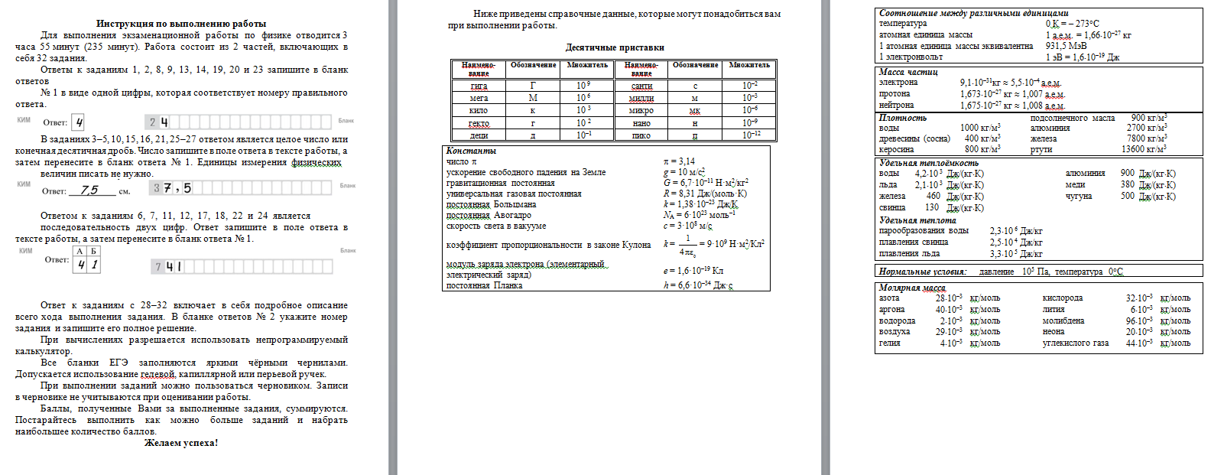
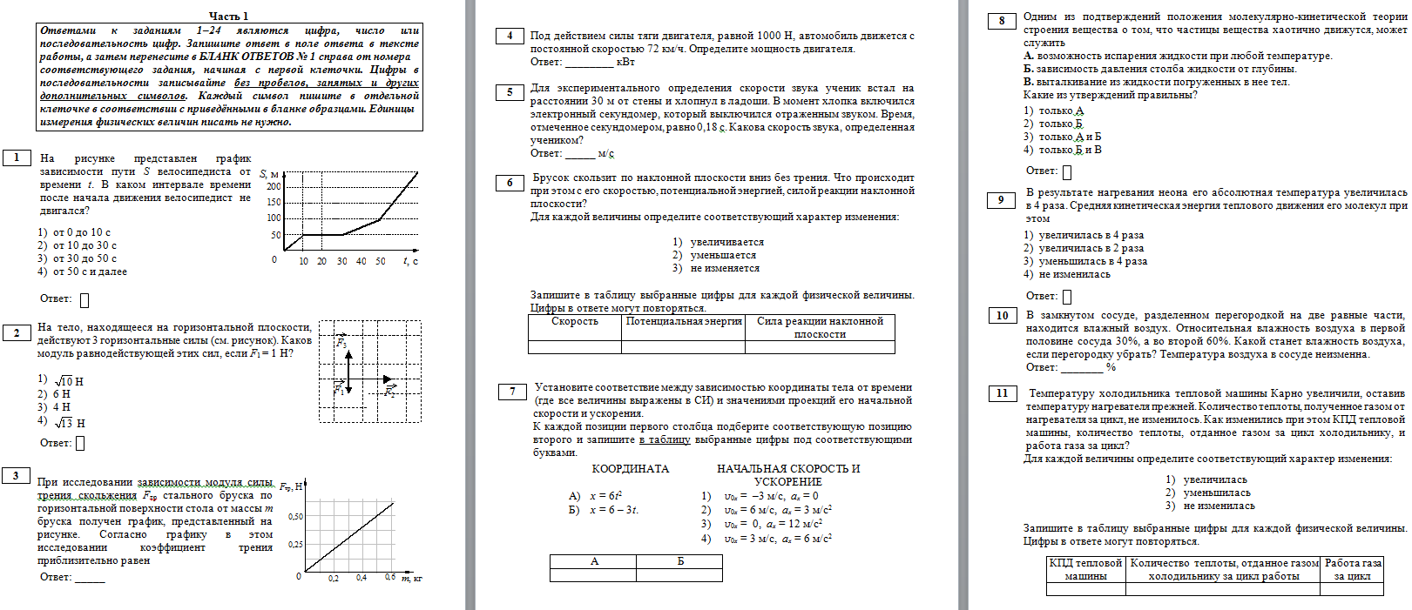
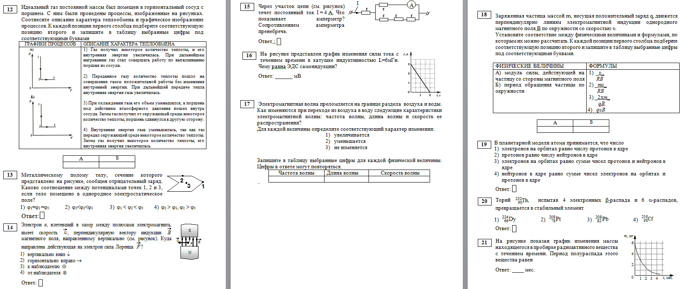
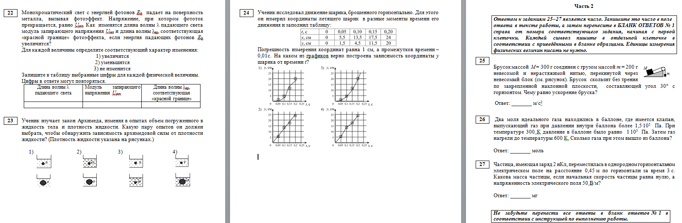
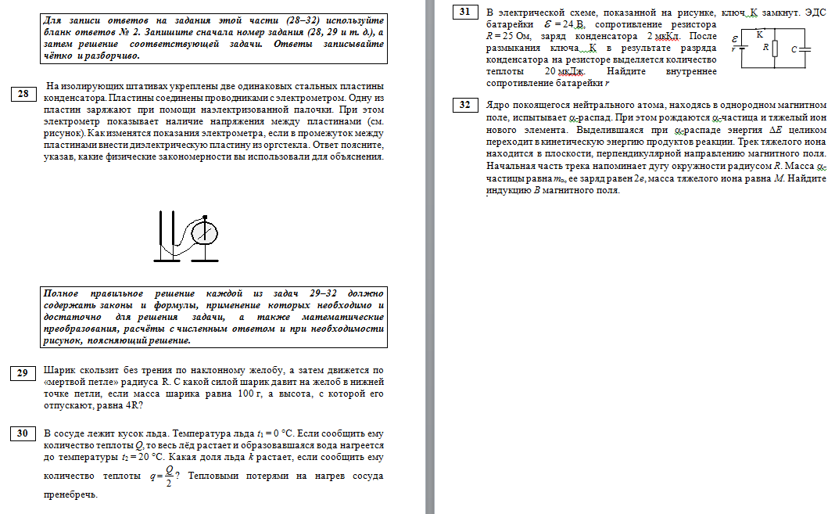
- Опорный конспект к лекции 3.2. «Агрегатные состояния вещества. Первый закон термодинамики. Тепловой двигатель».
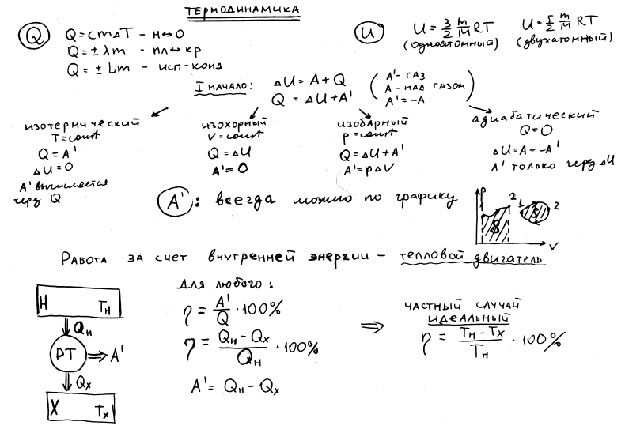
- Дидактические материалы для проведения практического занятия 2.5. «Работа и энергия. Закон сохранения механической энергии».
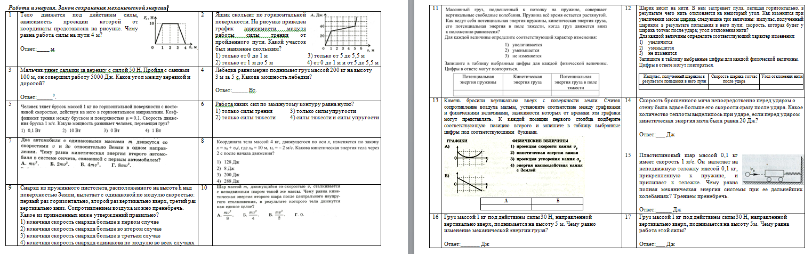
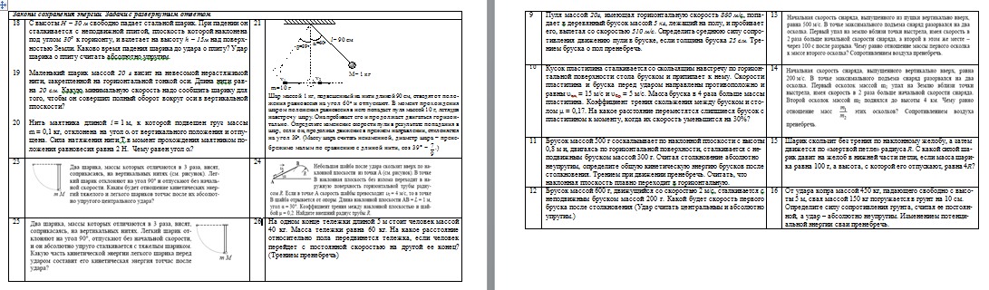
Рабочая программа модуля «Подготовка выпускников образовательных организаций к сдаче единого государственного экзамена по информатике и ИКТ»

Автор: Гайсина С.В.

Учебно-тематический план

№ | Наименование разделов и тем | Всего часов | В том числе |  | Форма  контроля
 |  |  | Лекции | Практич. занятия
1 | Входная диагностика | 4 | 1 | 3 | Диагностический тест
2 | Подготовка обучающихся к выполнению заданий ЕГЭ с кратким ответом | 40 | 18 | 22
2.1 | Информация и ее кодирование | 4 | 2 | 2
2.2 | Дискретное (цифровое) представление информации | 4 | 2 | 2 | Самостоятельная работа
2.3. | Системы счисления. | 4 | 2 | 2
2.4 | Моделирование и компьютерный эксперимент | 4 | 2 | 2
2.5 | Табличные модели | 4 | 2 | 2
2.6. | Архитектура компьютеров и компьютерных сетей | 4 | 2 | 2 | Самостоятельная работа
2.7 | Технологии поиска и хранения информации | 4 | 1 | 3
2.8 | Логика и алгоритмы | 4 | 2 | 2
2.9 | Алгебра логики | 4 | 1 | 3
2.10 | Обработка числовой информации | 4 | 2 | 2 | Самостоятельная работа
3 | Подготовка обучающихся к выполнению заданий ЕГЭ с развернутым ответом | 28 | 12 | 16
3.1 | Детерминированные игры | 8 | 4 | 4
3.2 | Элементы теории алгоритмов | 8 | 4 | 4
3.3 | Программирование | 12 | 4 | 8 | Практическая работа
Итого |  | 72 | 31 | 41

Содержание (дидактические единицы) модуля «Подготовка выпускников образовательных организаций к сдаче единого государственного экзамена по информатике и ИКТ»

Раздел 1. «Входная диагностика»
Входная диагностика в форме письменной работы, построенной на основе кодификатора и спецификации контрольных измерительных материалов для проведения в текущем учебном году единого государственного экзамена по информатике и ИКТ. Структура экзаменационной работы. Время выполнения работы. План экзаменационной работы. Условия проведения экзамена. Инструкция по выполнению работы. Распределение заданий экзаменационной работы по содержанию. Распределение заданий работы по уровню сложности.
Раздел 2. «Подготовка обучающихся к выполнению заданий ЕГЭ с кратким ответом»
Тема 2.1 Информация и ее кодирование
Введение в предмет: понятия информатики, информации, информационного процесса. Единицы информации. Виды информационных процессов. Процесс передачи информации, источник и приемник информации. Сигнал, кодирование и декодирование. Формулы Хартли и Шеннона. Кодирование информации: алфавитный и вероятностный подходы. Искажение информации. Кодирование с исправлением ошибок. Использование математического аппарата для реализации методов кодирования информации.
Тема 2.2 Дискретное (цифровое) представление информации (текстовой, графической, звуковой и видеоинформации). Единицы измерения количества информации. Скорость передачи информации. Применение изученного математического аппарата при кодировании текстовой, графической и звуковой информации в компьютере. Способы кодирования текстовой информации, основные кодировки символов. Технологии архивации данных.
Тема 2.3 Системы счисления. Классификации систем счисления. Позиционные системы счисления. Элементы теории грамматик: двоичное кодирование алфавитов. Распознаваемые и нераспознаваемые грамматики. Системы счисления с разными основаниями. Действия с числами, записанными в разных системах счисления.
Тема 2.4 Моделирование и компьютерный эксперимент
Понятие моделирования. Виды информационных моделей. Этапы моделирования. Описание (информационная модель) реального объекта и процесса, соответствие описания объекту и целям описания. Схемы, таблицы, графики, формулы как описания. Математические модели. Моделирование с помощью графов. Иерархические модели. Сетевые модели. Практическое применение баз данных (локальные компьютеры, локальные и глобальные компьютерные сети).
Тема 2.5 Табличные модели. Табличные модели. Принципы организации электронных таблиц. Типы данных и построение формул. Абсолютная и относительная адресация ячеек. Графическая интерпретация данных, содержащихся в электронных таблицах. Базы данных, их организация и виды. Сортировка и фильтрация данных по базе. Запросы по базе данных, способы их создания и изменения.
Тема 2.6 Архитектура компьютеров и компьютерных сетей
Программная и аппаратная организация компьютеров и компьютерных систем. Процессор и оперативная память. Долговременная память. Операционная и файловая системы. Иерархическая структура файлов и папок, их атрибутивная характеристика. Физическая и логическая структура носителей информации. Процессы, связанные с организацией данных на носителях информации различных типов. Процессы, связанные с организацией данных на устройствах долговременной памяти.
Тема 2.7 Технологии поиска и хранения информации
Системы управления базами данных. Организация баз данных. Использование инструментов поисковых систем (формирование запросов). Базы данных, их организация и виды. Типы данных и способы их представления. Сортировка и фильтрация данных по базе. Запросы по базе данных, способы их создания и изменения. Практическое применение баз данных (локальные компьютеры, локальные и глобальные компьютерные сети).
Тема 2.8 Логика и алгоритмы 4 часа
Высказывания, логические операции, кванторы, истинность высказывания. Цепочки (конечные последовательности), деревья, списки, графы, матрицы (массивы), псевдослучайные последовательности. Индуктивное определение объектов. Алгоритмы, их свойства и способы записи. Исполнитель, формальный исполнитель. Система команд исполнителя.

Тема 2.9 Алгебра логики 4 часа
Базовые и основные логические функции. Таблицы истинности. Сводная таблица логических функций. Преобразование логических выражений. Табличный и схематический способы. Алгебра логики (высказываний). Понятие высказывания. Основные логические функции. Сводная таблица логических функций. Применение логических функций для числовых преобразований. Основные логические противоречия и тавтологии. Преобразование логических выражений с помощью тавтологий и противоречий, табличным (построение таблиц истинности) и схематическим способами.
Тема 2.10 Обработка числовой информации
Математическая обработка статистических данных. Использование динамических (электронных) таблиц для выполнения учебных заданий из различных предметных областей. Использование инструментов решения статистических и расчетно-графических задач. Комбинаторика. Вычислимые функции, полнота формализации понятия вычислимости, универсальная вычислимая функция. Сравнение потенциальных объёмов множеств при различных способах их логического комбинирования.

Раздел 3. Подготовка обучающихся к выполнению заданий ЕГЭ
с развернутым ответом
Тема 3.1 Детерминированные игры. Выигрышные стратегии. Игры, их математическое обоснование. Выигрышная стратегия игры, её моделирование.
Тема 3.2 Элементы теории алгоритмов
Формализация понятия алгоритма. Вычислимость. Понятие эффективности алгоритма. Эквивалентность алгоритмических моделей. Построение алгоритмов и практические вычисления. Сортировка. Рекурсия. Введение в общее программирование: основные понятия. Основные типы переменных. Синтаксис резервируемых слов.
Тема 3.3 Программирование
Типы данных. Основные конструкции языка программирования. Система программирования. Основные этапы разработки программ. Разбиение задачи на подзадачи. Линейные алгоритмы. Математические операторы и функции, порядок действий при вычислении математических выражений. Логические операторы. Условный оператор. Оператор множественного выбора. Функции для обработки символьных и строковых выражений. Обработка символьных и строковых выражений. Циклические структуры, их виды и способы применения. Организация циклических структур. Вложенные циклы. Понятие массива. Одномерные и многомерные массивы, их обработка средствами диалекта и статистическая обработка. Методы программирования.

Организация учебного процесса

Название тем | Объем в часах | Форма  организации занятий | Информационная база | Примеры заданий  для обучающихся
Входная диагностика | 1 | Лекция | Опорный конспект | Вопросы на понимание содержания материала лекции
 | 3 | Практическое занятие | Дидактический материал на печатной основе | Диагностический тест на основе спецификации ФИПИ
Информация и ее кодирование | 2 | Лекция | Опорный конспект | Вопросы на понимание содержания материала лекции
 | 2 | Практическое занятие | Дидактический материал на печатной основе | Задания части 1 по теме 2.1 в соответствии со спецификацией КИМ текущего года (№1 и №4)
Дискретное (цифровое) представление информации | 2 | Лекция | Опорный конспект | Вопросы на понимание содержания материала лекции
 | 2 | Практическое занятие | Дидактический материал на печатной основе | Задания части 1 по теме 2.2 в соответствии со спецификацией КИМ текущего года(№9 и №13)
Системы счисления | 2 | Лекция | Опорный конспект | Вопросы на понимание содержания материала лекции
 | 2 | Практическое занятие | Дидактический материал на печатной основе | Задания с кратким ответом по теме 2.3 в соответствии со спецификацией КИМ текущего года(№ 16)
Моделирование и компьютерный эксперимент | 2 | Лекция | Опорный конспект | Вопросы на понимание содержания материала лекции
 | 2 | Практическое занятие | Дидактический материал на печатной основе | Задания с кратким ответом по теме 2.4 в соответствии со спецификацией КИМ текущего года (№ 14, №15, № 22)
Табличные модели | 2 | Лекция | Опорный конспект | Вопросы на понимание содержания материала лекции
 | 2 | Практическое занятие | Дидактический материал на печатной основе | Задания с кратким ответом по теме 2.5 в соответствии со спецификацией КИМ текущего года (№4 и №7)
Архитектура компьютеров и компьютерных сетей | 2 | Лекция | Опорный конспект | Вопросы на понимание содержания материала лекции
 | 2 | Практическое занятие | Дидактический материал на печатной основе | Задания с кратким ответом по теме 2.6 в соответствии со спецификацией КИМ 2016 года (№7 и №12)
Технологии поиска и хранения информации | 4 | Лекция8 | Опорный конспект | Вопросы на понимание содержания материала лекции
 |  | Практическое занятие | Дидактический материал на печатной основе | Задания с кратким ответом по теме 2.7 в соответствии со спецификацией КИМ текущего года №17)
Логика и алгоритмы | 6 | Лекция | Опорный конспект | Вопросы на понимание содержания материала лекции
 |  | Практическое занятие | Дидактический материал на печатной основе | Задания с развернутым решением по теме 2.8 в соответствии со спецификацией КИМ текущего года (№2)
Алгебра логики |  | Лекция | Опорный конспект | Вопросы на понимание содержания материала лекции
 |  | Практическое занятие | Дидактический материал на печатной основе | Задания с развернутым решением по теме 2.9 в соответствии со спецификацией КИМ текущего года (№18 и №23)
Обработка числовой информации | 2 | Лекция | Опорный конспект | Вопросы на понимание содержания материала лекции
 | 2 | Практическое занятие | Дидактический материал на печатной основе | Задания с развернутым решением по теме 2.10 в соответствии со спецификацией КИМ текущего года (№21)
Детерминированные игры | 4 | Лекция | Опорный конспект | Вопросы на понимание содержания материала лекции
 | 4 | Практическое занятие | Дидактический материал на печатной основе | Задания с развернутым решением по теме 3.1 в соответствии со спецификацией КИМ текущего года (№26)
Элементы теории алгоритмов | 4 | Лекция | Опорный конспект | Вопросы на понимание содержания материала лекции
 | 8 | Практическое занятие | Дидактический материал на печатной основе | Задания с развернутым решением по теме 3.2 в соответствии со спецификацией КИМ текущего года (№11, № 19, №20)
Программирование | 2 | Лекция | Опорный конспект | Вопросы на понимание содержания материала лекции
 | 2 | Практическое занятие | Дидактический материал на печатной основе | Задания с развернутым решением по теме 3.3 в соответствии со спецификацией КИМ текущего №23года (№25)
Программирование | 4 | Лекция | Опорный конспект | Вопросы на понимание содержания материала лекции
 | 4 | Практическое занятие | Дидактический материал на печатной основе | Задания с развернутым решением по теме в соответствии со спецификацией КИМ текущего года (№ 27)

Оценка достижения планируемых результатов обучения
Предмет оценивания: Уровень сформированности знаний, умений, навыков
Вид  оценивания | Форма проведения, расчетное время | Критерии  Оценивания
Входная диагностика | Тестовая работа на основе спецификации КИМ 2016 года (2 часа) | Количество баллов, полученное за выполнение заданий с кратким и развернутым ответом в соответствии со спецификацией КИМ
Текущий контроль | Устный опрос | Знание терминологии, формул, основных алгоритмов
Промежуточный контроль | Самостоятельные работы, содержащие 3-5 заданий с кратким или развернутым ответом, рассчитанные на 20 – 40 минут | Количество баллов, полученное за выполнение заданий с кратким и развернутым ответом в соответствии со спецификацией КИМ
Итоговый контроль

Учебно-методическое обеспечение дисциплины

- Федеральный государственный образовательный стандарт
- Кодификатор элементов содержания и требований к уровню подготовки выпускников общеобразовательных учреждений для проведения единого государственного экзамена по информатике и ИКТ 2016 года.
- Спецификация контрольных измерительных материалов для проведения в 2016 году единого государственного экзамена по информатике и ИКТ
- Демонстрационный вариант ЕГЭ 2016 г. по информатике и ИКТ, 11 класс.
- Поляков К.Ю. Информатика. Углубленный уровень: учебник для 10-11 класса. М.: БИНОМ.Лаборатория знаний, 2013.
- Шень А. Программирование: теоремы и задачи. М.:МЦНМО,2011.
- Гагарина Л.Г., Колдаев В.Д. Алгоритмы и структуры данных. – М.: Финансы и статистика; ИНФРА-М, 2009.

Интернет-ресурсы
- http://www.fipi.ru Федеральный институт педагогических измерений
- http://obrnadzor.gov.ru/ Федеральная служба по надзору в сфере образования и науки
- http://ege.edu.ru/ЕГЭ Портал информационной поддержки проекта "Единый государственный экзамен"
- http://edu.ru/index.php Российское образование. Федеральный портал
- http://ege.spb.ru/ Сайт информационной поддержки ЕГЭ
- http://kpolyakov.spb.ru/ Сайт автора учебника по информатике для профильной школы К.Ю.Полякова
- http://inf.reshuege.ru/ Тренажер по решению заданий ЕГЭ
- http://informatics.mccme.ru/ Дистанционная подготовка по информатике

Приложение
Примеры учебно-методических и оценочных материалов размещены в Дистанционном курсе "Программирование"
http://ict.loiro.ru/course/index.php?categoryid=36

Примеры учебно-методических материалов
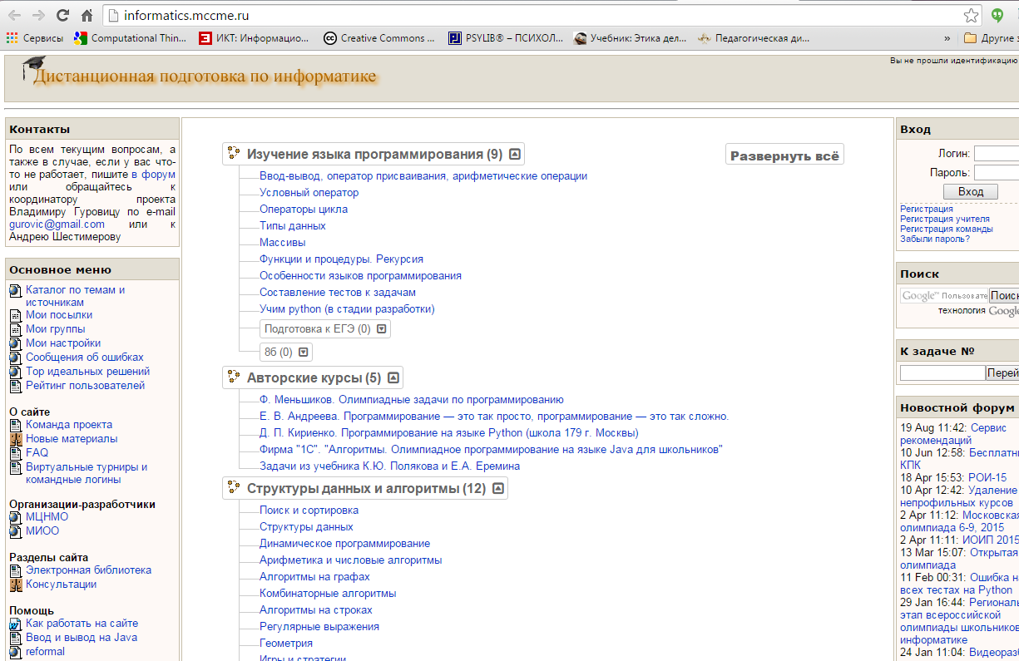

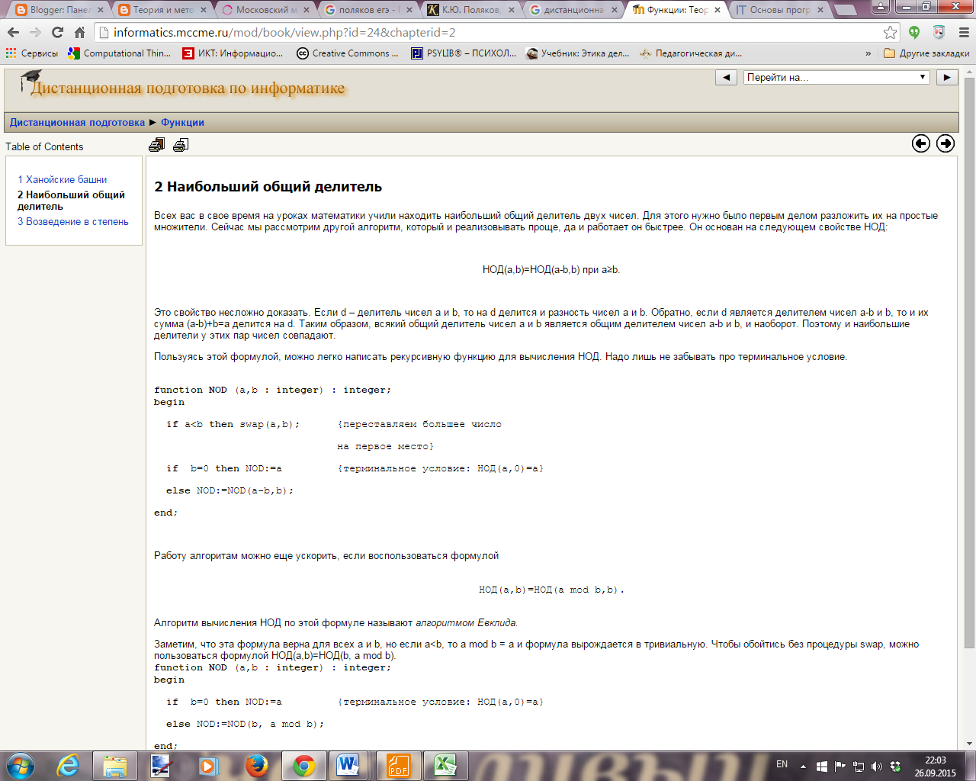

Пример оценочных материалов
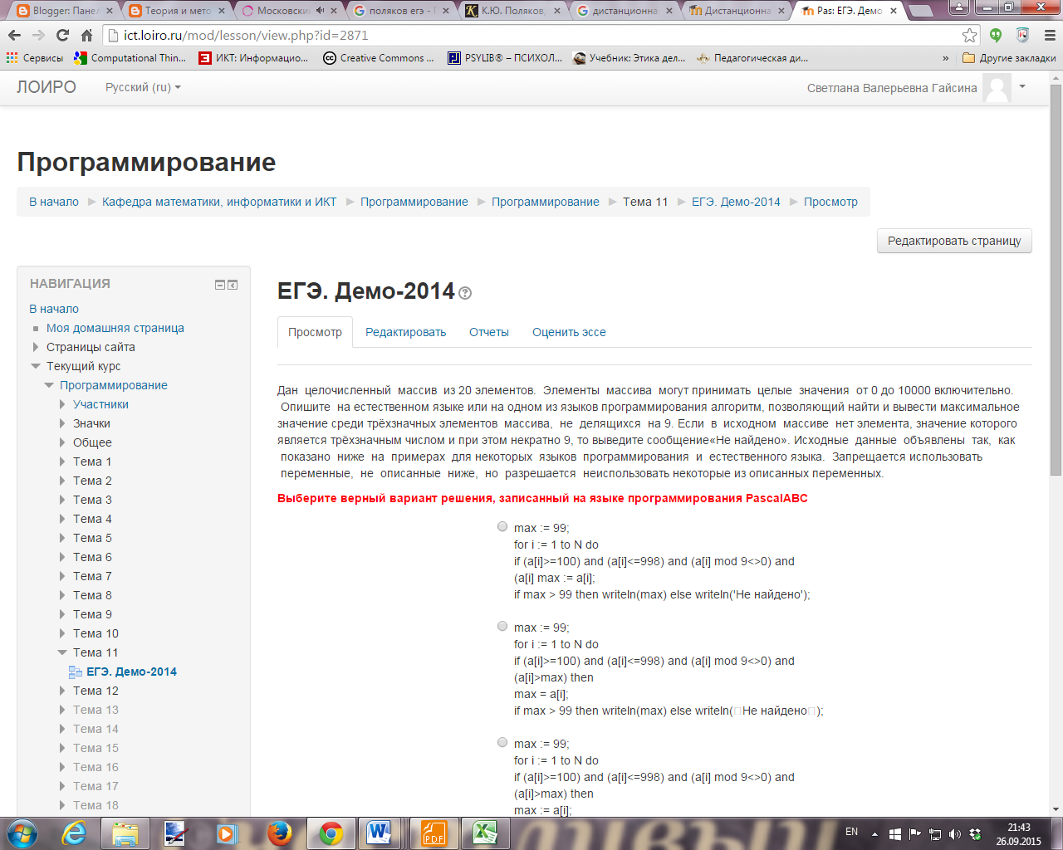

Рабочая программа модуля «Подготовка поступающих в высшие и средние учебные заведения к сдаче единого государственного экзамена по биологии»

Автор: Левашко Е.В.

Учебно-тематический план

№ | Наименование разделов и тем | Всего часов | В том числе |  | Формы  контроля
 |  |  | Лекции | Практич. занятия
1 | Введение | 8 | 2 | 6 | Вводное тестирование
1.1 | Задачи курса. Вводное тестирование.  (практикум №1) | 4 | - | 4 | Вводное тестирование
1.2 | Структура и содержание КИМ по биологии  (лекция №1) | 4 | 2 | 2 | Беседа, тренинг
2 | Основы биологических знаний в структуре и логике КИМ ЕГЭ по биологии | 64 | 30 | 34 | промежуточное тестирование по каждому содержательному блоку
2.1 | Биология – наука о живой природе | 8 | 4 | 4
2.1.1 | Роль биологии в формировании научных представлений о мире (лекция №2, практикум №2) | 4 | 2 | 2 | Беседа
2.1.2 | Уровни организации живой материи  (лекция №3, практикум №3) | 4 | 2 | 2 | Промежуточное тестирование по блоку 2.1
2.2 | Клетка как биологическая система | 8 | 4 | 4
2.2.1 | Структура и химический состав клетки, многообразие клеток  (лекция №4, практикум №4) | 4 | 2 | 2 | Промежуточное тестирование по теме 2.2.1
2.2.2 | Биология клетки, неклеточные формы жизни  (лекция №5, практикум №5) | 4 | 2 | 2 | Промежуточное тестирование по теме 2.2.2
2.3 | Организм как биологическая система | 12 | 4 | 8
2.3.1 | Размножение и развитие организмов (лекция №6, практикум №5) | 4 | 2 | 2 | Промежуточное тестирование по теме 2.3.1
2.3.2 | Закономерности наследственности и изменчивости (лекция №7, практикум №7) | 4 | 2 | 2 | Промежуточное тестирование по теме 2.3.2
2.3.3 | Решение генетических задач (практикум №8) | 4 | - | 4 | Практикум по теме 2.3.3
2.4 | Многообразие организмов | 12 | 6 | 6
2.4.1 | Характеристика растений (лекция №8, практикум №9) | 4 | 2 | 2 | Промежуточное тестирование по теме 2.4.1
2.4.2 | Характеристика бактерий и грибов (лекция №9, практикум №10) | 4 | 2 | 2 | Промежуточное тестирование по теме 2.4.2
2.4.3 | Характеристика животных (лекция №10, практикум №11) | 4 | 2 | 2 | Промежуточное тестирование по теме 2.4.3
2.5 | Человек и его здоровье | 8 | 4 | 4
2.5.1 | Структура и функции систем органов человека (лекция №11, практикум №12) | 4 | 2 | 2 | Промежуточное тестирование по теме 2.5.1
2.5.2 | Гигиена и здоровье (лекция №12, практикум №13) | 4 | 2 | 2 | Промежуточное тестирование по теме 2.5.2
2.6 | Надорганизменные системы | 8 | 4 | 4
2.6.1 | Теория эволюции (лекция №13, практикум №14) | 4 | 2 | 2 | Промежуточное тестирование по теме 2.6.1
2.6.2 | Основные направления эволюции (лекция №14, практикум №15) | 4 | 2 | 2 | Промежуточное тестирование по теме 2.6.1
2.7 | Экосистемы и присущие им закономерности | 8 | 4 | 4
2.7.1 | Характеристика экосистем (лекция №14, практикум №15) | 4 | 2 | 2 | Беседа
2.7.2 | Биосфера как совокупность экосистем (лекция №15, практикум №16) | 4 | 2 | 2 | Промежуточное тестирование по блоку 2.7
 | ИТОГО | 72 | 32 | 40

Содержание (дидактические единицы) модуля «Подготовка поступающих в высшие и средние учебные заведения к сдаче единого государственного экзамена
по биологии»

Раздел 1. Введение. 8 часов
Тема 1.1Задачи курса. Вводное тестирование.
(всего 4 часа, в том числе практические занятия 4 часа)
Беседа. Задачи курса. 1 час
Виды заданий при итоговой аттестации. Формы самостоятельной работы с различными источниками информации
Вводное тестирование. 3 часа
Выполнение одной из демо-версий ЕГЭ за предыдущие годы. Проверка выполнения теста, анализ результатов. Рефлексия.
Тема 1.2Структура и содержание КИМ по биологии.
(всего 4 часа, в том числе лекции 2 часа, практические занятия 2 часа)
Собеседование "Структура и содержание КИМ по биологии" 2 часа. Задания части 1: с ответом в виде одной цифры, соответствующей номеру правильного ответа на выбор одного правильного ответа из 4-х; с ответом в виде последовательности цифр на выбор трех правильных ответов из 6-ти, на установление соответствия, на установление последовательности биологических объектов, процессов, явлений. Задания части 2, требующие развернутого ответа: практико-ориентированные, на работу с изображением биологического объекта, на выявление в тексте ошибок с необходимостью дать правильные ответы, на обобщение и применение знаний о человеке и многообразии организмов, об экологических закономерностях и эволюции органического мира, решение задач по цитологии и генетике. Блоки содержания 2.1 - 2.7.
Тренинг выполнения заданий различных типов 2 часа.

Раздел 2. Основы биологических знаний в структуре и логике КИМ ЕГЭ по биологии 64 часа
Подраздел 2.1 Биология – наука о живой природе. 8 часов
Тема 2.1.1Роль биологии в формировании научных представлений о мире
(всего 4 часа, в том числе лекции 2 часа, практические занятия 2 часа)
Вводная лекция. «Общебиологические закономерности». 2 часа
Эволюция биологических систем, саморегуляция, сходство строения и функций, сходный план передачи генетической информации и пр.
Собеседование «Роль биологии в формировании научных представлений о мире». 1 час
Вклад ученых в развитие знаний о живой природе. Описательный период в развитии биологии. К. Линней. Креационизм и гипотезы самозарождения жизни. Ф. Реди, А. Левенгук, Л. Пастер и др. Развитие представлений о клетке. Р. Гук, Т. Шванн, Т. Шлейден и др. Развитие представлений о развитии организмов. К. Бэр, Э. Геккель, Ф. Мюллер, Р. Вирхов и др.
Промежуточное тестирование. 1 час
Тестовые задания с выбором одного правильного ответа из 4-х, вставить в текст правильные ответы из предложенных, подчеркнуть в тексте ошибки и дать правильные ответы.

Тема 2.1.2 Уровни организации живой материи
(всего 4 часа, в том числе лекции 2 часа, практические занятия 2 часа)
Лекция «Уровни организации живой материи, Основные свойства живого». 2 часа
Уровни: молекулярный, клеточный, тканевый, органный, организменный, популяционно-видовой, экосистемный, биосферный. Признаки уровней: системность, саморегуляция и др.
Основные свойства живого: рост, развитие, раздражимость, ритмичность, размножение, обмен веществ и энергии, саморегуляция, движение, определенный химический состав. Их характеристика.
Подведение итогов. Повторение темы. 2 часа
Тестовые задания с выбором одного правильного ответа из 4-х, на нахождение соответствия и др. Анализ результатов промежуточного тестирования.

Подраздел 2.2 Клетка как биологическая система. 8 часов
Тема 2.2.1 Структура и химический состав клетки.
(всего 4 часа, в том числе лекции 2 часа, практические занятия 2 часа)
Обзорная лекция. «Химический состав клетки». 1 час. Элементарный состав клетки. Неорганические и органические вещества в клетке. Углеводы. Белки. Липиды. Функции: энергетическая, строительная, запасающая, защитная, сигнальная и др.
Практикум. «Нуклеиновые кислоты». Решение задач по биохимии клетки. 1 час
Строение, разнообразие и функции нуклеиновых кислот. Транскрипция. Трансляция. Биосинтез белка. Решение задач на комплементарность.
Лекция «Структурно-функциональная организация эукариотических клеток». 1 час
Клеточная мембрана, органоиды ядра и цитоплазмы. Связь строения и функции на конкретных примерах. Особенности строения прокариотической клетки. Сравнение с эукариотической клеткой. Слабое развитие мембраннных структур, отсутствие оформленного ядра и др.
Промежуточное тестирование 1 час.

Тема 2.2.2 Биология клетки, неклеточные формы жизни.
(всего 4 часа, в том числе лекции 2 часа, практические занятия 2 часа)
Обзорная лекция. «Пластический и энергетический обмен в клетке». 2 часа.
Понятие обмена веществ. Анаболизм, его признаки. Строение хлоропластов. Фотосинтез. Световая и темповая фазы. Катаболизм, его признаки. Строение митохондрий. АТФ – роль в клетке. Подготовительный, бескислородный, кислородный этапы превращения энергии.
Собеседование «Методы изучения клетки. Неклеточные формы жизни». 1 час
Микроскопирование, центрифугирование, воздействие мутагенами, наблюдение, описание, моделирование на компьютере и др. Современные клеточные технологии. Клеточная инженерия.
Вирусы, бактериофаги и другие неклеточные формы жизни. Особенности строения и жизнедеятельности. ВИЧ-инфекция. СПИД и другие вирусные заболевания.
Итоговое тестирование по теме. 1 час
Тестовые задания типа: выберите правильные ответы 1 из 4-х, 3 из 6-ти, установите последовательность, определите по рисунку, решите задачу по цитологии. Анализ результатов.

Подраздел 2.3 Организм как биологическая система. 12 часов
Тема 2.3.1 Размножение и развитие организмов
(всего 4 часа, в том числе лекции 2 часа, практические занятия 2 часа)
Практическое занятие. «Размножение организмов». Составление таблиц и схем. 1 час
Деление клеток: митоз, мейоз. Типы размножения: бесполое, половое. Способы размножения организмов. Строение половых клеток. Оплодотворение.
Обзорная лекция. «Общие закономерности онтогенеза». 1 час
Стадии развития зародыша. Сходство зародышей хордовых животных. Биогенетический закон и его значение.
Собеседование. «Развитие организма». 1 час
Развитие прямое и непрямое (с полным и неполным превращением). Влияние окружающей среды на развитие организма (зародыша). Рудименты и атавизмы.
Промежуточное тестирование. 1 час Тестовые задания: определите по рисунку, установите последовательность, выберите 1 правильный ответ из 4-х.

Тема 2.3.2 Закономерности наследственности и изменчивости.
(всего 4 часа, в том числе лекции 2 часа, практические занятия 2 часа)
Собеседование. «Закономерности наследственности и изменчивости». Работа с терминами. 2 часа
Носители наследственной информации – нуклеиновые кислоты. Строение хромосом, расхождение хромосом в процессе мейоза. Аллельные гены, их поведение. Независимое и сцепленное наследование. Взаимодействие генов. Наследственная изменчивость (комбинативная, мутационная) и фенотипическая – модификационная. Их сравнение и роль в эволюции.
Практикум. «Подходы к решению генетических задач». 2 часа
Решение задач на моногибридное, дигибридное, анализирующее скрещивание.

Тема 2.3.3 Решение генетических задач.
(всего 4 часа, в том числе практические занятия 4 часа)
Практикум. «Решение генетических задач». 2 часа
Другие виды наследования признаков. Сцепленное наследование. Наследование признаков, связанных с полом. Методы изучения наследования признаков у человека. Решение задач.
Подведение итогов повторения темы. 2 часа
Тестовые задания части 2 – решение задач по генетике и на установление причинно-следственных связей. Выбор 1 правильного ответа из 4-х.

Подраздел 2.4 Многообразие организмов. 12 часов
Тема 2.4.1 Характеристика растений
(всего 4 часа, в том числе лекции 2 часа, практические занятия 2 часа)
Собеседование «Основные систематические категории». 1 час
Предмет систематики. Искусственные и естественные системы. Принципы классификации. Таксоны. Двойные названия для видов.
Лекция «Характеристика царства растений». 2 часа
Разнообразие организмов данного царства, особенности строения и жизнедеятельности. Роль в природе и жизни человека. Эволюция.
Промежуточное тестирование 1 час.

Тема 2.4.2 Характеристика бактерий и грибов
(всего 4 часа, в том числе лекции 2 часа, практические занятия 2 часа)
Лекция «Характеристика царств бактерий и грибов». 2 часа
Разнообразие организмов данных царств, особенности строения и жизнедеятельности. Роль в природе и жизни человека. Эволюция. Лишайники.
Собеседование «Использование организмов в биотехнологии». 1 час
Биологические основы выращивания культурных растений и домашних животных. Направление развития биотехнологии.
Промежуточное тестирование 1 час.

Тема 2.4.3 Характеристика животных
(всего 4 часа, в том числе лекции 2 часа, практические занятия 2 часа)
Лекция «Характеристика царства животных». 2 часа
Разнообразие организмов данного царства, особенности строения и жизнедеятельности. Роль в природе и жизни человека. Эволюция.
Промежуточное тестирование 2 часа.
Рекомендуется включить отдельные тестовые задания из блоков 2.4.1-2.4.3.

Подраздел 2.5 Человек и его здоровье. 8 часов
Тема 2.5.1Структура и функции систем органов человека
(всего 4 часа, в том числе лекции 2 часа, практические занятия 2 часа)
Беседа. «Биосоциальная природа человека». 1 час
Место человека в системе органического мира, гипотезы о происхождении человека. Черты сходства и различия в строении, поведении и развитии человека и млекопитающих животных (человекообразных обезьян).
Лекция «Строение и жизнедеятельность клеток, тканей, органов, систем органов человека». 2 часа
Опорно-двигательная система. Внутренняя среда организма. Обмен веществ и превращение энергии. Системы органов. Нервная и гуморальная регуляция жизнедеятельности организма. Высшая нервная деятельность.
Промежуточное тестирование 1 час.

Тема 2.5.2 Гигиена и здоровье
(всего 4 часа, в том числе лекции 2 часа, практические занятия 2 часа)
Практическое занятие. «Приемы оказания доврачебной помощи». 2 часа
Вредные привычки. Правила личной и общественной гигиены. Доврачебная помощь.
Промежуточное тестирование по изученной теме. 2 часа
Тестовые задания на проверку умений учащихся: характеризовать и приводить примеры, сравнивать, обобщать, делать выводы, обосновывать и применять знания в повседневной деятельности.

Подраздел 2.6 Надорганизменные системы. 8 часов
Тема 2.6.1 Теория эволюции
(всего 4 часа, в том числе лекции 2 часа, практические занятия 2 часа)
Обзорная лекция. «Эволюция органического мира». 1 час
Развитие жизни на Земле. Геохронологическая таблица распределения палеонтологических ископаемых. Ископаемые формы растений и животных. Переходные формы. Псилофиты, кистеперые рыбы и др. Основные ароморфозы эволюции органического мира.
Собеседование. «Синтетическая теория эволюции» (СТЭ). 2 часа
Создатели СТЭ. Движущие силы эволюции: наследственная изменчивость, борьба за существование, изоляция, популяционные волны, мутационный процесс, естественный отбор. Результаты эволюции: усложнение организации, появление новых видов и приспособленность к условиям жизни. Направления эволюции: биологический прогресс и регресс.
Практикум. «Вид и его критерии. Популяция». Работа с дидактическими материалами, решение познавательных задач. 1 час
Определение вида и популяции. Критерии вида: морфологический, генетический, экологический и др. Ареал вида. Вид – единица систематики. Генофонд популяций. Численность, плотность, соотношение полов и возрастов. Популяция – структурная единица вида, единица эволюции.
Промежуточное тестирование по теме 1 час.

Тема 2.6.2 Основные направления эволюции
(всего 4 часа, в том числе лекции 2 часа, практические занятия 2 часа)
Собеседование «Гипотезы возникновения жизни». 1 час.
Современные представления о возникновении жизни на Земле. Абиогенное образование органических соединений. Коацерваты. Биологическая эволюция. Начальные этапы.
Лекция "Основные направления эволюции" 2 часа
Биологический прогресс, регресс. Ароморфоз, идиоадаптация, общая дегенерация. Основные ароморфозы в эволюции растений и животных.
Промежуточное тестирование по теме 1 час

Подраздел 2.7 Экосистемы и присущие им закономерности. 8 часов
Тема 2.7.1 Характеристика экосистем
(всего 4 часа, в том числе лекции 2 часа, практические занятия 2 часа)
Беседа. Естественные сообщества живых организмов. 1 час
Биоценозы. Компоненты биогеоценозов: продуценты, консументы, редуценты. Биоценозы: видовое разнообразие, плотность популяций, биомасса.
Лекция «Экологические факторы». 1 час
Абиотические факторы среды. Интенсивность действия факторов. Взаимодействие факторов. Пределы выносливости.
Биотические факторы среды». Цепи и сети питания. Экологическая пирамида.
Практикум. «Смена биоценозов». Решение познавательных задач. 1 час
Причины смены биоценозов, формирование новых сообществ.
Промежуточное тестирование по теме. 1 час

Тема 2.7.2 Биосфера как совокупность экосистем
(всего 4 часа, в том числе лекции 2 часа, практические занятия 2 часа)
Обзорная лекция. «Биосфера – живая оболочка планеты». 1 час
Учение В. И. Вернадского о биосфере. Компоненты биосферы: живое вещество, видовой состав, разнообразие и вклад в биомассу; биокосное и косное вещество биосферы. Ноосфера.
Практическое занятие. «Круговорот веществ в природе». 1 час
Круговорот воды, углерода, азота, их роль в биосфере.
Промежуточное тестирование по теме. 2 часа
Тестовые задания на моделирование процессов, установление причинно-следственных связей логической последовательности, интеграции знаний, интерпретации событий, прогнозирование, оценивание, практическое применение знаний.

Организация учебного процесса

Название тем | Объем в часах | Форма  организации занятий | Информационная база | Примеры заданий  для слушателей
Тема 1.1Задачи курса. Вводное тестирование | 4 | Практическое занятие | Дидактический материал на печатной основе | Задания согласно Спецификации КИМ на выбор одного ответа из четырех, выбор трех правильных ответов из шести, установление соответствия, определение последовательности биологических процессов, явлений, объектов. Пример задания с развернутым ответом. Образцы оформления выполнения заданий.  Демонстрационный вариант ЕГЭ на основе вариантов прошлых лет.  Список рекомендованной для самостоятельной работы литературы, способы организации самостоятельной работы с различными источниками информациидома и на занятии.
Тема 1.2Структура и содержание КИМ по биологии | 4 | Лекция | Презентация | Вопросы на понимание содержания материала лекции
 |  | Практическое занятие | Дидактический материал на печатной основе | Многообразие заданий различных типов, направленных на отработку специфики кратких и развернутых ответов, чтения задания, установления степени структурированности и полноты ответа практико-ориентированного характера, задания на выявление и исправление ошибок в тексте с формулированием правильных положений, на выявление особенностей работы с биологическими рисунками, схемами, диаграммами из разных содержательных блоков.
Тема 2.1.1 Роль биологии в формировании научных представлений о мире | 4 | Лекция | Презентация | Вопросы на понимание содержания материала лекции
 |  | Практическое занятие | Дидактический материал на печатной основе | Задания согласно Спецификации КИМ на выбор одного правильного ответа из 4-х, включение в текст правильных ответов из предложенных, подчеркивание в тексте ошибоких исправление. Установление соответствия между именами ученых и открытиями в биологии.
Тема 2.1.2 Уровни организации живой материи | 4 | Лекция | Презентация | Вопросы на понимание содержания материала лекции
 |  | Практическое занятие | Дидактический материал на печатной основе | Задания согласно Спецификации КИМ на выбор одного ответа из четырех, выбор трех правильных ответов из шести, установление соответствия, определение последовательности биологических процессов, явлений, объектов; на выявление структурных элементов с помощью рисунков и схем, на определение терминов и понятий, на раскрытие смысла понятия и использование понятия в заданном контексте, формулирование развернутого ответа по определенной теме
Тема 2.2.1 Структура и химический состав клетки | 4 | Лекция | Презентация | Вопросы на понимание содержания материала лекции
 |  | Практическое занятие | Дидактический материал на печатной основе | Задания согласно Спецификации КИМ на выбор одного ответа из четырех, выбор трех правильных ответов из шести, установление соответствия, определение последовательности биологических процессов, явлений, объектов; на выявление структурных элементов с помощью рисунков и схем, на определение терминов и понятий, на раскрытие смысла понятия и использование понятия в заданном контексте, формулирование развернутого ответа по определенной теме
Тема 2.2.2 Биология клетки, неклеточные формы жизни | 4 | Лекция | Презентация | Вопросы на понимание содержания материала лекции
 |  | Практическое занятие | Дидактический материал на печатной основе | Задания согласно Спецификации КИМ на выбор одного ответа из четырех, выбор трех правильных ответов из шести, установление соответствия, определение последовательности биологических процессов, явлений, объектов; на выявление структурных элементов с помощью рисунков и схем, на определение терминов и понятий, на раскрытие смысла понятия и использование понятия в заданном контексте, формулирование развернутого ответа по определенной теме
Тема 2.3.1 Размножение и развитие организмов | 4 | Лекция | Презентация | Вопросы на понимание содержания материала лекции
 |  | Практическое занятие | Дидактический материал на печатной основе | Задания согласно Спецификации КИМ на выбор одного ответа из четырех, выбор трех правильных ответов из шести, установление соответствия, определение последовательности биологических процессов, явлений, объектов; на выявление структурных элементов с помощью рисунков и схем, на определение терминов и понятий, на раскрытие смысла понятия и использование понятия в заданном контексте, формулирование развернутого ответа по определенной теме
Тема 2.3.2 Закономерности наследственности и изменчивости | 4 | Лекция | Презентация | Вопросы на понимание содержания материала лекции
 |  | Практическое занятие | Дидактический материал на печатной основе | Задания согласно Спецификации КИМ на выбор одного ответа из четырех, выбор трех правильных ответов из шести, установление соответствия, определение последовательности биологических процессов, явлений, объектов; на выявление структурных элементов с помощью рисунков и схем, на определение терминов и понятий, на раскрытие смысла понятия и использование понятия в заданном контексте, формулирование развернутогоответа по определенной теме
Тема 2.3.3 Решение генетических задач | 4 | Практическое занятие | Дидактический материал на печатной основе | Задания согласно Спецификации КИМ на выбор одного ответа из четырех, других типов по разделу; задания соответствующие заданию №40
Тема 2.4.1 Характеристика растений  Тема 2.4.2 Характеристика бактерий и грибовъ  Тема 2.4.2 Характеристика животных | 4  4  4 | Лекция | Презентация | Вопросы на понимание содержания материала лекции
 |  | Практическое занятие | Дидактический материал на печатной основе | Задания согласно Спецификации КИМ на выбор одного ответа из четырех, выбор трех правильных ответов из шести, установление соответствия, определение последовательности биологических процессов, явлений, объектов; на выявление структурных элементов с помощью рисунков и схем, на определение терминов и понятий, на раскрытие смысла понятия и использование понятия в заданном контексте, формулирование развернутого ответа по определенной теме
Тема 2.5.1Структура и функции систем органов человека  Тема 2.5.2 Гигиена и здоровье | 4  4 | Лекция | Презентация | Вопросы на понимание содержания материала лекции
 |  | Практическое занятие | Дидактический материал на печатной основе | Задания согласно Спецификации КИМ на выбор одного ответа из четырех, выбор трех правильных ответов из шести, установление соответствия, определение последовательности биологических процессов, явлений, объектов; на выявление структурных элементов с помощью рисунков и схем, на определение терминов и понятий, на раскрытие смысла понятия и использование понятия в заданном контексте, формулирование развернутого ответа по определенной теме
Тема 2.6.1 Теория эволюции | 4 | Лекция | Презентация | Вопросы на понимание содержания материала лекции
 |  | Практическое занятие | Дидактический материал на печатной основе | Задания согласно Спецификации КИМ на выбор одного ответа из четырех, выбор трех правильных ответов из шести, установление соответствия, определение последовательности биологических процессов, явлений, объектов; на выявление структурных элементов с помощью рисунков и схем, на определение терминов и понятий, на раскрытие смысла понятия и использование понятия в заданном контексте, формулирование развернутого ответа по определенной теме
Тема 2.6.2 Основные направления эволюции | 4 | Лекция | Презентация | Вопросы на понимание содержания материала лекции
 |  | Практическое занятие | Дидактический материал на печатной основе | Задания согласно Спецификации КИМ на выбор одного ответа из четырех, выбор трех правильных ответов из шести, установление соответствия, определение последовательности биологических процессов, явлений, объектов; на выявление структурных элементов с помощью рисунков и схем, на определение терминов и понятий, на раскрытие смысла понятия и использование понятия в заданном контексте, формулирование развернутого ответа по определенной теме
Тема 2.7.1 Характеристика экосистем | 4 | Лекция | Презентация | Вопросы на понимание содержания материала лекции
 |  | Практическое занятие | Дидактический материал на печатной основе | Задания согласно Спецификации КИМ на выбор одного ответа из четырех, выбор трех правильных ответов из шести, установление соответствия, определение последовательности биологических процессов, явлений, объектов; на выявление структурных элементов с помощью рисунков и схем, на определение терминов и понятий, на раскрытие смысла понятия и использование понятия в заданном контексте, формулирование развернутого ответа по определенной теме
Тема 2.7.2 Биосфера как совокупность экосистем | 4 | Лекция | Презентация | Вопросы на понимание содержания материала лекции
 |  | Практическое занятие | Дидактический материал на печатной основе | Задания согласно Спецификации КИМ на выбор одного ответа из четырех, выбор трех правильных ответов из шести, установление соответствия, определение последовательности биологических процессов, явлений, объектов; на выявление структурных элементов с помощью рисунков и схем, на определение терминов и понятий, на раскрытие смысла понятия и использование понятия в заданном контексте, формулирование развернутого ответа по определенной теме

Оценка достижения планируемых результатов обучения
Предмет оценивания: Уровень сформированности знаний, умений, навыков

Вид  оценивания | Форма  проведения, расчетное время | Критерии  оценивания
Текущий контроль | Устный опрос, 1 академический час в течение лекционного занятия | Степень полноты ответов на вопросы, знание терминологии, умение аргументировать свой ответ
Промежуточный контроль | Тестовая работа, состоящая из двух частей:  - Часть 1: 10-25 заданий с кратким ответом;  - Часть 2: 5-8 заданий с развернутым ответом | Количество баллов, полученное за выполнение заданий Части 1 и Части 2 в соответствии со Спецификацией КИМ.  % выполнения отдельных частей работы;  % выполнения работы в целом
Итоговый контроль | Тестовая работа, состоящая из двух частей:  - Часть 1: 33 задания с кратким ответом;  - Часть 2: 7 заданий с развернутым ответом | Количество баллов, полученное за выполнение заданий Части 1 и Части 2 в соответствии со Спецификацией КИМ.  % выполнения отдельных частей работы;  % выполнения работы в целом;  - соотношение со средними показателями выполнения для региона и федерации

Учебно-методическое обеспечение дисциплины

1. Федеральный государственный образовательный стандарт среднего общего образования, утвержденный приказом Министерства образования и науки РФ от 14 мая 2012 года № 413.
2. Кодификатор элементов содержания и требований к уровню подготовки выпускников общеобразовательных учреждений для проведения единого государственного экзамена по обществознанию 2016 года.
3. Спецификация контрольных измерительных материалов для проведения в 2016 году единого государственного экзамена по обществознанию.
4. Демонстрационный вариант ЕГЭ 2016 г. по биологии.
5 ЕГЭ-2015. Биология: тематический сборник заданий / Под ред. Г.С. Калиновой. — М.: Издательство «Национальное образование», 2015. — (ЕГЭ.ФИПИ-школе)
6. Биология: ЕГЭ: Учебно-справочные материалы / Г.Н.Панина, Е.В. Левашко – М.: СПб.: Просвещение, 2011 (Серия «Итоговый контроль:ЕГЭ»)
7. Биология: ЕГЭ: Контрольно-тренировочные материалы / Г.Н.Панина, Г.А. Павлова – М.: СПб.: Просвещение, 2012 и издания предшествующих лет (Серия «Итоговый контроль: ЕГЭ»)

Интернет-ресурсы
1. http://www.fipi.ru Федеральный институт педагогических измерений
2. http://obrnadzor.gov.ru/ Федеральная служба по надзору в сфере образования и науки
3. http://ege.edu.ru/ЕГЭ Портал информационной поддержки проекта "Единый государственный экзамен"
4. http://edu.ru/index.php Российское образование. Федеральный портал
5. http://ege.spb.ru/ Сайт информационной поддержки ЕГЭ

Приложение: Примеры учебно-методических и оценочных материалов:
1. Презентация Лекции №7 «Закономерности наследственности и изменчивости»:

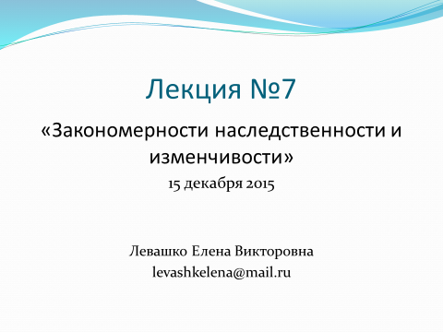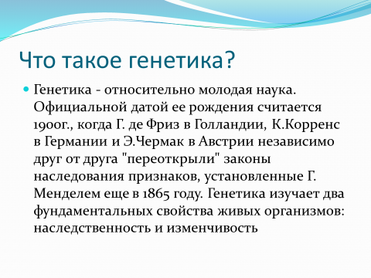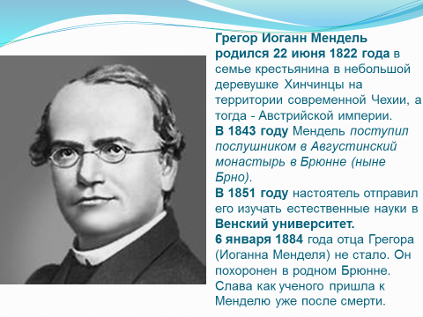
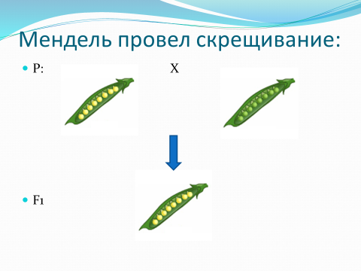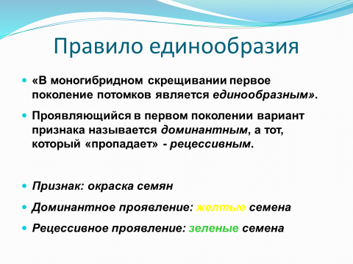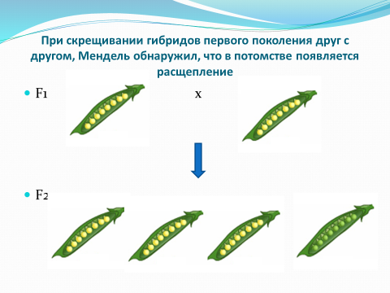
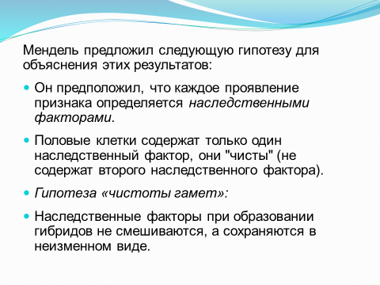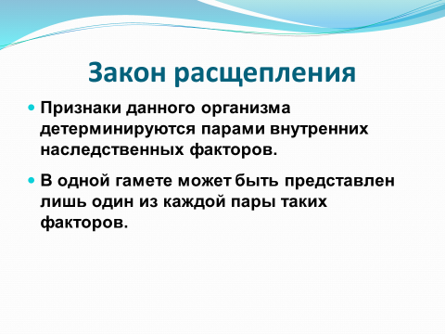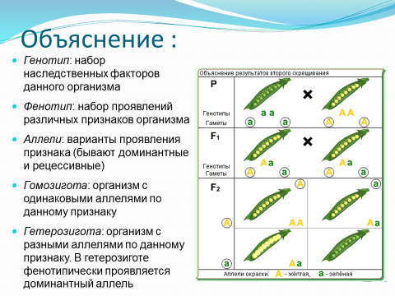
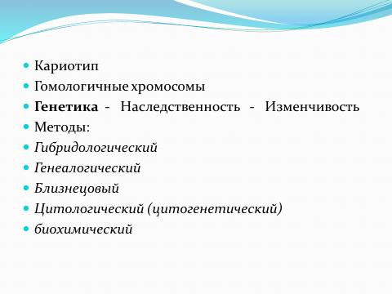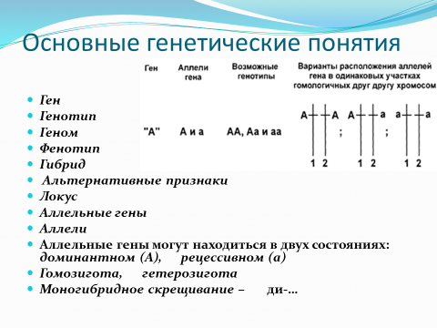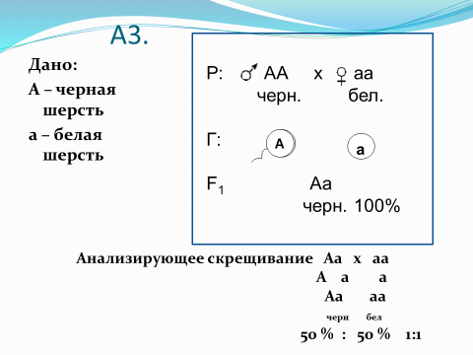
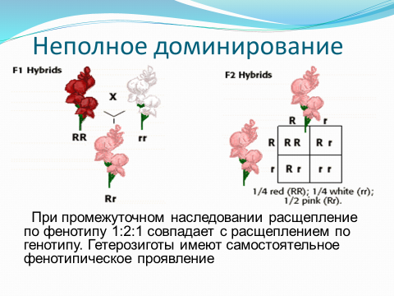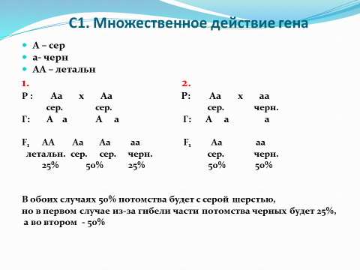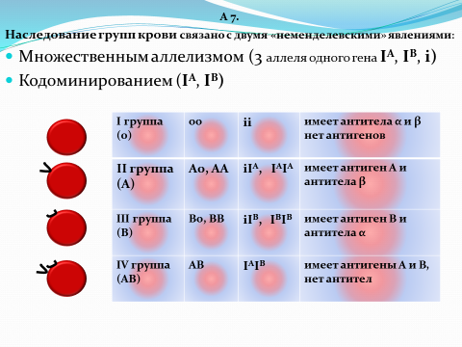

2. Задание для самостоятельной работы по теме «Жизненные циклы растений»:
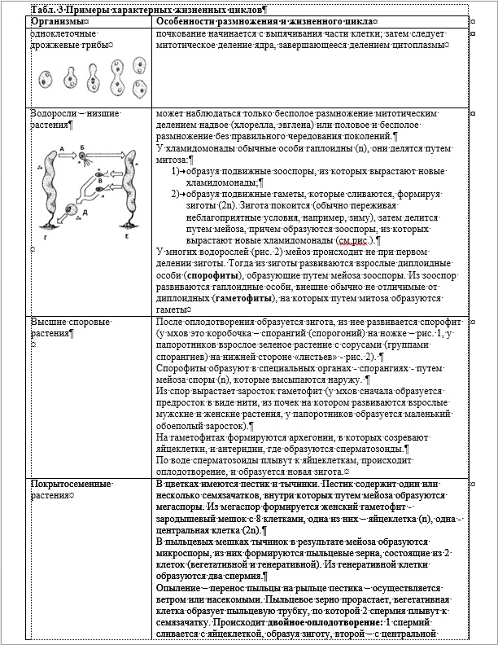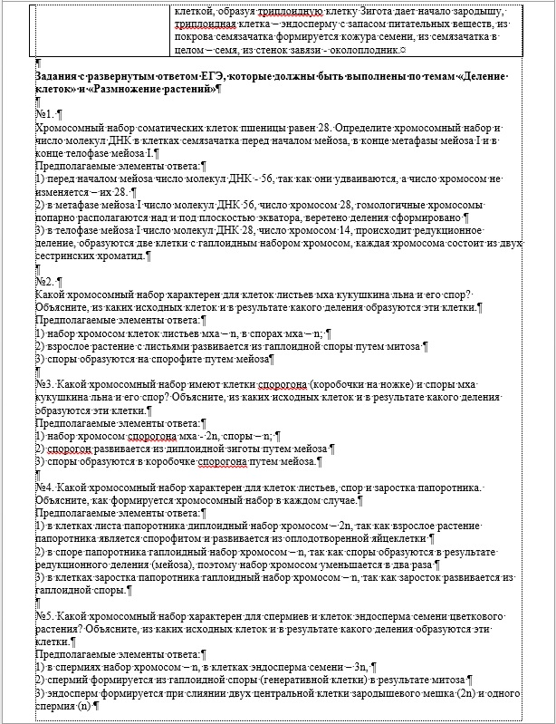

3. Задание для проведения Практической работы №12 по теме «Структура и функции систем органов человека»:
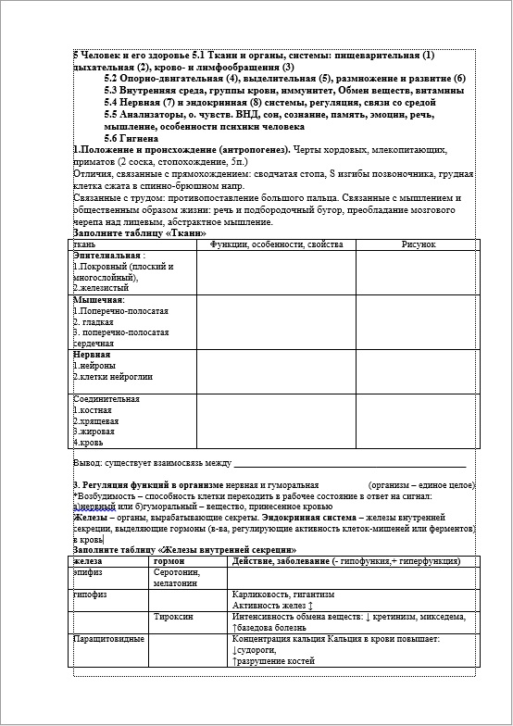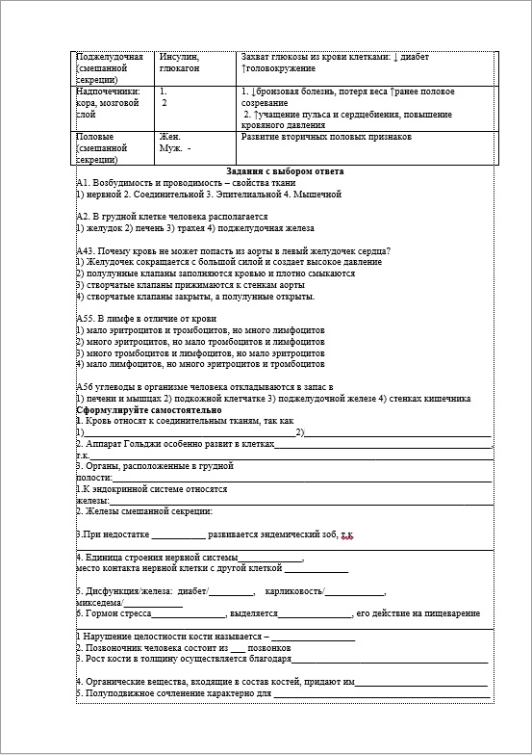
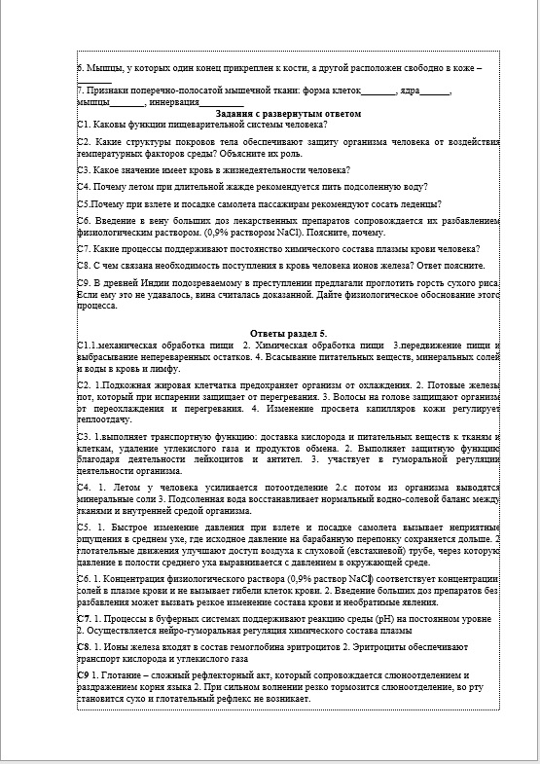

Рабочая программа модуля «Подготовка выпускников образовательных организаций к государственной итоговой аттестации по английскому языку»

Автор: Большакова В.В.

№ | Наименование разделов и тем | Всего часов | В том числе |  | Форма контроля
 |  |  | Лекции | Практич.  занятия
 | Вводное занятие. Диагностическое тестирование | 4 |  | 4
1 | Раздел «Чтение» | 12 | 2 | 10
1.1. | Общая характеристика формата и содержательного компонента экзаменационного теста в разделе «Чтение» | 1 | 1
1.2. | Формирование умений, проверяемых в экзаменационном тесте в разделе «Чтение» | 5 | 1 | 4
1.3. | Практикум | 6 |  | 6 | зачет
2. | Раздел «Аудирование» | 12 | 2 | 10
2.1. | Общая характеристика формата и содержательного компонента экзаменационного теста в разделе «Аудирование» | 1 | 1
2.2. | Формирование умений, проверяемых в экзаменационном тесте в разделе «Аудирование» | 5 | 1 | 4
2.3. | Практикум | 6 |  | 6 | зачет
3. | Раздел «Грамматика и лексика» | 10 | 2 | 8
3.1. | Общая характеристика формата и содержательного компонента экзаменационного теста в разделе «Грамматика и лексика» | 1 | 1
3.2. | Формирование умений, проверяемых в экзаменационном тесте в разделе «Грамматика и лексика» | 3 | 1 | 2
3.3. | Практикум | 6 |  | 6 | зачет
4. | Раздел «Письмо» | 14 | 4 | 10
4.1. | Общая характеристика формата, содержательного компонента и системы оценивания в разделе «Письмо» | 2 | 2
4.2. | Формирование умений, проверяемых в экзаменационном тесте в разделе «Письмо» | 6 | 2 | 4
4.3 | Практикум | 6 |  | 6 | зачет
5. | Раздел «Говорение» | 18 | 4 | 14
5.1. | Общая характеристика формата, содержательного компонента и системы оценивания в разделе «Говорение» | 2 | 2
5.2. | Формирование умений, проверяемых в экзаменационном тесте в разделе «Говорение» | 8 | 2 | 6
5.3 | Практикум | 8 |  | 8 | зачет
6. | Формат экзаменационного теста, анализ результатов ЕГЭ предыдущего года | 2 | 2
 | ВСЕГО | 72 | 16 | 56

Содержание (дидактические единицы) модуля «Подготовка поступающих в высшие и средние учебные заведения к сдаче единого государственного экзамена
по английскому языку»

Вводное занятие.
Входная диагностика в форме письменной работы, построенной на основе требований к контрольным измерительным материалам единого государственного экзамена по английскому языку согласно Спецификации контрольных измерительных материалов для проведения в 2016 году единого государственного экзамена по английскому языку.

Раздел 1. Чтение.
Тема 1. Общая характеристика формата и содержательного компонента экзаменационного теста в разделе «Чтение»

Основное содержание.
- Формат экзаменационного теста.
- Эффективное чтение.
- Зависимость скорости чтения от цели чтения и типа текста.
- Виды чтения.
- Типы заданий

Основные термины и понятия..
- Формат теста.
- Эффективное чтение
- Умения по чтению
- Виды чтения
- Задание – установление соответствия
- Задание – заполнение пропусков
- Задание – множественный выбор

Тема 2. Формирование умений, проверяемых в экзаменационном тесте в разделе «Чтение»

Основное содержание.
- Умения необходимые для чтения с пониманием основного содержания, с извлечением необходимой информации, с полным пониманием прочитанного.
- Стратегии выполнения заданий на проверку умений в трех видах чтения,
- Типичные ошибки обучающихся при выполнении заданий на проверку умений в трех видах чтения.
- Рекомендации для обучающихся по выполнению тестовых заданий в разделе «Чтение».

Основные термины и понятия..
- Чтение с пониманием основного содержания
- Чтение с извлечением необходимой информации
- Чтение с полным пониманием прочитанного
- Дистракторы
- Средства логической связи
- Ключевые слова
- Стратегии выполнения заданий.

Раздел 2. Аудирование.
Тема 1. Общая характеристика формата и содержательного компонента экзаменационного теста в разделе «Аудирование»

Основное содержание.
- Формат экзаменационного теста.
- Виды аудирования
- Типы заданий
- Стратегии восприятия иноязычной речи на слух

Основные термины и понятия..
- Формат теста.
- Умения по аудированию
- Виды аудирования
- Задание – установление соответствия
- Задание – альтернативные ответы
- Задание – множественный выбор

Тема 2. Формирование умений, проверяемых в экзаменационном тесте вразделе «Аудирование»

Основное содержание.
- Умения, необходимые для восприятия аудиотекста с определением основного содержания, с извлечением запрашиваемой информации, с полным пониманием.
- Стратегии выполнения заданий на проверку умений в трех видах аудирования.
- Типичные ошибки экзаменуемых при выполнении заданий на проверку умений в аудировании.
- Рекомендации для обучающихся по выполнению тестовых заданий в разделе «Аудирование».

Основные термины и понятия.
- Определение основного содержания аудиотекста
- Извлечение запрашиваемой информации из аудиотекста
- Полное понимание аудиотекста
- Ключевые слова
- Дистракторы
- Стратегии выполнения заданий.

Раздел 3. Грамматика и лексика.
Тема 1. Общая характеристика формата и содержательного компонента экзаменационного теста в разделе «Грамматика и лексика».

Основное содержание.
- Формат экзаменационного теста.
- Грамматические и лексические навыки, проверяемые в экзаменационном тесте.
- Типы заданий.

Основные термины и понятия..
- Коммуникативно-ориентированные задания
- Продуктивная и репродуктивная грамматика
- Активная и пассивная лексика
- Сочетаемость слов
- Основное и второстепенное значение
- Морфологические и синтетические средства связи слов
- Словообразование

Тема 2. Формирование умений, проверяемых в экзаменационном тесте в разделе «Грамматика и лексика».

Основное содержание.
- Умения и навыки, необходимые для успешного выполнения заданий в данном разделе
- Стратегии выполнения заданий на проверку лексико-грамматических навыков
- Типичные ошибки экзаменуемых при выполнении заданий на проверку лексико-грамматических навыков.
- Рекомендации для обучающихся для выполнения лексико-грамматических заданий разного типа.

Основные термины и понятия.
- Использование грамматических форм в соответствии с коммуникативным намерением.
- Средства словообразования
- Использование лексических единиц в соответствии с сочетаемостью слов.

Раздел 4. «Письмо».
Тема 1. Общая характеристика формата и содержательного компонента экзаменационного теста в разделе «Письмо».

Основное содержание.
- Формат экзаменационного теста.
- Умения, проверяемые в экзаменационном тесте в разделе «Письмо»
- Типы заданий.
- Принцип оценивания заданий по письму.

Основные термины и понятия.
- Личное письмо
- Письменное высказывание с элементами рассуждения
- Критерии оценивания
- Объем высказывания
- Формат высказывания

Тема 2. Формирование умений, проверяемых в экзаменационном тесте в разделе «Письмо»

Основное содержание.
- Умения, необходимые для выполнения заданий экзаменационного теста в разделе «Письмо».
- Стратегии выполнения заданий в разделе «Письмо».
- Типичные ошибки экзаменуемых при выполнении заданий в разделе «Письмо».
- Рекомендации для обучающихся по выполнению тестовых заданий в данном разделе.

Основные термины и понятия.
- Формат личного письма
- Формат письменного высказывания с элементами рассуждения
- Организация текста
- Средства логической связи

Раздел 5. «Говорение».

Тема 1. Общая характеристика формата и содержательного компонента экзаменационного теста в разделе «Говорение».

Основное содержание.
• Формат экзаменационного теста.
• Умения, проверяемые в экзаменационном тесте в разделе «Говорение»
• Типы заданий.
• Принципы оценивания заданий по говорению.

Основные термины и понятия.
• Чтение текста вслух
• Условный диалог-расспрос
• Описание фотографий
• Сравнение фотографий
• Критерии оценивания
• Объем высказывания
• Формат высказывания

Тема 2. Формирование умений, проверяемых в экзаменационном тесте в разделе «Говорение»

Основное содержание.
• Умения, необходимые для выполнения заданий экзаменационного теста в разделе «Говорение».
• Стратегии выполнения заданий в разделе «Говорение».
• Типичные ошибки экзаменуемых при выполнении заданий в разделе «Говорение».
• Рекомендации для обучающихся по выполнению тестовых заданий в данном разделе.

Основные термины и понятия.
• Ключевые слова
• Визуальный стимул
• Организация высказывания
• Средства логической связи
• Фонетическая сторона
• Фразовое ударение

Тема 6. Формат экзаменационного теста, анализ результатов ЕГЭ предыдущего года

Основное содержание.
- Формат и структура контрольно-измерительных материалов.
- Администрирование ЕГЭ по английскому языку.
- Базовые принципы оценивания разделов «Аудирование», «Чтение», «Грамматика и лексика».
- Критериально-ориентированный подход в оценивании разделов «Письмо» и «Говорение».
- Анализ результатов ЕГЭ предыдущего года.

Основные термины и понятия..
- Контрольно-измерительные материалы.
- Формализованная процедура проведения теста.
- Стандартизированная система оценивания.
- Временной режим выполнения теста.
- Типичные ошибки экзаменуемых.
- Бланки ответов.

Организация учебного процесса

Название тем | Объем в часах | Форма  организации занятий | Информационная база | Примеры заданий  для слушателей
Вводное занятие | 4 | Практическое занятие | Дидактический материал на печатной основе | Задания согласно спецификации КИМ по четырём разделам письменной части экзамена
Тема 1.Раздел «Чтение» | 12 | Лекция | Презентация | Вопросы на понимание содержания материала лекции
 |  | Практическое занятие | Дидактический материал на печатной основе | Выполнение разных типов заданий по чтению с последующим анализом
Тема 2. Раздел «Аудирование» | 12 | Лекция | Презентация | Вопросы на понимание содержания материала лекции
 |  | Практическое занятие | Дидактический материал на печатной основе | Выполнение разных типов заданий по аудированию с последующим анализом
Тема 3. Раздел «Грамматика и лексика» | 10 | Лекция | Презентация | Вопросы на понимание содержания материала лекции
 |  | Практическое занятие | Дидактический материал на печатной основе | Выполнение разных типов заданий по грамматике и лексике с последующим анализом
Тема 4. Раздел «Письмо» | 14 | Лекция | Презентация | Вопросы на понимание содержания материала лекции
 |  | Практическое занятие | Дидактический материал на печатной основе | Выполнение разных типов заданий по письму с последующим анализом
Тема 5. Раздел «Говорение» | 18 | Лекция | Презентация | Вопросы на понимание содержания материала лекции
 |  | Практическое занятие | Дидактический материал на печатной основе | Выполнение разных типов заданий по говорению с последующим анализом
Тема 6. Формат экзаменационного теста, анализ результатов ЕГЭ предыдущего года | 2 | Лекция | Презентация | Вопросы на понимание содержания материала лекции

Оценка достижения планируемых результатов обучения

Предмет оценивания: Уровень сформированности знаний, умений, навыков

Вид  оценивания | Форма  проведения, расчетное время | Критерии  оценивания
Текущий контроль | Выборочное выполнение экзаменационных заданий во время практикумов | Соответствие ответов ключам, количество баллов, полученное по критериям, умение аргументировать свой ответ
Промежуточный контроль | Тестовая работа по каждому из разделов экзамена | Количество баллов, полученное за выполнение заданий  % выполнения отдельных частей работы;  % выполнения работы в целом;
Итоговый контроль | Тестовая работа, состоящая из письменной и устной частей | Количество баллов, полученное за выполнение заданий в соответствии со спецификацией КИМ.  % выполнения отдельных частей работы;  % выполнения работы в целом;  - соотношение со средними показателями выполнения для региона и федерации

Методические рекомендации по реализации рабочей программы.

Содержание рабочей программы отрабатывается на различных уровнях усвоения:
- Информационный уровень (формирование ключевых понятий);
- Практический уровень (использование полученных знаний при выполнении различных типов заданий);
- Уровень переноса сформированных умений в ситуацию моделированного экзаменационного теста

Подбор учебного материала по всем основным содержательным линиям способствует закреплению и углублению следующих знаний и умений:

- знаний о языке как системе;
- речеведческих знаний:
- текст, абзац, средства логической связи в них
- тип речи
- стили речи
- использование языковых средств в зависимости от темы, цели, адресата и ситуации общения
- умений, связанных с различными видами речевой деятельности.

Уровень сложности учебного материала отражает требования к уровню владения английским языком абитуриентов ВУЗов и соотносится с уровнем владения иностранными языками, определенных в документах Совета Европы следующим образом:
Базовый уровень – A2+
Повышенный уровень – В1
Высокий уровень – В2

Сочетание родного и английского языка обеспечивает лучшее понимание и усвоение предлагаемого материала. Значительное количество практических знаний обеспечивает активное усвоение информации и формирование необходимых знаний, умений и навыков. Лекционные занятия проводятся в интерактивной форме с привлечением наглядно-иллюстративного материала и с обращением к личному опыту слушателей.
Диагностическое тестирование и выполнение итогового теста в формате ЕГЭ и анализ результатов их выполнения являются необходимыми этапами для осуществления уровня сформированности у слушателей необходимых знаний, умений и навыков.

СПИСОК ЛИТЕРАТУРЫ

1. Федеральный государственный стандарт образования нового поколения
2. Кодификатор элементов содержания и требований к уровню подготовки выпускников общеобразовательных учреждений для проведения единого государственного экзамена 2016 года. ФИПИ, 2015
3. Спецификация контрольных измерительных материалов для проведения в 2016 году единого государственного экзамена. ФИПИ. 2015 г.
4. Демонстрационный вариант ЕГЭ 2016 г., ФИПИ, 2015
5. JennyDooleyLorimar. Virginia Evans. Grammar way 2, 3,4
6. ПрохороваЕ.Ф. идр. Технология подготовки учащихся к ЕГЭ по английскому языку. Учебно-методическое пособие. СПб, 2012, АППО .
7. Оксфордские тесты по английскому языку для подготовки к ЕГЭ. OUP
8. Е. Н. Соловова, JohnParsons Практикум. Грамматика и лексика. Чтение. Письмо. Москва, Центр изучения английского языка Елены Солововой, 2011.
9. Ежегодный аналитический отчёт Предметной комиссии Санкт-Петербурга по результатам ЕГЭ по английскому языку.
10. Оптимальный банк заданий для подготовки учащихся. Английский язык. Москва, "Интеллект-Центр", 2013, 2014, 2015
11. Е. Н. Соловова, JohnParsons Практикум. Грамматика и лексика. Чтение. Письмо. Москва, Центр изучения английского языка Елены Солововой, 2011.
12. ФИПИ ЕГЭ Английский язык. Типовые экзаменационные варианты. Москва, 2013, 2014, 2015.

Электронные образовательные ресурсы:
http://www.fipi.ru/view/sections/159/docs/

http://www.ed.gov.ru
http://www.eslprintables.com/
http://www.englishtests.narod.ru/
http://www.schoolenglish.ru
http://www.english.language.ru
http://isauramarques.no.sapo.pt/grammar_exercises.htm
http://www.polseguera.org/advanced_english_grammar

Интернет-ресурсы:
1. Сайт Федерального института педагогических измерений http://www.fipi.ru
2. Сайт Федеральной службы по надзору в сфере образования и науки http://obrnadzor.gov.ru/
3. Портал информационной поддержки проекта "Единый государственный экзамен" http://ege.edu.ru/ЕГЭ
4. Федеральный портал «Российское образование» http://edu.ru/index.php
5. Сайт информационной поддержки ЕГЭ http://ege.spb.ru/

Рабочая программа модуля «Подготовка поступающих в высшие и средние учебные заведения к сдаче единого государственного экзамена по русскому языку»

Автор: Каминская Л.Н.

Учебно-тематический план

№ | Наименование разделов и тем | Всего часов | В том числе |  | Формы контроля
 |  |  | Лекции | Практич. занятия
 | Вводное занятие. Структура экзаменационной работы и порядок её выполнения. Общая характеристика КИМ | 4 | - | 4 | Практикум
 | Тема 1. Понятие текста | 8 | 4 | 4
 | Признаки текста. Выявление главной информации в тексте. | 2 | 2 | - | Беседа
 | Виды связей предложений в тексте. | 2 | 2 | -
 | Функционально-смысловые типы речи. Средства связи предложений в тексте. | 2 | - | 2 | Практикум
 | Изобразительно-выразительные средства языка | 2 | 2
 | Тема 2. «Лексическое значение слова» | 4 | 2 | 2
 | Выбор слова как условие точности речи | 1 | 1 | - | Беседа
 | Паронимы и их лексическая сочетаемость | 1 | - | 1 | Практикум
 | Прямое и переносное значение слова | 1 | - | 1 | Практикум
 | Тема и основная мысль текста. Понятие «Авторская позиция» | 1 | 1 | - | Беседа
 | Тема 3. «Орфоэпия» | 8 | 4 | 4
 | Основные понятия акцентологии. Акцентологический минимум | 2 | - | 2 | Практикум
 | Грамматические нормы русского языка. Особенности образования форм отдельных частей речи. | 2 | 2 | - | Беседа
 | Синтаксические нормы построения предложений. | 2 | 2 | - | Беседа
 | Нормативное употребление деепричастных оборотов | 2 | - | 2 | Практикум
 | Промежуточное тестирование | 4 | - | 4 | Практикум
 | Анализ результатов промежуточного тестирования | 4 | - | 4
 | Тема 4. «Сочинение - рассуждение» | 8 | 6 | 2
 | Сочинение-рассуждение как форма коммуникативной компетенции учащегося | 2 | 2 | - | Беседа
 | Критерии проверки и оценки выполнения задания с развёрнутым ответом | 2 | 2 | - | Беседа
 | Подготовка к выполнению задания 25 (написание сочинения-рассуждения) | 2 | 2 | - | Беседа
 | Критерии написания сочинения | 2 | - | 2 | Практикум
 | Тренинг. Написание пробного сочинения . Анализ работ | 4 | - | 4 | Практикум
 | Тема 5. «Орфографические нормы русского языка» | 8 | 4 | 4
 | Правописание гласных в корне слова. Правописание приставок, суффиксов | 2 | - | 2 | Практикум
 | Правописание глагольных форм | 2 | - | 2 | Практикум
 | План написания сочинения-рассуждения по предложенному тексту | 2 | 2 | - | беседа
 | Понятие «проблема». Трудности определения проблемы. Способы определения проблемы | 2 | 2 | - | Беседа
 | Тема 6. «Орфография» | 4 | 1 | 3
 | Слитное и раздельное написание НЕ с различными частями речи. Правописание НЕ и НИ | 1 | - | 1 | Практикум
 | Правописание служебных частей речи: сложных союзов, частиц, производных предлогов. | 1 | - | 1 | Практикум,
 | Правописание наречий и местоимений | 1 | 1 | - | беседа
 | Тренинг по теме «Орфография» | 1 | - | 1 | Практикум
 | Тема 7. «Пунктуационные нормы русского языка» | 4 | 1 | 3
 | Правописание –Н- и –НН- в различных частях речи | 1 | - | 1 | Практикум
 | Пунктуация. Пунктуация в простом осложненном предложении. Запятая перед союзом И в простом и сложном предложении | 1 | - | 1 | Практикум
 | Знаки препинания в предложениях с причастными и деепричастными оборотами | 1 | - | 1 | Практикум,
 | Тренинг по орфографии | 1 | - | 1 | практикум
 | Тема 8. «Пунктуация» | 4 | 2 | 2
 | Знаки препинания в сложносочиненном предложении | 1 | 1 | - | Беседа
 | Знаки препинания в сложном предложении с союзной и бессоюзной связью. | 1 | - | 1 | практикум
 | Пунктуация на стыке союзов | 1 | - | 1 | Практикум, беседа
 | Тренинг по пунктуации | 1 | - | 1 | беседа
 | Тема 9. «Сочинение» | 4 | 2 | 2
 | Понятие «Позиция автора». Способы формулировки позиции автора | 1 | - | 1 | Практикум, беседа
 | Способы выражения согласия несогласия с позицией автора и собственного мнения по проблеме. Смысловая цельность, речевая связность изложения | 1 | 1 | - | беседа
 | Точность и выразительность речи. Разновидности речевых ошибок, нарушающих выразительность и точность речи | 1 | 1 | - | беседа
 | Понятие «аргумент». Типы аргументов. Источники аргументов | 1 | 1 | - | беседа
 | Тренинг: анализ сочинений, написанных по предложенным для анализа текстам | 4 | - | 4 | Тренинг
 | ИТОГО | 72 | 25 | 47

Содержание (дидактические единицы) модуля «Подготовка поступающих в высшие и средние учебные заведения к сдаче единого государственного экзамена
по русскому языку»

Вводное занятие.
(Всего 4 часа, в том числе практические занятия - 4 часа)
Входная диагностика в форме письменной работы, построенной на основе требований к контрольным измерительным материалам единого государственного экзамена по обществознанию согласно Спецификации контрольных измерительных материалов для проведения в 2016 году единого государственного экзамена по обществознанию.

Тема 1. Понятие текста.
(Всего 8 часа, в том числе лекции – 4 часа, практические занятия - 4 часа)
Признаки текста. Выявление главной информации в тексте. Виды связей предложений в тексте. Виды связей предложений в тексте. Функционально-смысловые типы речи. Средства связи предложений в тексте. Изобразительно-выразительные средства языка.

Тема 2. «Лексическое значение слова».
(Всего 4 часов, в том числе лекции – 2 часа, практические занятия - 2 часа)
Выбор слова как условие точности речи. Паронимы и их лексическая сочетаемость. Прямое и переносное значение слова. Тема и основная мысль текста. Понятие «Авторская позиция».

Тема 3. «Орфоэпия»
(Всего 8 часа, в том числе лекции – 4 часа, практические занятия - 4 часа)
Основные понятия акцентологии. Акцентологический минимум. Грамматические нормы русского языка. Особенности образования форм отдельных частей речи. Синтаксические нормы построения предложений. Нормативное употребление деепричастных оборотов.

Тема 4. «Сочинение – рассуждение»
(Всего 8 часов, в том числе лекции – 6 часов, практические занятия - 2 часа)
Сочинение-рассуждение как форма коммуникативной компетенции учащегося. Критерии проверки и оценки выполнения задания с развёрнутым ответом. Подготовка к выполнению задания 25 (написание сочинения-рассуждения). Критерии написания сочинения.

Тема 5. «Орфографические нормы русского языка»
(Всего 8 часа, в том числе лекции – 4 часа, практические занятия - 4 часа)
Правописание гласных в корне слова. Правописание приставок, суффиксов. Правописание глагольных форм. План написания сочинения-рассуждения по предложенному тексту. Понятие «проблема». Трудности определения проблемы. Способы определения проблемы.

Тема 6. «Орфография»
(Всего 4 часов, в том числе лекции – 1 час, практические занятия - 3 часа)
Слитное и раздельное написание НЕ с различными частями речи. Правописание НЕ и НИ. Правописание служебных частей речи: сложных союзов, частиц, производственных предлогов. Правописание наречий и местоимений. Тренинг по теме «Орфография».

Тема 7. «Пунктуационные нормы русского языка»
(Всего 4 часа, в том числе лекции – 1 час, практические занятия - 3 часа)
Правописание –Н- и –НН- в различных частях речи. Пунктуация. Пунктуация в простом предложении. Запятая перед союзом И в простом и сложном предложении. Знаки препинания в предложениях с причастными и деепричастными оборотами.

Тема 8. «Пунктуация»
(Всего 4 часов, в том числе лекции – 2 часа, практические занятия - 2 часа)
Знаки препинания в сложносочиненном предложении. Знаки препинания в сложном предложении с союзной и бессоюзной связью. Пунктуация на стыке союзов.

Тема 9. «Сочинение»
(Всего 4 часа, в том числе лекции – 2 часа, практические занятия - 2 часа)
Понятие «позиция автора». Способы формулировки позиции автора. Способы выражения согласия несогласия с позицией автора и собственного мнения по проблеме. Смысловая цельность, речевая связность изложения. Понятие «аргумент». Типы аргументов. Источники аргументов. Точность и выразительность речи. Разновидности речевых ошибок, нарушающих выразительность и точность речи.

Организация учебного процесса

Название тем | Объем в часах | Форма  организации занятий | Информационная база | Примеры заданий  для слушателей
Вводное занятие | 4 | Практическое занятие | Дидактический материал на печатной основе | Задания согласно Спецификации КИМ и Кодификатора элементов содержания, задание на написание сочинения
Тема 1. Понятие текста | 8 | Лекция | Презентация | Вопросы на понимание содержания материала лекции
 |  | Практическое занятие | Дидактический материал на печатной основе | Задания на определение видов связи предложений, функционально-смысловых типов речи, изобразительно-выразительных средств языка
Тема 2. Лексическое значение слова | 4 | Лекция | Презентация | Вопросы на понимание содержания материала лекции
 |  | Практическое занятие | Дидактический материал на печатной основе | Задания согласно Спецификации КИМ и Кодификатора элементов содержания. Работа с толковым словарем, словарем паронимов, выявление прямого и переносного значений слова, составление предложений.
Тема 3. Орфоэпия | 8 | Лекция | Презентация | Вопросы на понимание содержания материала лекции
 |  | Практическое занятие | Дидактический материал на печатной основе | Задания согласно Спецификации КИМ и Кодификатора элементов содержания, работа с орфоэпическим словарем, задания по теме
Тема 4. Сочинение-рссуждение | 8 | Лекция | Презентация | Вопросы на понимание содержания материала лекции
 |  | Практическое занятие | Дидактический материал на печатной основе | Задания согласно Спецификации КИМ и Кодификатора элементов содержания, работа с критериями оценивания сочинения-рассуждения, анализ исходных текстов для написания сочинения-рассуждения, составление плана написания сочинения, создание сочинений-рассуждений
Тема 5. Орфографические нормы русского языка | 8 | Лекция | Презентация | Вопросы на понимание содержания материала лекции
 |  | Практическое занятие | Дидактический материал на печатной основе | Задания согласно Спецификации КИМ и Кодификатора элементов содержания; практические задания на правописание гласных, согласных, глагольных форм
Тема 6. Орфография | 4 | Лекция | Презентация | Вопросы на понимание содержания материала лекции
 |  | Практическое занятие | Дидактический материал на печатной основе | Задания согласно Спецификации КИМ и Кодификатора элементов содержания; практические задания на правописание служебных частей речи, слитного и раздельного написания НЕ с различными частями речи. Обобщающие тренинги по теме «Орфография»
Тема 7. Пунктуационные нормы русского языка | 4 | Лекция | Презентация | Вопросы на понимание содержания материала лекции
 |  | Практическое занятие | Дидактический материал на печатной основе | Задания согласно Спецификации КИМ и Кодификатора элементов содержания; практические задания по расстановке знаков препинания в разных типах и видах предложений
Тема 8. Пунктуация | 4 | Лекция | Презентация | Вопросы на понимание содержания материала лекции
 |  | Практическое занятие | Дидактический материал на печатной основе | Задания согласно Спецификации КИМ и Кодификатора элементов содержания; практические задания на расстановку пунктуационных знаков в сложных предложениях. Обобщающий тренинг по теме «Пунктуация».
Тема 9. Сочинение | 4 | Лекция | Презентация | Вопросы на понимание содержания материала лекции
 |  | Практическое занятие | Дидактический материал на печатной основе | Задания согласно Спецификации КИМ и Кодификатора элементов содержания; практические задания. Упражнения, закрепляющие знания учащихся по отдельным критериям написания сочинения, обобщающие тренинги.

Оценка достижения планируемых результатов обучения
Предмет оценивания: Уровень сформированности знаний, умений, навыков
Вид  оценивания | Форма  проведения, расчетное время | Критерии  оценивания
Текущий контроль | Устный опрос, 1 академический час в течение лекционного занятия | Степень полноты ответов на вопросы, знание терминологии, умение аргументировать свой ответ
Промежуточный контроль | Тестовая работа, состоящая из двух частей:  - Часть 1: 24 задания с кратким ответом;  - Часть 2: задание 25, сочинение-рассуждение с развернутым ответом | Количество баллов, полученное за выполнение заданий Части 1 и Части 2 в соответствии со Спецификацией КИМ.  % выполнения отдельных частей работы;  % выполнения работы в целом
Итоговый контроль | Тестовая работа, состоящая из двух частей:  - Часть 1: 24 задания с кратким ответом;  - Часть 2: задание 25, сочинение-рассуждение с развернутым ответом, включая мини-сочинение | Количество баллов, полученное за выполнение заданий Части 1 и Части 2 в соответствии со Спецификацией КИМ.  % выполнения отдельных частей работы;  % выполнения работы в целом;  - соотношение со средними показателями выполнения для региона и федерации

Учебно-методическое обеспечение дисциплины

1. Федеральный государственный образовательный стандарт среднего общего образования, утвержденный приказом Министерства образования и науки РФ от 14 мая 2012 года № 413.
2. Кодификатор элементов содержания и требований к уровню подготовки выпускников общеобразовательных учреждений для проведения единого государственного экзамена по русскому языку 2016 года.
3. Спецификация контрольных измерительных материалов для проведения в 2016 году единого государственного экзамена по русскому языку.
4. Демонстрационный вариант ЕГЭ 2016 г. по русскому языку.

Интернет-ресурсы
1. http://www.fipi.ru Федеральный институт педагогических измерений
2. http://obrnadzor.gov.ru/ Федеральная служба по надзору в сфере образования и науки
3. http://ege.edu.ru/ЕГЭ Портал информационной поддержки проекта "Единый государственный экзамен"
4. http://edu.ru/index.php Российское образование. Федеральный портал
5. http://ege.spb.ru/ Сайт информационной поддержки ЕГЭ

Пример практических заданий по русскому языку.
Практические задания
Прочитайте текст и выполните задания 1-2.
- Бело-розовые цветки вьюнка раскрываются между 7 и 8 часами утра, если же они закрыты – будет дождь. (2) Если клевер складывает свои листочки – жди бури. (3) Обмякнувшая пурпурная головка чертополоха, которая не колется, говорит том, что дождя не миновать. (4) Если вы сломаете хвощ и на изломе будет капелька, то пойдет дождь. (5) А вот костяника перед ненастьем закручивает и загибает листочки вверх, <…> перед наступлением хорошей погоды раскручивает их.
[1] В каких из приведённых ниже предложений верно передана ГЛАВНАЯ информация, содержащаяся в тексте?
а) Если головка чертополоха не колется, будет дождь.
б) Цветки вьюнка раскрываются к восьми часам утра.
г) Некоторые растения, словно синоптики, могут предсказывать перемену погоды.
д) Перед хорошей погодой закручивает и загибает листочки.
е) Сказать заранее об определенных изменениях в погоде позволяет «поведение» некоторых растений.
Ответ: __35___

[2] Какое из приведенных ниже слов (сочетаний слов) должно стоять на месте пропуска в пятом (5) предложении текста? Выпишите это слово.
хотя
потому что
но
благодаря чему
так как
Ответ: ___но___

Функционально-смысловые типы речи.
Практические задания
Прочитайте текст и выполните задания 20 – 21.
- В каждом из нас до седых волос живет частица нашего детства. (2) Мы видим порою, как солидный. Взрослый, зрелый человек радуется доброму событию открыто и счастливо, как ребенок. (3) Но случается иное: в дни беды, когда человека делает беспомощным болезнь, он тоже, бывает, чувствует почти детскую потребность в добром слове, участии, заботе, ценность которых приобретает для него новый смысл.
(4) Врач лечит не только болезни, но и душу человеческую, укрепляя в ней стойкость, пробуждая ту силу, которую медицинская наука по праву считает одним из главнейших своих помощников, - волю к выздоровлению.
(5) На студенческой скамье будущему врачу преподают не только основы наук, но и основы поведения с больными, то есть то, что можно назвать фундаментом душевного общения. (6) Гуманность и доброта – это важные черты медицины и, на мой взгляд, обязательные черты характера любого медицинского работника, соприкасающегося с больными людьми.
(7) Еще чаще и ближе, нежели врач, с больными общается медицинская сестра. (8) Мы забываем порой происхождение того или иного слова, воспринимая его после долгих повторений лишь по внешнему, служебному звучанию. (9) Но умный и щедрый русский язык, видно, не зря подарил для наименования этой профессии такое доброе и светлое слово, как «сестра». (10) Когда-то к нему прибавляли определение «милосердие», в котором мы читаем его глубокую основу – «милость сердца». (11) Люди, признав такое наименование этой профессии и для тех, кто её выбирал, сокращают его так ласково, как, может быть, никакое другое: «сестричка». (12) Сколько раз звучало обращение «сестричка» в военных госпиталях, в лечебных палатах!
(По Т.Тэсс)

[20] Какие из высказываний соответствуют содержанию текста? Укажите номера ответов.
- В дни болезни человек порой чувствует почти детскую потребность в добром слове, участии, заботе.
- Будущих врачей учат основам поведения с больными.
- Мы никогда не забываем происхождения слов.
- Обязательная черта характера любого медицинского работника, соприкасающегося с больными людьми, являются гуманность и доброта.
- Воля больного человека к выздоровлению не является помощником для врача.
Ответ: ____124_______

[21] Какие из перечисленных утверждений являются верными? Укажите номера ответов.
- В предложении 2 присутствует элемент описания.
- Предложения 9 – 10 представляют собой повествование.
- В предложениях 2 – 3 присутствует повествование.
- Предложения 9 – 11 представляют собой рассуждение.
- Предложение 4 представляет собой описание.
Ответ: ___134___

Тест № 1

Диагностическое тестирование

Инструкция по выполнению работы

Экзаменационная работа состоит из двух частей, включающих 25 заданий. Часть 1 содержит 24 задания, часть 2 содержит одно задание.
На выполнение экзаменационной работы по русскому языку дается 3,5 часа (210 минут).
Ответами к заданиям 1-24 являются число, слово, словосочетание или последовательность чисел и слов. Ответ запишите в поле ответа в тексте работы, а затем перенесите в бланк ответов № 1.
Задание 25 части 2 представляет собой сочинение по прочитанному тексту. Это задание выполняется на бланке ответов № 2.
Все бланки ЕГЭ заполняются яркими черными чернилами. Допускается использование гелевой, капиллярной или перьевой ручки.
При выполнении заданий можно пользоваться черновиком. Записи в черновике не учитываются при оценивании работы.
Баллы, полученные Вами за выполнения задания, суммируются. Постарайтесь выполнить как можно больше заданий и набрать наибольшее количество баллов.
Желаем успеха!

Часть 1
Ответами к заданиям 1-24 являются слово, словосочетание, число или последовательность слов, чисел. Запишите ответ в поле ответа в тексте работы, а затем перенесите в БЛАНК ОТВЕТОВ № 1 справа от номера задания, начиная с первой клеточки, без пробелов, запятых и других дополнительных символов. Каждую букву или цифру пишите в отдельной клеточке в соответствии с приведёнными в бланке образцами.
Прочитайте текст и выполните задания 1-3.

(1)Ещё задолго до появления на Земле растительности и животного мира возникли разнообразные географические зоны. (2) По мере чередования геологических эпох полюса земного шара и его географические зоны несколько смещались. (3) …..это не привело к стиранию различий между областями полярных, средних и экваториальных широт.
- В каких из приведённых ниже предложений верно передана ГЛАВНАЯ информация, содержащаяся в тексте?

- Смещение географических зон привело к стиранию различий между областями полярных, средних и экваториальных широт.
- Географические зоны возникли одновременно с появлением растительности и животного мира.
- Несмотря на некоторое смещение полюсов земного шара и его географических зон, стирание различий между областями полярных, средних и экваториальных широт не произошло.
- По мере чередования геологических эпох не произошло смещения полюсов земного шара.
- Различия между областями полярных, средних и экваториальных сохранились, вопреки некоторому смещению полюсов земного шара и его географических зон.
Ответ: ___________________

- Какое из приведённых ниже слов (сочетаний слов) должно стоять на месте пропуска в третьем (3) предложении? Выпишите это слово (сочетание слов).
Однако
Таким образом,
Наоборот,
Кроме того,
Ведь
Ответ: ____________

- Прочитайте фрагмент словарной статьи, в которой приводятся значения слова МИР. Определите значение, в котором это слово употреблено в первом (1) предложении текста. Выпишите цифру, соответствующую этому значению в приведённом фрагменте словарной статьи.
МИР, -а, м.
- Совокупность всех форм материи в земном и космическом пространстве; Вселенная
- Отдельная часть Вселенной, планета. Далекие звездные миры.
- Земной шар, Земля со всем существующим на ней. Лучший в мире бамбук
- Всё реально существующее на Земле, проявляющееся в её жизни. Мир растений в тропиках очень разнообразен.

Ответ: ___________

- В одном из приведённых ниже слов допущена ошибка в постановке ударения: НЕВЕРНО выделена буква, обозначающая ударный гласный звук. Выпишите это слово.
квартАл
облегчИт
принялА
воврЕмя
слИвовый
Ответ: ______________

- В одном из приведённых ниже предложений НЕВЕРНО употреблено выделенное слово. Исправьте ошибку и запишите слово правильно.
Попытка ПРИНИЗИТЬ достижения этого замечательного спортсмена провалилась, так как на планете не осталось не побеждённых им тяжеловесов.
ВЫДАЧА справок производится во втором окне регистратуры.
Мы познакомились с Елизаветой Петровной – тихой и БЕЗОТВЕТНОЙ старушкой лет восьмидесяти.
В результате состоявшейся беседы для всех представителей конфликтующих сторон стало очевидно, что примирения ВЫЖИДАТЬ не приходится.
Постепенно отношения между руководителем проекта и его подчиненными
стали приобретать ДОВЕРИТЕЛЬНЫЙ характер.

ОТВЕТ:______________

- В одном из выделенных ниже слов допущена ошибка в образовании формы слова. Исправьте ошибку и запишите слово правильно.
Несколько кухонь
около шестисот двадцати экземпляров
их работа
пять пихт
едь помедленнее
Ответ: ____________________
- Установите соответствие между предложениями и допущенными в них грамматическими ошибками: к каждой позиции первого столбца подберите соответствующую позицию из второго столбца.
ПРЕДЛОЖЕНИЯ
А) По приезду домой мы сразу же начали разбирать вещи и раскладывать их по своим местам.
Б) Родители должны помогать и заботиться о своих маленьких детях.
В) В этом докладе были отражены проблемы, волнующих как отечественных, так и зарубежных ученых.
Г) Перечитав несколько раз этот рассказ, мне наконец-то стала понятна позиция автора.
Д) Те, кто пришли вчера на встречу с этим известным писателем
, почувствовали всю глубину его творческого потенциала.

ГРАММАТИЧЕСКИЕ ОШИБКИ
- неправильное употребление падежной формы существительного с предлогом
- неправильное построение предложения с деепричастным оборотом
- нарушение в построении предложения с причастным оборотом
- ошибка в построении предложения с однородными членами
- нарушение связи между подлежащим и сказуемым
- нарушение в построении предложения с несогласованным приложением
- неправильное построение предложения с косвенной речью
Запишите в таблицу выбранные цифры под соответствующими буквами.
Ответ: А Б В Г Д

- Определите слово, в котором пропущена безударная проверяемая гласная корня. Выпишите это слово, вставив пропущенную букву.

cат..рический
предпол..гать
проф..лактика
соч..тание
ц..тировать

Ответ: ________________

- Определите ряд, в котором в обоих словах пропущена одна и та же буква. Выпишите эти слова, вставив пропущенную букву.

Пре..сердие, о..корректировать
из..скивать, дез..нфекция
пр..ступить (закон), пр..фронтовой
бе..вкусный, ра..задорить
п..дсказывать, пр…бабушка

Ответ: __________

- Выпишите слово, в котором на месте пропуска пишется буква И.
преодол..вавший
узорч..тый
посме..ваться
замш..вый
протанц..вать

Ответ:___________

- Выпишите слово, в котором на месте пропуска пишется буква И.

бре..шься
вид..мый
скле..нный
исследу..мый
обид..л
Ответ: _________________

- Определите предложение, в котором НЕ со словом пишется РАЗДЕЛЬНО. Раскройте скобки и выпишите это слово.

С (НЕ)ЗАПАМЯТНЫХ времён человек пытался разгадать тайны природы.
Косо тянулись (НЕ)ОСТЫВШИЕ вечерние тени.
Ещё (НЕ)ДОБРАВШИСЬ до места службы, Андрей отправил отцу телеграмму.
Ольга шла полем, вдыхая запахи (НЕ)КОШЕНОЙ травы.
Случилось так, что мне (НЕ)КОМУ было рассказать о своих сомнениях.
Ответ: ___________________

- Определите предложение, в котором оба выделенных слова пишутся СЛИТНО. Раскройте скобки и выпишите эти два слова.

Сегодня вечером я иду в читальный зал, (ПО)ТОМУ что должен написать реферат по истории Древнего Рима. Кстати, посоветуй, ЧТО(БЫ) почитать по этой теме?
Всё зависит (ОТ)ТОГО, как мы (В)ПОСЛЕДСТВИИ выполним это задание.
(В)ТЕЧЕНИЕ всего лета ребята жили в старинной усадьбе, (ПРИ)ЧЁМ она была похожа на средневековый замок.
Любовь, ТАК(ЖЕ) как и поэзия, относится, по Фету, к другому, потустороннему миру, который близок и дорог поэту; в ТО(ЖЕ) время любовь у него реальна.
Шопен В(СКОРЕ) покорил парижские салоны своеобразной и непривычной манерой исполнения, а ТАК(ЖЕ) своими гениальным импровизациями.

Ответ: ___________________

- Укажите все цифры, на месте которых пишется НН.
И хотя дама была румя(1)ой особой с соболи(2)ыми бровями и надме(3)ым выражением лица, она любила простые варе(4)ики со сгуще(5)ым молоком.
Ответ: ______________

- Расставьте знаки препинания. Укажите номера предложений, в которых нужно поставить ОДНУ запятую.
1) В воздушной оболочке Земли есть как кислород так и углекислый газ.
2) Шашку можно передвигать только вперёд и только на одну клетку по диагонали.
3) Пыль и пепел разносятся ветром на сотни и тысячи километров.
4) О древних поселениях говорят и названия улиц и старые здания и археологические раскопки.
- Глаз не устаёт любоваться полями и рощами и сердце полно ощущения гармонии природы.

Ответ: ________
- Расставьте знаки препинания: укажите все цифры, на месте которых в предложении должны стоять запятые.
Туристы (1) отправившись из лагеря в поход (2) долго шли вдоль дороги, и (3) проезжающие мимо них (4) машины (5) время от времени (6) сигналили им (7) пытаясь их предупредить (8) о возможной опасности.

Ответ: ___________________

- Расставьте знаки препинания: укажите все цифры, на месте которых в предложении должны стоять запятые.
Зима (1) по многолетним данным (2) будет снежная (3) однако (4) сильных холодов (5) по-видимому (6) уже не будет.
Ответ: ______________________

- Расставьте знаки препинания: укажите все цифры, на месте которых в предложении должны стоять запятые.

В этих заповедных лесах (1) группе путешественников (2) непременно (3) понадобится проводник (4) без которого (5) им не удастся пройти (6) по всем потаенным извилистым тропам.
Ответ: _____________

- Расставьте знаки препинания: укажите все цифры, на месте которых в предложении должны стоять запятые.
Деревня (1) где они жили в то лето (2) была далеко от реки (3) и (4) чтобы искупаться (5) им приходилось долго пробираться сквозь густой колючий кустарник (6) и с трудом перешагивать через кочки и поваленные деревья.

Ответ: ______________________

Прочитайте текст и выполните задания 20 – 25.

(1) На полярных зимовках в Арктике, как и во всех многолюдных экспедициях, бывают дельные люди и бездельники, скучные и весёлые, бодрые и унылые, здоровые и больные. (2) Ни одна зимовка не проходит без мелких и крупных недоразумений, не всякий способен перенести спокойно долгую полярную ночь, вынужденную скученность. (3) Всё переговорили, перечитали все книги, рассказали все анекдоты, переслушали потёртые пластинки, каждый о каждом давно знает всю подноготную. (4) Люди надоедают друг дружке, изучены недостатки и достоинства каждого зимовщика, нервы напряжены до предела. (5) Некоторые от избытка молодых сил начнут шуточную потасовку – всё летит кувырком, столы, табуретки. (6) Не мудрено, что срываётся иной раз обидное для товарища словечко, завязывается ссора.
(7) Кажется, навеки разошлись, поссорились люди и уже никогда им не помириться, не стать вновь друзьями. (8) Но споры и недоразумения обычно заканчиваются так же скоро, как и возникают, всё забывается. (9) Когда приходят горячие дни работы, люди трудятся, не щадя сил и здоровья. (10) Работа всех объединяет, каждый каждому старается помочь, опытный обучает неопытного. (11) Во всей силе вдруг сказывается та дружная, крепкая мощь, которая помогает людям в трудные и трагические минуты чудесно объединиться, слиться в единое дыхание.
(12) Огромный рост и физическая сила – еще не всегда верные показатели пригодности человека для работы в тяжелых арктических условиях. (13) Я знал очень слабых и пожилых людей, отлично и безропотно выдерживавших трудные зимовки. (14) Это были самые лучшие, внимательные, скромные и нетребовательные товарищи. (15) Ворочавшие бревнами и хваставшие всяческими подвигами болтуны, случайно устроившиеся на зимовку, перед ними быстро пасовали.
(16) Много знал я людей, полярных зимовщиков, для которых Арктика делалась как бы второй родиной – вновь и вновь тянуло их на зимовку в ледяную, холодную пустыню. (17) Были среди энтузиастов Арктики городские избалованные люди, рабочие и интеллигенты, были привычные к Северу промышленники-архангельцы, поморы, были и уроженцы юга. (18) Этих разнообразнейших по своему происхождению людей одинаково манила ледяная Арктика. (19) В трудных походах и передвижениях люди объединялись, в трудную минуту спешили друг другу помочь. (20) В суровых условиях определяются характер и качества человека; здесь всё на виду, нельзя прикрыться словами: лентяй остается лентяем, труженик – тружеником.
(По И.С.Соколову-Микитову*)
*Соколов-Микитов Иван Сергеевич (1892-1975) – русский советский писатель, автор повестей и рассказов, путевых очерков о природе, путешествиях и людях труда.

20. Какие из высказываний соответствуют содержанию текста? Укажите номера ответов.
1) Долгая полярная ночь делает людей злобными и раздражительными.
2) Общее дело, совместный труд сплачивают людей.
3) Только рослые и физически крепкие люди могут работать в полярных условиях.
4) Каждый человек мечтает побывать в Арктике.
5) На полярных зимовках встречаются разные по характеру люди, не каждый из которых способен спокойно перенести все трудности.
Ответ: _____________________

21. Какие из перечисленных утверждений являются верными? Укажите номера ответов.
1) В предложениях 1-2 представлено описание.
2) Предложения 5 и 6 поясняют, подтверждают высказанное в предложении 4 суждение.
3) В предложении 11 представлено повествование.
4) В предложениях 13 – 15 содержится описание.
5) В предложении 20 содержится рассуждение.
Ответ: _________________________

22. Из предложения (19) выпишите контекстные синонимы (синонимическую пару)
Ответ: __________________________

23. Среди предложений 16 – 20 найдите такое, которое связано с предыдущим с помощью указательного местоимения и контекстного синонима. Напишите номер этого предложения.

Ответ: __________________

Прочитайте фрагмент рецензии, составленной на основе текста, который Вы анализировали, выполняя задания 20 - 23.
В этом фрагменте рассматриваются языковые особенности текста. Некоторые термины, использованные в рецензии, пропущены. Вставьте на месте пропусков (А, Б, В, Г) цифры, соответствующие номеру термина из списка. Запишите в таблицу под каждой буквой соответствующую цифру.
Последовательность цифр запишите в БЛАНК ОТВЕТОВ №1 справа от номера задания 24, начиная с первой клеточки, без пробелов, запятых и других дополнительных символов.
Каждую цифру пишите в соответствии с приведёнными в бланке образцами.

24. «Описывая нелёгкую жизнь полярников, И.С.Соколов-Микитов использует различные средства выразительности, в том числе синтаксические – (А) _______(в предложениях 3, 5) и (Б) ________(в предложении 7), а также лексические – (В) __________(«скучные – весёлые», «бодрые – унылые», «здоровые – больные» в предложении 1. Писательское мастерство автора проявляется в использовании такого тропа, как (Г) ______ («горячие дни» в предложении 9, «трудные и трагические минуты» в предложении 11)».

Список терминов:
1) анафора
2) эпитеты
3) литота
4) антонимы
5) вводное слово
6) риторическое обращение
7) диалектизмы
8) ряды однородных членов

Не забудьте перенести все ответы в БЛАНК ОТВЕТОВ № 1 в соответствии с инструкцией по выполнению работы.

Часть 2
Для ответа на задание этой части используйте бланк ответов №2.
25 Напишите сочинение по прочитанному тексту.
Сформулируйте и прокомментируйте одну из проблем, поставленных автором текста (избегайте чрезмерного цитирования).
Сформулируйте позицию автора (рассказчика). Напишите, согласны или не согласны Вы с точкой зрения автора прочитанного текста. Объясните почему. Свое мнение аргументируйте, опираясь в первую очередь на читательский опыт, а также на знания и жизненные наблюдения (учитываются первые два аргумента).
Объём сочинения – не менее 150 слов.
Работа, написанная без опоры на прочитанный текст (не по данному тексту), не оценивается. Если сочинение представляет собой пересказанный или полностью переписанный исходный текст без каких бы то ни было комментариев, то такая работа оценивается нулём баллов.
Сочинение пишите аккуратно, разборчивым почерком.

Критерии оценивания ответа на задание 25
Напишите сочинение по прочитанному тексту.
Сформулируйте и прокомментируйте одну из проблем, поставленных автором текста (избегайте чрезмерного цитирования).
Сформулируйте позицию автора (рассказчика). Напишите, согласны или не согласны вы с точкой зрения автора прочитанного текста. Объясните почему. Свое мнение аргументируйте, опираясь на читательский опыт, а также на знания и жизненные наблюдения (учитываются первые два аргумента).
Объём сочинения – не менее 150 слов.
Работа, написанная без опоры на прочитанный текст (не по данному тексту), не оценивается. Если сочинение представляет собой пересказанный или полностью переписанный исходный текст без каких бы то ни было комментариев, то такая работа оценивается нулём баллов.
Сочинение пишите аккуратно, разборчивым почерком.

Информация о тексте

Критерии оценивания ответа на задание 25
Формулировка задания
Напишите сочинение по прочитанному тексту.
Сформулируйте и прокомментируйте одну из проблем, поставленных автором текста (избегайте чрезмерного цитирования).
Сформулируйте позицию автора (рассказчика). Напишите, согласны или не согласны вы с точкой зрения автора прочитанного текста. Объясните почему. Свое мнение аргументируйте, опираясь на читательский опыт, а также на знания и жизненные наблюдения (учитываются первые два аргумента).
Объём сочинения – не менее 150 слов.
Работа, написанная без опоры на прочитанный текст (не по данному тексту), не оценивается. Если сочинение представляет собой пересказанный или полностью переписанный исходный текст без каких бы то ни было комментариев, то такая работа оценивается нулём баллов.
Сочинение пишите аккуратно, разборчивым почерком.

Информация о тексте

Примерный круг проблем | Авторская позиция
- Проблема отношения к труду. (Может ли совместный труд, общее дело сплотить людей?) | - Совместный труд, общее дело сплачивает людей.
- Проблема проявления истинной сущности человека, его качеств в экстремальных условиях. (Как влияют суровые условия труда и быта на характер и поведение человека?) | - Суровые условия труда и быта выявляют истинную сущность человека, закаляют характер.

Ключи

№ задания | Ответ
1 | 35 <или> 53
2 | однако
3 | 4
4 | вовремя
5 | ожидать
6 | поезжай
7 | 14325
8 | сатирический
9 | безвкусныйраззадорить<или> раззадоритьбезвкусный
10 | посмеиваться
11 | видимый
12 | недобравшись
13 | вскоретакже <или> такжевскоре
14 | 35 <или> 53
15 | 15 <или> 51
16 | 127<или> любая другая последовательность этих цифр
17 | 12356 <или> любая другая последовательность этих цифр
18 | 4
19 | 12345 <или> любая другая последовательность этих цифр
20 | 25 <или> 52
21 | 245 <или> любая другая последовательность этих цифр
22 | походахпередвижениях <или> передвижениях походах
23 | 18
24 | 8542

Тест № 2
Итоговое тестирование
Инструкция по выполнению работы
Экзаменационная работа состоит из двух частей, включающих 25 заданий. Часть 1 содержит 24 задания, часть 2 содержит одно задание.
На выполнение экзаменационной работы по русскому языку дается 3,5 часа (210 минут).
Ответами к заданиям 1-24 являются число, слово, словосочетание или последовательность чисел и слов. Ответ запишите в поле ответа в тексте работы, а затем перенесите в бланк ответов № 1.
Задание 25 части 2 представляет собой сочинение по прочитанному тексту. Это задание выполняется на бланке ответов № 2.
Все бланки ЕГЭ заполняются яркими черными чернилами. Допускается использование гелевой, капиллярной или перьевой ручки.
При выполнении заданий можно пользоваться черновиком. Записи в черновике не учитываются при оценивании работы.
Баллы, полученные Вами за выполнения задания, суммируются. Постарайтесь выполнить как можно больше заданий и набрать наибольшее количество баллов.
Желаем успеха!

Часть 1
Ответами к заданиям 1-24 являются слово, словосочетание, число или последовательность слов, чисел. Запишите ответ в поле ответа в тексте работы, а затем перенесите в БЛАНК ОТВЕТОВ № 1 справа от номера задания, начиная с первой клеточки, без пробелов, запятых и других дополнительных символов. Каждую букву или цифру пишите в отдельной клеточке в соответствии с приведёнными в бланке образцами.

Прочитайте текст и выполните задания 1-3.

- Важно понять, как связаны между собой язык и речь. (2) Язык – это совокупность средств общения людей посредством обмена мыслями и правил употребления этих средств. (3) Язык как сущность находит свое проявление в речи. (4) Речь представляет собой использование имеющихся языковых средств и правил в самом языковом общении людей, поэтому речь может быть определена как функционирование языка. (5) …, язык и речь тесно взаимосвязаны: если нет речи, то нет и языка.

- В каких из приведённых ниже предложений верно передана ГЛАВНАЯ информация, содержащаяся в тексте?
- Коммуникативная функция языка играет ведущую роль.
- Язык и речь между собой взаимосвязаны, что выражается в том, что язык находит своё проявление в речи, которая является функцией языка.
- Язык представляет собой совокупность средств общения людей посредством обмена мыслями и правил употребления этих средств.
- Речь представляет собой использование имеющихся языковых средств и правил в самом языковом общении людей.
- Речь, которая может быть определена как функционирование языка, и язык, находящий свое проявление в речи, тесно взаимосвязаны.

Ответ: ____________________

- Какое из приведённых ниже слов (сочетаний слов) должно стоять на месте пропуска в пятом (5) предложении? Выпишите это слово (сочетание слов).
Впрочем,
Таким образом,
Наоборот,
Кроме того,
Несмотря на это,
Ответ: _____________________

- Прочитайте фрагмент словарной статьи, в которой приводятся значения слова СРЕДСТВО. Определите значение, в котором это слово употреблено во втором (2) предложении текста. Выпишите цифру, соответствующую этому значению в приведённом фрагменте словарной статьи.
СРЕДСТВО, -а; ср.
- Приём, способ действия для достижения чего-либо. Проверенное, испытанное средство. Занятие спортом – верное средство укрепить здоровье.
- (мн. число: средства, средств). Орудие (предмет, приспособление и т.п. или их совокупность), необходимое для осуществления какой-либо деятельности. Средства связи. Спасательные средства.
- Только мн.: средства, средств. Деньги, капитал, материальные ценности. Остаться без средств к существованию. Отпустить средства на строительство. Оборотные средства.
- Лекарства, медицинские препараты или предметы, необходимые при лечении. Лекарственные средства.

Ответ: __________________________

- В одном из приведённых ниже слов допущена ошибка в постановке ударения: НЕВЕРНО выделена буква, обозначающая ударный гласный звук. Выпишите это слово.
квартАл
облегчИт
принялА
избАлованный
слИвовый
Ответ: _______________________

- В одном из приведённых ниже предложений НЕВЕРНО употреблено выделенное слово. Исправьте ошибку и запишите слово правильно.
Этот зарубежный фильм был впервые ПРЕДСТАВЛЕН на Московском международном кинофестивале.
В фольклоре некоторых народов животные могут выступать в качестве ВРАЖЕСКОЙ силы, опасной для людей.
Будучи известным микробиологом, докладчик оказался полным НЕВЕЖДОЙ в литературе.
В прошлые годы ВОДНЫЕ виды спорта не были особенно популярны среди молодёжи центральных областей нашей страны.
Оратор обратил наше внимание на ЕДИНИЧНЫЕ случаи безответственного отношения к служебным обязанностям.
ОТВЕТ:________________________

- В одном из выделенных ниже слов допущена ошибка в образовании формы слова. Исправьте ошибку и запишите слово правильно.
более пяти КИЛОГРАММОВ
с ШЕСТЬЮСТАМИ метрами
заключенные ДОГОВОРЫ
пара ТУФЛЕЙ
МОК под дождём
Ответ: _________________________
- Установите соответствие между предложениями и допущенными в них грамматическими ошибками: к каждой позиции первого столбца подберите соответствующую позицию из второго столбца.
ПРЕДЛОЖЕНИЯ
А) По окончанию занятий, проходивших во вторую смену, всех попросили собраться в актовом зале.
Б) Наука изучает и при этом опирается на накопленный опыт предшествующих поколений.
В) В конце года состоялось совещание директоров школ по вопросам, касающихся сдачи выпускных экзаменов.
Г) Прочитав еще раз своё сочинение, у меня возникли новые идеи и дополнения.
Д) Те, кто побывали на этом спектакле, почувствовали глубину художественного замысла режиссера.

ГРАММАТИЧЕСКИЕ ОШИБКИ
- неправильное употребление падежной формы существительного с предлогом
- неправильное построение предложения с деепричастным оборотом
- нарушение в построении предложения с причастным оборотом
- ошибка в построении предложения с однородными членами
- нарушение связи между подлежащим и сказуемым
- нарушение в построении предложения с несогласованным приложением
- неправильное построение предложения с косвенной речью
Запишите в таблицу выбранные цифры под соответствующими буквами.
Ответ: А Б В Г Д

- Определите слово, в котором пропущена безударная проверяемая гласная корня. Выпишите это слово, вставив пропущенную букву.
возр…ст
пок…сившийся
оп…раться
проф…лактика
зак…лять
Ответ: ________________

- Определите ряд, в котором в обоих словах пропущена одна и та же буква. Выпишите эти слова, вставив пропущенную букву.
под…тожил, дез…нформация
пр...проводил, пр…скорбие
не…гибаемый, и…подтишка
пр…образ, пр…язык
обез…яна, из..ян
Ответ: _____________________

- Выпишите слово, в котором на месте пропуска пишется буква И.
одол…вать
отрасл…вой
затм…вать
милост…вый
ключ…вой
Ответ:__________________
- Выпишите слово, в котором на месте пропуска пишется буква И.
зауч…нный
стел…шь
засе…нный
перегон…шь
колебл…мый
Ответ: __________________________
- Определите предложение, в котором НЕ со словом пишется РАЗДЕЛЬНО. Раскройте скобки и выпишите это слово.
(НЕ)СМОТРЯ на густой туман, мы отправились в путь.
Наш спутник оказался очень (НЕ)РАЗГОВОРЧИВЫМ и хмурым.
Мне эта книга показалась ничуть (НЕ)ИНТЕРЕСНОЙ.
(НЕ)ДОСТРОЕННЫЕ дома возвышались вдалеке.
Узкие, (НЕ)ПРОХОДИМЫЕ зимой тропы были занесены снегом.
Ответ: ____________________
- Определите предложение, в котором оба выделенных слова пишутся СЛИТНО. Раскройте скобки и выпишите эти два слова.
У него был усталый вид, КАК(БУДТО) он не спал (В)ТЕЧЕНИЕ всей ночи и думал о предстоящей встрече.
(В)СЛЕДСТВИЕ начавшейся непогоды мы не решились отправиться (В)ПУТЬ и остались в доме лесника до утра.
(ОТ)ТОГО, как ты выполнишь это задание, будет (В)ПОСЛЕДСТВИИ зависеть успех всей работы.
Он сказал, ЧТО(БЫ) ему не мешали, (ПРИ)ЧЁМ сказал очень сердито.
ЧТО(БЫ) такое придумать, ЧТО(БЫ) всех удивить!
Ответ: _______________________

- Укажите все цифры, на месте которых пишется НН.
В этот осе(1)ий ветре(2)ый день на песча(3)ом берегу пляжа было пусты(4)о, и только рыбаки вытаскивали из спута(5)ых сетей только что выловле(6)ую рыбу.
Ответ: _________________________
- Расставьте знаки препинания. Укажите номера предложений, в которых нужно поставить ОДНУ запятую.
- Лес постепенно начал редеть и вскоре перешел в редкий и сухой кустарник.
- Дробится и плещет и брызжет волна мне в очи солёною влагой.
- Среди приехавших ранним и солнечным весенним утром делегатов были школьники студенты и рабочие из дальнего и ближнего зарубежья.
- Представленные на выставке работы в той или иной степени отражают все основные тенденции современного искусства.
- О древних поселениях в этой части города говорят и названия улиц и старые здания.
Ответ: ________________________
- Расставьте знаки препинания: укажите все цифры, на месте которых в предложении должны стоять запятые.
Произведения этого писателя (1) созданные на основе реальных событий (2) и (3) переведенные на многие языки (4) представляют несомненный интерес для подрастающего поколения.
Ответ: __________________________

- Расставьте знаки препинания: укажите все цифры, на месте которых в предложении должны стоять запятые.
Жаркие июльские дни (1) казалось (2) заканчиваются, однако (3) погода стояла невыносимо жаркая. И только листочки молодых осинок (4) как будто (5) весело трепетали под лучами палящего солнца.
Ответ: _______________________

- Расставьте знаки препинания: укажите все цифры, на месте которых в предложении должны стоять запятые.
В репертуаре молодёжного театра (1) который приедет (2) через несколько дней (3) к нам на гастроли (4) представлены пьесы современных молодых драматургов.
Ответ: ___________________________

- Расставьте знаки препинания: укажите все цифры, на месте которых в предложении должны стоять запятые.
Каждый раз (1) когда спустя долгие годы вновь попадаешь в знакомый с детства уголок природы (2) и (3) как ты ни отвык от тишины и медленного течения времени (4) с наслаждением слушаешь шелест старых лип (5) на душе становится как-то спокойней и благостней.
Ответ: ___________________________

Прочитайте текст и выполните задания 20 – 25.
(1)Жизнь на плацдарме начинается ночью. (2)Мы ходим по земле во весь рост, как до войны ходили по земле люди, как они будут ходить после войны. (3)Мы ложимся на землю и дышим всей грудью. (4)Роса уже пала, и ночной воздух пахнет влажными травами. (5)Наверное, только на войне так по-мирному пахнут травы. (6)Дует ветер, и звёзды мигают, свет их дрожит. (7)А может быть, правда есть жизнь на какой-то из планет?
(8)Луна еще не всходила. (9)Она теперь поздно всходит. (10)Каждую ночь до восхода луны к нам из-за Днестра переправляются разведчики. (11)Они приносят в глиняных корчажках горячую баранину. (12)Готовит баранину Парцвания, он готовит с душой, а душа у него горячая, она не признаёт кушаний без перца.
(13)Что-то долго сегодня нет ни Парцвании, ни разведчиков. (14)Мы лежим на земле и смотрим на звёзды. (15)Интересно, понимал ли я до войны, какое удовольствие вот так бездумно лежать и смотреть на звёзды?
(16)В лесу обычно перекуривают, прежде чем идти дальше последние шестьсот метров по открытому месту. (17)Наверное, сидят сейчас разведчики и курят, а Парцвания торопит их. (18)Он боится, что остынет баранина в глиняных корчажках. (19)Собственно, он мог не ходить сюда, но он не доверяет никому из разведчиков и сам каждый день конвоирует баранину.
(20)Луна поднимается еще выше, вот-вот оторвётся от гребня, а разведчиков всё нет. (21)Появляется Панченко, ординарец мой. (22)Издали вижу, что он идёт один и в руке несёт что-то странное. (23)Подходит ближе. (24)Унылое лицо, в правой руке на верёвке – горлышко глиняной корчажки.
(25)Панченко угрюмо стоит перед нами, а мы сидим на земле, все трое, и молчим. (26)Становится вдруг так обидно, что я даже не говор ничего, а только смотрю на Панченко, на этот черепок у него в руках – единственное, что уцелело от корчажки. (27)Разведчики тоже молчат. (28)Мы целый день прожили всухомятку, и до следующей ночи нам уже никто ничего не принесёт.
(29) – Какой дурак придумал носить мясо в корчажках? – спрашиваю я.
(30)Панченко смотрит на меня укоризненно:
(31) – Парцвания велел, чего же вы ругаетесь, (32)он говорил, в глиняной посуде не так остывает. (33)Еще одеялами их укутывал…
(34) – А где он сам?
(35) – Убило Парцванию…
(36)Панченко кладёт перед нами круглый ячменный хлеб, сам садится в стороне один, пожёвывает травинку.
(37)Мы жуём хлеб и думаем о Парцвании. (38)Его убило, когда он нёс нам свои корчажки, завязанные в одеяла, чтоб в них не остыло за дорогу. (39)Обычно он сидел вот здесь, по-восточному поджав полные ноги, и, пока мы ели, смотрел на нас своими добрыми, ласковыми, чёрными, как у грека, глазами.
(40)Надо отправить ребят донести Парцванию до лодки. (41)Надо переправить его на ту сторону.

(По Г. Бакланову)
Григорий Яковлевич Бакланов (1923 – 2009 гг.) – русский советский писатель, прозаик, автор произведений о войне.

20. Какие из высказываний соответствуют содержанию текста? Укажите номера ответов.
1) Разведчики удерживали занятый ими плацдарм.
2) Панченко убили, когда он ночью переправлялся на плацдарм.
3) Парцвания был одним из разведчиков, переправлявшихся на плацдарм каждую ночь из-за Днестра.
4) Парцвания сам готовил и приносил еду бойцам.
5) Каждую ночь бойцы с нетерпением ждали появления разведчиков.
Ответ: ___________________________

21. Какие из перечисленных утверждений являются верными? Укажите номера ответов.
1) В предложениях 2 и 3 содержится пояснение того, о чём говорится в предложении 1.
2) В предложениях 6 – 7 представлено повествование.
3) Предложения 20 - 24 содержит повествование.
4) Предложения 17-19 представлено описание.
5) Предложения 37 – 39 содержат описание.
Ответ: _________________________

22. Из предложения 39 выпишите синонимы (синонимическую пару)
Ответ: __________________________

23. Среди предложений 8 – 12 найдите такое, которое связано с предыдущим при помощи личного местоимения и форм слова. Напишите номер этого предложения.
Ответ: ___________________________

Прочитайте фрагмент рецензии, составленной на основе текста, который Вы анализировали, выполняя задания 20 - 23.
В этом фрагменте рассматриваются языковые особенности текста. Некоторые термины, использованные в рецензии, пропущены. Вставьте на месте пропусков (А, Б, В, Г) цифры, соответствующие номеру термина из списка. Запишите в таблицу под каждой буквой соответствующую цифру.
Последовательность цифр запишите в БЛАНК ОТВЕТОВ №1 справа от номера задания 24, начиная с первой клеточки, без пробелов, запятых и других дополнительных символов.
Каждую цифру пишите в соответствии с приведёнными в бланке образцами.

24. «Описывая жизнь бойцов на плацдарме, Г. Бакланов использует синтаксические средства, такие как (А)________(предложения 7, 15), (Б)________(предложения 5, 17). Убедительность повествованию придаёт использование следующих приёмов: (В)____________(предложения 29 - 35) и (Г)_____________(предложения 40 – 41)».
Список терминов:
- разговорная лексика
- метафора
- фразеологизм
- вводное слово
- диалог
- противопоставление
- риторический вопрос
- анафора
- эпитет

Не забудьте перенести все ответы в БЛАНК ОТВЕТОВ № 1 в соответствии с инструкцией по выполнению работы.

Часть 2
Для ответа на задание этой части используйте бланк ответов №2.
25 Напишите сочинение по прочитанному тексту.
Сформулируйте и прокомментируйте одну из проблем, поставленных автором текста (избегайте чрезмерного цитирования).
Сформулируйте позицию автора (рассказчика). Напишите, согласны или не согласны Вы с точкой зрения автора прочитанного текста. Объясните почему. Свое мнение аргументируйте, опираясь в первую очередь на читательский опыт, а также на знания и жизненные наблюдения (учитываются первые два аргумента).
Объём сочинения – не менее 150 слов.
Работа, написанная без опоры на прочитанный текст (не по данному тексту), не оценивается. Если сочинение представляет собой пересказанный или полностью переписанный исходный текст без каких бы то ни было комментариев, то такая работа оценивается нулём баллов.
Сочинение пишите аккуратно, разборчивым почерком.

Критерии оценивания ответа на задание 25
Напишите сочинение по прочитанному тексту.
Сформулируйте и прокомментируйте одну из проблем, поставленных автором текста (избегайте чрезмерного цитирования).
Сформулируйте позицию автора (рассказчика). Напишите, согласны или не согласны вы с точкой зрения автора прочитанного текста. Объясните почему. Свое мнение аргументируйте, опираясь на читательский опыт, а также на знания и жизненные наблюдения (учитываются первые два аргумента).
Объём сочинения – не менее 150 слов.
Работа, написанная без опоры на прочитанный текст (не по данному тексту), не оценивается. Если сочинение представляет собой пересказанный или полностью переписанный исходный текст без каких бы то ни было комментариев, то такая работа оценивается нулём баллов.
Сочинение пишите аккуратно, разборчивым почерком.

2. Исходный текст
(1)Жизнь на плацдарме начинается ночью. (2)Мы ходим по земле во весь рост, как до войны ходили по земле люди, как они будут ходить после войны. (3)Мы ложимся на землю и дышим всей грудью. (4)Роса уже пала, и ночной воздух пахнет влажными травами. (5)Наверное, только на войне так по-мирному пахнут травы. (6)Дует ветер, и звёзды мигают, свет их дрожит. (7)А может быть, правда есть жизнь на какой-то из планет?
(8)Луна еще не всходила. (9)Она теперь поздно всходит. (10)Каждую ночь до восхода луны к нам из-за Днестра переправляются разведчики. (11)Они приносят в глиняных корчажках горячую баранину. (12)Готовит баранину Парцвания, он готовит с душой, а душа у него горячая, она не признаёт кушаний без перца.
(13)Что-то долго сегодня нет ни Парцвании, ни разведчиков. (14)Мы лежим на земле и смотрим на звёзды. (15)Интересно, понимал ли я до войны, какое удовольствие вот так бездумно лежать и смотреть на звёзды?
(16)В лесу обычно перекуривают, прежде чем идти дальше последние шестьсот метров по открытому месту. (17)Наверное, сидят сейчас разведчики и курят, а Парцвания торопит их. (18)Он боится, что остынет баранина в глиняных корчажках. (19)Собственно, он мог не ходить сюда, но он не доверяет никому из разведчиков и сам каждый день конвоирует баранину.
(20)Луна поднимается еще выше, вот-вот оторвётся от гребня, а разведчиков всё нет. (21)Появляется Панченко, ординарец мой. (22)Издали вижу, что он идёт один и в руке несёт что-то странное. (23)Подходит ближе. (24)Унылое лицо, в правой руке на верёвке – горлышко глиняной корчажки.
(25)Панченко угрюмо стоит перед нами, а мы сидим на земле, все трое, и молчим. (26)Становится вдруг так обидно, что я даже не говор ничего, а только смотрю на Панченко, на этот черепок у него в руках – единственное, что уцелело от корчажки. (27)Разведчики тоже молчат. (28)Мы целый день прожили всухомятку, и до следующей ночи нам уже никто ничего не принесёт.
(29) – Какой дурак придумал носить мясо в корчажках? – спрашиваю я.
(30)Панченко смотрит на меня укоризненно:
(31) – Парцвания велел, чего же вы ругаетесь, (32)он говорил, в глиняной посуде не так остывает. (33)Еще одеялами их укутывал…
(34) – А где он сам?
(35) – Убило Парцванию…
(36)Панченко кладёт перед нами круглый ячменный хлеб, сам садится в стороне один, пожёвывает травинку.
(37)Мы жуём хлеб и думаем о Парцвании. (38)Его убило, когда он нёс нам свои корчажки, завязанные в одеяла, чтоб в них не остыло за дорогу. (39)Обычно он сидел вот здесь, по-восточному поджав полные ноги, и, пока мы ели, смотрел на нас своими добрыми, ласковыми, чёрными, как у грека, глазами.
(40)Надо отправить ребят донести Парцванию до лодки. (41)Надо переправить его на ту сторону.

(По Г. Бакланову)
Григорий Яковлевич Бакланов (1923 – 2009 гг.) – русский советский писатель, прозаик.

Текст рецензии
«Описывая жизнь бойцов на плацдарме, Г. Бакланов использует синтаксические средства, такие как (А)________(предложения 7, 15), (Б)________(предложения 5, 17). Убедительность повествованию придаёт использование следующих приёмов: (В)____________(предложения 29 - 35) и (Г)_____________(предложения 40 – 41)».

Информация о тексте

Примерный круг проблем | Авторская позиция
- Проблема осознания ценности человеческой жизни. (Как на войне проявляется и осознается ценность человеческой жизни?) | - Каждый человек неповторим; поведение человека на войне раскрывает его истинную сущность.
- Проблема осознания на войне подлинных ценностей бытия. (Как на войне раскрывается подлинная ценность бытия?) | - На войне человеку открывается понимание того, что подлинными ценностями бытия являются самые простые, обыденные вещи.
- Проблема отношений между людьми на войне. (Как на войне проявляются человеческие отношения?) | - Самым важным в отношениях между людьми является искренняя забота о товарищах.

Ответы к заданиям 1 - 24

№ задания | Ответ
1 | 25 <или>52
2 | таким образом
3 | 1
4 | избалованный
5 | враждебный
6 | туфель
7 | 14325
8 | закалять
9 | несгибаемыйисподтишка <или> исподтишканесгибаемый
10 | милостивый
11 | перегонишь
12 | неинтересной
13 | чтобыпричём<или> причёмчтобы
14 | 1456 <или> любая другая последовательность этих цифр
15 | 35 <или> 53
16 | 14 <или> 41
17 | 12 <или> 21
18 | 14 <или> 41
19 | 1345 <или> любая другая последовательность этих цифр
20 | 45 <или> 54
21 | 135 <или> любая другая последовательность этих цифр
22 | добрымиласковыми <или> ласковымидобрыми
23 | 9
24 | 7458

Рабочая программа модуля «Подготовка выпускников образовательных организаций к государственной итоговой аттестации по истории»

Автор: А.Н. Майков

Учебно-тематический план

№  п\п | Наименование разделов и тем |  | В т.ч. из них |  | Форма контроля
 |  | Всего часов | Лекции | Практич. занятия
1. | Вводное занятие. | 4 | 2 | 2
1.1 | ЕГЭ как форма итоговой аттестации.  Основные типы заданий. |  | 2 |  | беседа
1.2 | Вводное тестирование. Тренинг учащихся по основным типам заданий ЕГЭ |  |  | 2 | практикум
2. | Раздел 1. Основные этапы и характерные черты истории России с древнейших времён до конца XVI в. | 12 | 6 | 6
2.1 | Лекция по теме «Особенности исторического развития Древнерусского государства (IX – первая половина XII вв.)» |  | 2 |  | Беседа
2.2 | Тренинг учащихся по основным типам заданий темы (IX – первая половина XII вв.). |  |  | 2 | практикум
2.3 | Лекция по теме «русские земли и княжества в XII – ХV вв. Возвышение Москвы и превращение её в центр объединения русских земель» |  | 2 |  | беседа
2.4 | Тренинг учащихся по основным типам заданий темы (XII – ХV вв) |  |  | 2 | практикум
2.4 | Лекция по теме «Образование и развитие Московского государства во второй половине XV – XVI в |  | 2 |  | беседа
2.5 | Тренинг учащихся по основным типам заданий темы (XV – XVI в) |  |  | 2 | практикум
3. | Раздел 2. История России XVII – XVIII вв. | 12 | 6 | 6
3.1 | Лекция по теме «Россия в XVII в. Смута и её преодоление. Россия при первых Романовых» |  | 2 |  | беседа
3.2 | Тренинг учащихся по основным типам заданий темы |  |  | 2 | практикум
3.3 | Лекция по теме «Россия в первой четверти XVIII. Эпоха Петра I» в. |  | 2 |  | беседа
3.4 | Тренинг учащихся по основным типам заданий темы (первая четверть XVIII в) |  |  | 2 | практикум
3.5 | Лекция по теме «Россия в послепетровское время (вторая четверть о второй половине XVIII в.) Культура XVII-XVIII вв.» |  | 2 |  | беседа
3.6 | Тренинг учащихся по основным типам заданий темы (вторая четверть о второй половине XVIII в.) |  |  | 2 | практикум
4. | Раздел 3. Россия в XIX в. | 12 | 6 | 6
4.1. | Лекция по теме «Россия в конце XVIII – первой четверти XIX в. внутренняя и внешняя политика России в период правления Павла I и Александра I» |  | 2 |  | беседа
4.2 | Тренинг учащихся по основным типам заданий темы (XVIII – первая четверть XIX в) |  |  | 2 | практикум
4.3 | Лекция по теме «Россия во второй четверти – cередине XIX в. Внутренняя и внешняя политика Николая I» |  | 2 |  | беседа
4.4 | Тренинг учащихся по основным типам заданий темы (вторая четверть – cередина XIX в. |  |  | 2 | практикум
4.5. | Лекция по теме «Особенности развития России в 60 - 90-х гг. XIX в.» |  | 2 |  | беседа
4.6. | Тренинг учащихся по основным типам заданий темы (60 - 90-х гг. XIX) |  |  | 2 | Практикум
5. | Раздел 4. Россия в XX – начале XXI вв. | 28 | 14 | 14
5.1. | Лекция по теме «Россия в 1900 – 1917 гг. Ключевые проблемы российской истории в начале XX в. Культура России в начале XX в.» |  | 2 |  | беседа
5.2 | Тренинг учащихся по основным типам заданий темы (начало XX в). |  |  | 2 | Практикум
5.3. | Лекция по теме «Россия в 1917 – 1922 гг.» |  | 2 |  | беседа
5.4 | Тренинг учащихся по основным типам заданий темы (1917-1920). |  |  | 2 | Практикум
5.5. | Лекция по теме «Особенности исторического развития страны в 1920-30-е гг.» |  | 2 |  | беседа
5.6 | Тренинг учащихся по основным типам заданий темы (1920 -30-у годы) |  |  | 2 | Практикум
5.7 | Лекция по теме «Великая Отечественная война  1941 – 1945 гг.» |  | 2 |  | беседа
5.8 | Тренинг учащихся по основным типам заданий темы (1941 -1945) |  |  | 2 | Практикум
5.9 | Лекция по теме «СССР в середине 40-х-начале 50-х гг.» |  | 2 |  | беседа
5.10 | Тренинг учащихся по основным типам заданий темы (середина 40-х-начале 50-х гг.» |  |  | 2 | Практикум
5.11 | Лекция по теме «Особенности исторического развития страны в 1953-1985 гг.» |  | 2 |  | беседа
5. 12 | Тренинг учащихся по основным типам заданий темы (1953-1982) |  |  | 2 | Практикум
5.13 | Лекция по теме «СССР в перестроечное и постперестроечное время» |  | 2 |  | беседа
5.14 | Тренинг учащихся по основным типам заданий темы (постперестроечное время) |  |  | 2 | Практикум
 | Итоговые занятия | 12 |  | 12
 | Подготовка к итоговому тестированию | 4 |  | 4 | Проверочная работа
 | Итого: | 72 | 34 | 38

Содержание (дидактические единицы) модуля
«Подготовка поступающих в высшие и средние учебные заведения к сдаче единого государственного экзамена по истории»

Вводное занятие. (4ч)
Особенности итоговой аттестации в форме единого государственного экзамена. Основные содержательные линии курса истории России. Типология заданий ЕГЭ.
Тема 1. История России с древнейших времён до конца XVI в. (12 ч.)
Восточные славяне во второй половине первого тысячелетия. Расселение, занятия, быт, верования восточных славян. Славяне и их соседи.
Древнерусское государство (IX – первая половина XII вв.). Формирование древнерусского государства. Новгород и Киев. Версии происхождения государства на Руси. Население сел и городов. Развитие ремесла и торговли. «Русская Правда». Князья Древней Руси. Князь и дружина. Крещение Руси. Распространение христианства. Культура и быт Древней Руси.
Русь в ХII – ХVвв. Политическая раздробленность Руси. Владимиро-Суздальское княжество; Новгород Великий; Галицко-Волынское княжество: политический строй, развитие хозяйства, культура. Борьба Руси против внешней агрессии в XIII в. Нашествие Батыя. Русь и Орда. Обособление Юго-Западной Руси. Борьба Северо-Западной Руси против экспансии с Запада. Начало возвышения Москвы. Московские князья и их политика; борьба за политическое лидерство на Руси. Княжеская власть и церковь. Куликовская битва и ее значение. Московское государство в XV в. Прекращение зависимости Руси от Орды. Формирование территории единого государства. Централизация власти. Начало закрепощения крестьян. Судебник 1497 г. Вотчинно-поместное землевладение и формы зависимости крестьян. Оценка деятельности Ивана III в исторической литературе. Культура и быт Руси XII – XV вв.
Московское царство в XVI – начале XVII вв. Завершение объединения русских земель. Россия при Иване IV. Реформы 50-х гг. XVI в. Сословно-представительная монархия. Опричнина. Становление самодержавия. Внешняя политика Ивана IV. Завоевание Поволжья и Западной Сибири. Ливонская война. Оценка деятельности Ивана IV в исторической литературе. Культура и быт в XVI в. Кризис конца XVI – начала XVII в.. Смута (причины, сущность, последствия). Смутное время в оценках историков. Освободительная борьба против интервентов. Начало династии Романовых.

Тема 2. История России XVII – XVIII вв. (12 ч.)
Россия в XVII в. Экономическое развитие: аграрное производство; крепостное хозяйство. Развитие мануфактурного и мелкотоварного производства. Рост товарно-денежных отношений. Общественно-политическое устройство (самодержавие; сословная структура общества). Соборное уложение 1649 г. Окончательное закрепощение крестьян.
Расширение территории Российского государства. Присоединение Левобережной Украины и Киева к России. Начало освоения Сибири и Дальнего Востока. Народы России в XVII в. Самодержавие и церковь. Раскол в русской православной церкви. Социальные движения в XVII в. (причины, формы, особенности). Культура и быт в России XVII в.
Россия в первой половине XVIII в. Предпосылки реформ первой четверти XVIII в.Преобразования Петра I (социально-экономические, государственно-административные, военные). Реформы в административно-государственной сфере. Создание новой армии и флота. Церковная реформа. Социально-экономические преобразования. Указ о единонаследии, Табель о рангах. Утверждение абсолютизма. Внешняя политика в первой четверти XVIII в. Северная война. Образование Российской империи. Изменения в культуре и быту в Петровскую эпоху. Оценка деятельности Петра I в исторической литературе. Цена петровских преобразований и их историческое значение.
Дворцовые перевороты (причины, основные события, сущность). Оценка дворцовых переворотов в исторической литературе.
Россия во второй половине XVIII в. Внутренняя политика Екатерины II. «Просвещенный абсолютизм»: содержание и проявления политики. Уложенная комиссия. Жалованные грамоты дворянству и городам. Социально-экономическое развитие (рост мануфактур и промыслов, начало разложения крепостнической системы). Ужесточение крепостничества. Политика в отношении церкви. Аграрные отношения, состояние промышленности, новые явления в экономике.
Восстание под предводительством Е. Пугачева. Россия в системе международных отношений. Внешняя политика (направления и результаты). Русско-турецкие войны, их итоги. Русское военное искусство. Участие России в разделах Речи Посполитой. Екатерина II в оценках историков и современников. Внутренняя и внешняя политика Павла I. Культура и быт во второй половине XVIII в. (развитие образования и науки; художественная культура; быт).

Тема 3. Россия в XIX в. (16ч.)
Россия в 1801 – 1855 гг. Внутренняя и внешняя политика Александра I. Отечественная война 1812 г. Заграничный поход русской армии (основные события и итоги). Оценка деятельности Александра I. в исторической литературе. Декабристы (тайные общества, программные документы, главные события, значение). Внутренняя политика Николая I. Социально-экономическое развитие России в первой половине XIX в. Попытки решения крестьянского вопроса Николаем I. Реформа управления государственными крестьянами. Указ об обязанных крестьянах. Начало промышленного переворота. Общественное движение в 30-50-е гг. XIX в.: охранительное направление, славянофилы и западники, сторонники общинного социализма. Народы России в первой половине XIX в. Национальная политика самодержавия. Кавказская война. Внешняя политика во второй четверти XIX в. Крымская война (события, итоги). Николай I в оценках историков и современников. Развитие культуры в первой половине XIX в. (наука и образование; обращение к национальным истокам; основные стили в художественной культуре)
Россия в второй половине 50-х - 90-е гг. XIX в. Подготовка и отмена крепостного права в России. Содержание и значение реформ 60 – 70-х гг. (земской, городской, судебной, военной). Ослабление государственного контроля над общественной мыслью, образованием, печатью. Эволюция государственного строя России в пореформенный период. Оценка деятельности Александра II в исторической литературе Внутренняя политика в 80 – 90-е гг. XIX в. Изменения в системе местного управления, образования, печати. Крестьянский вопрос. Социально-экономическое развитие в пореформенный период. Начало индустриализации. Завершение промышленного переворота. Изменения в социальной структуре общества. Общественное движение в 1860-е – 1890-е гг. (консерваторы, либералы и радикалы). Эволюция народничества. Начало рабочего движения. Российская социал-демократия. Основные направления и события внешней политики России в последней трети XIX в. (Европа, Средняя Азия, Дальний Восток). Расширение территории империи. Участие в военных союзах. Народы Российской империи во второй половине XIX в. Национальная политика самодержавия. Александр III в оценках историков и современников. Культура и быт народов России во второй половине XIX в. (развитие образования; основные направления в литературе и искусстве; вклад российской культуры XIX в. в мировую культуру).

Тема 4. Россия в XX в. (36 ч.)
Россия в 1900 – 1916 гг. Россия в начале века: самодержавие и общество; экономическое и политическое развитие, его противоречия; проблемы модернизации. Русско-японская война. Революция 1905 – 1907 гг. (причины, движущие силы, основные события, итоги). Политические партии. Думская монархия. Реформы П.А. Столыпина (цели, основные мероприятия, итоги). Николай II в оценках историков и современников. Культура в начале XX в. Развитие естественных и общественных наук. Русский авангард. Россия в Первой мировой войне (роль Восточного фронта в войне; война и российское общество; кризис режима)
Россия в 1917 – 1920 гг. Россия в 1917 г. Февральская революция. От Февраля к Октябрю (основные политические партии, кризисы власти). Октябрьское восстание в Петрограде. Установление советской власти. Создание Советского государства. Учредительное собрание. Внутренняя и внешняя политика советского правительства. Причины и основные этапы гражданской войны и интервенции. Классы и партии в годы войны и интервенции. Красный и белый террор. Цели, состав участников и причины поражения белого движения. Политика “военного коммунизма”, ее истоки, основные направления и последствия. Итоги гражданской войны. Гражданская война и революция в оценках историков.
СССР в 1920-е – 1930-е гг. Кризис начала 1920-х гг. Нэп: сущность, мероприятия, противоречия, итоги. Образование СССР. Национальная политика в 1920-е – 1930-е гг. Политическая жизнь в 1920-е – 1930-е гг. Внутрипартийная борьба. Формирование сталинского политического режима. Репрессии. Ускоренная модернизация. Проблема источников накоплений и темпов экономического развития в промышленности и строительстве. Форсированная индустриализация. Централизация управления экономикой. Итоги и последствия индустриализации к началу 40-х гг. Насильственное осуществление сплошной коллективизации и “ликвидация кулачества как класса”. Административно-командная система руководства сельским хозяйством. Сущность колхозного строя. Экономические и социальные итоги и цена коллективизации. Политика в области культуры (утверждение новой идеологии, развитие образования, науки, художественной культуры). Сталинская форсированная модернизация в оценках историков. Внешняя политика советского государства в 1920-е – 1930-е гг. (основные направления и события). СССР на начальном этапе Второй мировой войны; советско-финляндская война; включение в состав СССР в 1939 – 1940 гг. новых территорий
Великая Отечественная война 1941 – 1945 гг. Основные этапы и сражения Великой Отечественной войны. Советское общество в годы войны. Героизм людей на фронте и в тылу. Фашистский «новый порядок» на оккупированных территориях. Борьба в тылу врага; партизанское движение. Антигитлеровская коалиция. Завершение Великой Отечественной и второй мировой войны. Итоги и уроки войны. Дискуссионные вопросы истории Великой Отечественной войны.
СССР в первое послевоенное десятилетие: внутренняя и внешняя политика. Восстановление экономики в послевоенный период, идеологические кампании конца 1940-х гг. «Холодная война» и ее влияние на внутреннюю и внешнюю политику страны. И. В. Сталин в оценках историков и современников.
СССР в середине 1950-х – середине 1960-х гг. Борьба за власть после смерти И. В. Сталина. XX съезд КПСС, его значение. «Оттепель». Достижения и противоречия внутренней и внешней политики. Оценка деятельности Н.С.Хрущёва в исторической литературе. Начало научно-технической революции.
СССР в середине 1960-х – середине 1980-х гг. Тенденции и противоречия социально-экономической и политической жизни страны. Нарастание кризисных явлений в экономике, социальной сфере, политике, идеологии. Внутренняя политика. Внешняя политика (основные тенденции и события). СССР и социалистические страны. Отношения с Китаем. Поворот к разрядке международной напряженности. Хельсинкское совещание по безопасности и сотрудничеству в Европе. Отношения с развивающимися странами. Причины краха разрядки. Оценка деятельности Л.И.Брежнева в исторической литературе.
СССР во второй половине 1980-х гг. Перестройка (предпосылки, основные этапы, результаты). Попытки экономических реформ и причины их неудач. Реформа политической системы. Гласность. Рост социальной активности населения. Возникновение и деятельность общественно-политических движений и организаций. Ликвидация монополии КПСС на власть. Учреждение новых высших органов государственной власти в стране (Верховные Советы СССР и РСФСР, Съезды народных депутатов). Введение института президентства. Национальные и межнациональные процессы. Влияние национальных проблем на ситуацию в обществе. Обострение межнациональной розни в отдельных республиках и регионах. События 1991 г. Распад СССР. Образование СНГ. Перестройка в оценках историков.
Россия в 1992 - 2015 гг. Становление нового Российского государства. События 1993 г. Принятие Конституции 1993 г. Оформление новой федеративной системы. Экономические реформы, их последствия. Политическое, экономическое, культурное развитие современной России. Россия в системе современных международных отношений.
Организация учебного процесса

Название тем | Объем в часах | Форма  организации занятий | Информационная база | Примеры заданий  для слушателей
Вводное занятие | 4 | Практическое занятие | Дидактический материал на печатной основе | Задания согласно Спецификации КИМ на выявление умения определять последовательность событий, знание дат, терминов, основных фактов, систематизации исторической информации, работа с исторической картой, умение проводить поиск исторической информации, умения составлять историческое сочинение
Раздел 1. Основные этапы и характерные черты истории России с древнейших времён до конца XVI в. | 12 | Лекция | Презентации | Вопросы на понимание содержания материала лекции
 |  | Практическое занятие | Дидактический материал на печатной основе | Задания согласно Спецификации КИМ на выявление умения определять последовательность событий, знание дат, терминов, основных фактов, систематизации исторической информации, работа с исторической картой,, умение проводить поиск исторической информации, умения составлять историческое сочинение
Раздел 2. История России XVII – XVIII вв. | 12 | Лекция | Презентации | Вопросы на понимание содержания материала лекции
 |  | Практическое занятие | Дидактический материал на печатной основе | Задания согласно Спецификации КИМ на выявление умения определять последовательность событий, знание дат, терминов, основных фактов, систематизации исторической информации, работа с исторической картой,, умение проводить поиск исторической информации, умения составлять историческое сочинение
Раздел 3. Россия в XIX в. | 12 | Лекция | Презентации | Вопросы на понимание содержания материала лекции
 |  | Практическое занятие | Дидактический материал на печатной основе | Задания согласно Спецификации КИМ на выявление умения определять последовательность событий, знание дат, терминов, основных фактов, систематизации исторической информации, работа с исторической картой,, умение проводить поиск исторической информации, умения составлять историческое сочинение
Раздел 4. Россия в XX – начале XXI вв. | 28 | Лекция | Презентации | Вопросы на понимание содержания материала лекции
 |  | Практическое занятие | Дидактический материал на печатной основе | Задания согласно Спецификации КИМ на выявление умения определять последовательность событий, знание дат, терминов, основных фактов, систематизации исторической информации, работа с исторической картой,, умение проводить поиск исторической информации, умения составлять историческое сочинение

Требования к уровню подготовки выпускников

В результате изучения предлагаемого курса ученик должен
знать/понимать
- факты, явления, процессы, понятия, теории, гипотезы, характеризующие системность, целостность исторического процесса;
- принципы и способы периодизации российской истории;
- историческую обусловленность формирования и эволюции общественных институтов, систем социального взаимодействия;
- взаимосвязь и особенности истории России и мира, национальной и региональной; конфессиональной, этнонациональной, локальной истории;
- особенности содержания контрольно - измерительных материалов Единого государственного экзамена по истории;
- специфику заполнения бланков ЕГЭ по истории России
уметь
- рассматривать события с учетом хронологической последовательности, этапности; соотносить события с веком, эпохой;
- выявлять характерные черты, определять историческую принадлежность того или иного события, его место в ряду других событий.
- анализировать и интерпретировать информацию исторических источников;
- сравнивать события и ситуации, определять в них общее и особенное;
- объяснять причины и следствия событий;
- соотносить единичные факты и общие процессы, систематизировать исторический материал;
- формулировать общие суждения и выводы;
- приводить и сопоставлять оценки исторических событий и личностей;
- излагать и обосновывать свою точку зрения на исторические события;
- правильно заполнять бланки ЕГЭ

Оценка достижения планируемых результатов обучения
Предмет оценивания: Уровень сформированности знаний, умений, навыков
Вид  оценивания | Форма  проведения, расчетное время | Критерии  оценивания
Текущий контроль | Устный опрос, 0,5 - 1 академический час в течение лекционного занятия | Степень полноты ответов на вопросы, знание терминологии, умение аргументировать свой ответ
Промежуточный контроль | Тестовая работа, состоящая из двух частей:  - Часть 1: 20 заданий с кратким ответом;  - Часть 2: 8 заданий с развернутым ответом | Количество баллов, полученное за выполнение заданий Части 1 и Части 2 в соответствии со Спецификацией КИМ.  % выполнения отдельных частей работы;  % выполнения работы в целом
Итоговый контроль | Тестовая работа, состоящая из двух частей:  - Часть 1: 20 заданий с кратким ответом;  - Часть 2: 9 заданий с развернутым ответом, включая мини-сочинение | Количество баллов, полученное за выполнение заданий Части 1 и Части 2 в соответствии со Спецификацией КИМ.  % выполнения отдельных частей работы;  % выполнения работы в целом;  - соотношение со средними показателями выполнения для региона и федерации

Учебно-методическое обеспечение дисциплины

1. Федеральный государственный образовательный стандарт среднего общего образования, утвержденный приказом Министерства образования и науки РФ от 14 мая 2012 года № 413.
2. Кодификатор элементов содержания и требований к уровню подготовки выпускников общеобразовательных учреждений для проведения единого государственного экзамена по истории 2016 года.
3. Спецификация контрольных измерительных материалов для проведения в 2016 году единого государственного экзамена по обществознанию.
4. Демонстрационный вариант ЕГЭ 2016 г. по истории.

Интернет-ресурсы
1. http://www.fipi.ru Федеральный институт педагогических измерений
2. http://obrnadzor.gov.ru/ Федеральная служба по надзору в сфере образования и науки
3. http://ege.edu.ru/ЕГЭ Портал информационной поддержки проекта "Единый государственный экзамен"
4. http://edu.ru/index.php Российское образование. Федеральный портал
5. http://ege.spb.ru/ Сайт информационной поддержки ЕГЭ

Рабочая программа модуля «Подготовка выпускников образовательных организаций к сдаче единого государственного экзамена по литературе»

Автор: М.Б. Багге

Учебно-тематический план

№ | Наименование разделов и тем | Всего часов | В том числе |  | Формы контроля
 |  |  | Лекции | Практич. занятия
 | Структура КИМ ЕГЭ по литературе.  Анализ требований, выдвигаемых к сочинению разработчиками КИМ.  Анализ заданий КИМ. Входное тестирование. | 4 | 2 | 2 | Тестовые задания, аналогичные заданиям КИМ по литературе
 | Повторение курса литературы 1-й половины Х1Х века.  Теория литературы: классицизм и романтизм. Д.И. Фонвизин и В.А. Жуковский как представители классицизма и романтизма. Связный ответ на вопросы 8 и 9 | 4 | 2 | 2 | Выполнение заданий 8 и 9 по творчеству Д.И. Фонвизина, 15 и 16 по творчеству В.А.Жуковского
 | Литературные направления 1-й половины Х1Х века. Отражение общественного идеала в произведениях А.С. Грибоедова, В.А. Жуковского, Г.Р. Державина | 4 | 2 | 2 | Тестовые задания, проверяющие знание содержания комедии А. С. Грибоедова «Горе от ума», и задания 8-9; задания 15 -16 по творчеству Державина
 | Лирика А.С. Пушкина и М.Ю. Лермонтова. Связный ответ на вопросы 15 и 16 | 4 | 2 | 2 | Задания 15, 16 по лирике А.С. Пушкина и М.Ю. Лермонтова
 | Реализм как основное художественно открытие 1-й половины Х1Х века. Значение творчества А.С. Пушкина. «Капитанская дочка», «Евгений Онегин». Ответ на задание 17. | 4 | 2 | 2 | Задание 17.1 по роману «Евгений Онегин» и роману «Капитанская дочка»
 | Художественные открытия М.Ю. Лермонтова и Н.В. Гоголя. Ответ на задание 17 | 4 | 2 | 2 | Задание 17.1. по роману М.Ю. Лермонтова «Герой нашего времени» и поэме Н.В. Гоголя «Мёртвые души»
 | Повторение курса литературы 2-й половины Х1Х века. Драматургия 2-й половины Х1Х века. Особенности драматического рода литературы. Творчество А.Н. Островского. Связный ответ на задания 8 и 9 | 4 | 2 | 2 | Ответы на задания 8, 9 по творчеству А.Н. Островского
 | Лирика 2-й половины Х1Х века. Творчество Ф.И. Тютчева и А.А. Фета. Лирика Н.А. Некрасова. Ответ на задание 17. Сочинение по лирике. | 4 | 2 | 2 | Ответ на задание 17.2. по лирике 2-й половины XIX века
 | Романы И.С Тургенева и И.А. Гончарова. Жанр романа как ведущий жанр в литературе Х1Х века  Работа над заданиями 8, 9, 17 | 4 | 2 | 2 | Ответы на задания 8-9 по романам И.С. Тургенева и И.А. Гончарова, ответ на задание 17.2
 | Ф.М. Достоевский и Л.Н. Толстой. Литература и философия. Литература и общественное движение Работа над заданиями 8, 9, 17 | 6 | 2 | 6 | Ответы на задания 8, 9, Ответ на задание 17.2 по творчеству Ф.М. Достоевского и Л.Н. Толстого
 | Повторение курса литературы ХХ века  Лирика ХХ века. Блок. Ахматова. Мандельштам. Маяковский. Пастернак. Выполнение заданий 15, 16. Обзорные темы по лирике. Задание 17. | 6 | 2 | 4 | Ответы на задания 15, 16 по лирике 1-й половины ХХ века, ответ на задание 17.3 по лирике начала ХХ века
 | Поэмы ХХ века. Поэма как лиро-эпический жанр. Работа над заданием 17 по поэмам ХХ века | 4 | 2 | 2 | Проверка знания содержания поэм А. Блока, А Ахматовой, В. Маяковского, А. Твардовского, ответ на задание 17.3 по поэмам ХХ века
 | Эпические произведения ХХ века. М.А. Шолохов «Тихий Дон». Работа над заданиями 8, 9, 17 по «Тихому Дону» | 4 | 2 | 2 | Проверка знания содержания романа М.А. Шолохова «Тихий Дон», ответы на задания 8, 9, 17.3 по роману «Тихий Дон»
 | М.А. Булгаков «Белая гвардия» или «Мастер и Маргарита». Выполнение заданий 8, 9, 17 | 4 | 2 | 2 | Проверка знания содержания романов М.А. Булгакова, выполнение заданий 8,9,17.3.
 | Рассказы в литературе ХХ века. А.И.Солженицын. М.А. Шолохов. Задания 8, 9, 17 | 4 | 2 | 2 | Проверка знания содержания рассказов М.А. Шолохова и А.И. Солженицына, выполнение заданий 8, 9, 17.3
 | Современная литература. Анализ стихотворения. Задания 15, 16, 17 | 4 | 2 | 2 | Выполнение заданий 15, 16 по лирическим произведениям, не входящим в кодификатор
 | Современная литература. Обзорные темы по современной литературе. Выполнение задания 17. | 6 | 2 | 4 | Выполнение заданий 17.3. по современной литературе
 | Практикум в написании сочинений. Проверка в соответствии с критериями | 6 | - | 6 | Выполнение заданий 8, 9, 15, 16, 17 (1.2.3.) и самостоятельная проверка по критериям.
 | ИТОГО | 72 | 34 | 38

Содержание (дидактические единицы) модуля «Подготовка выпускников образовательных организаций к сдаче единого государственного экзамена по литературе»

Тема 1. Структура КИМ ЕГЭ по литературе.
Изучение демонстрационной версии 2016 года ЕГЭ по литературе. Анализ требований, предъявляемых к экзаменующемуся. Отличие заданий 8, 15; 9, 16, 17.1.2.3. Уточнение содержания понятий «авторская позиция», «анализ текста», «тезис», «аргумент». Отличие анализа текста от его пересказа. Входное тестирование по заданиям 8, 9, 15, 16.

Тема 2 Повторение курса литературы XVIII века – 1-й половины Х1Х века. Д.И. Фонвизин и В.А. Жуковский как представители классицизма и романтизма.
Уточнение понятий «классицизм», «романтизм». Признаки классицизма, признаки романтизма. Комедия Д.И. Фонвизина «Недоросль» как произведение классицизма. Элегия В.А. Жуковского «Море», баллада «Светлана» как произведения романтизма. Двоемирие как главное философское содержание произведений романтизма, как основа романтического конфликта. Способы создания образов в классицистическом произведении, способы создания образов в романтическом произведении. Тренировка в выполнении заданий 8,9, 15, 16.

Тема 3. Литературные направления 1-й половины Х1Х века. Отражение общественного идеала в произведениях А.С. Грибоедова, В.А. Жуковского, Г.Р. Державина.
Особенности эпохи конца XVIII – начала XIX. Сравнение просветительского и романтического идеала. Черты классицизма, романтизма, реализма в комедии А.С. Грибоедова «Горе от ума». Особенности конфликта в комедии А.С. Грибоедова «Горе от ума». Язык комедии «Горе от ума». Выполнение задания 8 по комедии А.С. Грибоедова «Горе от ума». Сопоставление комедии А.С. Грибоедова «Горе от ума» и комедии Д.И. Фонвизина «Недоросль». Выполнение задания 9. Отражение классицистического (просветительского) идеала в лирике Г.Р. Державина. «Столкновение» классицизма и романтизма в лирике Г.Р. Державина, нарушение классицистического канона. Отражение романтического идеала в лирике В.А. Жуковского. Выполнение заданий 15 и 16.

Тема 4. Лирика А.С. Пушкина и М.Ю. Лермонтова. Связный ответ на вопросы 15 и 16
Лирика как отражение переживания лирического героя. Лирический герой и автор. Совпадения и различия. Образ-переживание как основа образной системы стихотворения. Тема поэта и поэзии в лирике А.С. Пушкина и М.Ю. Лермонтова. Любовная лирика А.С. Пушкина и М.Ю. Лермонтова. Исповедальная лирика А.С. Пушкина и М.Ю. Лермонтова. Философская лирика А.С. Пушкина. Тема родины в лирике М.Ю. Лермонтова. Обучение письменному ответу на задание 15. Обучение сопоставлению при выполнении задания 16.

Тема 5. Реализм как основное художественное открытие 1-й половины Х1Х века. Значение творчества А.С. Пушкина. «Капитанская дочка», «Евгений Онегин». Ответ на задание 17.
Развитие литературных направлений в первой половине 19 века. Реализм и классицизм. Реализм и романтизм. Постепенное зарождение реализма. Отличительные черты реализма. «Евгений Онегин» как первый русский реалистический роман. Герой в его духовно-нравственном развитии. Психологизм образов. Типичность образов. Понятие литературного типа. Способ создания художественного образа. Обусловленность характера героя средой, его окружающей – открытие реализма. Язык реалистического художественного произведения. Роман «Евгений Онегин» как «энциклопедия русской жизни». Онегинская строфа. Поэтическое мастерство А.С. Пушкина. Способы создания героев романа. Евгений Онегин как типичный представитель светской дворянской молодежи. Татьяна – «милый идеал» А.С. Пушкина. Образ автора в романе «Евгений Онегин». Картины русской национальной жизни в романе «Евгений Онегин»
Роман «Капитанская дочка». Вопросы жанра. «Капитанская дочка» как «духовное завещание» А.С. Пушкина. Образы героев романа «Капитанская дочка». Смысл конфликта.
Задание 17.1.2.3. Особенности формулировок. Критерии оценивания. Тренировка в написании ответов на задание 17.1.

Тема 6 Художественные открытия М.Ю. Лермонтова и Н.В. Гоголя. Ответ на задание 17
Понятие психологизма в литературном произведении. «Герой нашего времени» М.Ю. Лермонтова первый русский психологический роман. Конфликт романа. Образ «золотой молодежи». Образ Максима Максимовича. Способы создания образов. Особенности композиции романа. Черты романтизма и реализма в романе «Герой нашего времени».
Поэмы М.Ю. Лермонтова. «Песня о купце Калашникове»…, «Мцыри» - проблемы жанра и стиля.
Н.В. Гоголь. Комедия «Ревизор». Кто главный «ревизор» человеческих действий». Художественные особенности комедии «Ревизор». Значение замечаний для «господ актеров», значение «немой сцены».
Н.В. Гоголь «Мёртвые души». Особенности жанра. Поэма как «малая эпопея» (Н.В. Гоголь). Образ Руси в поэме Н.В. Гоголя «Мёртвые души». Изображение русской национальной жизни. «Души мертвые» и «души живые». Значение образа войны 1812 года в поэме «Мёртвые души». Образы помещиков. Образы чиновников. Чичиков – «душа живая или мертвая». Особенности композиции помы.
Обучение выполнению задания 17.1.2.3. Формулирование тезиса. Тезис и доказательство в сочинении по литературе. Обращение к тексту и его анализ – главный способ аргументации в сочинении по литературе.

Тема 7. Повторение курса литературы 2-й половины Х1Х века. Драматургия 2-й половины Х1Х века. Особенности драматического рода литературы. Творчество А.Н. Островского. Связный ответ на задания 8 и 9
Драма как литературный род. Конфликт – основа драматургии. Определение конфликта – основа работы с драматическим произведением и основа его анализа. Авторская позиция в драматическом произведении. А.Н. Островский – создатель русского национального театра. «Гроза». Особенности жанра: драма или трагедия? Особенности композиции. Роль финала в драматических произведениях. Способы создания образов в драматических произведениях.
Работа над заданиями 8 и 9. Обоснование для сопоставления. Сопоставление идей, образов, художественных особенностей.

Тема 8. Лирика 2-й половины Х1Х века. Творчество Ф.И. Тютчева и А.А. Фета. Лирика Н.А. Некрасова. Ответ на задание 17. Сочинение по лирике.
Лирика как род литературы. Особенности лирики 2-й половины 19 века. Философская лирика. Любовная лирика. Пейзажная лирика. Гражданская лирика. Тема назначения поэта и поэзии в лирике 2-й половине 19 века.
Обучение выполнению заданий 8 и 9 по лирике. Сопоставление лирических произведений. Сопоставление идей, переживаний, способов выражения переживания.
Задание 17.1.2.3. по лирике как результат исследовательской работы. Требования к выполнению задания 17.1.2.3. по лирике. Обобщение идей, высказанных авторами лирических произведений, как основа сочинения по лирике. Анализ стихотворения как способ аргументации в сочинении по лирике.

Тема 9. Романы И.С Тургенева и И.А. Гончарова. Жанр романа как ведущий жанр в литературе Х1Х века. Работа над заданиями 8, 9, 17.
Особенности жанра романа. Отражение общественного конфликта в романах. Актуальное и вечное в романах 2-1 половины 19 века. Роман И.С. Тургенева «Отцы и дети». Отражение общественного конфликта, консерваторов и демократов в романе. Нигилизм как общественное течение. Отношение И.С. Тургенева к нигилизму. Конфликт романа. Внутренний конфликт героя романа Евгения Базарова. Отношение автора к герою романа. Роль любовного конфликта в романе «Отцы и дети». Роль финала романа для выражения авторской позиции. Работа над заданиями 8 и 9.
Особенности композиции романа И.А. Гончарова «Обломов». Роль экспозиции в романе «Обломов». Конфликт романа. Роль вставных эпизодов в эпических произведениях.
Выполнение задания 8. Анализ эпизода. Выполнение задания 9. Сопоставление способов создания образов. Женские образы русской литературы. Сопоставление женских образов.
Выполнение задания 17-го. Тема сочинения в виде проблемного вопроса. Сочинение-ответ на проблемный вопрос. Тезис как ответ на проблемный вопрос. Анализ текста как основа аргументации.

Тема 10. Ф.М. Достоевский и Л.Н. Толстой. Литература и философия. Литература и общественное движение Работа над заданиями 8, 9, 17
Великие русские романы 19 века. Острые общественные проблемы, отраженные в романах «Преступление и наказание» Ф.М. Достоевского и «Война и мир» Л.Н. Толстой. Особенности жанра психологического романа. Полифонизм романа. Философская концепция Ф.М. Достоевского, отраженная в романе «Преступление и наказание». Образы главных героев романа. Правда Раскольникова и правда Сони.
Особенности жанра романа Л.Н. Толстого «Война и мир». Образ народа в романе Л.Н. Толстого «Война и мир». Любимые герои Л.Н. Толстого. Путь нравственных исканий любимых героев Л.Н.Толстого. Антитеза как основной композиционный прием романа «Война и мир» Л.Н. Толстого.
Выполнение задания 8. Анализ эпизода. Выполнение задания 9. Сопоставление способов создания образов. Женские образы (Наташа как идеальная героины Л.Н.Толстого, Соня как идеальная героиня Ф.М. Достоевского) русской литературы. Сопоставление женских образов.
Выполнение задания 17-го. Тема сочинения в виде проблемного вопроса. Сочинение-ответ на проблемный вопрос. Тезис как ответ на проблемный вопрос. Анализ текста как основа аргументации.

Тема 11. Лирика ХХ века. Блок. Ахматова. Мандельштам. Маяковский. Пастернак. Выполнение заданий 15, 16. Обзорные темы по лирике. Задание 17.
Литературные направления начала ХХ века. Символизм. Акмеизм. Футуризм. Творчество А.А. Блока. Тема России в лирике Блока. Любовная лирика Блока. Лирика А.А. Ахматовой. Любовная лирика. Гражданская лирика Ахматовой. Лирика О.Э. Мандельштама.
Ранняя лирика В.В. Маяковского. Обучение письменному ответу на задание 15. Обучение сопоставлению при выполнении задания 16.

Тема 12. Поэмы ХХ века. Поэма как лиро-эпический жанр. Работа над заданием 17 по поэмам ХХ века.
Поэма как лиро-эпический жанр. Героического начало в поэме. «Двенадцать». Особенности жанра и образной системы поэма А. Блока.
Поэма А.А. Ахматовой «Реквием». Особенности жанра и художественные особенности поэмы.
Поэма В.В. Маяковского «Облако в штанах». Образ поэта-бунтаря. Особенности композиции поэмы. Особенности художественной системы.
Поэма А.Т. Твардовского «Василий Тёркин». Обобщенный образ народа-победителя.
Выполнение задания 17.3. Сочинение по поэмам. Обучение формулированию тезиса и способам аргументации.

Тема 13. Эпические произведения ХХ века. М.А. Шолохов «Тихий Дон». Работа над заданиями 8, 9, 17 по «Тихому Дону»
Эпопея как литературный жанр. Осмысление событий, меняющих мир. Сложность авторской позиции. Сложность композиции романа-эпопеи. Изображение национальной жизни. Судьба семьи Мелеховых как судьба народа. Григорий Мелехов как прекрасный человек из народа. Путь исканий Григория Мелехова. Любовный конфликт в романе. Мысль семейная в романе «Тихий Дон». Женский образы в романе «Тихий Дон».
Выполнение задания 17-го. Тема сочинения в виде проблемного вопроса. Сочинение-ответ на проблемный вопрос. Тезис как ответ на проблемный вопрос. Анализ текста как основа аргументации.

Тема 14. М.А. Булгаков «Белая гвардия» или «Мастер и Маргарита». Выполнение заданий 8, 9, 17.
Особенности жанра романов М.А. Булгакова. Особенности композиции. Романов М.А. Булгакова. Способы создания образов в романах М.А. Булгакова. Нравственная проблематика романов М.А. Булгакова.
Выполнение задания 17-го. Тема сочинения в виде проблемного вопроса. Сочинение-ответ на проблемный вопрос. Тезис как ответ на проблемный вопрос. Анализ текста как основа аргументации.

Тема 15. Рассказы в литературе ХХ века. А.И.Солженицын. М.А. Шолохов. Задания 8, 9, 17
Особенности жанра рассказа. Судьба народ на примере судьбы человека. Подтекст в рассказах. Очерковость рассказов М. Шолохова и А. Солженицына. Способы создания образов. Документальная основа рассказов.
Выполнение задания 17-го на основе рассказов ХХ века. Тема сочинения в виде проблемного вопроса. Сочинение-ответ на проблемный вопрос. Тезис как ответ на проблемный вопрос. Анализ текста как основа аргументации.

Тема 16. Современная литература. Анализ стихотворения. Задания 15, 16, 17
Современная поэзия. Художественные особенности лирики конца ХХ – начала ХХ1 века.
Обучение анализу лирического произведения на примере творчества поэтов конца ХХ века (Д. Самойлов, В. Высоцкий, И. Бродский и др.). Обучение сочинению на основе анализа лирических произведений второй половины ХХ века.
Тема 17. Современная литература. Обзорные темы по современной литературе. Выполнение задания 17.
Современная проза. Тематика современной художественной прозы. Художественные особенности прозы конца ХХ – начала ХХ1 века. Тема войны в русской литературы второй половины ХХ века. Нравственная проблематика русской литературы второй половины Хх века.
Обучение анализу эпического произведения, обобщение проблематики. Обучение сочинению на основе обобщения проблематики эпических произведений второй половины ХХ века – начала ХХ1 века.

Тема 18. Практикум в написании сочинений. Проверка в соответствии с критериями
Написание сочинений. Анализ сочинений с точки зрения выполнения требований критериев. Связный ответ на поставленный вопрос. Требование употребления литературоведческих терминов. Требование обращение к тексту. Логика ответа на вопрос проблемного характера. Ошибки грамматические и речевые. Требования к речевому оформлению сочинения.
Тема 19. Итоговое тестирование
Выполнение заданий по контрольным измерительным материалам, аналогичным заданиям ЕГЭ
Тема 20. Анализ результатов тестирования
Анализ работ с точки зрения выполнения требований критериев.
Организация учебного процесса

Название тем | Объем в часах | Форма организации занятий | Информационная база | Задания для слушателей
Структура КИМ ЕГЭ по литературе. | 4 | Лекция  Практикум в выполнении тестовых заданий  Обсуждение результатов | http://www.fipi.ru Федеральный институт педагогических измерений | Анализ критериев оценивания связных ответов (8, 9, 15,16,17).  Чтение комедии Д.И. Фонвизина «Недоросль»
Повторение курса литературы XVIII века – 1-й половины Х1Х века. Д.И. Фонвизин и В.А. Жуковский как представители классицизма и романтизма | 4 | Лекция  Практикум в выполнении тестовых заданий  Обсуждение результатов | http://ege.edu.ru/ЕГЭ Портал информационной поддержки проекта "Единый государственный экзамен"  Д.И. Фонвизин «Недоросль», В.А. Жуковский «Светлана», элегия «Море» | Выполнение заданий 8, 9; 15, 16;, 17.1.  Чтение комедии А.С. Грибоедова «Горе от ума»
Литературные направления 1-й половины Х1Х века. Отражение общественного идеала в произведениях А.С. Грибоедова, В.А. Жуковского, Г.Р. Державина | 4 | Лекция  Практикум в выполнении тестовых заданий  Обсуждение результатов | Багге М.Б. , Белова М.Г., Шерстобитова И.А. ЕГЭ. Литература. Учебно-сравочные материалы. М.: Просвещение, 2012  А.С. Грибоедов «Горе от ума», Г.Р. Державин «Памятник» | Выполнение заданий 8, 9; 15, 16;, 17.1.
Лирика А.С. Пушкина и М.Ю. Лермонтова. Связный ответ на вопросы 15 и 16 | 4 | Лекция  Практикум в выполнении тестовых заданий  Обсуждение результатов | Багге М.Б. , Белова М.Г., Шерстобитова И.А. ЕГЭ. Литература. Учебно-сравочные материалы. М.: Просвещение, 2012 | Выполнение заданий 8, 9; 15, 16;, 17.1.  Чтение романа А.С. Пушкина «Евгений Онегин», «Капитанская дочка»
Реализм как основное художественное открытие 1-й половины Х1Х века. Значение творчества А.С. Пушкина. «Капитанская дочка», «Евгений Онегин». Ответ на задание 17 | 4 | Лекция  Практикум в выполнении тестовых заданий  Обсуждение результатов | http://ege.edu.ru/ЕГЭ Портал информационной поддержки проекта "Единый государственный экзамен"  А.С. Пушкин «Евгений Онегин», «Капитанская дочка» | Выполнение заданий 8, 9; 15, 16;, 17.1.  Чтение романа М.Ю. Лермонтова «Герой нашего времени», поэмы Н.В. Гоголя «Мёртвые души»
Художественные открытия М.Ю. Лермонтова и Н.В. Гоголя. Ответ на задание 17  Повторение курса литературы 2-й половины Х1Х века. Драматургия 2-й половины Х1Х века. Особенности драматического рода литературы. Творчество А.Н. Островского. Связный ответ на задания 8 и 9 | 4 | Лекция  Практикум в выполнении тестовых заданий  Обсуждение результатов | Багге М.Б. , Белова М.Г., Шерстобитова И.А. ЕГЭ. Литература. Учебно-сравочные материалы. М.: Просвещение, 2012  А.Н. Островский «Гроза» | Выполнение заданий 8, 9; 15, 16;, 17.1.  Чтение поэмы Н.А. Некрасова «Кому на Руси жить хорошо»
Лирика 2-й половины Х1Х века. Творчество Ф.И. Тютчева и А.А. Фета. Лирика Н.А. Некрасова. Ответ на задание 17. Сочинение по лирике. | 4 | Лекция  Практикум в выполнении тестовых заданий  Обсуждение результатов | http://ege.edu.ru/ЕГЭ Портал информационной поддержки проекта "Единый государственный экзамен"  Ф.И. Тютчев. Лирика, А.А. Фет. Лирика | Выполнение заданий 15, 16;, 17.2.  Чтение романа И.А. Гончарова «Обломов», И.С. Тургенева «Отцы и дети»
Романы И.С Тургенева и И.А. Гончарова. Жанр романа как ведущий жанр в литературе Х1Х века. Работа над заданиями 8, 9, 17. | 4 | Лекция  Практикум в выполнении тестовых заданий  Обсуждение результатов | Багге М.Б. , Белова М.Г., Шерстобитова И.А. ЕГЭ. Литература. Учебно-сравочные материалы. М.: Просвещение, 2012  И.С. Тургенев «Отцы и дети», И.А. Гончаров «Обломов» | Выполнение заданий 8, 9; 17.2.  Чтение романов Ф.М. Достоевского «Преступление и наказание», Л.Н. Толстого «Война и мир»
Ф.М. Достоевский и Л.Н. Толстой. Литература и философия. Литература и общественное движение Работа над заданиями 8, 9, 17 | 6 | Лекция  Практикум в выполнении тестовых заданий  Обсуждение результатов | Багге М.Б. , Белова М.Г., Шерстобитова И.А. ЕГЭ. Литература. Учебно-сравочные материалы. М.: Просвещение, 2012  Ф.М. Достоевский «Преступление и наказание», Л.Н. Толстой «Война и мир» | Выполнение заданий 8, 9; 17.2.  Чтение стихов А.А. Блока, А.А. Ахматовой, О.Э. Мандельштама.
Лирика ХХ века. Блок. Ахматова. Мандельштам. Маяковский. Пастернак. Выполнение заданий 15, 16. Обзорные темы по лирике. Задание 17. | 6 | Лекция  Практикум в выполнении тестовых заданий  Обсуждение результатов | http://ege.edu.ru/ЕГЭ Портал информационной поддержки проекта "Единый государственный экзамен"  А.А. Ахматова. Лирика, В.В. Маяковский. Лирика, О.Э. Мандельштам. Лирика. | Выполнение заданий 15, 16;, 17.3  Чтение поэм А.А. Ахматовой, А.А. Блока, В.В. Маяковского, А.Т. Твардовского.
Поэмы ХХ века. Поэма как лиро-эпический жанр. Работа над заданием 17 по поэмам ХХ века. | 4 | Лекция  Практикум в выполнении тестовых заданий  Обсуждение результатов | http://ege.edu.ru/ЕГЭ Портал информационной поддержки проекта "Единый государственный экзамен"  А.А. Ахматова. «Рекием», В.В. Маяковский «Облаков штанах», А.А. Блок «Двенадцать», А.Т. Твардовский «Василий Теркин» | Выполнение заданий 8, 9; 17.3.  Чтение романа М.А. Шолохова «Тихий Дон»
Эпические произведения ХХ века. М.А. Шолохов «Тихий Дон». Работа над заданиями 8, 9, 17 по «Тихому Дону» | 4 | Лекция  Практикум в выполнении тестовых заданий  Обсуждение результатов | Багге М.Б. , Белова М.Г., Шерстобитова И.А. ЕГЭ. Литература. Учебно-сравочные материалы. М.: Просвещение, 2012  М.А. Шолохов «ТИхий Дон» | Выполнение заданий 8, 9; 17.3.  Чтение романа М.А. Булгакова «Мастер и Маргарита»
М.А. Булгаков «Белая гвардия» или «Мастер и Маргарита». Выполнение заданий 8, 9, 17. | 4 | Лекция  Практикум в выполнении тестовых заданий  Обсуждение результатов | Багге М.Б. , Белова М.Г., Шерстобитова И.А. ЕГЭ. Литература. Учебно-сравочные материалы. М.: Просвещение, 2012  М.А. Булгаков. Романы. | Выполнение заданий 8, 9; 17.3.  Чтение рассказов А.И. Солженицына.
Рассказы в литературе ХХ века. А.И.Солженицын. М.А. Шолохов. Задания 8, 9, 17 | 4 | Лекция  Практикум в выполнении тестовых заданий  Обсуждение результатов | Багге М.Б. , Белова М.Г., Шерстобитова И.А. ЕГЭ. Литература. Учебно-сравочные материалы. М.: Просвещение, 2012  А.И. Солженицын. Рассказы. | Выполнение заданий 8, 9; 17.3
Современная литература. Анализ стихотворения. Задания 15, 16, 17 | 4 | Лекция  Практикум в выполнении тестовых заданий  Обсуждение результатов | http://ege.edu.ru/ЕГЭ Портал информационной поддержки проекта "Единый государственный экзамен" | Выполнение заданий 15; 16;, 17.3.
Современная литература. Обзорные темы по современной литературе. Выполнение задания 17 | 6 | Лекция  Практикум в выполнении тестовых заданий  Обсуждение результатов | Багге М.Б. , Белова М.Г., Шерстобитова И.А. ЕГЭ. Литература. Учебно-сравочные материалы. М.: Просвещение, 2012 | Выполнение заданий 8, 9; 17.2
Практикум в написании сочинений. Проверка в соответствии с критериями | 6 | Объяснение задания  Практикум в выполнении тестовых заданий  Обсуждение результатов | http://www.fipi.ru Федеральный институт педагогических измерений | Выполнение заданий 17.1.2.3

Оценка достижения планируемых результатов обучения
Предмет оценивания: Уровень сформированности знаний, умений, навыков
Объект оценивания | Объем, структура объекта, организационные требования | Показатели оценки | Критерии оценивания
Текущий контроль | Домашнее задание к каждому занятию на курсах (задания, аналогичные заданиям КИМ) | Соответствие требованиям критериев оценивания заданий ЕГЭ по литературе | Критерии оценивания заданий 8, 9, 15, 16, 17.1.2.3., по материалам ФИПИ
Промежуточный контроль | Выполнение письменных заданий 8 и 9 после изучения эпических и драматических произведений, 15 и 16 после изучения лирических произведений | Соответствие требованиям критериев оценивания заданий ЕГЭ по литературе | Критерии оценивания заданий 8, 9, 15, 16, 17.1.2.3., по материалам ФИПИ
Итоговый контроль | Решение заданий, аналогичных заданий КИМ ЕГЭ по литературе | Соответствие требованиям критериев оценивания заданий ЕГЭ по литературе | Критерии оценивания заданий 8, 9, 15, 16, 17.1.2.3., по материалам ФИПИ

Учебно-методическое обеспечение дисциплины

- Федеральный государственный образовательный стандарт
- Кодификатор элементов содержания и требований к уровню подготовки выпускников общеобразовательных учреждений для проведения единого государственного экзамена по литературе 2016 года.
- Спецификация контрольных измерительных материалов для проведения в 2016 году единого государственного экзамена по литературе.
- Демонстрационный вариант ЕГЭ 2016 г. литература, 11 класс.
- Багге М.Б., Белова М.Г, Шерстобитова И.А. ЕГЭ литература. Учебно-справочные материалы, М.: Просвещение, 2012
- Белокурова С.П. Словарь литературоведческих терминов. СПб, 2005
- Белокурова С.П. Современная русская литература спец курс, СПб.: Паритет, 2001
- Аристова М. Литература 18, 19 века. Подготовка к ЕГЭ М.: Экзамен, 2015

Интернет-ресурсы
1. http://www.fipi.ru Федеральный институт педагогических измерений
2. http://obrnadzor.gov.ru/ Федеральная служба по надзору в сфере образования и науки
3. http://ege.edu.ru/ЕГЭ Портал информационной поддержки проекта "Единый государственный экзамен"
4. http://edu.ru/index.php Российское образование. Федеральный портал
5. http://ege.spb.ru/ Сайт информационной поддержки ЕГЭ

Приложение: Примеры учебно-методических и оценочных материалов:
Что нужно сделать, чтобы успешно сдать экзамен по литературе
(методический комментарий перед экзаменом)

Вы решили сдавать экзамен по литературе. С чего начать подготовку к нему? Прежде всего, определите, понимаете ли вы, что такое литература как учебный предмет и что потребуется от вас: какие знания, умения, действия при выполнении процедуры экзамена.
Вы любите читать, читаете много, можете рассказать о прочитанном? – Это необходимо, но недостаточно для того, чтобы сдать экзамен по литературе.
Вы не читали программных произведений (вы их принципиально не читаете), но, однако смотрели фильмы по изучаемым произведениям или спектакли, слушали учителя в классе, и вам кажется, что этого уже вполне достаточно для того, чтобы «сдать литературу»? – вы ошибаетесь, - этого недостаточно для того, чтобы получить приличный балл.
Вы читаете и можете в устной и письменной форме высказать своё мнение о прочитанном? Проверьте себя: хорошо ли вы понимаете, что это значит, высказать своё мнение о прочитанном? Очень часто ученики начинают спорить с героями литературных произведений, высказывая «своё мнение» о том, как надо было поступить в той ли иной ситуации, и не предполагают, что они совершают грубую ошибку. Какую? – Герой не может поступать свободно, по своему разумению, героя ведь не существует на самом деле, его придумал автор, и поэтому он поступает так, как его заставляет автор. Поэтому «советовать» что-либо герою или судить его невозможно. А вот почему автор пишет так, как пишет, а не иначе – и есть предмет рассуждений читателя. Ответ на подобный вопрос приближает читателя к пониманию замысла автора, к пониманию идейного содержания произведения. Если вы умеете это делать и при этом вы хорошо знаете содержание произведений школьной программы, - у вас есть шанс успешно сдать экзамен по литературе.
Однако…
Вы умеете рассуждать об авторском замысле, понимать авторское отношение, замечаете особенности изображения. Но замечаете ли вы способы и средства изображения? Умеете ли вы их назвать? Объяснить авторскую цель их использования? Если нет, то даже при том, что вы более или менее точно понимаете замысел автора, говорить, что вы достаточно готовы к экзамену по литературе, нельзя. Достаточной подготовка к экзамену по литературе будет только в том случае, если вы хорошо знаете содержание произведений школьной программы, можете их цитировать, пересказывать, ссылаться на изображённое автором; понимаете идею произведения и связь отдельных фрагментов с целостным замыслом, умеете объяснить идею произведения и показать связь частного и целого; умеете обнаружить способы изображения и объяснить их роль в реализации авторского замысла.

Так как же подготовиться к экзамену по литературе?
Во-первых, изучите документы, опубликованные на сайте ФИПИ (Федерального института педагогических измерений): демонстрационную версию КИМ (контрольных измерительных материалов) 2016 года, спецификацию заданий и кодификатор единиц содержания.
В контрольные измерительные материалы ЕГЭ по литературе внесены значительные изменения: введены новые задания на установление соответствия и множественный выбор в заданиях 1-й и 2-1 части работы; усовершенствованы требования к выполнению заданий, требующего развёрнутого ответа (8,9,15,16); к ответам на задания 1,3 предъявлено требование грамотного речевого оформления; переработаны требования к выполнению заданий 2,4.
Особенное внимание уделите кодификатору: вы можете отнестись к нему как к перечню того, что вам необходимо знать по литературе: перечню литературоведческих понятий и перечню литературных произведений, обязательных для прочтения. Честно ответьте себе самому на вопрос: всё ли я прочитал, все ли понятия мне ясны?
Во-вторых, изучите структуру КИМ по литературе. Демонстрационная версия разработана с учётом всех тех изменений, о которых говорилось выше. Об этом подробно написано в пояснительной записке к демонстрационной версии. Напоминаем, что экзамен по литературе состоит из трёх частей.
Часть1 предполагает анализ отрывка из эпического или драматического произведения. Она состоит из 7 заданий с кратким ответом (1 –7) и 2 заданий с развёрнутым ответом ограниченного объёма (1, 2).
Краткие ответы потребуют знания литературоведческих понятий (см. кодификатор). Задания С1, С2 проверят не только умения отвечать на вопрос, понимать идейное содержание произведения, но и знание текста: при ответе придётся опираться на текст. Также часть 1 предполагает анализ лирического произведения. В неё входит 5 заданий с кратким ответом (8 – 12). При ответе на эти задания необходимы знания по литературоведению и стиховедению (например, знание стихотворных размеров). Также в часть 2 входят 2 задания с развёрнутым ответом ограниченного объёма (3, 4). От экзаменуемого потребуется понимание авторского переживания, авторской мысли чувства и умения объяснить и доказать своё понимание. На основе этого понимания выполняется и задание 4, в котором экзаменуемый должен сопоставить предложенное для анализа стихотворение с двумя другими, по своему выбору, опираясь на собственное знание русской лирики.
Развёрнутый ответ, несмотря на то, что его объём ограничен (5 – 10 предложений), требует от экзаменующегося хорошей речи; задания 1 и 3 оцениваются соответствующим критерием.
Часть 2 проверяет умение экзаменующегося построить связное речевое высказывание на одну из трёх предложенных литературных тем, заданных в виде проблемного вопроса. От экзаменуемого требуется написать ответ, по сути, сочинение-рассуждение, в котором выдвинут тезис, приведены аргументы, привлечён текст произведения, проведён его анализ с привлечением литературоведческих знаний, сделан вывод.
Как правильно выбрать вопрос для развёрнутого ответа? - Задайте себе ещё пару вопросов и предельно честно ответьте на них сами себе: что я знаю? (знаю ли я содержание сказок М.Е Салтыкова Щедрина, к примеру) и что я умею? (Мне надо будет проанализировать несколько стихотворений А.А. Блока, отвечая на вопрос, умею ли я это делать и знаю ли что-нибудь наизусть?). Никогда не пользуйтесь готовыми сочинениями – в них с заданием КИМ совпадёт только одно: фамилия автора и название произведения. Воспользовавшись готовым сочинением, вы не только не выйдете из положения, но и получите более низкий балл, чем могли бы, если б сами, как могли, ответили на вопрос.
Сочинение проверяется по пяти критериям (См. демонстрационную версию):
- Глубина и самостоятельность понимаемой проблемы;
- Уровень владения теоретико-литературными знаниями;
- Обоснованность привлечения текста произведения;
- Последовательность и логичность изложения;
- Следование нормам речи.
Незнание требований к сочинению не освобождает экзаменуемого от их выполнения.
Неплохо вникнуть в некоторые условия успешной сдачи ЕГЭ по литературе. Среди них необходимо назвать:
- 1.Обязательное прочтение изучаемого произведения – именно оно главное условие выполнения программы по литературе;
- 2.Соблюдение принципа правильного типа чтения:
- чтение для понимания авторской идеи, замысла, цели авторского высказывания
- чтение от непосредственного восприятия через осмысление текста к пониманию авторской идеи и читательского отклика на неё;
- 3.Заучивание наизусть (стихотворений, цитат, отрывков прозы)
- 4.Формирование умений:
- формулировать тезис
- выдвигать аргументы
- делать выводы
- различать тезис и доказательство
- логически связывать части сочинения, делать переходы от одной части к другой
- 5.Умение самостоятельно оценить своё сочинение:
- проанализировать сочинение с точки зрения соблюдения требований
- применить критериальный подход к самопроверке работы и её анализу.

Желаем успеха!

Часть 1

Прочитайте приведённый ниже фрагмент произведения и выполните задания 1 –7; 8,9

Всё же к той зиме жизнь Матрены наладилась как никогда. Стали-таки платить ей рублей восемьдесят пенсии. Еще сто с лишком получала она от школы и от меня.
- Фу-у! Теперь Матрене и умирать не надо! - уже начинали завидовать некоторые из соседок. Больше денег ей, старой, и девать некуда.
- А что - пенсия? - возражали другие.- Государство - оно
минутное. Сегодня, вишь, дало, а завтра отымет.
Заказала себе Матрена скатать новые валенки. Купила новую телогрейку. И справила пальто из ношеной железнодорожной шинели, которую подарил ей машинист из Черустей, муж ее бывшей воспитанницы Киры. Деревенский портной-горбун подложил под сукно ваты, и такое славное пальто получилось, какого за шесть десятков лет Матрена не нашивала. И в середине зимы зашила Матрена в подкладку этого пальто двести рублей себе на похороны. Повеселела:
- Маненько и я спокой увидала, Игнатич.
Прошел декабрь, прошел январь - за два месяца не посетила ее болезнь. Чаще Матрена по вечерам стала ходить к Маше посидеть, семечки пощелкать. К себе она гостей по вечерам не звала, уважая мои занятия. Только на Крещенье, воротясь из школы, я застал в избе пляску и познакомлен был с тремя Матрениными родными сестрами, звавшими Матрену как старшую - лёлька или нянька. До этого дня мало было в нашей избе слышно о сестрах - то ли опасались они, что Матрена будет просить у них помощи?
Одно только событие или предзнаменование омрачило Матрене этот праздник: ходила она за пять верст в церковь на водосвятие, поставила свой котелок меж других, а когда водосвятие кончилось и бросились бабы, толкаясь, разбирать - Матрена не поспела средь первых, а в конце - не оказалось ее котелка. И взамен котелка никакой другой посуды тоже оставлено не было.
Исчез котелок, как дух нечистый его унес.
- Бабоньки! - ходила Матрена среди молящихся. - Не прихватил ли кто неуладкой чужую воду освячённую? в котелке?
Не признался никто. Бывает, мальчишки созоровали, были там и мальчишки.
Вернулась Матрена печальная. Всегда у нее бывала святая вода, а на этот год не стало.
Не сказать, однако, чтобы Матрена верила как-то истово. Даже скорей была она язычница, брали в ней верх суеверия: что на Ивана Постного в огород зайти нельзя - на будущий год урожая не будет; что если мятель крутит - значит, кто-то где-то удавился, а дверью ногу прищемишь - быть гостю. Сколько жил я у нее - никогда не видал ее молящейся, ни чтоб она хоть раз перекрестилась. А дело всякое начинала "с Богом!" и мне всякий раз "с Богом!" говорила, когда я шел в школу. Может быть, она и молилась, но не показно, стесняясь меня или боясь меня притеснить. Был святой угол в чистой избе, и икона Николая Угодника в кухоньке. Забудни стояли они темные, а во время всенощной и с утра по праздникам зажигала Матрена лампадку.
Только грехов у нее было меньше, чем у ее колченогой кошки. Та – мышей душила...
(А.И. Солженицын «Матрёнин двор»)

Ответом к заданиям 1 –7 является слово, или словосочетание, или последовательность цифр. Впишите ответы с начала в текст работы, а затем перенесите их в бланк ответов №1 справа от номера соответствующего задания, начиная с первой клеточки, без пробелов, запятых и других дополнительных символов. Каждую букву(цифру) пишите в отдельной клеточке в соответствии с приведёнными в бланке образцами.

1 Назовите литературное направление, возникшее в 1-й половине ХIХ века, принципам которого следовал А.И. Солженицын в своём творчестве.

Ответ_______________________________________

2 Назовите жанр произведения, из которого приведён отрывок.

Ответ ______________________________________

3 Установите соответствие между персонажами, фигурирующими в произведении А.И. Солженицына, и их репликами.
К каждой позиции первого столбца подберите соответствующую позицию из второго столбца

персонажи | реплики
А) Женщине, с которой рассказчик разговаривает на базаре | 1) С первыми санями трактор перевалил, а трос лопнул, и вторые сани, самодельные, на переезде застряли и разваливаться начали – Фаддей для них лесу хорошего не дал, для вторых саней. Отвезли чуток первые – за вторыми вернулись, трое ладили – тракторист и сын Фаддея хромой, и туда же, меж трактором и санями и её понесло.
Б) Матрёне | 2) Пей, пей с душою, желадной. Ты, потай, приезжий?
В) Маше, подруге Матрёны | 3) Мне молока и от козы хватит. А корову заведи, так она меня самою с ногами съест. У полотна не скоси – там свои хозяева, и в лесу косить нету – лесничество хозяин, и в колхозе мне не велят – не колхозница, мол, теперь.

Ответ запишите цифрами в таблице и перенесите в бланк ответов

А | Б | В

4 К кому из персонажей произведения относятся наблюдения автора? Установите соответствия.

Персонажи | Наблюдения автора
А. Матрёна | 1.«- Игнатич! Ты помнишь…вязаночка серая была у неё.<…> Так слушай, может, разреши я её заберу сейчас? Утром тут родня налетит, мне уж потом не получить», - и опять с мольбой и надеждой смотрела на меня...
Б. Матрёна «вторая», жена Фаддея | 2. (Она) сбивалась с этой политики и простовато вопила, надрываясь <…>  «- Да ты ж моя сестричечка! Да неужели ты на меня обидишься? Ох-ма!.. Да бывалоча мы с тобой говорили и говорили! И прости ты меня, горемычную! Ох-ма!»
В. Маша, подруга Матрёны | 3.Даже скорей была она язычница, брали в ней верх суеверия: что на Ивана Постного зайти в огород нельзя – не будущий год урожая не будет, что если мятель крутит – значит, кто-то где-то удавился, а дверью ногу прищемишь – быть гостю

Ответ запишите цифрами в таблице и перенесите в бланк ответов

А | Б | В

5 Как называется выразительная подробность в произведении, несущая важную смысловую и идейную нагрузку?

Ответ_________________

6. Как называется созданный художником характер, человеческий тип?

Ответ____________________________________

7 Назовите термин, которым обозначается столкновение жизненных позиций, предопределяющее развязку произведения.

Ответ_________________________________

Для выполнения заданий 8 и 9 используйте бланк ответов №2.
Запишите сначала номер задания, а затем дайте связный ответ на вопрос (примерный объём 5 -10 предложений).
Опирайтесь на авторскую позицию, при необходимости излагайте свою точку зрения. Аргументируйте ответ, опираясь на текст произведения. Выполняя задание 9, приведите не менее двух позиций сопоставления (позицией сопоставления считается указание автора и названия художественного произведения с обязательным обоснованием Вашего выбора; можно приводить в качестве позиций сопоставления два произведения одного автора за исключением того автора, чьё произведение рассматривается в задании).
Ответы записывайте чётко и разборчиво, соблюдая нормы речи.

8 Почему А.И. Солженицын относит героиню своего рассказа «Матрёнин двор» к числу праведников?

9. Кого из героев русской литературы можно отнести к числу праведников? Что сближает их образы с образом Матрёны из рассказа А.И. Солженицына «Матрёнин двор»?
Часть 2

Прочитайте приведенное ниже стихотворение и
выполните задания 8 – 12; 15, 16.

Фабрика
В соседнем доме окна жолты.
По вечерам – по вечерам
Скрипят задумчивые болты,
Подходят люди к воротам.

И глухо заперты ворота,
А на стене – а на стене
Недвижный кто-то, черный кто-то
Людей считает в тишине.

Я слышу всё с моей вершины:
Он медным голосом зовет
Согнуть измученные спины
Внизу собравшийся народ.

Они войдут и разбредутся,
Навалят на спины кули.
И в желтых окнах засмеются,
Что этих нищих провели.

24 ноября 1903
(А.А. Блок)

Ответом к заданиям В8 –В12 является слово, или словосочетание, или последовательность цифр. Впишите ответы с начала в текст работы, а затем перенесите их в бланк ответов №1 справа от номера соответствующего задания, начиная с первой клеточки, без пробелов, запятых и других дополнительных символов. Каждую букву(цифру) пишите в отдельной клеточке в соответствии с приведёнными в бланке образцами

8 «Недвижный кто-то, черный кто-то», - так условно А. Блок обозначил злую силу, подчиняющую себе людей, собравшихся у ворот фабрики, видимо, надеющихся получить работу. Как называется предмет или слово, условно выражающее суть какого-либо явления; предмет или слово, заключающее в себе переносное значение?

Ответ _______________________________

9 Как называются слова, выражения, формы словоизменения, не входящие в норму литературной речи, характеризующиеся оттенком упрощения, грубоватости, сниженности, часто используемые в литературных произведениях как экспрессивные элементы?

Ответ ________________________________

10 Из третьей строфы приведенного стихотворения выпишите эпитеты.

Ответ _______________________________

11 Выпишите из списка название термина, с помощью которого можно охарактеризовать особенности композиции стихотворения А.А. Блока «Фабрика»
- анафора
- параллелизм
- антитеза

Ответ ________________________________

12 Каким размером написано стихотворение А.А. Блока «Фабрика»?

Ответ ________________________________

Для выполнения заданий 15 и 16 используйте бланк ответов №2.
Запишите сначала номер задания, а затем дайте связный ответ на вопрос (примерный объём 5 -10 предложений).
Опирайтесь на авторскую позицию, при необходимости излагайте свою точку зрения. Аргументируйте ответ, опираясь на текст произведения. Выполняя задание 16, приведите не менее двух позиций сопоставления (позицией сопоставления считается указание автора и названия художественного произведения с обязательным обоснованием Вашего выбора; можно приводить в качестве позиций сопоставления два произведения одного автора за исключением того автора, чьё произведение рассматривается в задании).
Ответы записывайте чётко и разборчиво, соблюдая нормы речи.

15 Как можно объяснить название стихотворения А. А. Блока «Фабрика»?

16 Название каких стихов русских поэтов XIX века, с вашей точки зрения, является многозначным

Часть 2

Для выполнения заданий части 3 выберите только ОДНУ из предложенных тем сочинений 17.1.2.3..
В бланке ответов №2 запишите номер выбранной Вами темы, а затем напишите сочинение на эту тему в объёме не менее 200 слов (если объём сочинения менее 150 слов, то оно оценивается 0 баллов).
Опирайтесь на авторскую позицию и формулируйте свою точку зрения.
Аргументируйте свои тезисы, опираясь на литературные произведения (в сочинении по лирике необходимо проанализировать не менее трёх стихотворений).
Используйте теоретико-литературные понятия для анализа произведения.
Продумывайте композицию сочинения.
Сочинение пишите чётко и разборчиво, соблюдая нормы речи.

17.1. Почему роман «Капитанская дочка» можно назвать «духовным завещанием» А.С. Пушкина? (По роману А.С. Пушкина «Капитанская дочка»).

17.2.. «И нет величия там, где нет простоты, добра и правды…» Как это убеждение Л.Н. Толстого проявилось в образах, им созданных? (По роману Л.Н. Толстого «Война и мир»).

17..3. Можно ли отнести пьесу А.М. Горького «На дне» к жанру философской драмы? (По драме А. М. Горького «На дне»)

Ответы
1 реализм
2 рассказ
3 2,3,1
4 3,2,1
5 деталь
6 образ
7 конфликт
8 символ
9 просторечие
10 медный, измученные (медным, измученные)
11 антитеза
12 ямб

Комментарий к ответам

Задание 8 проверяет как умение учащихся работать с отрывком из текста, так и целостное знание содержания произведения, понимание его идейного замысла. Отвечая на вопрос, учащийся выдвигает тезис и обосновывает его самостоятельно подобранными аргументами: обращением к содержанию текста, его комментарием, объяснением собственного понимания идейного замысла автора. При всём том, что вариантов ответа на данное задание может быть множество, так или иначе в нём должен прозвучать тезис о том, что в образе Матрёны Солженицын нашёл те черты, которые считал присущими праведникам: нестяжательство, незлобие, бескорыстие, терпение.

8 Важную роль для понимания того, почему А.И. Солженицын назвал Матрёну праведницей, играет финал рассказа. Солженицын завершает рассказ словами «Все мы жили рядом с ней и не поняли, что есть она тот самый праведник, без которого, по пословице, не стоит село. Ни город. Ни земля наша».
Чем для Солженицына, судя по его произведению, определяется праведничество? Сердечность, простота, приветливость присущи Матрёне – те качества, которые герой-рассказчик думал найти в жителях «нутряной», «кондовой» России. Большие испытания выпали на долю Матрёны, через сильные искушения прошла: могла бы озлобиться, могла, как все, включиться в борьбу за приобретение, за то, чтобы урвать своё.
Но самое главное, чем определяет Солженицын праведничество героини, – не стремилась она «к обзаводу», не гналась за нарядами, не заводила поросёнка, не копила имущество. Любила тот простой и естественный мир, что окружал её – свои фикусы, козу, колченогую кошку. Жила, бескорыстно помогая другим людям.

Задание 9 проверяет умение учащихся находить основы для сопоставления разных произведений русской литературы. Для того, чтобы успешно выполнить это задание, необходимо хорошо знать содержание произведений, понимать их идейный замысел, замечать сходство и различие авторских позиций.
9. Во многом взгляды на праведничество совпадают у А.И. Солженицына и Л.Н. Толстого. Толстовский праведник – это Платон Каратаев. Он прост, расположен к людям, бескорыстен, обходится малым, самым необходимым. Эти же черты обнаружит Солженицын в своей героине. Свою любовь к людям, желание помочь им выражает поступком – вместо брата пошёл служить в армию; тепло и ласково, по-человечески просто обращается с теми, кто вместе с ним переносит тяготы плена.
Ещё одна праведница русской литературы Соня Мармеладова в романе Ф.М. Достоевского «Преступление и наказание». Её праведничество проявилось, в первую очередь, в готовности во имя любви принести жертву. Эта жертва не только спасет маленьких детей Катерины Ивановны от голодной смерти. Раскольников под влиянием жертвы Сони находит духовные силы для раскаяния в грехе гордыни, обретает понимание духовной силы любви.

Задание 15 проверяет умение учащихся понять переживание, воссозданное в стихотворении, настроение, сопряжённое с переживанием, отношение автора к тому, о чём говорится в стихотворении. Учащийся говорит о своём восприятии произведения, объясняет его, обращаясь к тексту стихотворения, его деталям, анализируя его в целом.
Отвечая на задание С3, можно отметить такую функцию названия: оно позволяет создать собирательный, обобщённый образ. А. Блок говорит не о какой-то одной фабрике, но о фабрике как о промышленном предприятии, собирающем большое количество обезличенных людей, призванных производить какую-либо операцию по шаблону, в конвейере, в общей цепи. Отношение к людям как к механизмам – одна из черт капиталистического производства, которая вызывала неприятие капитализма Блоком. Так возникает многозначность названия: фабрика как промышленное производство и фабрика как место, где человек становится частью производства, механизмом

Задание 16 проверяет умение учащихся сопоставлять различные произведения. Чтобы правильно выполнить это задание, необходимо как можно более точно понять переживание, выраженное в исходном стихотворении, и найти стихотворения, в которых другие авторы описали подобные или противоположные переживания.
В ответе могут быть осмыслены названия таких стихотворений, как «Море» В.А. Жуковского, «Железная дорога» Н.А. Некрасова, «Пророк» А.С. Пушкина и «Пророк» М.Ю. Лермонтова, «Гамлет» Б.Л. Пастернака, «Снег идёт» Б.Л. Пастернака, «Родная земля» А.А. Ахматовой.

17.1. Почему роман «Капитанская дочка» можно назвать «духовным завещанием» А.С. Пушкина? (По роману А.С. Пушкина «Капитанская дочка»).
Формулируя тезис своего сочинения, оттолкнитесь от того, что вы понимаете под выражением «духовное завещание». Скорее всего, это то самое ценное, что оставляет человек своим потомкам, не в материальном, а нравственном, духовном смысле. Обратите внимание на то, что А.С. Пушкин вводит в произведение рассказчика, этот рассказчик, Пётр Андреевич Гринёв, ведёт своё повествование уже немолодым человеком, дожившим до «благословенного царствования Александра I», ведёт его для своих внуков, рассказывая об истории собственной семьи, сложившейся благополучно и счастливо. Обратите внимание: что, по мнению Пушкина, предопределило благоденствие семейства Гринёвых? Может быть, выполнение долга, следование нравственным принципам верности, чести, любви, внимание к народу могут быть основой благоденствия и всего государства?
Ваш тезис может звучать иначе, ведь говорите о своём понимании замысла А.С. Пушкина. Однако, отвечая на вопрос, поставленный в задании, сжато, одним – двумя – тремя предложениями, вы формулируете тезис, который в последующих частях сочинения и будете доказывать. Для доказательства вам необходимо использовать текст произведения и комментарий к нему, его анализ, где вы опять будете обращаться к собственному пониманию авторского замысла, авторских идей. Обратите внимание! – авторского замысла, авторских идей, а не собственного отношения к поступкам героя. Вы ведь рассуждаете о художественном произведении, о мыслях, высказанных писателем в произведении, об образах, созданных писателем, а не о знакомых вам людях.
При анализе произведения вам могут пригодиться следующие термины: конфликт, замысел автора, идея произведения, повествователь, герой произведения, персонаж произведения, сюжет, композиция произведения и т.д.

17.2.. «И нет величия там, где нет простоты, добра и правды…» Как это убеждение Л.Н. Толстого проявилось в образах, им созданных? (По роману Л.Н. Толстого «Война и мир»).

Использованная в теме сочинения цитата Л.Н. Толстого отражает одно из главных его нравственных убеждений. Это убеждение проявилось при создании им образа М.И. Кутузова. Этот князь, фельдмаршал, герой кажется крестьянской девочке Малаше «дедушкой», солдаты чувствуют правоту его действий, доверяют ему. Образу Кутузова противопоставлен образ Наполеона, величие его внешнее. Для доказательства можно взять два эпизода: Кутузов перед иконой Смоленской Божией Матери и Наполеон перед портретом сына.
Для осмысления темы может быть взят и другой образ, созданный Л.Н. Толстым: образ Николая Ростова, его незаметный, но честный (от слова «честь», а не «честность») ратный подвиг, его отношение к Марье Болконской, его деятельность в имении.
Вам могут понадобиться следующие термины: тип, образ, герой времени, идейный замысел, идеал, нравственный идеал, конфликт, противопоставление, эпизод.

17.3. Можно ли отнести пьесу А.М. Горького «На дне» к жанру философской драмы? (По драме А. М. Горького «На дне»)
Для начала надо разобраться в понятии «философский». Философский – относящийся к философии, т.е. осмысляющий законы развития природы, человеческого общества, мышления. Если вы видите, что в основе конфликта, воссозданного в пьесе «На дне», лежит столкновение различных взглядов на человека, его духовную сущность, его природу, то тогда можно говорить о пьесе Горько «На дне» как о философской драме. Если же вы видите конфликт разных социальных слоёв (ночлежников и их хозяев), то тогда надо говорить о пьесе как о социальной (социально-политической) драме.
Вам могут понадобиться такие термины, как конфликт, драма, жанр, антитеза, герой-резонёр, ремарка, реплика, монолог, действие.

Рабочая программа модуля «Подготовка выпускников образовательных организаций к сдаче единого государственного экзамена по химии

Автор: А.Н. Левкин

Учебно-тематический план

№ | Наименование разделов и тем | Всего часов | В том числе |  | Формы контроля
 |  |  | Лекции | Практич. занятия
 | Введение. Классификация неорганических веществ | 8 | 4 | 4
 | Строение вещества | 8 | 4 | 4
 | Электролитическая диссоциация. Реакции в растворах электролитов.  Кислотно-основные взаимодействия | 16 | 8 | 8 | Контрольная работа
 | Скорость реакции. Химическое равновесие | 4 | 2 | 2
 | Окислительно-восстановительные реакции. Электролиз | 8 | 4 | 4
 | Генетическая связь неорганических веществ. Химические особенности металлов и неметаллов | 8 | 4 | 4 | Контрольная работа
 | Классификация, номенклатура и строение органических веществ | 8 | 4 | 4
 | Органические реакции | 12 | 6 | 6
 | ИТОГО | 72 | 36 | 36

Содержание (дидактические единицы) модуля «Подготовка выпускников образовательных организаций к сдаче единого государственного экзамена по химии»

Тема 1. Введение. Классификация неорганических веществ
Цели и задачи ЕГЭ. Особенности организации и проведения ЕГЭ. Обзор содержания кодификатора ЕГЭ и демоверсий. Структура и формат КИМ ЕГЭ по химии. Организация ЕГЭ. Оформление ответов на ЕГЭ по химии.
Основные классы неорганических веществ. Номенклатура неорганических веществ. Оксиды, основания, кислоты, соли и их классификация.
Задания ЕГЭ в блоке «Вещество», связанные с классификацией и номенклатурой неорганических веществ.

Тема 2. Строение вещества
Состав атомов. Химический элемент, изотопы. Состояние электрона в атоме, понятие об атомной орбитали. Электронная конфигурация атомов. Периодический закон и периодическая система химических элементов Д.И. Менделеева.
Задания ЕГЭ в блоке «Химический элемент».
Типы химических связей. Ковалентная связь, механизмы ее образования и разрыва. Классификация ковалентной связи по кратности, по способам перекрывания атомных орбиталей, по полярности. Свойства ковалентной связи. Ионная связь, ее особенности. Металлическая связь. Водородная связь. Кристаллические решетки. Тип кристаллической решетки и свойства вещества. Понятие о степенях окисления.
Задания ЕГЭ в блоке «Вещество», связанные со строением вещества.

Тема 3. Электролитическая диссоциация. Реакции в растворах электролитов.
Кислотно-основные взаимодействия
Кислоты и основания. Важнейшие теории кислот и оснований (кислоты и основания в свете ТЭД, протолитическая теория кислот-оснований). Реакция нейтрализации. Реакции солеобразования. Кислотно-основные взаимодействия с участием органических веществ. Амфотерность. Амфотерные гидроксиды и оксиды.
Задания ЕГЭ в блоке «Химические реакции», связанные с кислотно-основными взаимодействиями. Решение задач из части 2 КИМ ЕГЭ.
Теория электролитической диссоциации. Сильные и слабые электролиты. Реакции в водных растворах электролитов. Ионные уравнения. Составление ионных уравнений. Направления осуществления реакций ионного обмена.
Задания ЕГЭ в блоке «Химические реакции», связанные с реакциями ионного обмена.
Гидролиз. Гидролиз солей. Составление уравнений гидролиза. Ступенчатый гидролиз. Взаимное усиление гидролиза. Гидролиз бинарных соединений.
Задания ЕГЭ в блоке «Химические реакции», связанные с гидролизом.

Тема 4. Скорость реакции. Химическое равновесие
Скорость реакции и факторы, от которых она зависит. Химическое равновесие. Смещение химического равновесия. Принцип Ле Шателье. Влияние различных факторов на смещение равновесия.
Задания ЕГЭ в блоке «Химические реакции», связанные с темами «Скорость реакции», «Химическое равновесие».

Тема 5. Окислительно-восстановительные реакции. Электролиз

Степени окисления и их вычисление по формулам. Окислительно-восстановительные реакции. Термины «окисление», «восстановление», «окислитель», «восстановитель». Составление схемы электронного баланса. Наиболее распространенные окислители и восстановители. Окислительно-восстановительная двойственность.
Электролиз. Составление уравнений электролиза.
Задания ЕГЭ в блоке «Химические реакции», связанные с темами «Окислительно-восстановительные реакции», «Электролиз». Решение задач части «С» (С1).

Тема 6. Генетическая связь неорганических веществ. Химические особенности металлов и неметаллов

Составление уравнений реакций между веществами разных классов неорганических веществ.
Задания ЕГЭ в блоке «Химические реакции», связанные с темами «Окислительно-восстановительные реакции», «Классы неорганических веществ». Решение задач части 2 КИМ ЕГЭ.
Металлы, их химические особенности. Характерные реакции металлов. Получение металлов и их применение. Сплавы. Коррозия металлов. Щелочные металлы, щелочноземельные металлы, магний, алюминий, железо, медь и цинк: обзор химических особенностей.
Неметаллы, их химические особенности. Обзор химических особенностей водорода, кислорода, галогенов, серы, азота, фосфора, углерода и кремния.
Задания ЕГЭ в блоке «Химические реакции», связанные с темами «Металлы», «Неметаллы».

Тема 7. Классификация, номенклатура и строение органических веществ
Теория химического строения. Структурные формулы. Изомеры и изомерия.
Основные классы органических веществ. Номенклатура органических веществ. Составление формул изомеров.
Задания ЕГЭ в блоке «Вещество», связанные с изомерией, классификацией и номенклатурой органических веществ.
Электронно-пространственное строение молекул органических веществ. Теория гибридизации атомных орбиталей. Определение степени гибридизации атома углерода в органических веществах. Особенности строения молекул алканов, алкенов, алкинов, алкадиенов, бензола и его гомологов, спиртов, альдегидов, карбоновых кислот.
Задания ЕГЭ в блоке «Вещество», связанные с определением характера связей и типа гибридизации углеродного атома в молекулах органических веществ.

Тема 8. Органические реакции
Характерные реакции органических веществ
Важнейшие типы органических реакций. Реакции замещения. Реакции присоединения. Реакции отщепления. Сопоставление разных типов реакций. Галогенирование, нитрование, гидратация и дегидратация, гидролиз, гидрирование и дегидрирование, гидрогалогенирование и дегидрогалогенирование, окисление, полимеризация в органической химии. Кислотно-основные взаимодействия среди органических веществ.
Задания ЕГЭ в блоке «Химические реакции», связанные с генетической взаимосвязью классов органических веществ. Решение задач части «С».
Качественные реакции органических веществ
Понятие о качественных реакциях. Качественные реакции на неорганические вещества. Качественные реакции на органические вещества.
Задания ЕГЭ в блоке «Химические реакции», связанные с экспериментальным определением органических веществ. Решение задач части «С».
Генетическая связь между классами органических веществ. Взаимосвязь между классами органических веществ. Решение заданий части 2 КИМ ЕГЭ.

Организация учебного процесса

Название тем | Объем в часах | Форма  организации занятий | Информационная база | Деятельность слушателей
Введение. Классификация неорганических веществ | 4 | Лекция | Сайт ФИПИ  (http://www.fipi.ru/):  - демоверсии, спецификации, кодификаторы предыдущего и текущего годов  (http://www.fipi.ru/ege- i-gve-11/demoversii-specifikacii- kodifikatory)  Подборка заданий по теме «Классификация неорганических веществ» | Учащиеся знакомятся с бланками ЕГЭ и правилами их оформления, демоверсиями КИМ ЕГЭ, изучают кодификатор и спецификацию ЕГЭ. Слушатели должны усвоить терминологию ЕГЭ, знать свои права и обязанности на ЕГЭ. Слушатели курсов в раздаточном материале получают таблицу – приложение к спецификации ЕГЭ по химии, в которой каждый из вопросов КИМ ЕГЭ соотнесен с определенной темой школьного курса химии.
 | 4 | Практическое занятие. Семинар
Строение вещества | 4 | Лекция | Сайт ФИПИ  (http://www.fipi.ru/):  - демоверсии, спецификации, кодификаторы предыдущего и текущего годов  (http://www.fipi.ru/ege- i-gve-11/demoversii-specifikacii- kodifikatory)  Подборка заданий по теме «Строение вещества» | Слушатели изучают состав атомов, строение электронных оболочек атомов 1-4 периодов, закрепляют умение составлять электронные конфигурации атомов и ионов. Полезно соотносить валентные возможности атомов с электронными конфигурациями валентного слоя.  При изучении периодического закона учащиеся должны четко понимать закономерности изменения радиусов атомов, энергии ионизации, электроотрицательности, металлических и неметаллических свойств по периоду и по группе с ростом атомного номера. Изучение этих закономерностей целесообразно подкрепить решением большого числа упражнений, приведенных в презентации. Слушатели повторяют тему «Химическая связь», «Кристаллические решетки», «Степени окисления».  На этом этапе важно, чтобы учащиеся научились четко определять типы химических связей в различных веществах.  Для определения типа кристаллических решеток можно воспользоваться алгоритмом, приведенным в презентации.  Вычисление степеней окисления в неорганических, а затем и в органических веществах совершенствуется на большом количестве упражнений, приведенных в презентации.
 | 4 | Практическое занятие. Семинар
Электролитическая диссоциация. Реакции в растворах электролитов.  Кислотно-основные взаимодействия | 8 | Лекция | Сайт ФИПИ  (http://www.fipi.ru/):  - демоверсии, спецификации, кодификаторы предыдущего и текущего годов  (http://www.fipi.ru/ege- i-gve-11/demoversii-specifikacii- kodifikatory) Подборка заданий по теме «Электролитическая диссоциация. Реакции в растворах электролитов.  Кислотно-основные взаимодействия» | Слушатели повторяют основные положения теории электролитической диссоциации, совершенствуют навыки составления ионных уравнений, прогнозируют возможности протекания тех или иных реакций в растворе.  Слушатели проверяют усвоение знаний в ходе ответов на вопросы
 | 8 | Практическое занятие. Семинар
Скорость реакции. Химическое равновесие | 2 | Лекция | Сайт ФИПИ  (http://www.fipi.ru/):  - демоверсии, спецификации, кодификаторы предыдущего и текущего годов  (http://www.fipi.ru/ege- i-gve-11/demoversii-specifikacii- kodifikatory) Подборка заданий по теме «Скорость реакции. Химическое равновесие» | Слушатели изучают основные сведения из теории химических процессов, соотносят полученные знания с ответами на вопросы КИМ ЕГЭ.  При ответе на эти вопросы важно научиться различать, в каких случаях речь идет о факторах увеличивающих скорость реакции, а в каких – о факторах, оказывающих влияние на смещение равновесия
 | 2 | Практическое занятие. Семинар
Окислительно-восстановительные реакции. Электролиз | 4 | Лекция | Сайт ФИПИ  (http://www.fipi.ru/):  - демоверсии, спецификации, кодификаторы предыдущего и текущего годов  (http://www.fipi.ru/ege- i-gve-11/demoversii-specifikacii- kodifikatory) Подборка заданий по теме «Окислительно-восстановительные реакции. Электролиз» | Достаточно объемный модуль, и на его изучение отводится большее количество времени.  Слушатели изучают один виз важнейших аспектов химии – окислительно-восстановительные процессы.  На занятии следует сделать обзор важнейших окислителей и восстановителей, для того, чтобы слушатели могли прогнозировать продукты тех или иных окислительно-восстановительных реакций.  Совершенствовать навыки составления уравнений ОВР и составление схем электронного баланса следует на конкретных заданиях
 | 4 | Практическое занятие. Семинар
Генетическая связь неорганических веществ. Химические особенности металлов и неметаллов | 4 | Лекция | Сайт ФИПИ  (http://www.fipi.ru/):  - демоверсии, спецификации, кодификаторы предыдущего и текущего годов  (http://www.fipi.ru/ege- i-gve-11/demoversii-specifikacii- kodifikatory) Подборка заданий по теме «Генетическая связь неорганических веществ. Химические особенности металлов и неметаллов» | Обобщающий модуль по неорганической химии. Изучение этого модуля затрагивает все основные изученные аспекты химических свойств веществ: кислотно-основный, окислительно-восстановительный.  Целесообразно проследить генетические ряды важнейших элементов, которым уделяется значительное внимание в школьном курсе: хлора, серы, азота, фосфора, углерода, кремния, щелочных и щелочноземельных металлов, алюминия
 | 4 | Практическое занятие. Семинар
Классификация, номенклатура и строение органических веществ | 4 | Лекция | Сайт ФИПИ  (http://www.fipi.ru/):  - демоверсии, спецификации, кодификаторы предыдущего и текущего годов  (http://www.fipi.ru/ege- i-gve-11/demoversii-specifikacii- kodifikatory) Подборка заданий по теме «Классификация, номенклатура и строение органических веществ» | С данного модуля начинается систематическое повторение курса органической химии.  Слушатели углубляют и расширяют знания о классах органических веществ и их характерных реакциях, повторяют номенклатуру органических веществ.  Упражнения для закрепления умений называть органические вещества и определять их класс по формуле
 | 4 | Практическое занятие. Семинар
Органические реакции | 6 | Лекция | Сайт ФИПИ  (http://www.fipi.ru/):  - демоверсии, спецификации, кодификаторы предыдущего и текущего годов  (http://www.fipi.ru/ege- i-gve-11/demoversii-specifikacii- kodifikatory) Подборка заданий по теме «Органические реакции» | При изучении данного модуля учащиеся повторяют характерные химические реакции тех или иных органических веществ, составляют уравнения органических реакций, определяют их тип.  Учащиеся соотносят свои знания с умением ответить на вопросы КИМ ЕГЭ.
 | 6 | Практическое занятие. Семинар
Итоговое тестирование и его анализ | 4 | Лекция | Сайт ФИПИ. (http://www.fipi.ru/) | Проводится в режиме, сходном с режимом ЕГЭ.  Слушатели анализируют типичные ошибки тестовых работ и определяют темы для дополнительного повторения в рамках самостоятельной работы.
 | 4 | Практическое занятие. Семинар

Оценка достижения планируемых результатов обучения
Предмет оценивания: Уровень сформированности знаний, умений, навыков
Вид  оценивания | Форма  проведения, расчетное время | Критерии  оценивания
Текущий контроль | Каждое занятие, тесты, сходные с тестами части 1 КИМ ЕГЭ, демонстрируются в презентациях | Оценивается количество правильных ответов, данных учащимися
Промежуточный контроль | Контрольная работа, 2 раза на протяжении курсов, 45 мин.. Работа составлена в форме тестов. | По критериям ЕГЭ
Итоговый контроль | В формате ЕГЭ, 4 академических часа | По критериям ЕГЭ

Учебно-методическое обеспечение дисциплины

- Федеральный государственный образовательный стандарт
- Кодификатор элементов содержания и требований к уровню подготовки выпускников общеобразовательных учреждений для проведения единого государственного экзамена по химии 2016 года.
- Спецификация контрольных измерительных материалов для проведения в 2016 году единого государственного экзамена по химии
- Демонстрационный вариант ЕГЭ 2016 г. Химия, 11 класс.
- Карцова А.А., Лёвкин А.Н. Химия: 10 класс: профильный уровень: учебник для учащихся общеобразовательных учреждений. М.: Вентана-Граф, 2012.
- Карцова А.А., Лёвкин А.Н. Химия: 11 класс: профильный уровень: учебник для учащихся общеобразовательных учреждений. М.: Вентана-Граф, 2012.
- Кузнецова Н.Е., Лёвкин А.Н. Задачник по химии. 10 класс. М.: Вентана-Граф, 2007.
- Лёвкин А.Н., Домбровская С.Е. Повторяем химию: задания в тестах. Учебное пособие для школьников и абитуриентов. СПб.: СМИО Пресс, 2015.
- Лёвкин А.Н., Карцова А.А. Школьная химия: самое необходимое. СПб: Авалонъ, 2007.
- Лёвкин А.Н., Кузнецова Н.Е. Задачник по химии. 11 класс. М.: Вентана-Граф, 2009.
- Химия. ЕГЭ. Учебно-справочные материалы. М.: Просвещение, 2011.
- Химия. ЕГЭ. Контрольно-тренировочные материалы. М.: Просвещение, 2013.

Интернет-ресурсы

1. http://www.fipi.ru Федеральный институт педагогических измерений
2. http://obrnadzor.gov.ru/ Федеральная служба по надзору в сфере образования и науки
3. http://ege.edu.ru/ЕГЭ Портал информационной поддержки проекта "Единый государственный экзамен"
4. http://edu.ru/index.php Российское образование. Федеральный портал
5. http://ege.spb.ru/ Сайт информационной поддержки ЕГЭ

Приложение: Примеры учебно-методических и оценочных материалов:

ТЕКУЩИЙ КОНТРОЛЬ

Тест 1

Степень окисления азота в нитрите кальция такая же, как и степень окисления хрома в соединении
А1
- Cr₂(SO₄)₃
- K₂Cr₂O₇
- K₂CrO₄
- CrSO₄
Электронная конфигурация анионов хлора
А2
- 1s² 2s² 2p⁶
- 1s² 2s² 2p⁶ 3s² 3p⁴
- 1s² 2s² 2p⁶ 3s² 3p⁵
- 1s² 2s² 2p⁶ 3s² 3p⁶
В ряду элементов As – Se – S – Cl
А3
1) уменьшается электроотрицательность
2) увеличивается энергия связи валентного электрона с ядром
3) увеличивается радиус атома
4) возрастают основные свойства водородных соединений

Верны ли следующие суждения?
А4
А. В ряду HBr – HCl – HF кислотные свойства ослабляются.
Б. Высший гидроксид серы проявляет кислотные свойства.
1) верно только А
2) верно только Б
3) верны оба суждения
4) оба суждения неверны
А5
Водородная связь образуется между молекулами
- водорода
- метиламина
- метана
- метаналя

Установите соответствие между элементом и электронной конфигурацией валентного слоя его атомов
В1
ЭЛЕМЕНТ | ЭЛЕКТРОННАЯ КОНФИГУРАЦИЯ АТОМОВ
А) титан | 1) 4s²4p³
Б) мышьяк | 2) 4d²5s²
В) марганец | 3) 3d⁵4s²
Г) иод | 4) 5s²5p²
 | 5) 5s²5p⁵
 | 6) 5s²5p⁴
Ответ (впишите цифру в пустую ячейку таблицы):
А | Б | В | Г

Установите соответствие между формулой вещества и типом химической связи, характерной для него
В2
ФОРМУЛА | ТИП ХИМИЧЕСКОЙ СВЯЗИ
А) магний | 1) ковалентная полярная
Б) серная кислота | 2) ковалентная неполярная
В) оксид натрия | 3) ионная
Г) алмаз | 4) металлическая
Ответ (впишите цифру в пустую ячейку таблицы):
А | Б | В | Г

Установите соответствие между формулой вещества и типом кристаллической решётки, характерной для него
В3
ФОРМУЛА | ТИП КРИСТАЛЛИЧЕСКОЙ РЕШЕТКИ
А) Этанол | 1) ионная
Б) Карбид кремния (SiC) | 2) молекулярная
В) Оксид натрия | 3) атомная
Г) Иод | 4) металлическая
Ответ (впишите цифру в пустую ячейку таблицы):
А | Б | В | Г
2. Подготовка выпускников образовательных организаций к сдаче основного государственного экзамена

Рабочая программа модуля «Подготовка выпускников образовательных организаций к сдаче основного государственного экзамена по математике»

Автор: Н.А. Зорина

Учебно-тематический план
№ | Наименование разделов и тем | Количество часов |  |  | Форма контроля
 |  | Всего | Лекция | Практич. занятия
 | Входная диагностика | 4 | 2 | 2 | Диагностический тест
 | Подготовка учащихся к выполнению заданий ОГЭ с кратким ответом | 40 | 11 | 29
2.1 | Числа и вычисления | 6 | 2 | 4
2.2 | Элементы теории вероятностей и статистики | 4 | 1 | 3
2.3 | Выражения и преобразования | 8 | 2 | 6 | Самостоятельная работа
2.4 | Уравнения и неравенства с одной переменной | 6 | 2 | 4
2.5 | Функции | 4 | 1 | 3
2.6 | Прогрессии | 4 | 1 | 3 | Самостоятельная работа
2.7 | Планиметрия | 8 | 2 | 6 | Самостоятельная работа
 | Подготовка учащихся к выполнению заданий ОГЭ с развернутым решением | 28 | 4 | 24
3.1 | Задание №21 | 6 | 1 | 5
3.2 | Задание №22 | 6 | 1 | 5
3.3 | Задание №23 | 6 | 1 | 5 | Самостоятельная работа
3.4 | Задание №24 | 2 | - | 2
3.5 | Задание №25 | 6 | 1 | 5 | Самостоятельная работа
3.6 | Задание №26 | 2 | - | 2
ИТОГО |  | 72 | 17 | 55

«Подготовка выпускников образовательных организаций к сдаче основного государственного экзамена по математике»
Содержание (дидактические единицы) модуля

Раздел 1. «Входная диагностика»
Входная диагностика в форме письменной работы, построенной на основе Кодификатора и спецификации контрольных измерительных материалов для проведения в 2016 году основного государственного экзамена по математике. Структура экзаменационной работы. Время выполнения работы. План экзаменационной работы. Условия проведения экзамена. Инструкция по выполнению работы. Распределение заданий экзаменационной работы по содержанию. Распределение заданий работы по уровню сложности.

Раздел 2. «Подготовка учащихся к выполнению заданий ОГЭ с кратким ответом»
Тема 2.1. «Числа и вычисления».
Основные вопросы темы:
2.1.1. Действия с рациональными числами (задание №1 в структуре КИМ).
2.1.2. Текстовые арифметические задачи. Проценты и часть от числа (задание №16 в структуре КИМ).
2.1.3. Текстовые арифметические задачи на работу с формулой (задание №20 в структуре КИМ).
2.1.4. Действия с иррациональными числами (задание №3 в структуре КИМ).
2.1.5. Действия со степенями (задание №3 в структуре КИМ).
2.1.6. Сравнение чисел (задание №2 в структуре КИМ).

Тема 2.2. «Элементы теории вероятностей и статистики».
Основные вопросы темы:
2.2.1. Использование вероятностей при решении прикладных задач (задание №19 в структуре КИМ).
2.2.2. Чтение данных в виде таблиц, диаграмм и графиков (задание №14, №15 и №18 в структуре КИМ).

Тема 2.3. «Выражения и преобразования».
Основные вопросы темы:
Преобразования и нахождение значения:
2.3.1. многочленов (задание №7 в структуре КИМ).
2.3.2. алгебраических дробей (задание №7 в структуре КИМ).
2.3.3. степеней (задание №7 в структуре КИМ).

Тема 2.4. «Уравнения и неравенства с одной переменной».
Основные вопросы темы:
2.4.1. Линейные уравнения (задание №4 в структуре КИМ).
2.4.2. Квадратные уравнения (задание №4 в структуре КИМ).
2.4.3. Линейные неравенства (задание №8 в структуре КИМ).
2.4.4. Квадратные неравенства (задание №8 в структуре КИМ).
2.4.5. Системы линейных неравенств (задание №8 в структуре КИМ).

2.5. «Функции».
Основные вопросы темы:
Соответствие графиков функций и уравнений, их задающих:
2.5.1. функция $y=ax+b$ (задание №5 в структуре КИМ).
2.5.2. функция $y=ax^{2}+bx+c$ (задание №5 в структуре КИМ).
2.5.3. функция $y=\frac{a}{x}$ (задание №5 в структуре КИМ).
2.5.4. функция $y=\sqrt{x}$ (задание №5 в структуре КИМ).

2.6. «Прогрессии».
Основные вопросы темы:
2.6.1. Арифметическая прогрессия (задание №6 в структуре КИМ).
2.6.2. Геометрическая прогрессия (задание №6 в структуре КИМ).

2.7. «Планиметрия».
Основные вопросы темы (задания №9 - №13 и №17 в структуре КИМ):
2.7.1. Вертикальные и смежные углы.
2.7.2. Свойства параллельных прямых.
2.7.3. Сумма углов треугольника и четырехугольника.
2.7.4. Свойства равнобедренного треугольника.
2.7.5. Решение прямоугольных треугольников.
2.7.6. Свойства и частные случаи параллелограмма.
2.7.7. Свойства равнобедренной и прямоугольной трапеции.
2.7.8. Средняя линия треугольника и трапеции.
2.7.9. Вычисление площади.
2.7.10. Центральные и вписанные углы.
2.7.11. Касательная к окружности.
2.7.12. Вписанные и описанные треугольники и четырехугольники.
2.7.13. Векторы и координаты.

Раздел 3. «Подготовка учащихся к выполнению заданий ОГЭ с развернутым решением»

Тема 3.1. «Задание №21».
Основные вопросы темы:
3.1.1. Рациональные уравнения.
3.1.2. Системы нелинейных уравнений.
3.1.3. Рациональные неравенства.

Тема 3.2. «Задание №22».
Основные вопросы темы:
3.2.1. Решение текстовой задачи на движение.
3.2.2. Решение текстовой задачи на работу.
3.2.3. Решение текстовой задачи на процентные отношения.

Тема 3.3. «Задание №23».
Основные вопросы темы:
3.3.1. Построение графиков функций.
3.3.2. Графический способ решения уравнения с параметром.

Тема 3.4. «Задание №24».
Основные вопросы темы: Решение вычислительной планиметрической задачи.

Тема 3.5. «Задание №25».
Основные вопросы темы: Решение планиметрической задачи на доказательство.
Тема 3.6. «Задание №26».
Основные вопросы темы: Решение вычислительной планиметрической задачи высокого уровня сложности.

Организация учебного процесса
Название тем | Объем в часах | Форма организации занятий | Информационная база | Примеры заданий для слушателей
Входная диагностика | 4 | Лекция | Опорный конспект | Вопросы на понимание содержания материала лекции
 |  | Практическое занятие | Дидактический материал на печатной основе | Диагностический тест на основе спецификации КИМ 2016 года
Числа и вычисления | 6 | Лекция | Опорный конспект | Вопросы на понимание содержания материала лекции
 |  | Практическое занятие | Дидактический материал на печатной основе | Задания с кратким ответом по теме в соответствии со спецификацией КИМ 2016 года (№1, №2, №3, №16, №20)
Элементы теории вероятностей и статистики | 4 | Лекция | Опорный конспект | Вопросы на понимание содержания материала лекции
 |  | Практическое занятие | Дидактический материал на печатной основе | Задания с кратким ответом по теме в соответствии со спецификацией КИМ 2016 года (№14, №15, №18, №19)
Выражения и преобразования | 8 | Лекция | Опорный конспект | Вопросы на понимание содержания материала лекции
 |  | Практическое занятие | Дидактический материал на печатной основе | Задания с кратким ответом по теме в соответствии со спецификацией КИМ 2016 года (№7)
Уравнения и неравенства с одной переменной | 6 | Лекция | Опорный конспект | Вопросы на понимание содержания материала лекции
 |  | Практическое занятие | Дидактический материал на печатной основе | Задания с кратким ответом по теме в соответствии со спецификацией КИМ 2016 года (№4, №8)
Функции | 4 | Лекция | Опорный конспект | Вопросы на понимание содержания материала лекции
 |  | Практическое занятие | Дидактический материал на печатной основе | Задания с кратким ответом по теме в соответствии со спецификацией КИМ 2016 года (№5)
Планиметрия | 8 | Лекция | Опорный конспект | Вопросы на понимание содержания материала лекции
 |  | Практическое занятие | Дидактический материал на печатной основе | Задания с кратким ответом по теме в соответствии со спецификацией КИМ 2016 года (№9-№13, №17)
Задание №21 | 6 | Лекция | Опорный конспект | Вопросы на понимание содержания материала лекции
 |  | Практическое занятие | Дидактический материал на печатной основе | Задания с развернутым решением по теме в соответствии со спецификацией КИМ 2016 года (№21)
Задание №22 | 6 | Лекция | Опорный конспект | Вопросы на понимание содержания материала лекции
 |  | Практическое занятие | Дидактический материал на печатной основе | Задания с развернутым решением по теме в соответствии со спецификацией КИМ 2016 года (№22)
Задание №23 | 6 | Лекция | Опорный конспект | Вопросы на понимание содержания материала лекции
 |  | Практическое занятие | Дидактический материал на печатной основе | Задания с развернутым решением по теме в соответствии со спецификацией КИМ 2016 года (№23)
Задание №24 | 2 | Практическое занятие | Дидактический материал на печатной основе | Задания с развернутым решением по теме в соответствии со спецификацией КИМ 2016 года (№24)
Задание №25 | 6 | Лекция | Опорный конспект | Вопросы на понимание содержания материала лекции
 |  | Практическое занятие | Дидактический материал на печатной основе | Задания с развернутым решением по теме в соответствии со спецификацией КИМ 2016 года (№25)
Задание №26 | 2 | Практическое занятие | Дидактический материал на печатной основе | Задания с развернутым решением по теме в соответствии со спецификацией КИМ 2016 года (№26)

Оценка достижения планируемых результатов обучения
Предмет оценивания: Уровень сформированности знаний, умений, навыков
Вид  оценивания | Форма проведения, расчетное время | Критерии  оценивания
Входная диагностика | Тестовая работа на основе спецификации КИМ 2016 года (2 часа) | Количество баллов, полученное за выполнение заданий с кратким и развернутым ответом в соответствии со спецификацией КИМ
Текущий контроль | Устный опрос | Знание терминологии, формул, основных алгоритмов
Промежуточный контроль | Самостоятельные работы, содержащие 3-5 заданий с кратким или развернутым ответом, рассчитанные на 20 – 40 минут | Количество баллов, полученное за выполнение заданий с кратким и развернутым ответом в соответствии со спецификацией КИМ
Итоговый контроль

Учебно-методическое обеспечение дисциплины
- Кодификатор элементов содержания и требований к уровню подготовки выпускников образовательных организаций для проведения основного государственного экзамена по математике 2016 года. ФИПИ, 2015
- Спецификация контрольных измерительных материалов для проведения в 2016 году основного государственного экзамена по математике. ФИПИ. 2015 г.
- Демонстрационный вариант ОГЭ 2016 г. по математике, ФИПИ, 2015
- ГИА-2016. Математика: типовые экзаменационные варианты: 10 вариантов/А.Л. Семенов, И.В. Ященко. – М; Национальное образование, 2015.
- ГИА-2016. Математика: типовые экзаменационные варианты: 30 вариантов /А.Л. Семенов, И.В. Ященко. – М; Национальное образование, 2015.
- ГИА-2014. Экзамен в новой форме. Математика 9 класс / И.В. Ященко. – М; Астрель, 2013.
- ГИА. 3000 задач с ответами по математике. Все задания части 1 /А.Л. Семенов, И.В. Ященко. – М; Экзамен, 2013.
- Алгебра. Итоговая аттестация: Учебно-методическое пособие / Л. А. Жигулев, Н. А. Зорина. — СПб: СМИО Пресс, 2010.

Интернет-ресурсы
1. http://www.fipi.ru Федеральный институт педагогических измерений
2. http://obrnadzor.gov.ru/ Федеральная служба по надзору в сфере образования и науки
3. http://ege.edu.ru/ЕГЭ Портал информационной поддержки проекта "Единый государственный экзамен"
4. http://edu.ru/index.php Российское образование. Федеральный портал
5. http://ege.spb.ru/ Сайт информационной поддержки ЕГЭ
6. http://reshuege.ru/ Образовательный портал «Решу ЕГЭ»

Приложение
Примеры учебно-методических и оценочных материалов
- Входная диагностика
Вариант 11
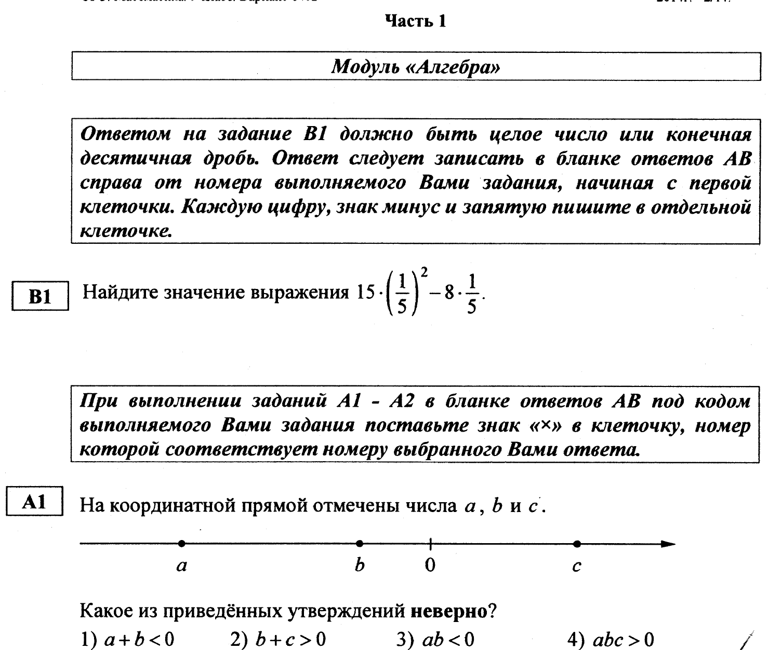
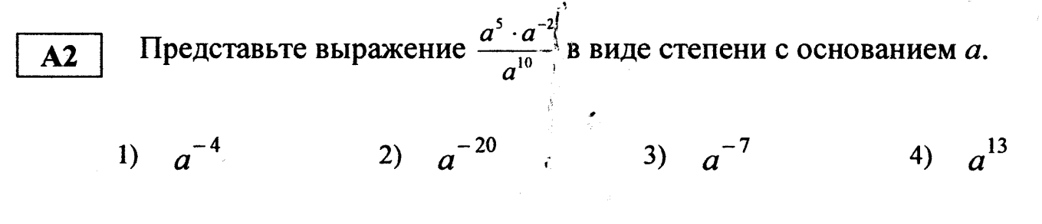
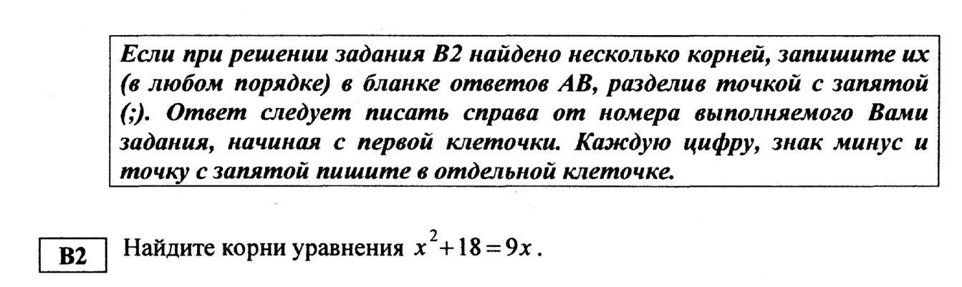

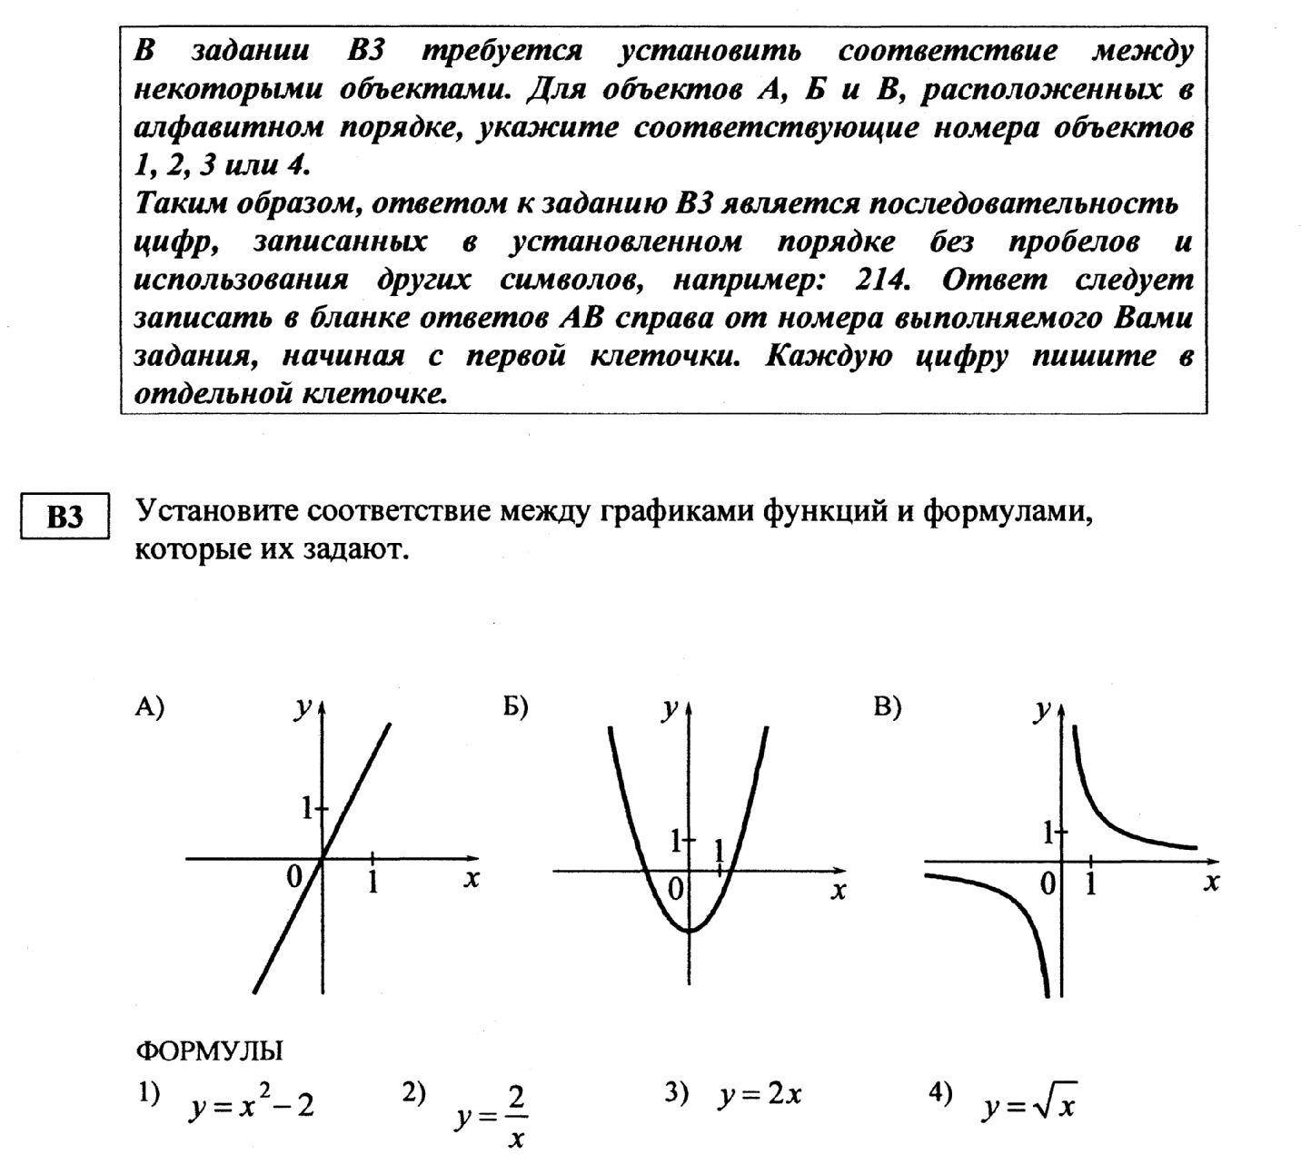
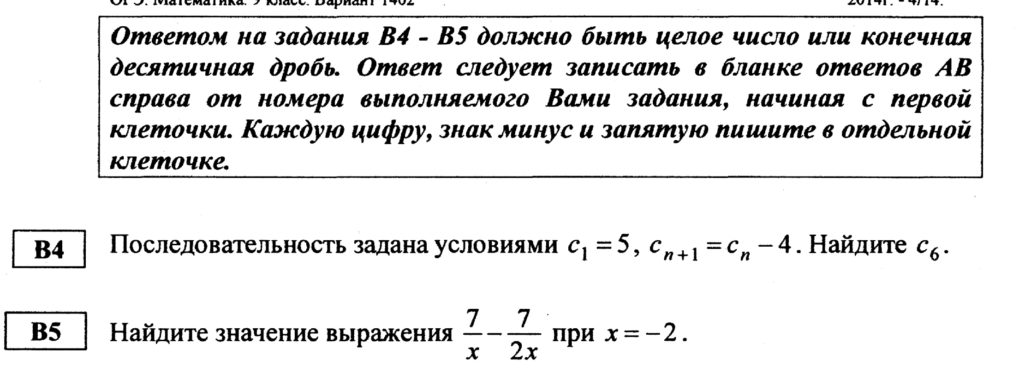
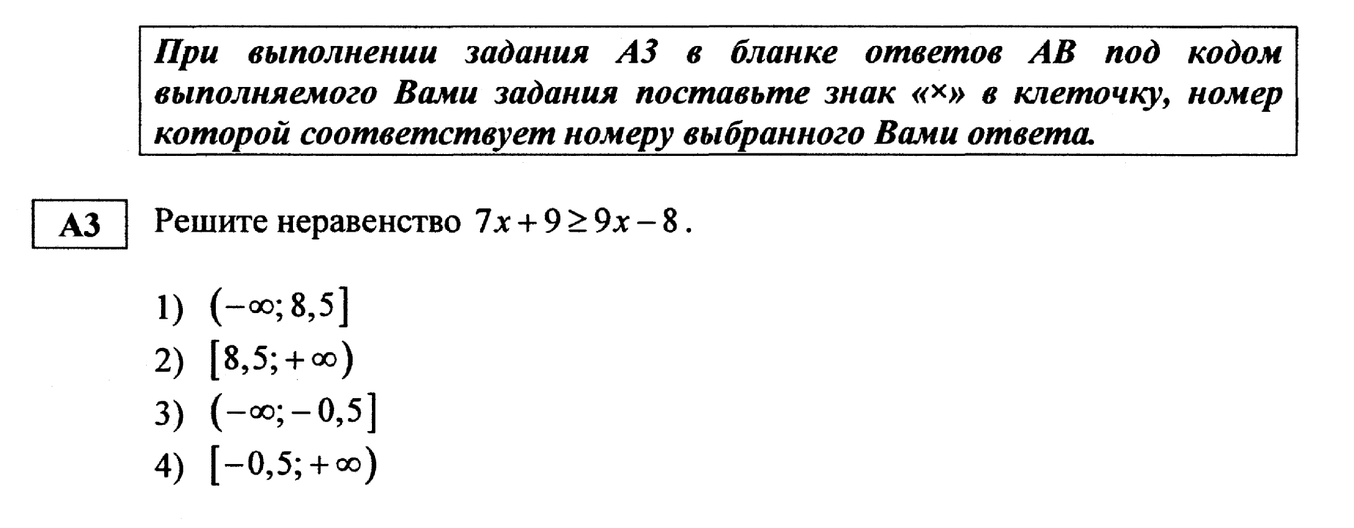

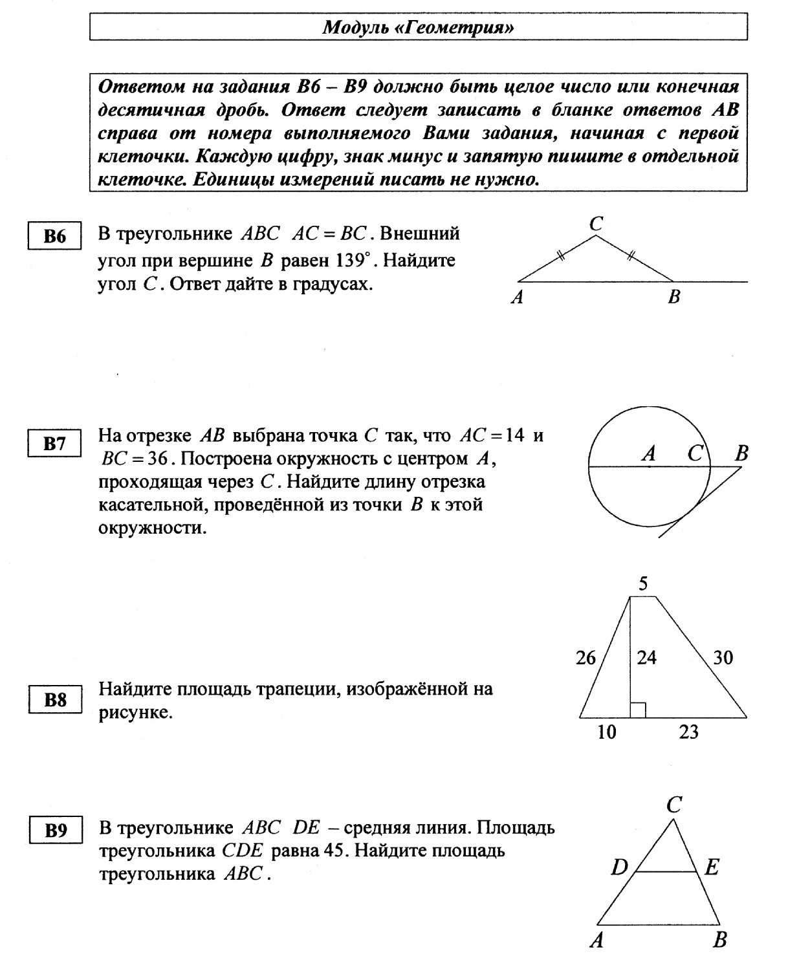
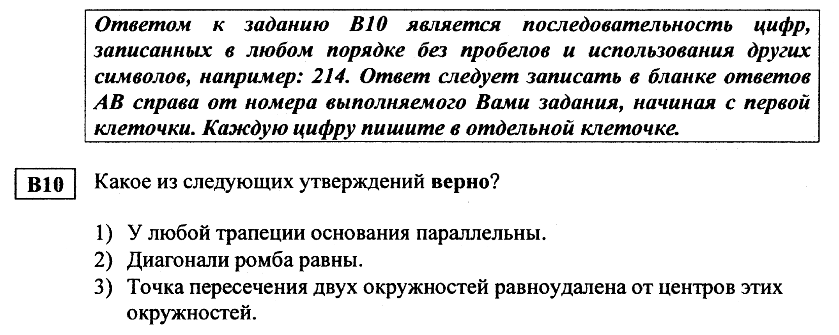

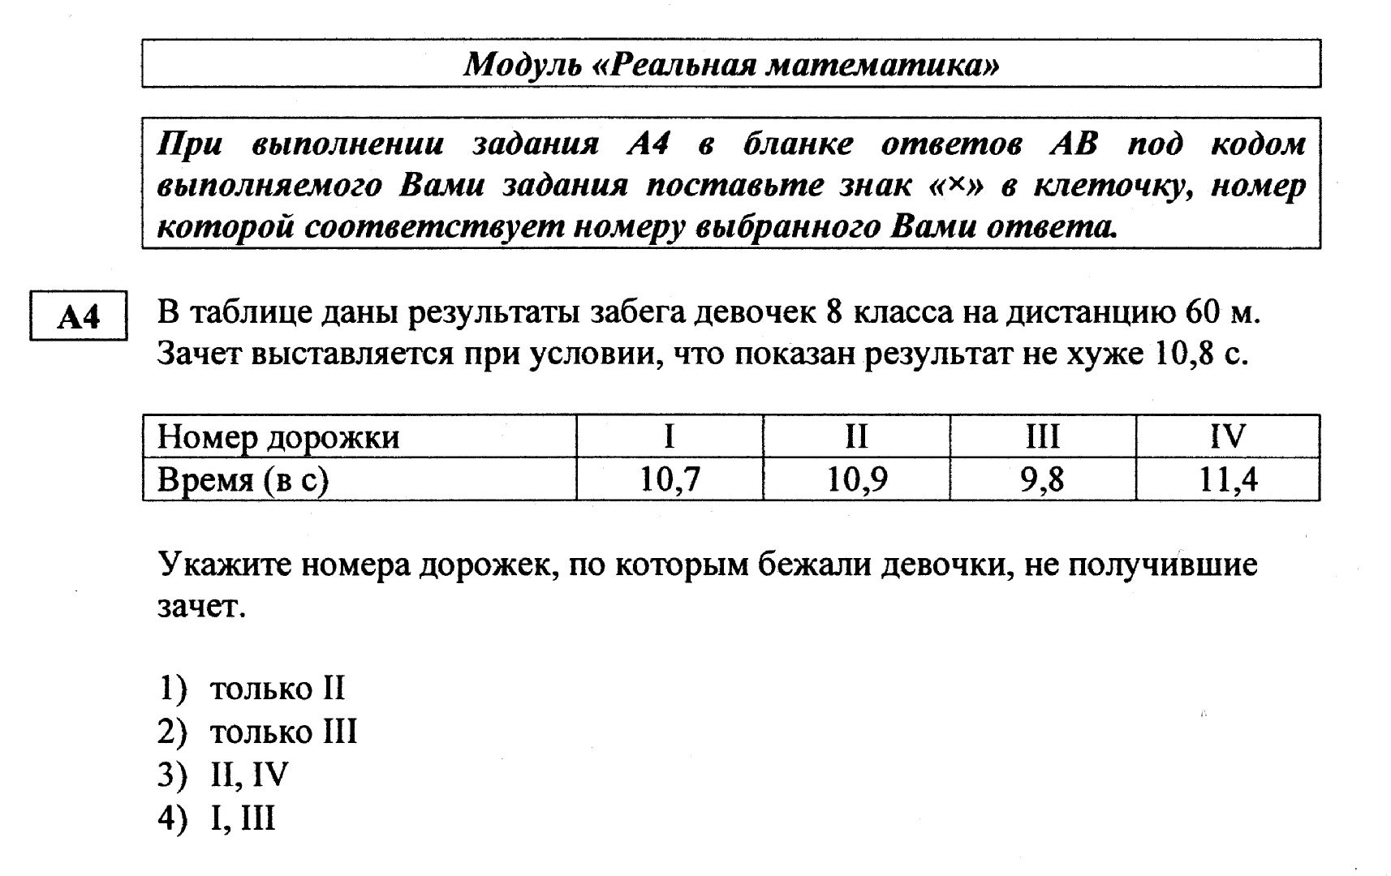
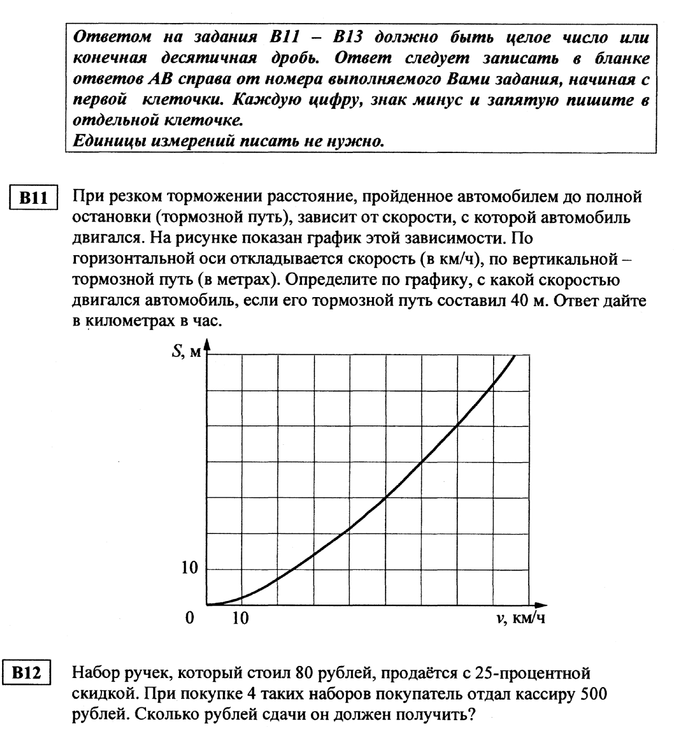

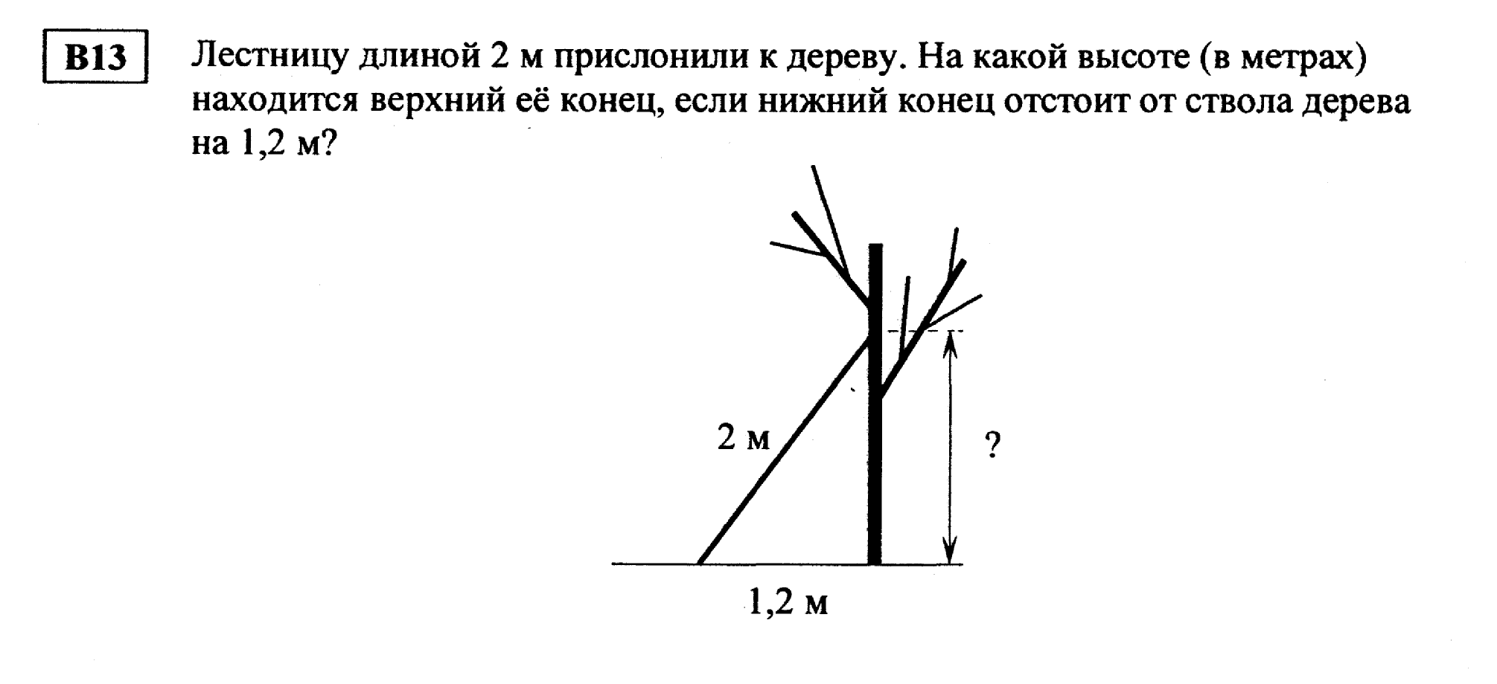
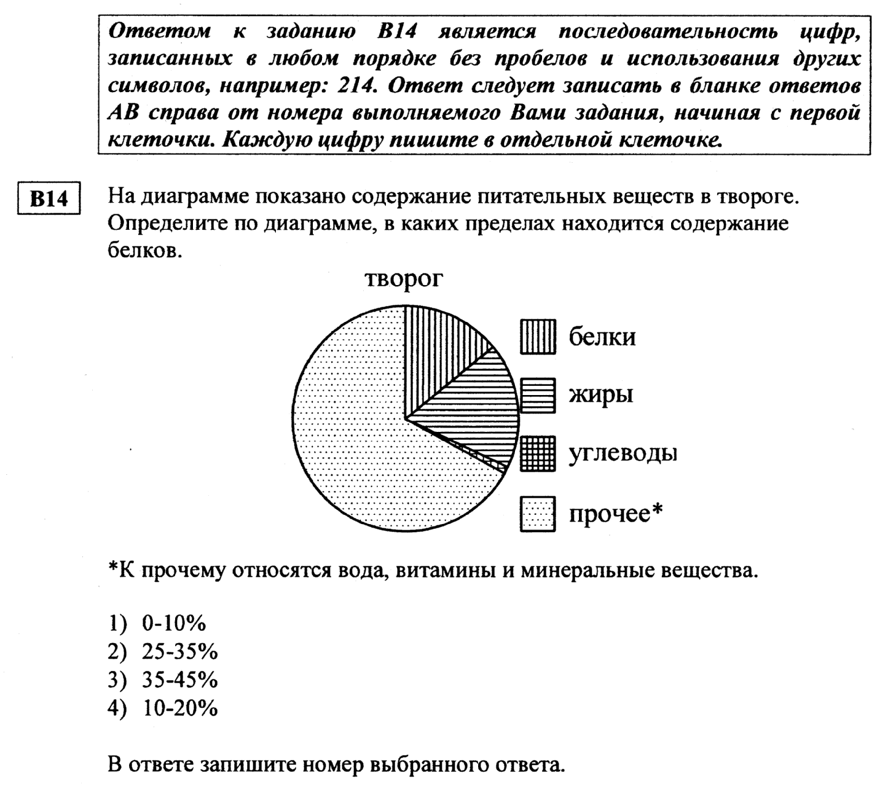
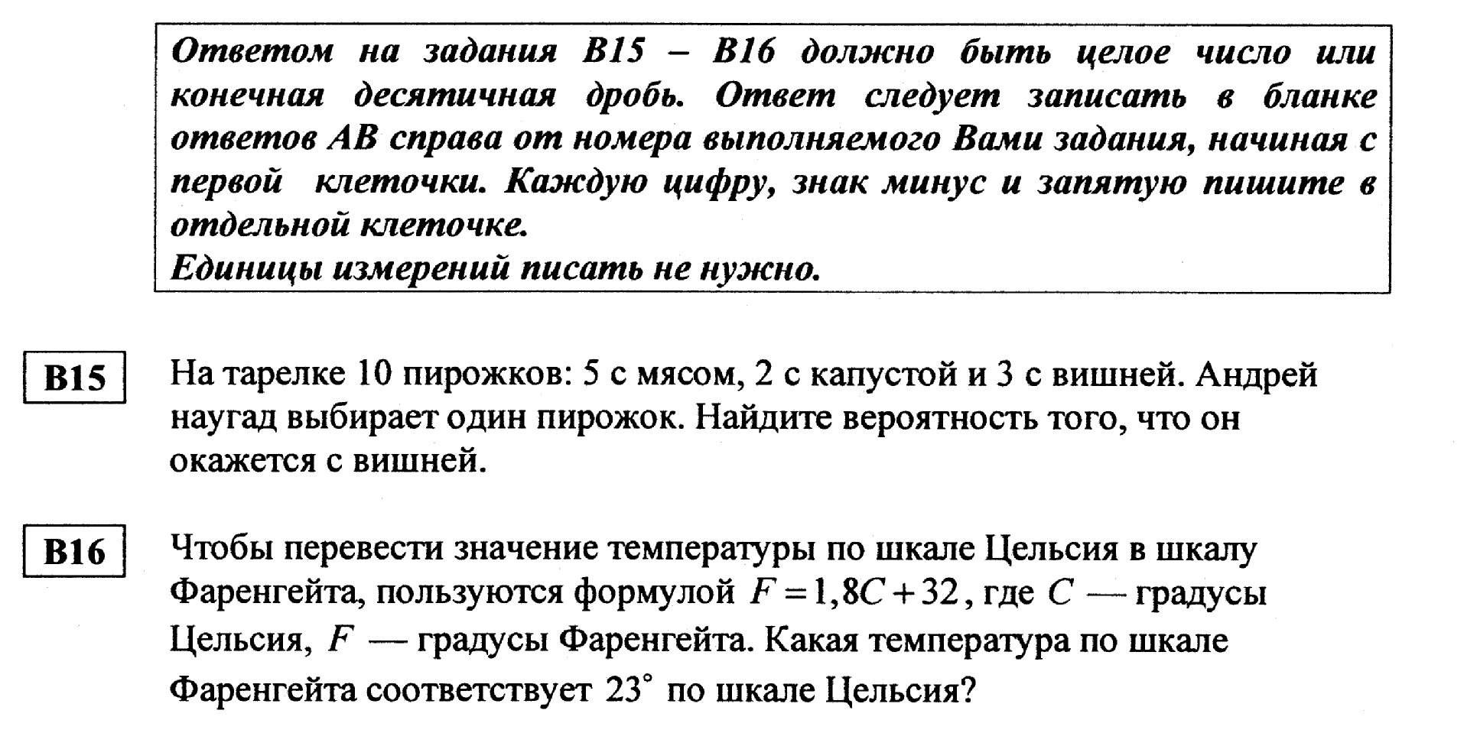
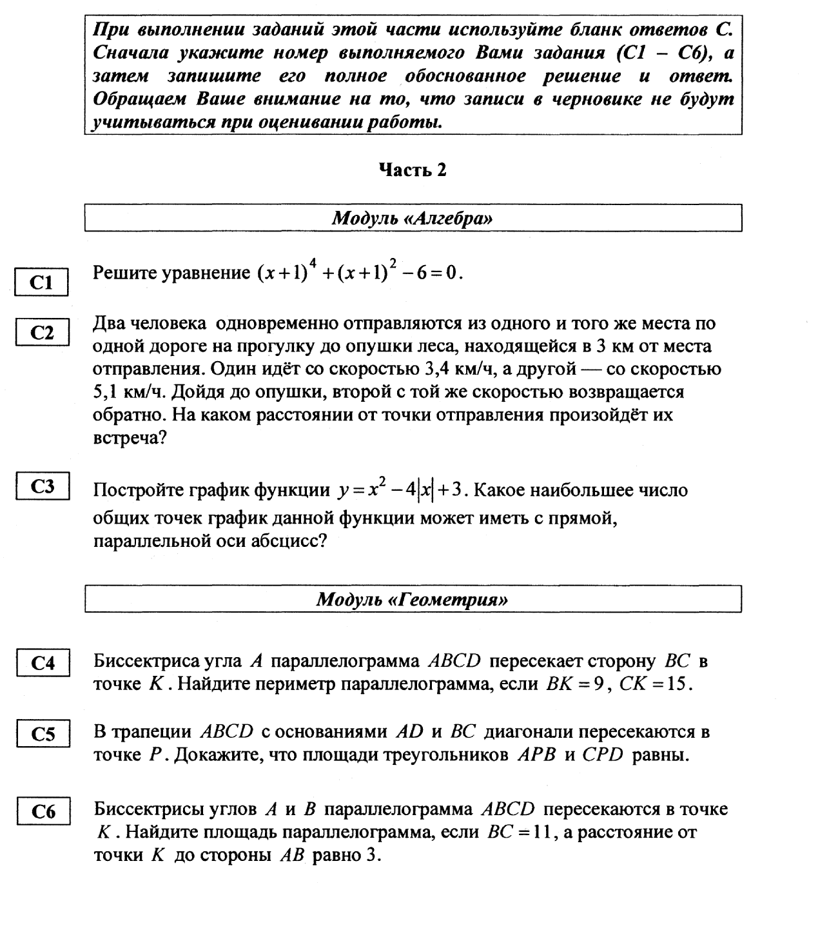

- Дидактические материалы для проведения практических занятий
по теме:
2.1.1. «Действия с рациональными числами»
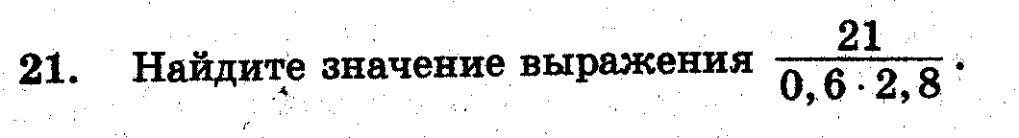
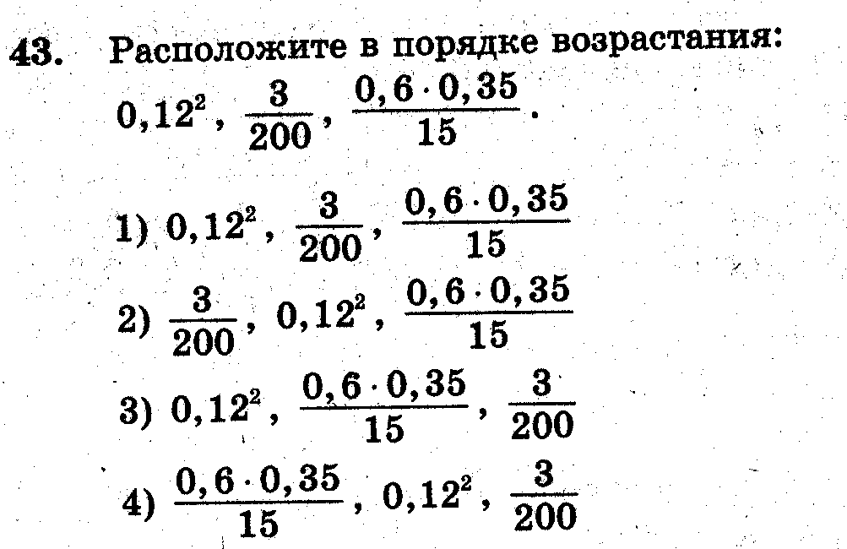
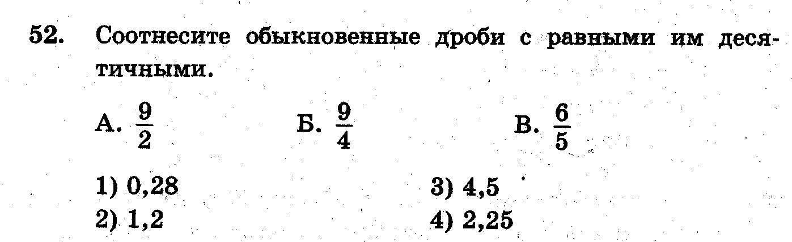
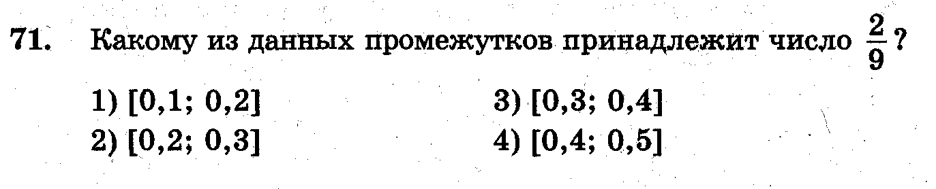
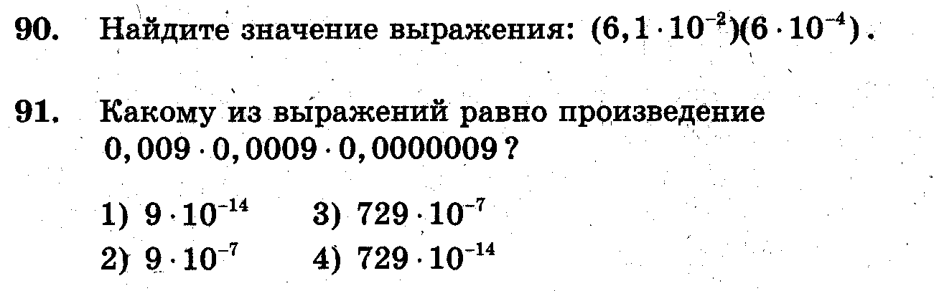
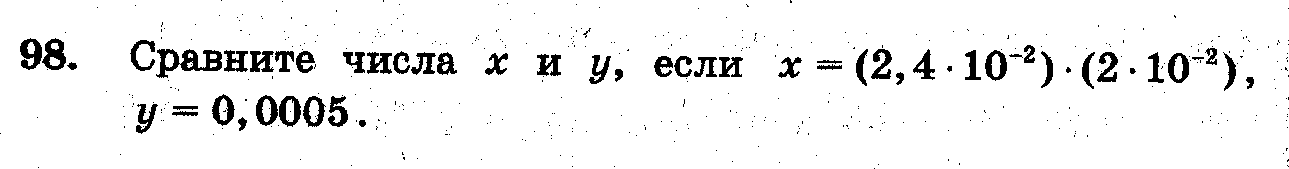
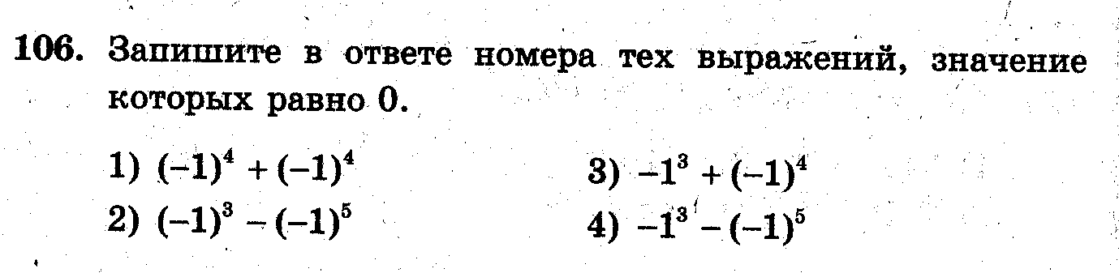

2.1.1. «Проценты и часть от числа»

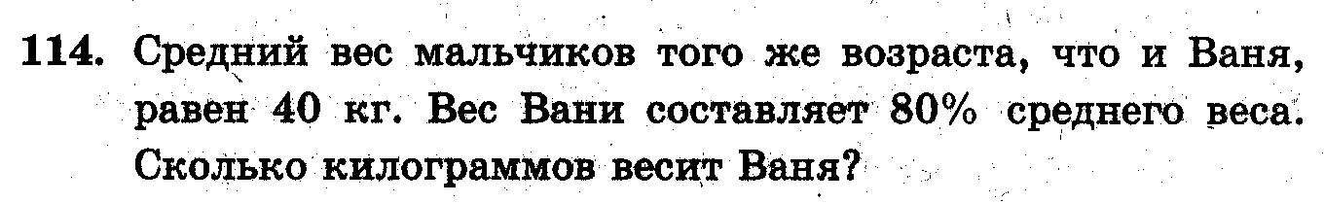
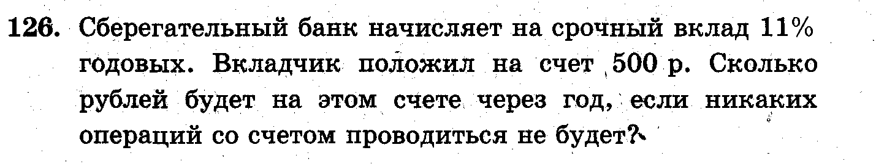
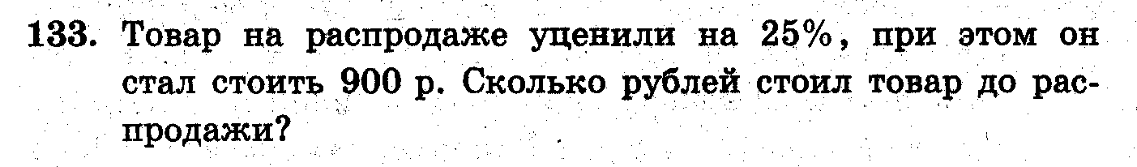
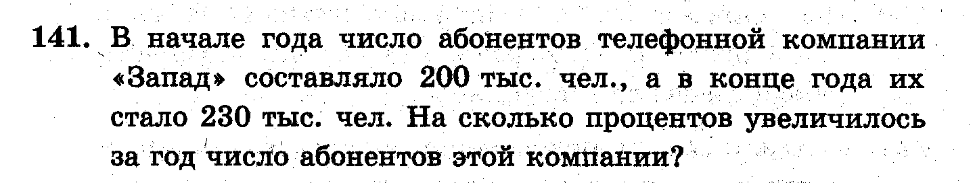
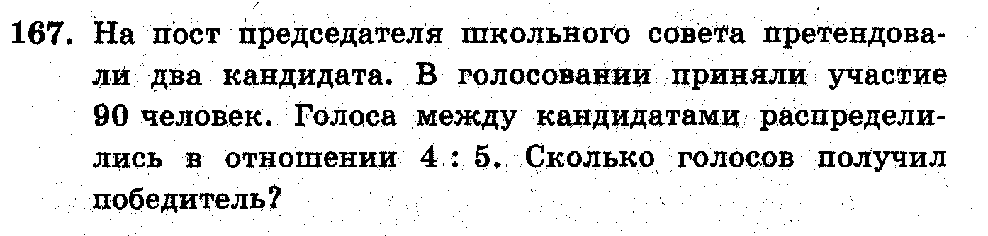
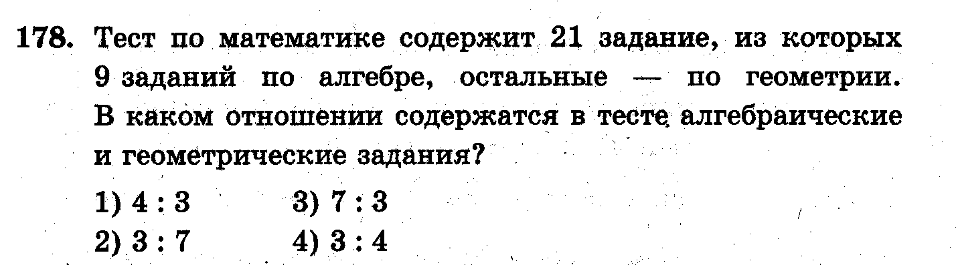
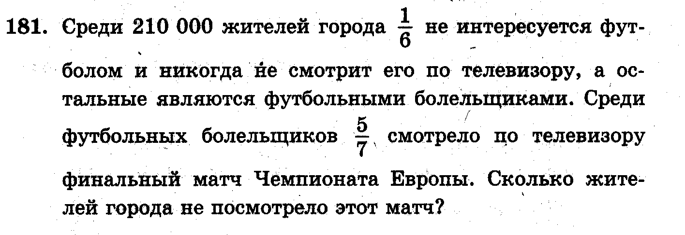
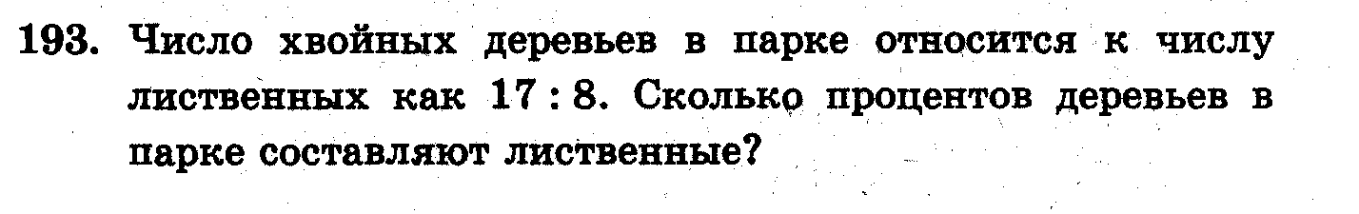

Рабочая программа модуля «Подготовка выпускников образовательных организаций к сдаче основного государственного экзамена по русскому языку»

Автор: И.С. Вяткина

Учебно-тематический план

№ | Наименование разделов и тем | К-во  часов | В том числе |  | Формы контроля
 |  |  | лекции | практич.  занятия
1 | Раздел 1.  Тренировочные варианты экзаменационных работ для проведения ГИА по русскому языку | 4 | 2 | 2 | Входящий контроль (тест)
1.1 | Структура экзаменационной работы в формате ГИА. Число и вид заданий. Знакомство с критериями оценки выполнения заданий. | 2 | 1 | 1
1.2. | Особенности заполнения бланков экзаменационной работы. Знакомство с демонстрационным вариантом ГИА. | 2 | 1 | 1
2 | Раздел 2. «Сжатое изложение» | 12 | 3 | 9 | Написание сжатого изложения
2.1. | Задание С1. Что такое микротема. Микротемы исходного текста. Абзацное членение текста. | 2 | 1 | 1
2.2. | Задание С1. Структурные особенности сжатого изложения. | 2 | 1 | 1
2.3. | Задание С1. Основные приёмы компрессии исходного текста. | 2 | 1 | 1
2.4 | Задание С1. Основные приёмы компрессии исходного текста. Отработка приёмов (исключение, обобщение, сжатие) | 6 |  | 6
3 | Раздел 3. «Сочинение-рассуждение» | 30 | 6 | 24 | Написание сочинения
3.1. | Задание 15.1. Структура сочинения на лингвистическую тему. Критерии оценки задания 15.1. | 4 | 1 | 3
3.2. | Задание 15. 1. Тезис сочинения на лингвистическую тему. | 4 | 1 | 3
3.3. | Задание 15.1. Аргументы в сочинении на лингвистическую тему. Заключение в сочинении на лингвистическую тему. | 4 | 1 | 3
3.4. | Задания 15.2., 15.3. Структура сочинения по прочитанному тексту Критерии оценки заданий 15.2., 15.3. | 8 | 1 | 7
3.5. | Задания 15.2., 15.3. Тезис сочинения по прочитанному тексту | 4 | 1 | 3
3.6. | Задания 15.2., 15.3. Аргументы в сочинении по прочитанному тексту. Заключение в сочинении по прочитанному тексту. | 6 | 1 | 5
4 | Раздел 4. «Задания тестовой части» | 26 | 12 | 14 | зачет
4.1. | Задание 2. Текст как речевое произведение. Смысловая и композиционная целостность текста. Анализ текста. | 2 | 1 | 1
4.2. | Задание А2. Анализ текста. Лексическое значение слова. | 1 |  | 1
4.3. | Задание 3. Выразительные средства лексики и фразеологии. Анализ средств выразительности. | 2 | 1 | 1
4.4. | Задание 4. Правописание приставок. Слитное, дефисное, раздельное написание. | 1 |  | 1
4.5. | Задание 5. Правописание суффиксов различных частей речи. Правописание –Н-/-НН- в различных частях речи. Правописание личных окончаний глаголов и суффиксов причастий настоящего времени. | 2 | 1 | 1
4.6 | Задание 6. Лексика и фразеология. Синонимы. Фразеологические обороты. Группы слов по происхождению и употреблению. | 2 | 1 | 1
4.7. | Задание 7. Словосочетание. | 2 | 1 | 1
4.8. | Задание 8. Предложение. Грамматическая основа предложения. Подлежащее и сказуемое как главные члены предложения. | 2 | 1 | 1
4.9. | Задание 9. Простое осложненное предложение. | 2 | 1 | 1
4.10. | Задание 10. Пунктуационный анализ. Знаки препинания в предложениях со словами и конструкциями, грамматически не связанными с членами предложения. | 2 | 1 | 1
4.11. | Задание 11. Синтаксический анализ сложного предложения. | 2 | 1 | 1
4.12. | Задание 12. Знаки препинания в сложносочиненном и сложноподчиненном предложении. | 2 | 1 | 1
4.13. | Задание 13. Синтаксический анализ сложного предложения. | 2 | 1 | 1
4.14. | Задание 14. Сложные предложения с разными видами связи между частями. | 2 | 1 | 1
 | Итого | 72 | 23 | 49

Содержание (дидактические единицы) модуля «Подготовка выпускников образовательных организаций к сдаче основного государственного экзамена по русскому языку»

Тема 1. Тренировочные варианты экзаменационных работ для проведения ГИА по русскому языку
Задачи курса. Содержание программы. Структура и особенности ОГЭ. Типология заданий ОГЭ. Бланки ОГЭ и их заполнение.
Тема 2. Сжатое изложение
Обработка информации исходного текста, умение точно определять круг предметов и явлений действительности, отражаемой в тексте;
восприятие авторского замысла; вычленение главного в информации; сокращение текста разными способами
Тема 3. Сочинение-рассуждение
Подготовка к написанию сочинения (задание 15). Знакомство с критериями оценки части С (задание 15).
Текст как речевое произведение. Смысловая и композиционная целостность текста. Создание текстов различных стилей и функционально-смысловых типов речи. Информационная обработка текстов различных стилей и жанров. Авторская позиция и способы её выявления. Аргументация. Смысловая цельность, речевая связность и последовательность изложения текста. Грамматические нормы (морфологические нормы). Грамматические нормы (синтаксические нормы). Лексические нормы.
Тема 4. Задания тестовой части
Особенности лексического состава слов. Основные выразительные средства лексики и фразеологии. Употребление слов, использованных в переносном значении, в художественном тексте (тропов). Лексическое значение слова: прямое, переносное. Книжная и разговорная лексика. Общеупотребительная и ограниченная лексика. Исконно русская и заимствованная лексика. Трудности лексического анализа слов.
Система частей речи в русском языке. Грамматическое значение, морфологические признаки, синтаксическая роль.
Орфография в системе лингвистики. Роль грамотного письма в процессе речевого общения. Правописание корней. Виды орфограмм в корне слова. Правописание словарных слов. Трудные случаи правописания приставок. Слитное, дефисное, раздельное написание. Правописание суффиксов различных частей речи (кроме -Н-/-НН). Правописание -Н- и -НН- в различных частях речи. Правописание личных окончаний глаголов и суффиксов причастий настоящего времени
Особенности связи слов в словосочетаниях. Правильное употребление словосочетаний. Типы словосочетаний и виды связи в них. Предложение как речевое высказывание. Односоставные и двусоставные предложения. Простое осложненное предложение. Однородные и неоднородные определения. Знаки препинания при однородных членах предложения. Обособленные члены предложения. Обособленные члены предложения в текстах разных стилей и типов речи. Уточняющие члены предложений.
Сложносочиненные предложения. Использование сложносочиненных предложений в художественном тексте. Знаки препинания в сложноподчиненном предложении Использование сложноподчиненных предложений в художественном тексте. Сложные синтаксические конструкции и знаки препинания в них.
Организация учебного процесса

Название тем | Объем в часах | Форма  организации занятий | Информационная база | Примеры заданий  для слушателей
Тема 1.  Тренировочные варианты экзаменационных работ для проведения ГИА по русскому языку | 4 | Лекция, практикум | Презентации, печатные тестовые задания, Открытый банк заданий | Выполните все задания, входящие в структуру ОГЭ по русскому языку в IX классе (напишите сжатое изложение, решите тестовую часть, напишите сочинение-рассуждение)
Тема 2. «Сжатое изложение» | 12 | Лекция, практикум | Презентации, печатные тестовые задания, Открытый банк заданий, аудиозаписи текстов изложений | Решите тест, напишите сжатое изложение по прослушанному тексту
Тема 3. «Сочинение-рассуждение» | 30 | Лекция, практикум | Презентации, печатные тестовые задания, Открытый банк заданий | Решите текст, напишите сочинение рассуждение по прочитанному тексту и/или сочинение-рассуждение на лингвистическую тему.
Тема 4. «Задания тестовой части» | 26 | Лекция, практикум | Презентации, печатные тестовые задания, Открытый банк заданий | Решите тест, напишите сжатое изложение по прослушанному тексту, напишите сочинение рассуждение по прочитанному тексту и/или сочинение-рассуждение на лингвистическую тему.
Тема 5. «Тренировочные работы» | 8 | Лекция, практикум | Презентации, печатные тестовые задания, Открытый банк заданий, аудиофайлы изложений | Выполните все задания, входящие в структуру ОГЭ по русскому языку в IX классе (напишите сжатое изложение, решите тестовую часть, напишите сочинение-рассуждение)

Оценка достижения планируемых результатов обучения
Предмет оценивания: Уровень сформированности знаний, умений, навыков
Вид  оценивания | Форма  проведения, расчетное время | Критерии  оценивания
Текущий контроль | Входное тестирование (изложение, тестовая часть, сочинение) – 3 ч. 55 мин. | Согласно критериям Демо-версии-2016
Промежуточный контроль | Тестовая часть – 40 мин.  Сжатое изложение – 60 мин.  Сочинение-рассуждение – 90 мин. | Согласно критериям Демо-версии-2016
Итоговый контроль | Итоговое тестирование (изложение, тестовая часть, сочинение) – 3 ч. 55 мин. | Согласно критериям Демо-версии-2016

Учебно-методическое обеспечение дисциплины

- Федеральный государственный образовательный стандарт
- Кодификатор элементов содержания и требований к уровню подготовки выпускников общеобразовательных учреждений для проведения основного государственного экзамена по русскому языку в IX классе 2016 года.
- Спецификация контрольных измерительных материалов для проведения в 2016 году основного государственного экзамена по русскому языку в IX классе.
- Демонстрационный вариант ОГЭ 2016 г. по русскому языку, 9 класс.
- Русский язык. Подготовка к ОГЭ-2015. 9 класс. Под редакцией Н.А. Сениной. Ростов-на-Дону, «Экзамен», 2014 год.
- Г. Т. Егораева. Русский язык. ГИА – 2014 9 класс. Москва, «Экзамен», 2012 год.
- Н.А. Сенина, С.В. Гармаш. Русский язык. 9 класс. Подготовка к государственной итоговой аттестации. Ростов-на-Дону, «Экзамен», 2012 год
- Угроватова Т. Ю. Русский язык. Материалы для подготовки к итоговой аттестации. 9 класс. Москва, Просвещение, 2007 год.
- Цыбулько И.П.,Степанова Л.С. Государственная итоговая аттестация - 2013: Экзамен в новой форме: Русский язык: 9 класс: Тренировочные варианты экзаменационных работ для проведения государственной итоговой аттестации в новой форме Федеральный институт педагогических измерений. Издательство АСТ, Астрель
- Сычева В.П.Единый государственный экзамен: Русский язык: 9 класс: Государственная итоговая аттестация (по новой форме): Типовые тестовые задания: 10 вариантов заданий; Ответы; Критерии оценок ЕГЭ 9 класс. Издательство «Экзамен»
- Иванова С.Ю. ЕГЭ: Русский язык: 9 класс: Государственная итоговая аттестация (по новой форме): Практикум по выполнению типовых тестовых заданий ЕГЭ 9 класс. Издательство «Экзамен»
- Львова С.И., Замураева Т.И. ГИА 2013: Русский язык: Тренировочные задания: 9 класс (по новой форме) Государственная итоговая аттестация. Издательство «Эксмо».
- Егораева Г.Т. Русский язык. 9 класс. Типовые тестовые задания: Государственная итоговая аттестация (в новой форме) ГИА. Издательство «Экзамен»
- Тестовые задания по русскому языку 9 класс. Москва, «Сфера», 2012 год.
- Презентация «Подготовка учащихся 9 класса к итоговой аттестации по русскому языку в новой форме»
- Презентация «Современные подходы к написанию сжатого изложения и сочинения-размышления на ГИА в 9-м классе»
- Презентация «Подготовка к сочинению-рассуждению на лингвистическую тему» (С 2).

Интернет-ресурсы
1. http://www.fipi.ru Федеральный институт педагогических измерений
2. http://obrnadzor.gov.ru/ Федеральная служба по надзору в сфере образования и науки
3. http://ege.edu.ru/ЕГЭ Портал информационной поддержки проекта "Единый государственный экзамен"
4. http://edu.ru/index.php Российское образование. Федеральный портал
5. http://ege.spb.ru/ Сайт информационной поддержки ЕГЭ

